Академия правоохранительных органов
при Генеральной прокуратуре Республики Казахстан

УДК 343.985.1 На правах рукописи

ЖУМАКАДР САИДА

Теоретические и практические основы расследования преступлений, связанных с незаконным оборотом драгоценных металлов и драгоценных камней, сырьевых товаров, содержащих драгоценные металлы

8D04201 – Юриспруденция
(научно-педагогическое направление)
код направления 8D042 – Право

Диссертация на соискание степени
доктора философии (PhD)

Научные консультанты
доктор юридических наук,
профессор,
Е.Н. Бегалиев

доктор PhD,
С.И. Шелухин
(Нью-Йорк)

Республика Казахстан
Косшы, 2026
СОДЕРЖАНИЕ

ОБОЗНАЧЕНИЯ И СОКРАЩЕНИЯ…………………….……………... | 3
ВВЕДЕНИЕ………………………………………………………...……….. | 4
1 Концептуальные основы расследования преступлений, связанных с незаконным оборотом драгоценных металлов и драгоценных камней, сырьевых товаров, содержащих драгоценные металлы…… | 12
1.1 Современное состояние и перспективы расследования преступлений, связанных с незаконным оборотом драгоценных металлов и драгоценных камней, сырьевых товаров, содержащих драгоценные металлы..…....….. | 12
1.2 Криминалистическая характеристика рассматриваемой категории преступлений…………………………………..…………..…….………..… | 29
2 Методика расследования преступлений, связанных с незаконным оборотом драгоценных металлов и драгоценных камней, сырьевых товаров, содержащих драгоценные металлы…………………………. | 44
2.1 Первоначальный этап расследования преступлений связанных с незаконным оборотом драгоценных металлов и драгоценных камней, сырьевых товаров, содержащих драгоценные металлы ………..……..…. | 44
2.2 Особенности последующего этапа расследования рассматриваемых преступлений................................................................................……..……. | 61
3 Пути совершенствования расследования преступлений, связанных с незаконным оборотом драгоценных металлов и драгоценных камней, сырьевых товаров, содержащих драгоценные металлы…… | 78
3.1 Совершенствование нормативных правовых актов, регулирующих оборот драгоценных металлов и драгоценных камней, сырьевых товаров, содержащих драгоценные металлы………………………..…….……...….. | 78
3.2 Криминалистическое обеспечение оптимизации расследования преступлений в сфере незаконного оборота драгоценных металлов и драгоценных камней………………………………………....……..…..…… | 93
ЗАКЛЮЧЕНИЕ.............................................................................................. | 114
СПИСОК ИСПОЛЬЗОВАННЫХ ИСТОЧНИКОВ…………..……..… | 122
ПРИЛОЖЕНИЕ А – Анкета……………………………………….………. | 132
ПРИЛОЖЕНИЕ Б – Сводные данные анкетирования .…………..…...… | 137
ПРИЛОЖЕНИЕ В – Проект Сравнительной таблицы по внесению изменений и дополнений в правовые акты Республики Казахстан…….… | 145
ПРИЛОЖЕНИЕ В – Алгоритм расследования преступлений предусмотренных ст.295-1 УК РК………..…..…………………………..… | 156
ПРИЛОЖЕНИЕ Д – Проект Нормативного постановления Верховного Суда Республики Казахстан «О практике рассмотрения уголовных правонарушений, связанных с незаконным оборотом драгоценных металлов и драгоценных камней, сырьевых товаров, содержащих драгоценные металлы»……..……………..…………………..……….…..… | 184
ПРИЛОЖЕНИЕ Е – Патенты...…….……………………...…………....… | 191
ПРИЛОЖЕНИЕ Ж – Акты внедрения………………..….……..…….…... | 202

ОБОЗНАЧЕНИЯ И СОКРАЩЕНИЯ

АО | – Акционерное общество
ГБР | – группа быстрого реагирования
ГОК | – горно-обогатительный комплекс
ДМ | – драгоценные металлы
ДК | – драгоценные камни
ДП | – Департамент полиции
ЕРДР | – Единый реестр досудебных расследований
ЗСП | – золотосодержащие продукты
ИСЭ по г. Астана | – Институт судебных экспертиз по г. Астана
Казахская ССР | – Казахская Советская Социалистическая Республика
КНБ | – Комитет национальной безопасности
КПП | – контрольно-пропускной пункт
КПСиСУ | – Комитет по правовой статистике и специальным учетам  Генеральной прокуратуры Республики Казахстан
МВД РК | – Министерство внутренних дел Республики Казахстан
ОП | – отделение полиции
ОРД | – оперативно-розыскная деятельность
РГОК | – Риддерский горно-обогатительный комплекс
СБ | – Служба безопасности
СМИ | – средства массовой информации
СОБР | – специальный отряд быстрого реагирования
СТСДМ | – сырьевые товары содержащие, драгоценные металлы
ТОО | – Товарищество с ограниченной ответственностью;
УБОП | – Управление по борьбе с организованной преступностью
УК РК | – Уголовный кодекс Республики Казахстан
УП | – Управление полиции
УПК РК | – Уголовно-процессуальный кодекс Республики Казахстан
ЦЗО | – площадка центральной заводской ограды
ЮИ | – ювелирные изделия

ВВЕДЕНИЕ

Актуальность темы исследования. В Послании народу Казахстана от 8 сентября 2025 года Президент Республики Казахстан Касым-Жомарт Токаев отметил особую значимость идеологии «Закон и порядок», предусматривающей принципиальный и решительный подход к предупреждению и пресечению любых форм правонарушений [1]. На сегодня идеология стала фундаментом государственной политики в сфере обеспечения законности и противодействия преступности, определив главные направления работы правоохранительных органов. Одним из таких направлений видится сфера незаконного оборота драгоценных металлов, драгоценных камней и сырьевых товаров, содержащих драгоценные металлы, причиняющая значительный ущерб экономике страны, способствующая развитию теневой деятельности, коррупционной и организованной преступности, которые на взгляд ученых являются наиболее важными факторами, препятствующими экономическому, политическому и социальному развитию [2].
Республика Казахстан обладает значительным минерально-сырьевым потенциалом. Особое значение в этом контексте имеет добыча золота: 80% мировой добычи сосредоточено в 19 странах, Казахстан занимает 6-е место [3]. На его территории насчитывается более 2 тысяч месторождений и проявлений золота, из которых около 349 являются разведанными. Стратегическая значимость усиливается наличием уникальных ресурсов: по запасам технических алмазов Республика Казахстан занимает первое место в мире (2,414 млрд. карат, Кумдыкольское месторождение в Акмолинской области).
Рост инвестиционной привлекательности отрасли связан с увеличением мировых цен на золото: с порядка 350 долларов США за тройскую унцию в начале 1990-х годов до более 3000-4000 долларов США в настоящее время, с отдельными пиковыми значениями свыше 5000 долларов США, что отражает более чем десятикратный рост. Данная динамика усиливает значение драгоценных металлов как стратегического ресурса и повышает их криминогенную привлекательность.
Поскольку добыча золота является лицензируемой деятельностью, это обеспечивает правовую основу для её контроля и эффективного использования.
Отсутствие уголовной ответственности привлекло «черных» старателей и преступные группы к незаконной добыче золота, что наносит ущерб экономике, экологии и нарушает права предпринимателей и граждан [4].
Статистика показывает, что масштабы нелегальной добычи значительны: на рудниках «Казахалтын» в 2010-2021 годах изъято 7193 т золотосодержащего материала с 590 кг золота (около 8,9 млрд. тенге). Задержано 45 000 нелегальных старателей (18 000 повторно), ликвидировано 500 перерабатывающих цехов и 1500 незаконных мест добычи [5].
В целях противодействия нелегальному обороту драгоценных металлов и защиты предпринимательской деятельности Законом РК от 2 июля 2021 года глава 10 УК РК была дополнена статьей 295-1 «Незаконный оборот драгоценных металлов и драгоценных камней, сырьевых товаров, содержащих драгоценные металлы» [3]. Ранее в уголовном законодательстве Казахской ССР аналогичные нормы отсутствовали.
Однако криминализация подобных деяний не является новеллой: в УК РК 1997 года существовали статьи 210-212, предусматривавшие ответственность за незаконный оборот и нарушение правил обращения с драгоценными металлами и камнями. Эти нормы были исключены Законом РК от 9 июля 1998 года «О внесении изменений в некоторые законодательные акты Республики Казахстан по вопросам регулирования отношений, связанных с драгоценными металлами».
Таким образом, действие вышеперечисленных статей 1997 года продолжалось около шести месяцев, а ст. 295-1 УК РК (2014 года) – лишь четыре года. Это свидетельствует о слабой апробации нормы на практике и недостаточной научной разработанности вопроса, что подчеркивает актуальность исследования.
Предметами преступлений по ст. 295-1 УК РК являются высоколиквидными и выгодными объектами вложений. Их незаконный оборот наносит значительный ущерб экономике Казахстана.
Вместе с тем, до настоящего времени в Республике Казахстан не проводилось глубоких комплексных научных исследований, которые бы освещали уголовно-правовую, криминалистическую характеристику преступлений, связанных с незаконным оборотом драгоценных металлов, драгоценных камней и сырьевых товаров, содержащих драгоценные металлы. Имеющиеся в настоящее время научные публикации по рассматриваемой теме носят лишь фрагментарный характер.
Наиболее насущная потребность в научных исследованиях проявляется в сфере досудебного расследования уголовных дел, поскольку именно в практике правоприменения востребованы: глубокие и всесторонние комментарии применяемых уголовно-правовых норм, развернутая криминалистическая характеристика уголовных правонарушений и научно обоснованные криминалистические рекомендации по эффективной организации расследования.
Кроме того, статистические данные показывают, что количество уголовных дел, направленных в суд по ст. 295-1 УК РК, остается относительно невысоким по сравнению с числом зарегистрированных фактов. Одновременно наблюдается существенная доля прекращенных производств по реабилитирующим основаниям, что указывает на наличие проблем при установлении предмета уголовного правонарушения, сборе и оценке доказательств и подтверждает актуальность разработки методики расследования данной категории дел.
Степень научной разработанности проблемы. Круг вопросов, касающихся деятельности по организации расследования преступлений, связанных с незаконным оборотом драгоценных металлов, драгоценных камней и сырьевых товаров, содержащих драгоценные металлы, исследованы в работах следующих ученых: Е.Н. Бегалиев, Р.С. Белкин, И.Ш. Борчашвили, Ю.П. Гармаев, А.Ю. Головин, Д.Б. Жамбалов, А. Иванов, В.Н. Карагодин, А.Б. Кайжакпарова, Д.В. Кудлаев, О.С. Кучин, С.Л. Никонович, Е.А. Осин, С.М. Рахметов, В.К. Рудакова, С.И. Цветков, Ю.Г. Уханов, С.И. Шелухин, Д.О. Шнигер, С.В. Янкевич и др.
Проведенный анализ юридической литературы показал, что ранее в РК не проводилось специальное исследование проблем расследования преступлений, связанных с незаконным оборотом драгоценных металлов, драгоценных камней и сырьевых товаров, содержащих драгоценные металлы. Тем самым, подтверждается актуальность и новизна темы настоящего исследования.
Цель и задачи диссертационного исследования. Основная цель исследования заключается в разработке теоретических положений комплексной методики расследования преступлений, связанных с незаконным оборотом драгоценных металлов, драгоценных камней и сырьевых товаров, содержащих драгоценные металлы и формулирования на этой основе выводов и предложений по совершенствованию практики их расследования.
Для достижения поставленной цели были решены следующие задачи:
– рассмотреть современное состояние и перспективы расследования преступлений, связанных с незаконным оборотом драгоценных металлов, драгоценных камней и сырьевых товаров, содержащих драгоценные металлы;
– определить содержание и системные элементы комплексной криминалистической характеристики преступлений, связанных с незаконным оборотом драгоценных металлов, драгоценных камней и сырьевых товаров, содержащих драгоценные металлы;
– выработать алгоритмы расследования по специфике проведения отдельных следственных действий на первоначальном этапе расследования преступлений, связанных с незаконным оборотом драгоценных металлов, драгоценных камней и сырьевых товаров, содержащих драгоценные металлы;
– сформировать практические рекомендации, раскрывающие особенности проведения отдельных следственных действий, а также практические предложения, способствующие эффективной организации последующего этапа расследования преступлений;
– внести предложения и рекомендации по совершенствованию действующих нормативных правовых актов в сфере незаконного оборота драгоценных металлов, драгоценных камней и сырьевых товаров, содержащих драгоценные металлы, повышающих эффективность правового регулирования;
– разработать технико-криминалистические меры, обеспечивающие раскрытие, расследование и предотвращение незаконного оборота драгоценных металлов и драгоценных камней.
Объектом исследования являются правоотношения, складывающиеся в процессе расследования преступлений, связанных с незаконным оборотом драгоценных металлов, драгоценных камней и сырьевых товаров, содержащих драгоценные металлы.
Предмет исследования составили закономерности и взаимосвязи правового, организационного и тактического характера в процессе раскрытия и расследования преступлений, связанных с незаконным оборотом драгоценных металлов, драгоценных камней и сырьевых товаров, содержащих драгоценные металлы.
Нормативную правовую базу исследования составили: Конституция Республики Казахстан, Уголовный и Уголовно-процессуальный кодексы Республики Казахстан, Кодекс О недрах и недропользовании Республики Казахстан, Экологический кодекс Республики Казахстан, нормативные постановления Верховного Суда РК, законы, а также иные нормативные акты, регулирующие сферу обороту драгоценных металлов и драгоценных камней.
Теоретическую основу исследования составили современные отечественные и зарубежные научные работы, посвященные проблемам выявления, раскрытия и расследования преступлений, связанных с незаконным оборотом драгоценных металлов, драгоценных камней и сырьевых товаров, содержащих драгоценные металлы в той мере, в какой они способствовали решению задач, поставленных в настоящем диссертационном исследовании.
Методологическую основу исследования составляют всеобщий метод материалистической диалектики, базирующийся на единстве практической и теоретической деятельности и частно-научные методы познания объективной действительности.
Диалектический метод позволил рассмотреть вопросы расследования преступлений, связанных с незаконным оборотом драгоценных металлов, драгоценных камней и сырьевых товаров, содержащих драгоценные металлы в их взаимосвязи с общими вопросами расследования преступлений.
Общенаучный метод системного анализа позволил проанализировать процессуальные и иные действия, применяемые в ходе расследования рассматриваемых преступлений, в плане их полноты и достаточности.
Функциональный метод послужил основой для определения стратегических целей и вытекающих из них задач.
Применение частно-научных методов обеспечило анализ существующих рекомендаций по расследованию преступлений, связанных с незаконным оборотом драгоценных металлов и драгоценных камней, сырьевых товаров, содержащих драгоценные металлы, выработанные криминалистической наукой.
Использование вышеперечисленных методик позволили обеспечить полноту и всесторонность проведенного исследования.
Эмпирическую базу исследования составили статистические данные КПСиСУ ГП РК с 2022 по 2025 гг., состояние учета и динамика производства по уголовным делам, связанным с незаконным оборотом драгоценных металлов, драгоценных камней и сырьевых товаров, содержащих драгоценные металлы, а также публикации в СМИ; отдельные эмпирические материалы, используемые в диссертациях, монографиях, научных и научно-практических статьях родственной и смежной тематики.
В диссертации анализируются результаты анкетирования 349 респондентов, в числе которых сотрудники правоохранительных органов, из них, МВД РК – 258, Служба по противодействию коррупции КНБ (ранее Агентство РК по противодействию коррупции) Агентство РК по финансовому мониторингу – 37, прокуратуры – 68. Изучено и исследовано более 100 уголовных дел, зарегистрированным в ЕРДР, по ст.295-1 УК РК (Приложения А, Б).
Научная новизна исследования. Впервые на диссертационном уровне, на основе комплексного исследования законодательства РК, затронуты проблемные направления расследования преступлений, связанных с незаконным оборотом драгоценных металлов, драгоценных камней и сырьевых товаров, содержащих драгоценные металлы, рассмотрены вопросы по раскрытию и расследованию преступных посягательств в рассматриваемой сфере.
Исследование охватывает незаконный оборот ДМДК, СТСДМ, при этом вопросы хищения и самовольного пользования недрами рассматриваются с целью выявления разграничительных признаков и обеспечения правильной квалификации преступлений.
Положения, выносимые на защиту.
Результаты проведенного диссертационного исследования позволяют вынести на защиту следующие положения:
- В целях обогащения этимологического разнообразия науки криминалистики и формирования эффективной частной криминалистической методики расследования незаконного оборота ДМДК, СТСДМ предложены следующие авторские дефиниции:
– «добыча ДК – совокупность действий направленных на извлечение драгоценных камней из коренных, россыпных и техногенных месторождений, с их первичной сортировкой, классификацией и оценкой, осуществляемые на основании лицензий, в соответствии с требованиями законодательства»;
– «добыча ДМ – совокупность действий направленных на извлечение драгоценных металлов из коренных (рудных), россыпных и техногенных месторождений включающие получение концентратов и иных промежуточных продуктов, содержащих драгоценные металлы, осуществляемые на основании лицензии, в соответствии с требованиями законодательства»;
– «производство ДК» – комплекс технологических операций по извлечению драгоценных камней из коренных, россыпных и техногенных месторождений, включая их сортировку, классификацию и оценку, а также последующую обработку;
– «обработка ДК» – технологические операции механического, физического, химического или иного воздействия на драгоценные камни, включая огранку, полировку, шлифовку и технологическую коррекцию, направленные на изменение, улучшение и доведение их свойств до установленных товарных, качественных и оптических характеристик.
Кроме того, предлагается закрепить указанные дефиниции в Законе РК «О драгоценных металлах и драгоценных камнях» (Приложение В).
2. Разработана авторская модель криминалистической характеристики преступлений, связанных с незаконным оборотом ДМДК и СТСДМ, где в качестве ключевого структурного элемента обоснованы время, место и условия совершения рассматриваемой разновидности преступлений, а именно обстановка в области месторождений добычи ДМДК в разрезе регионов; благоприятное время года, влияющее на добычу полезных ископаемых и т.д.
3. В целях обеспечения надлежащей организации первоначального этапа расследования преступлений, связанных с незаконным оборотом ДМДК и СТСДМ, разработан авторский Алгоритм по организации расследования преступлений рассматриваемой категории для правоохранительных органов, включающий в себя: задачи, этапы и конкретные действия при проведении ОРМ; задержания и обысков подозреваемых; осмотра места происшествия; фиксации и изъятия добытых орудий и материалов; выявление и фиксация материальных и идеальных следов; допрос свидетелей и подозреваемого; изъятие и анализ средств связи; установление соучастников; проверка показаний; обыск мест имеющих значение для дела; взаимодействие с экспертными и контролирующими организациями; обеспечение конфискации и возмещения ущерба; систематизация доказательств и планирование дальнейших действий (Приложение Г).
4. Сформулированы предложения и рекомендации по расследованию преступлений, связанных с незаконным оборотом ДМДК и СТСДМ на последующем этапе, в части проведения: анализа собранных доказательств, проверки достоверности информации, полученной оперативным путем; проверки законности недропользования; планирования скрытого наблюдения; организации контролируемой сделки; установления всех участников преступной деятельности; установления всего объема участвующих в обороте ДМДК и СТСДМ; назначения судебных экспертиз; установления происхождения сырья; международных запросов и определения выгодополучателей; оценки размера ущерба; дополнительных следственных действий; синтез доказательственной базы (Приложение Г).
5. С целью улучшения правоприменительной практики действующего законодательства РК, связанных с незаконным оборотом ДМДК, СТСДМ, предлагается:
а) отнести статью 295-1 УК к главе 8 «Уголовные правонарушения в сфере экономической деятельности» УК, вместо главы 10 «Уголовные правонарушения против общественной безопасности и общественного порядка» УК, поскольку по содержанию она связана с охраной экономических интересов государства. Анализ правоприменительной практики также подтверждает экономическую сущность правонарушений (Приложение В);
б) анализ следственно-судебной практики показал, что помимо действий, прямо указанных нормой, в практической деятельности встречаются факты хищения ДМ, СТСДМ, в связи с этим предлагается дополнить ч. 3 ст. 188 УК актуальным квалифицирующим признаком, пунктом - «4) в отношении драгоценных металлов и драгоценных камней, сырьевых товаров, содержащих драгоценные металлы (Приложение В);
в) анализ действующего законодательства и практики правоприменения свидетельствует о наличии конкуренции составов в ст. 334 (самовольное пользование недрами) УК и ст.295-1 (в части незаконной добычи) УК, в связи с этим предлагается уточнение конструкции нормы для разграничения составов и исключения конкуренции, с акцентом на специфику оборота соответствующих объектов. Формулировка статьи предлагается в следующем виде: «Незаконное производство, вовлечение драгоценных металлов и драгоценных камней, сырьевых товаров, содержащих драгоценные металлы, в гражданский оборот, а равное их незаконные приобретение, сбыт, хранение, перевозка, ввоз и вывоз». Исследованием обоснованы дополнения в ст.295-1 УК квалифицирующих признаков, таких как совершения преступлений в группе лиц по предварительному сговору, а также неоднократно (Приложение В);
г) анализ действующего законодательства выявил несогласованность между уголовным и экологическим правом: отраслевое законодательство рассматривает незаконное пользование недрами как имущественный вред, а ст. 334 УК использует категорию экологического ущерба. Это затрудняет правильную квалификацию деяний и формирование единообразной практики. Предлагается в ст. 3 УК отнести значительный, крупный и особо крупный ущерб по ст. 334 УК к имущественному ущербу (Приложение В);
д) анализ следственно-судебной практики показал необходимость совершенствования механизма определения размера ущерба при незаконном пользовании недрами, в этой связи для обеспечения эффективного и единообразного определения размера ущерба предлагается внести в пункт 4 Методики экономической оценки ущерба ресурсам недр, утвержденной совместным приказом и.о. Министра индустрии и инфраструктурного развития от 20.08.2021 года №457 и Министром энергетики от 23.08.2021 года №274, дополнения, в части закрепления конкретных должностных лиц уполномоченных на определение размера ущерба (Приложение В).
6. Предлагается разработанный авторский проект Нормативного постановления Верховного Суда Республики Казахстан «О практике рассмотрения уголовных правонарушений, связанных с незаконным оборотом драгоценных металлов и драгоценных камней, сырьевых товаров, содержащих драгоценные металлы» (Приложение Д).
7. В качестве технико-криминалистического обеспечения, представляющее собой систему мероприятий, методов и специализированных автоматизированных устройств, разработаны: устройство дистанционного мониторинга рабочих горнодобывающей промышленности «Умная каска» (Приложение Е); автоматизированный аппарат для исследования изделий из драгоценных металлов и камней «Драгомат» (Приложение Е).
Апробация и внедрение результатов исследования.
Итоги диссертационного исследования раскрыты в выступлениях на конференциях международного и республиканского уровней, научных статьях для совершенствования действующего законодательства рассматриваемой проблемы.
Предложенные результаты научного исследования могут применяться:
– в практической деятельности правоохранительных органов при расследовании преступлений, связанных с незаконным оборотом драгоценных металлов и драгоценных камней, сырьевых товаров, содержащих драгоценные металлы;
– в нормотворческой деятельности, в целях совершенствования действующего законодательства Республики Казахстан по исследуемой проблеме;
– в учебном процессе, в частности использованы в образовательной деятельности при подготовке и переподготовке кадров правоохранительных органов и повышений квалификации.
Основные положения и результаты диссертационного исследования обсуждены и рассмотрены на заседании кафедр Академии правоохранительных органов при Генеральной прокуратуре РК, а также опубликованы в научных статьях. Так, 3 публикации в журналах, рекомендованных в Комитетом по обеспечению качества в сфере науки и высшего образования Министерства науки и высшего образования РК; 4 – в сборниках материалов международных научно-практических конференций; 2 патента на полезную модель; 2 – в журналах, входящих в базу данных Scopus.
По результатам исследования тематической проблемы проведена апробация и получены акты внедрения в следующих организациях: Академии правоохранительных органов при Генеральной прокуратуре РК; Академии Управления Министерства внутренних дел РК; Костанайской академия Министерства внутренних дел РК имени Шракбека Кабылбаева; Генеральной прокуратура РК (Приложение Ж).
Практическая значимость исследования основывается на полученных актах внедрения вышеназванных организаций (Приложение Ж).
Структура и объем работы. Структурная организация диссертации представлена введением, тремя разделами с шестью подразделами и заключением, списка использованных источников и приложений; объем отвечает требованиям предъявляемым Комитетом по обеспечению качества в сфере науки и высшего образования Министерства науки и высшего образования РК.

1 Концептуальные основы расследования преступлений, связанных с незаконным оборотом драгоценных металлов и драгоценных камней, сырьевых товаров, содержащих драгоценные металлы

1.1 Современное состояние и перспективы расследования преступлений, связанных с незаконным оборотом драгоценных металлов и драгоценных камней, сырьевых товаров, содержащих драгоценные металлы

Расследование преступлений, связанных с незаконным оборотом ДМДК, СТСДМ, характеризуется повышенной значимостью данной категории для обеспечения экономической безопасности государства и одновременной сложностью правоприменительной практики. В условиях реализации принципа «Закон и порядок», обозначенного в Послании Главы государства Касым-Жомартом Токаевым, противодействие преступлениям в сфере оборота стратегических ресурсов приобретает системный характер.
Республика Казахстан обладает значительным минерально-сырьевым потенциалом, включая крупные запасы золота и драгоценных камней, что усиливает инвестиционную привлекательность отрасли. Вместе с тем значительный рост мировых цен на золото, увеличившихся многократно по сравнению с началом 1990-х годов, объективно усиливает криминогенную привлекательность данной сферы и стимулирует развитие теневых схем оборота.
Уголовно-правовое регулирование ответственности за незаконный оборот драгоценных металлов и драгоценных камней, сырьевых товаров, содержащих драгоценные металлы является относительно новым.
Так, уголовная ответственность за незаконный оборот ДМДК, СТСДМ, была введена в уголовное законодательство Республики Казахстан Законом РК акты РК по вопросам усиления борьбы с рейдерством, защиты предпринимательской деятельности от незаконного вмешательства государственных органов и должностных лиц и усиления мер, препятствующих нелегальному обороту драгоценных металлов» от 2 июля 2021 года путем дополнения УК РК статьей 295-1.
Согласно диспозиции части первой данной статьи уголовно наказуемыми являются действия по незаконной добыче, приобретению, сбыту, хранению, перевозке, пересылке драгоценных металлов или драгоценных камней, сырьевых товаров, содержащих драгоценные металлы [6].
В советский период истории уголовное законодательство Казахской ССР ответственности за указанные действия не предусматривало.
С принятием УК РК 1997 года стали признаваться уголовно наказуемыми действия по незаконному обороту драгоценных металлов, природных драгоценных камней или жемчуга (ст. 210), а также действия, нарушающие правила сдачи государству драгоценных металлов и драгоценных камней (ст. 211) и нарушающие правила изготовления и использования государственных пробирных клейм (ст. 212).
Присутствие в уголовном законе указанных статей было недолгим, поскольку через полгода, а именно уже 9 июля 1998 года в соответствии с Законом РК «О внесении изменений в некоторые законодательные акты Республики Казахстан по вопросам регулирования отношений, связанных с драгоценными металлами» они были исключены из УК РК.
Из сказанного следует, что к настоящему времени история действия уголовно-правовых норм об ответственности за незаконный оборот ДМДК, СТСДМ, исчисляется лишь четырьмя годами.
Данное обстоятельство обуславливает наше предположение о существовании серьезных проблем в расследовании преступлений, связанных с незаконным оборотом ДМДК, СТСДМ.
Обоснованность данного вывода подтверждается официальной статистикой правоприменительной практики.
Так, всего за период с 2022 по 2025 годы по РК по ст.295-1 УК РК было зарегистрировано 113 (2022 год – 8, 2023 год – 29, 2024 год – 28, 2025 год – 48) правонарушений. Из этого количества расследование было завершено с направлением уголовного дела в суд лишь по 27 (2022 год – 1, 2023 год – 2, 2024 год – 10, 2025 год – 14) правонарушению. По остальным правонарушениям уголовное дело было прекращено, причем по реабилитирующим основаниям [7].
Так, согласно ч.1 ст.37 УПК РК подлежат реабилитации, то есть восстановлению в правах, подозреваемый, обвиняемый, подсудимый, в отношении которых вынесено постановление суда, органа уголовного преследования о прекращении уголовного дела по основаниям, предусмотренным ст.35 УПК [8].
Уголовное правонарушение, предусмотренное ст.295-1 УК РК относится к категории публичного обвинения. В этой связи, а также в силу непродолжительного времени действия указанной статьи, прекращение указанных в статистических данных уголовных дел рассматриваемой категории по реабилитирующим основаниям означает, что они были прекращены по первым двум пунктам ст.35 УПК РК.
Прекращение уголовного преследования в отношении лица свидетельствует о том, что в ходе его осуществления были затронуты и существенно ограничены права и законные интересы данного лица. Сам факт привлечения к уголовной ответственности, даже при последующем прекращении дела, способен повлечь для гражданина негативные правовые, имущественные и репутационные последствия. В связи с этим законодатель предусматривает возникновение у такого лица права на полное возмещение причиненного вреда, включая имущественный ущерб и компенсацию морального вреда, в установленном законом порядке.
Для государства прекращение уголовного дела по указанному основанию означает необходимость возмещения заявленных реабилитируемым лицом исковых требований. В результате государству причиняется материальный ущерб.
К ущербу, причиняемому государству в результате прекращения уголовных дел по реабилитирующим основаниям следует также отнести те затраты, которые связаны с отвлечением сил и средств органов уголовного преследования на уголовно-процессуальную деятельность по данным делам.
Однако, в ситуациях, когда прекращение уголовного преследования состоялось в силу низкого качества предварительного расследования (по делам рассматриваемой категории есть основания полагать, что качество расследования действительно низкое) наступает еще одно вредное последствие в виде того, что действительно виновное лицо не только освобождается от уголовной ответственности, но и еще получает возможность взыскания с государства определенной суммы за якобы причиненный ему ущерб. В данном случае не реализуется принцип уголовного права о неотвратимости наказания.
В сложившейся ситуации особо остро ощущается необходимость применения наиболее оптимальных методов расследования уголовных дел по фактам незаконного оборота ДМДК, СТСДМ.
Вместе с тем, эффективная реализация уголовной ответственности за совершение преступлений возможна лишь при условии полного, объективного и всестороннего изучения всех обстоятельств совершенного деяния. Такой познавательный уголовный процесс должен опираться на комплексный подход, включающий в себя:
– правильного применения норм права (уголовного, уголовно-процессуального, оперативно-розыскного, экспертно-криминалистического);
– научных знаний в области применяемых отраслей права;
– криминалистических рекомендаций, основанных на следственно-судебной практике.
Первую составляющую из указанного комплекса представляют установления уголовного закона, предусматривающие в качестве уголовно наказуемого деяния, предусмотренные нормами ст.295-1 УК РК. В некоторых ситуациях, нормы УК РК дополняются официальными разъяснениями, закрепленными в Нормативных постановлениях Верховного Суда РК (далее – НП ВС РК). В них обычно содержится официальное толкование отдельных терминов и понятий. Однако к ст. 295-1 УК РК пока таких дополнений нет.
Уголовно-процессуальное законодательство предусматривает основания, порядок и условия всех необходимых процессуальных действий, связанных с обнаружением уголовно наказуемого деяния и привлечением к уголовной ответственности виновных лиц.
Факты незаконного оборота ДМДК, СТСДМ, могут быть выявлены, как следственным путем, так и в результате осуществления оперативно-розыскной деятельности (далее – ОРД). Кроме того, вне зависимости от способа выявления правонарушения может потребоваться оперативное сопровождение предварительного расследования.
Ученые предлагают понимать оперативно-розыскное сопровождение следствия, «как систему мер, осуществляемых субъектами ОРД в целях создания оптимальных условий для осуществления полного и объективного процесса доказывания, пресечения или нейтрализации противодействия криминальной среды осуществлению правоохранительной функции государства; исполнения функции защиты (безопасности) участников уголовного процесса; реализации принципа неотвратимости ответственности виновного за содеянное» [9].
В данном случае применению подлежат нормы Закона РК от 15 сентября 1994 года №154-XIII «Об оперативно-розыскной деятельности», в соответствии с которым цели и задачи оперативно-розыскного законодательства полностью согласуются с задачами уголовно-процессуальной деятельности и содержат ряд детализированных особенностей. В рамках уголовно-процессуальной деятельности ОРД служит выполнению уголовно-процессуальных задач.
Расследование правонарушений, предусмотренных ст.295-1 УК РК не может обойтись без назначения экспертных исследований по установлению подлинности ДМДК, СТСДМ, а также установлению их качественных признаков. В процессе расследования могут появиться вопросы, требующие компетентного (специального или экспертного) комментария. Помимо этого, экспертные исследования могут потребоваться для углубленного изучения иных объектов, которые подлежат включению в число доказательств по делу.
Привлечение специалистов и экспертов к предварительному расследованию строго регулируется нормами уголовно-процессуального законодательства. При этом их деятельность осуществляется в соответствии с внутренними ведомственными нормативными документами, ключевым из которых является Закон РК от 10 февраля 2017 года №44-VI ЗРК «О судебно-экспертной деятельности». Данное законодательное регулирование обеспечивает законность, объективность и профессиональную обоснованность экспертных заключений в ходе расследования.
Таким образом при расследовании уголовных дел в первую очередь необходимо применение норм из указанных отраслей законодательства.
Вопрос о правильном применении необходимых норм права напрямую зависит от надлежащего использования второй составляющей указанного нами выше комплекса – это научных знаний в области применяемых отраслей права.
Научное исследование предоставляет возможность глубокого изучения всех институтов конкретной отрасли права, одновременно развивая навыки аналитического и критического осмысления содержания нормативных актов. Освоение международных правовых стандартов и опыта зарубежного законодательства создает условия для проведения сравнительного анализа отечественных норм с целью выявления их соответствия или несоответствия международным требованиям.
Отечественная уголовно-правовая наука к настоящему времени по понятным причинам еще не представила каких-либо глубоких исследований вопросов об уголовно-правовой характеристике преступлений, связанных с незаконным оборотом драгоценных металлов и драгоценных камней, сырьевых товаров, содержащих драгоценные металлы.
Наука оперативно-розыскной деятельности располагает не только богатой теоретической базой, подвергающей глубокому научному осмыслению все розыскные институты, но и разрабатывает методические рекомендации оперативно-розыскной деятельности по отдельным категориям преступлений. Имеются рекомендации по тактике и методике проведения отдельных оперативно-розыскных мероприятий, учитывающие специфические особенности, как видов преступлений, так и лиц их совершивших. Можно утверждать, что в настоящее время в данной отраслевой науке сконцентрированы собственные унифицированные подотрасли.
С учетом того, что в рамках правоохранительной деятельности ОРД служит выполнению задач уголовного процесса, теоретические основы его деятельности должны быть использованы при расследовании незаконного оборота драгоценных металлов и драгоценных камней, сырьевых товаров, содержащих драгоценные металлы.
Основным содержанием экспертной деятельности является организация и проведение научных исследований и осуществление научно-методического и информационного обеспечения судебной экспертизы. Это обстоятельство позволяет говорить, что научные разработки экспертной деятельности также используются при расследовании рассматриваемых нами уголовных правонарушений.
Следует отметить, что научные познания в области ОРД и экспертно-криминалистической деятельности используются не лицом, производящим досудебное расследование, а непосредственными субъектами указанных видов деятельности. Следствие получает лишь результаты применения знаний из указанных отраслей науки. Причем, результаты применения норм оперативно-розыскного законодательства и науки остаются в тени, и воспринимаются следствием по «умолчанию». Результаты применения норм экспертно-криминалистической отрасли права и науки получают непосредственное отображение в предоставляемых специалистами и экспертами документах. К примеру, в заключении эксперта должны быть отражены «содержание и результаты исследований с указанием использованных методик; оценка результатов проведенных исследований, обоснование и формулировка выводов по поставленным перед судебным экспертом (судебными экспертами) вопросам» (ч. 1 ст. 39 Закона РК «О судебно-экспертной деятельности»).
Задачей лиц, осуществляющих досудебное расследование по уголовному делу является обеспечение надлежащего взаимодействия с экспертно-криминалистическими органами и органами, осуществляющими ОРД.
Непосредственное применение следователем научных разработок осуществляется лишь из отрасли уголовного и уголовно-процессуального права. Это обуславливает необходимость обращения к теоретическим положениям уголовно-процессуальной науки, определяющей основы эффективного правоприменения в уголовном судопроизводстве.
В правовой литературе существует множество подходов к определению предмета уголовно-процессуальной науки. Нам в большей степени импонирует формулировка А.Б. Соловьева, который приводит наиболее полный перечень объектов, входящих в предмет уголовно-процессуальной науки включающий:
«– комплекс важных, подлежащих теоретическому осмыслению проблем, к числу которых относятся: отечественный и зарубежный опыт становления науки, концепция ее развития, методология, понятийный аппарат и методика исследований;
– общепризнанные принципы и нормы международного права, международные договоры государства;
– отечественное и иностранное уголовно-процессуальное законодательство, в том числе регламентирующее международное сотрудничество в уголовном судопроизводстве;
– оценку уголовно-процессуального права и правоприменения с позиций их эффективности;
– предложения по повышению эффективности законодательства и правоприменительной деятельности;
– определение соотношения между уголовным процессом и смежными правовыми науками;
– создание теоретических основ в целях совершенствования уголовного судопроизводства и дальнейшего развития самой уголовно-процессуальной науки» [10].
Обобщая приведенный подход, следует отметить, что предложенная А.Б. Соловьевым трактовка предмета уголовно-процессуальной науки отличается комплексностью и системностью. В отличие от узких определений, ограничивающих предмет исключительно нормами уголовно-процессуального права или практикой их применения, данный подход охватывает как теоретические, так и прикладные аспекты функционирования уголовного судопроизводства.
Прежде всего, важным является включение в предмет науки вопросов ее собственной методологии, понятийного аппарата и исторического развития. Это позволяет рассматривать уголовно-процессуальную науку не только как совокупность знаний о действующем праве, но и как развивающуюся систему, способную к самоанализу и совершенствованию. Не менее значимым является акцент на международно-правовых нормах и зарубежном опыте, что отражает современную тенденцию интернационализации уголовного судопроизводства и необходимость гармонизации национального законодательства с международными стандартами.
Особого внимания заслуживает включение в предмет науки оценки эффективности правоприменительной деятельности. Это свидетельствует о практико-ориентированном характере уголовно-процессуальной науки, направленной не только на описание правовых явлений, но и на их критический анализ с последующей выработкой рекомендаций по совершенствованию законодательства и практики его применения. Тем самым обеспечивается тесная связь науки с реальными потребностями правоохранительной и судебной деятельности.
Кроме того, важным элементом является определение взаимосвязи уголовного процесса с другими юридическими науками. Такой междисциплинарный подход позволяет более глубоко исследовать правовые явления, учитывать смежные аспекты и формировать целостное представление о механизме уголовного судопроизводства.
Таким образом, позиция А.Б. Соловьева позволяет рассматривать уголовно-процессуальную науку как многоуровневую систему знаний, объединяющую теорию, законодательство, правоприменительную практику и направления их совершенствования. Такой подход не только расширяет границы предмета науки, но и придает ей прикладное значение, ориентируя на решение актуальных задач уголовного судопроизводства и повышение его эффективности.
Такое глубокое научное осмысление уголовно-процессуальной деятельности, способствуют его совершенствованию в соответствии с изменяющимися требованиями времени, своевременно разрешать проблемы правоприменительной практики.
Применительно к вопросам расследования преступлений, связанных с незаконным оборотом ДМДК, СТСДМ, очень большое значение имеет такой раздел уголовно-процессуальной науки, как теория доказательств и доказывания по уголовным делам. В данном разделе представлена система теоретических положений «описывающих, объясняющих, вскрывающих сущность закономерностей доказательственной деятельности как процесса познания, урегулированного уголовно-процессуальным законом» [11].
Теория доказательств исследует нормы уголовно-процессуального закона, регламентирующие процесс собирания, исследования, оценки и использования фактических данных имеющих существенное значение для достоверного установления всех обстоятельств совершенного преступления.
В результате этих научных исследований вырабатываются научно-практические рекомендации по совершенствованию уголовно-процессуального законодательства в части регламентации процесса доказывания. Кроме того, результаты этих исследований могут применяться в практической деятельности для улучшения работы по сбору доказательств в части их обнаружения, фиксации.
В качестве теоретической основы расследования преступлений, связанных с незаконным оборотом ДМДК, СТСДМ, могут быть использованы теоретические рекомендации по применению норм о начале досудебного производства и предварительном расследовании, о мерах процессуального принуждения и т.д.
Вкупе указанный выше правовой и научный познавательный уголовно-процессуальный комплекс служит обеспечению законности и реализации гарантированных Конституцией Республики Казахстан прав и законных интересов участников уголовного процесса, а также способствуют полноте, всесторонности и объективности расследования. Однако этот комплекс оказывается недостаточным для успешного расследования различных видов уголовных правонарушений и незаконного ДМДК, СТСДМ в том числе.
Дело в том, что рассматриваемый правовой и научный комплекс обладает двумя ключевыми характеристиками. С одной стороны, он охватывает все уголовные производства без деления на категории или виды правонарушений. С другой стороны, он не содержит конкретных практических образцов, методических указаний по организации досудебного расследования и рекомендаций по применению тактических приёмов при проведении следственных действий для отдельных категорий преступлений.
В целях восполнения этих пробелов и повышения эффективности предварительного расследования была разработана самостоятельная дисциплина – криминалистика, ориентированная на выработку методик организации расследования и тактики следственных действий. При этом уголовно-процессуальная наука сохраняет роль базовой дисциплины, на которую опирается криминалистическая теория и практика.
Термин «криминалистика» прочно вошел в научный обиход благодаря работам Г. Гросса, Г. Шнейкерта и А. Вайнгардта. Именно эти исследователи объединили методики работы с доказательственной базой под общим названием, которое мы используем сегодня. Как отдельная область знаний, данная дисциплина завершила свое оформление на рубеже девятнадцатого и двадцатого столетия [12].
Такое определение представляется вполне логичным, поскольку согласно словарям русского языка, термин «криминал» означает:
– то, в чем есть признаки преступления [13];
– криминальное дело, уголовное преступление, уголовщина [14].
В англосаксонской научной традиции использовалась иная терминология. Например, Р.А. Рейсса, С. Оттоленги и А. Лакассаня описывали методы раскрытия преступлений через такие понятия, как «судебные науки» («l’enquête judiciaire scientifiques») или «полицейская техника» («police scientifique (technique). Также в их работах часто фигурировало определение «научная полиция» («police scientifica»), что подчеркивало прикладной характер их изысканий [15].
Указанные авторы стремились в названии своих работ обозначить научность своих исследований, что также справедливо.
Р.С. Белкин давал следующее определение криминалистики: «криминалистика – наука о закономерностях механизма преступления, возникновения информации о преступлении и его участниках, закономерностях собирания, исследования, оценки и использования доказательств и основанных на познании этих закономерностей специальных средствах и методах судебного исследования и предотвращения преступлений» [16].
По мнению И.П. Ищенко, предмет криминалистики составляет «группа закономерностей, проявляющихся при совершении преступлений и в ходе деятельности по их расследованию, результаты изучения которых служат основой для разработки средств, приемов и методов, оптимизирующих борьбу с преступностью» [17].
Выбор в пользу определения, предложенного Д.В. Кимом, обусловлен его точностью в описании предмета науки. Ученный рассматривает криминалистику как междисциплинарный комплекс, изучающий трансформацию информации в ходе расследования и доказывания [18]. Именно такой взгляд на цели дисциплины позволяет наиболее полно интегрировать специальные средства и методики в современную практику уголовного судопроизводства.
В данном определении автору удалось обозначить главное предназначение криминалистической науки – «создание научных основ и практических рекомендаций для решения задач уголовного судопроизводства специальными средствами, приемами и методами».
Особая ценность также заключается в том, что криминалистическая наука не обобществляет процесс расследования, а придает собственное «лицо» конкретным видам уголовных правонарушений, разрабатывая для их расследования обособленные методические рекомендации, что представляет собой важнейшее условие успешности осуществляемого досудебного производства.
Руководства для наиболее эффективного расследования самых различных видов преступлений предлагаются всеми разделами криминалистической науки.
Например, раздел криминалистической техники с учетом специфики конкретных уголовных правонарушений предлагает отдельные, обособленные рекомендации:
– по обнаружению, фиксации и изъятию следов и объектов уголовных правонарушений;
– по фиксации следственных действий;
– по назначению экспертных исследований;
– по сбору и систематизации криминалистически значимой информации.
Криминалистическая тактика занимается разработкой наиболее эффективных методов проведения отдельных следственных и процессуальных действий с учетом целей, которые преследуются в конкретной ситуации. В некоторых случаях основной задачей является обеспечение безопасности всех участников действия, как, например, при задержании подозреваемого, когда разрабатывается оптимальный вариант, позволяющий свести к минимуму риски для всех вовлеченных лиц. В других ситуациях ключевую роль играет сбор достоверных доказательств или обеспечение скрытности и непрерывности следственных мероприятий.
Таким образом, криминалистическая тактика выступает инструментом, позволяющим гибко адаптировать методы и приемы в зависимости от конкретных обстоятельств дела, преследуемых целей и условий проведения процессуальных действий. Выбор тактики проведения данного процессуального действия находится в прямой зависимости от ожидаемого поведения лиц, подозреваемых в различных преступлениях.
В других случаях, рекомендации учитывают достижение цели по предотвращению уничтожения доказательств (например, по коррупционным преступлениям), или исключению опасности, связанной с возможностью вооруженного сопротивления сотрудникам правоохранительных органов и причинения телесных повреждений участникам следственного или процессуального действия (например, по делам о бандитизме).
Научно обоснованные методические рекомендации требуются даже для проведения такого распространенного и, как кажется на первый взгляд, простого следственного действия, как допрос. Согласно криминалистическим рекомендациям, от вида уголовного правонарушения зависят существенные различия в тактике проведения допроса.
Анализ имеющихся в правовой литературе определений криминалистической науки позволяет определить следующие ее основные компоненты:
– закономерности механизма совершения преступления;
– закономерности формирования информации о преступном событии и его участниках;
– закономерности собирания, исследования, оценки и использования доказательств;
– закономерности, возникающие в процессе расследования уголовных правонарушений;
– закономерности, связанные с использованием специальных средств и методов судебного исследования доказательств.
Если рассмотреть вопрос о том, каким образом криминалистическая наука может способствовать успешному расследованию преступлений, связанных с незаконным оборотом ДМДК, СТСДМ, то следует «примерить» каждый из ее разделов к перспективе расследования рассматриваемого правонарушения.
Анализ практики показывает, что расследование данной категории преступлений сопровождается рядом системных проблем, выражающихся в высокой латентности, сложности доказывания, а также значительном количестве уголовных дел, не доведенных до судебного рассмотрения. Это указывает на наличие устойчивых трудностей на стадии досудебного расследования.
Одним из ключевых факторов, определяющих указанные проблемы, выступает сложный и многоэтапный механизм преступной деятельности. В криминалистической науке механизм преступления рассматривается как динамичная система взаимосвязанных действий, обстановки и следов, отражающих процесс подготовки, совершения и сокрытия преступления Р.С. Белкин [19].
В уголовном законодательстве РК механизм незаконного оборота ДМДК, СТСДМ, включает такие основные стадии, как незаконная добыча, приобретение, хранение, перевозка, пересылка и сбыт указанных объектов. Каждая из перечисленных стадий обладает самостоятельным криминалистическим значением и сопровождается формированием специфических следов.
Как отмечают О.С. Кучин и А.А. Никонович, особенностью данного механизма является устойчивость преступных цепочек, распределение ролей между участниками и высокая степень организованности, что обеспечивает скрытность преступной деятельности [20, 21].
Дополнительную сложность расследования придает интеграция отдельных элементов преступного механизма в легальную хозяйственную деятельность, что затрудняет выявление противоправного характера операций. На это обращает внимание И.А. Жамбалов, указывая на высокую латентность экономических преступлений рассматриваемой категории [22].
С криминалистической точки зрения каждый этап механизма сопровождается формированием следов различной природы – материальных, технологических, цифровых и финансовых. Однако их разобщенность и фрагментарность существенно осложняют процесс установления полной картины преступления и всех его участников.
Таким образом, современное состояние расследования указанных преступлений характеризуется совокупностью проблем, связанных с новизной уголовно-правового регулирования, сложностью механизма преступной деятельности, высокой латентностью и недостаточной разработанностью методических рекомендаций.
Указанные обстоятельства обуславливают необходимость обращения к научно обоснованному понятийному аппарату, поскольку эффективность расследования напрямую зависит от единообразного и точного понимания ключевых категорий исследуемой сферы. В этой связи особое значение приобретает уточнение и теоретическое переосмысление таких дефиниций, как «оборот ДМДК, СТСДМ», «добыча», «производство» и «обработка» указанных объектов, а также иных смежных понятий, составляющих основу криминалистической характеристики рассматриваемых преступлений.
Согласно принятому 14 февраля 2016 года Закону РК «О драгоценных металлах и драгоценных камнях» (далее – Закон) обороту ДМДК, СТСДМ дано достаточно широкое определение.
Так, под оборотом драгоценных металлов и драгоценных камней, сырьевых товаров, содержащих драгоценные металлы, ювелирных и других изделий понимается добыча, ввоз, вывоз драгоценных металлов и драгоценных камней, сырьевых товаров, содержащих драгоценные металлы, ювелирных и других изделий, совершение гражданско-правовых сделок с ними, приобретение государством аффинированного золота в рамках приоритетного права, а также применение драгоценных металлов и драгоценных камней для инвестиционных и других нужд (п.13 ст. 1 Закона). Однако данное определение охватывает не весь легальный оборот предметов и не содержит такие важные стадии как производство и хранение.
В уголовно-правовом аспекте под незаконным оборотом необходимо понимать о незаконной деятельности легального оборота ДМДК, СТСДМ, при этом уголовным законодательством незаконный оборот охватывает еще более узкий смысл.
При узком понимании «оборота» часть действий формально выпадает из правовой оценки и требует искусственного подведения под состав преступления.
На практике же расследование преступлений показывает, что незаконная деятельность в сфере драгоценных металлов сопровождается подпольной переработкой (производством), с хранением, перемещением и дальнейшей реализации по заключенным фиктивным сделкам либо вывозом за пределы страны.
Анализ научных подходов к понятию оборота драгоценных металлов и драгоценных камней свидетельствует об отсутствии единообразного понимания данной категории в криминалистической науке.
Так, Р.С. Белкин и Н.П. Яблоков рассматривают преступную деятельность как систему взаимосвязанных стадий, что позволяет интерпретировать оборот как последовательность действий, формирующих механизм преступления. Однако в их работах отсутствует конкретизация применительно к сфере оборота драгоценных металлов и драгоценных камней [19, с. 254; 23].
В своих исследованиях О.С. Кучин и И.А. Жамбалов оборот рассматривается преимущественно через призму незаконной деятельности, при этом законный оборот остаётся вне системного анализа, что ограничивает полноту научного понимания рассматриваемого явления [22, с. 3-154; 24].
С.Л. Никонович предлагает рассматривать оборот как совокупность преступлений и стадий движения ценностей, однако не выделяет трансформационные этапы, связанные с переработкой и маскировкой происхождения объектов [21, с. 3-106].
В работах Е.Р. Россинская раскрывается значение следов технологического воздействия, однако данные положения не интегрированы в единую модель оборота как процесса [25].
Зарубежные исследования рассматривают незаконный оборот в контексте теневой экономики и финансовых потоков, однако не учитывают криминалистическую специфику следообразования [26].
Таким образом, существующие научные подходы:
– не обеспечивают комплексного охвата всех стадий оборота;
– не учитывают взаимосвязь законного и незаконного оборота;
– недостаточно раскрывают криминалистическое значение отдельных этапов оборота.
В этой связи в настоящем исследовании предлагается авторское определение оборота ДМ и ДК, СТСДМ, учитывающие как законные, так и незаконные формы движения указанных объектов, а также их криминалистическую значимость в контексте формирования следовой информации и построения механизма преступной деятельности.
В связи с чем в целях устранения фрагментарности регулирования расширить понятие «оборота» и включить термины производство, которое охватывает переработку, обработку, обогащение и аффинаж, а также изготовление полуфабрикатов и изделий, хранение, ввоз и вывоз.
Кроме того, возникает необходимость криминалистической адаптации базовых категорий, используемых в сфере оборота ДМДК, СТСДМ с целью их ориентации на задачи раскрытия и расследования преступлений. Такая адаптация позволяет перейти от формально-правового описания процессов к их криминалистической интерпретации, направленной на выявление закономерностей преступной деятельности.
Как справедливо отмечал Р.С. Белкин, криминалистика оперирует не только методами и средствами расследования, но и системой категорий, обеспечивающих познание механизма преступной деятельности [19, с. 254].
Таким образом, для формирования целостного представления о механизме совершения и расследования преступлений в сфере оборота ДМДК, СТСДМ, сформулированы следующие авторские дефиниций:
«Оборот ДМДК, СТСДМ – добыча, производство, хранение, перевозка, ввоз, вывоз драгоценных металлов и драгоценных камней, сырьевых товаров, содержащих драгоценные металлы, совершение гражданско-правовых сделок с ними, приобретение государством аффинированного золота в рамках приоритетного права, а также применение драгоценных металлов и драгоценных камней для инвестиционных и других нужд».
С позиции криминалистики подобное структурное определение согласуется с учением о механизме преступления и его поэтапном развитии, что позволяет дифференцировать отдельные стадии преступной деятельности. Каждая из них отличается характерными способами совершения преступлений, специфической следовой картиной и определенным кругом причастных лиц. Указанный подход имеет существенное значение для выдвижения обоснованных следственных версий, эффективного планирования расследования, а также установления межэпизодных связей в рамках уголовного дела.
«Добыча ДК – совокупность действий направленных на извлечение драгоценных камней из коренных, россыпных и техногенных месторождений, с их первичной сортировкой, классификацией и оценкой, осуществляемые на основании лицензий, в соответствии с требованиями законодательства».
«Добыча ДМ – совокупность действий направленных на извлечение драгоценных металлов из коренных (рудных), россыпных и техногенных месторождений включающие получение концентратов и иных промежуточных продуктов, содержащих драгоценные металлы, осуществляемые на основании лицензии и в соответствии с требованиями законодательства».
Дефиниции «Добыча ДК» и «Добыча ДМ» без соблюдения требований законодательства и лицензии конкретизируют начальный этап незаконного оборота и позволяют выявлять признаки противоправного извлечения природных ресурсов. В криминалистическом аспекте это выражается в возможности установления источника происхождения изъятых объектов, что имеет существенное доказательственное значение.
Как указывает Н.П. Яблоков [23, с. 3-236], установление происхождения предмета преступления является важнейшим элементом доказывания. К числу криминалистически значимых признаков относятся геолого-минералогические характеристики, наличие специфических примесей, особенности технологических процессов добычи, а также используемое оборудование. Такие данные используются при назначении и производстве судебных экспертиз (геммологических, минералогических, химических), а также при установлении места совершения преступления и круга причастных лиц.
«Производство ДК» – комплекс технологических операций по извлечению драгоценных камней из коренных, россыпных и техногенных месторождений, включая их сортировку, классификацию и оценку, а также последующую обработку осуществляемые в соответствии с требованиями законодательства».
Данная дефиниция отражает стадию технологического преобразования сырья, следующую за добычей. Ее выделение имеет криминалистическое значение, поскольку позволяет выявлять признаки функционирования нелегальных производственных объектов, устанавливать стадии переработки и фиксировать материальные следы (полуфабрикаты, отходы, технологическое оборудование).
«Обработка ДК» – технологические операции механического, физического, химического или иного воздействия на драгоценные камни, включая огранку, полировку, шлифовку и технологическую коррекцию, направленные на изменение, улучшение и доведение их свойств до установленных товарных, качественных и оптических характеристик».
На этапе обработки ДК формируются индивидуализирующие признаки объектов. В процессе огранки, шлифовки, полировки и иных технологических операций возникают устойчивые микроследы, обусловленные характеристиками применяемого оборудования и профессиональными навыками субъекта. В соответствии с положениями криминалистической идентификации указанные признаки могут быть использованы при производстве геммологических и трасологических исследований для установления способа обработки, выявления источника происхождения изделий, а также, в ряде случаев, для идентификации конкретного оборудования или лица.
Таким образом, предложенные авторские дефиниции обладают выраженным криминалистическим потенциалом, поскольку позволяют:
– структурировать незаконный оборот драгоценных металлов и драгоценных камней на отдельные стадии;
– выявлять типичные материальные и идеальные следы преступной деятельности;
– формировать и проверять следственные версии;
– разрабатывать частные криминалистические методики расследования, использование которых способствует повышению эффективности выявления, раскрытия и расследования преступлений, связанных с незаконным оборотом ДМДК.
Вместе с тем практическая реализация указанных возможностей напрямую связана с применением средств и приемов криминалистической техники и тактики, поскольку именно через них обеспечивается обнаружение, фиксация, изъятие и исследование следов, формируемых на различных стадиях оборота. Иными словами, разработанный понятийный аппарат выступает теоретической основой, определяющей направления использования криминалистических средств и тактических приемов в процессе расследования.
С учетом этого задачи криминалистической техники в рамках расследования рассматриваемой категории преступлений приобретают конкретизированный характер и могут быть рассредоточены на следующие группы:
– задачи по обнаружению, фиксации и изъятии следов и объектов;
– задачи по экспертному исследованию обнаруженных следов и объектов;
– задачи по формированию криминалистически значимой информации.
При этом содержание указанных задач находится в прямой зависимости от особенностей механизма преступлений и этапов оборота, что обуславливает их специфику применительно к преступлениям, связанным с незаконным оборотом ДМДК, СТСДМ.
К примеру, для обнаружения следов изготовления или сбыта поддельных денег или ценных бумаг криминалистика рекомендует подвергнуть тщательному осмотру «денежные знаки и ценные бумаги, вызывающие сомнение в подлинности, отдельные принадлежности и материалы, а также составляющие части копировально-множительной и компьютерной техники. Осмотр должен проводиться с участием соответствующих специалистов и применением технико-криминалистических средств, позволяющих распознать признаки подделки денег и ценных бумаг (детектор определения Подлинности валют (ОВС-2, DВС-З, DBC-RS), анализатор монетного сплава, лупа, микрометр, линейки, электронно-оптический преобразователь, ультрафиолетовый и обычный осветители и т.п.)» [27].
Для обнаружения драгоценных металлов и драгоценных камней, сырьевых товаров, содержащих драгоценные металлы, требуется иная криминалистическая техника, которая также зависит от того, где и при каких обстоятельствах они обнаруживаются. При проведении осмотра в условиях наличия данных оперативно-розыскной деятельности и отсутствия точных данных о том, в каком виде представлены предметы поиска, задача будет состоять в поиске предметов, в которых могут быть закамуфлированы искомые объекты. Тщательному осмотру подлежит не только помещение, но и тело подозреваемого или лиц его окружающих.
При проведении поиска в условиях таможенного досмотра правила будут совершенно иными. В любом случае при поиске ДМДК, СТСДМ должны быть использованы специальные средства их идентификации. В данном случае учитывается то обстоятельство, что невозможно без вооружения специальными идентификационными средствами определить принадлежность обнаруживаемых предметов к ДМДК, СТСДМ.
Так, для идентификации пробы ювелирных изделий используют прибор «Демон-Ю», для распознавания металлов и сплавов по их соответствию эталонным образцам используют прибор «Демон-2».
При расследовании самых различных уголовных правонарушений могут возникнуть сложности, которые невозможно преодолеть с помощью права или науки. К примеру, даже такое следственное действие, как допрос, может вызвать большие сложности. К таковым можно отнести допрос лица в условиях возникшей конфликтной ситуации. Сложно провести допрос лица, чьи показания имеют очень важное значение, но это лицо отказывается их давать.
На помощь следователю приходят рекомендации раздела криминалистической тактики.
«Криминалистическая тактика – раздел криминалистики, разрабатывающий систему научных положений и практических рекомендаций по определению способа воздействия или оптимальной линии поведения субъекта, направленных в конкретной ситуации на предотвращение ожидаемого конфликта или преодоление реально проявившегося противодействия лиц, препятствующих раскрытию преступления и получению достоверной информации розыскного и доказательственного характера» [28].
Важным является то, что криминалистическая тактика ориентирована на ситуационный подход: выбор линии поведения определяется конкретными условиями расследования, характером следственной ситуации и степенью противодействия со стороны заинтересованных лиц. Это позволяет говорить о ее гибкости и адаптивности, что особенно важно в условиях усложнения преступной деятельности.
Кроме того, криминалистическая тактика выполняет превентивную функцию, поскольку направлена не только на преодоление уже возникшего противодействия, но и на его предупреждение. Тем самым обеспечивается более эффективное получение достоверной информации, имеющей доказательственное значение.
Таким образом, криминалистическая тактика представляет собой ключевой инструмент организации и осуществления расследования, обеспечивающий оптимизацию поведения субъекта доказывания, повышение результативности следственных действий и минимизацию негативного влияния со стороны лиц, препятствующих установлению истины по уголовному делу.
Следующий раздел криминалистической науки – это криминалистическая методика, которая, в свою очередь, подразделяется на две группы общие и частные методики расследования.
В контексте исследования состояния и перспектив расследования преступлений, связанных с незаконным оборотом ДМДК, СТСДМ, представляет интерес именно частная методика.
Отличительной особенностью частной методики является то, что ею разрабатываются научно обоснованные, типизированные методические рекомендации по эффективной организации предварительного расследования по конкретному виду уголовных правонарушений.
«Частная методика – это комплекс научных рекомендаций, проверенных многолетней передовой следственной практикой, а творческое ее использование позволяет избежать ошибок и упущений при расследовании преступлений. Для того, чтобы частные методики в достаточной степени удовлетворяли потребностям судебно-следственной практики, они должны иметь высокую степень теоретической обоснованности. Научной базой методик являются криминалистические знания, а также знания смежных наук: уголовного права, процесса, судебной медицины, психиатрии, психологии, бухгалтерии и т.д.» [29].
Рекомендации частной методики представляют собой типизированные модели общей организации расследования по конкретному виду преступления, с помощью которой целесообразнее определить задачи первоначального и последующего этапов расследования, выстроить их план, предусмотреть возможные следственные ситуации и т.д.
Следует отметить, что для успешного расследования одного и того же вида уголовных правонарушений криминалистика предлагает различные типизированные модели расследования в зависимости от различных следственных ситуаций. Как известно, в процессе досудебного производства по одному и тому же виду уголовного правонарушения следователи могут столкнуться с самыми различными следственными ситуациями [30].
Отличительной особенностью криминалистической науки является то, что она основывается исключительно на практике уголовно-процессуальной деятельности.
Согласно взглядам Б.М. Шавер, фундаментом для формирования методик расследования конкретных категорий деяний служит аккумулированный практический опыт, извлеченный из реальной работы следственных и судебных органов. Таким образом, эмпирический базис рассматривается как результат системного анализа и обобщения практики по специфическим видам преступлений [31].
Р.С. Белкин писал, что «при формировании криминалистических методик имеется необходимость целеустремленного систематизированного накопления, анализа и обобщения эмпирического материала, относящегося прежде всего к способу совершения исследуемых преступлений и их признакам» [19, с. 254].
По мнению А.А. Топоркова, «криминалистическая методика – это система научных положений, базирующихся на апробированной передовой следственной деятельности и разрабатываемых на ее основе эффективных методов расследования и предупреждения различных видов преступлений» [32].
Таким образом, проведенное исследование позволяет сделать вывод о том, что современное состояние расследования уголовных правонарушений, связанных с незаконным оборотом ДМДК, СТСДМ в РК следует признать неудовлетворительным [30, с. 172-176].
В этой связи возникает острая необходимость в обращении к теоретическим основам уголовно-процессуальной деятельности, который представлен в виде комплекса, включающего в себя теории уголовного процесса, криминалистики, судебно-экспертной деятельности и ОРД.
В контексте повышения качества расследования уголовных дел на первый план выступает криминалистическая наука, поскольку в ней заключены теоретические основы оптимальной организации расследования с учетом складывающихся следственных ситуаций, грамотного собирания и исследования доказательств, а также наиболее эффективных способов осуществления отдельных следственных и процессуальных действий [30, с. 172-176].
Одним из условий успешного расследования уголовных дел является надлежащее оперативно-розыскное обеспечение и сопровождение следствия.
Специфичность предмета противоправного посягательства по данным уголовным делам обуславливает необходимость использования специальных и научных познаний.
Представляется, что надлежащее использование научно обоснованных рекомендаций теоретических основ уголовно-процессуальной деятельности позволит в значительной степени повысить качество расследования уголовным дел рассматриваемой категории.
В условиях отсутствия многолетней правоприменительной практики в РК и соответственно, наработанного опыта по расследованию рассматриваемой категории уголовных правонарушений, представляется целесообразным обращение к опыту государств, которые располагают более продолжительным периодом правоприменительной практики расследования данного вида уголовных правонарушений.
По нашему мнению, следует рассмотреть рекомендации, разработанные учеными криминалистами этих государств, предлагающие различные типизированные модели расследования, будут способствовать оптимальной организации досудебного производства следственными подразделениями РК.
Относительно перспективы расследования преступлений, связанных с незаконным оборотом ДМДК, СТСДМ, следует сказать, что они будут определяться потребностями соответствующего времени.
Уголовно-процессуальная деятельность очень чутко реагирует на изменения, происходящие в жизни государства и общества. В соответствии с будущими изменениями будет изменяться состояние преступности, в том числе в плане совершения рассматриваемого нами вида преступления. Это в свою очередь потребует совершенствования законодательства, регламентирующего уголовное судопроизводство.
История последних десятилетий показывает, что по мере развития и совершенствования науки и техники, «развиваются» и «совершенствуются» преступления, которые используют достижения науки в своих криминальных целях. Этот взаимозависимый процесс будет продолжаться, что обусловит необходимость создания новых теоретических обновлений в уголовно-процессуальной деятельности в целом и расследовании незаконного оборота ДМДК, СТСДМ, в частности.
Также, как и в настоящее время, процесс расследования рассматриваемых нами уголовных правонарушений в будущем потребует совместных согласованных действий следствия и сотрудников, осуществляющих оперативно-розыскную и экспертно-криминалистическую деятельность.
Таким образом, теоретическая основа раскрытия и расследования преступлений, связанных с незаконным оборотом ДМДК, СТСДМ, представляет собой целостный научно-правовой комплекс. Он включает нормативную и доктринальную базу уголовного и уголовно-процессуального законодательства, положения о судебно-экспертной и оперативно-розыскной деятельности.
Перспективы расследования незаконного оборота ДМДК, СТСДМ, будут определяться:
– дальнейшим развитием нормативной правовой базы, используемой в процессе досудебного производства;
– дальнейшим развитием доктрины соответствующих отраслей права, позволяющей углубленно воспринимать и применять нормативные предписания;
– дальнейшим развитием всех разделов криминалистической науки.

1.2 Криминалистическая характеристика рассматриваемой категории преступлений

Расследование уголовных дел представляет собой сложный и многоаспектный процесс, требующий не только знания норм уголовного и уголовно-процессуального права, но и умения применять положения смежных отраслей права в конкретных процессуальных ситуациях, и применения рекомендаций, выработанных криминалистической наукой. При этом на первый план выступает криминалистическая характеристика уголовных правонарушений, которая способствует грамотной организации процесса расследования направленной на обнаружение, закрепление, изъятие и использование фактических данных, имеющих существенное значение для правильного разрешения уголовного дела.
Криминалистическая характеристика обособленно рассматривает криминалистически значимые признаки отдельных правонарушений, вычленяя их из всей массы уголовных правонарушений, что позволяет следователям сконцентрировать свое внимание на вполне определенных обстоятельствах. С учетом того, что явка лица, совершившего преступление, с повинной представляет собой довольно редкое явление, а также то обстоятельство, что привлекаемые к уголовной ответственности лица зачастую уклоняются от дачи правдивых показаний, следствию для установления всех обстоятельств правонарушения приходится прибегать к знаниям предоставляемым криминалистической наукой.
Расследование преступлений, связанных с незаконным оборотом ДМДК, СТСДМ с позиции их полного раскрытия и расследования, представляется сложным в силу ряда причин. Во-первых, как было нами ранее установлено, судебно-следственная практика по данному виду преступлений исчисляется всего четырьмя годами, что означает отсутствие необходимого наработанного опыта. Во-вторых, рассматриваемый вид преступлений характеризуется особой специфичностью, обусловленной необходимостью применения специальных знаний для их раскрытия и расследования. В силу изложенного успешное расследование данных правонарушений требует обязательного применения знаний о их криминалистической характеристике.
О значении криминалистической характеристики преступлений справедливы высказывания И.А. Возгрина, согласно которым криминалистическая характеристика служит для следователей источником отправных (исходных) сведений для организации работы по уголовным делам [33].
Прежде, чем приступить к непосредственному рассмотрению криминалистической характеристике преступлений, связанных с незаконным оборотом ДМДК, СТСДМ, необходимо рассмотреть само понятие «криминалистической характеристики преступлений».
Криминалистическая наука содержит в себе множество определений криминалистической характеристики преступлений.
Н.П. Яблоков под криминалистической характеристикой преступлений понимал «систему криминалистически значимых признаков вида, группы и отдельного преступления, проявляющихся в особенностях способа, механизма и обстановки его совершения, дающая представление о преступлении, личности его субъекта и иных обстоятельствах, об определенной преступной деятельности и имеющая своим назначением обеспечение успешного решения задач раскрытия, расследования и предупреждения преступлений» [34].
А.М. Алиева пишет, что «криминалистическая характеристика преступлений – это научная категория, в которой с определенной степенью единства отражены стандартные признаки и свойства события, обстановки, способа совершения общественно опасных деяний определенной классификационной группы, процесса формирования и локализации следов, типологические качества личности и поведения виновных, потерпевших, устойчивые особенности иных объектов посягательства, а также связи и отношения между всеми перечисленными структурными элементами» [35].
Приведенные выше и многие иные определения представляют попытки авторов как можно полнее перечислить составляющие элементы криминалистической характеристики преступлений, сосредотачиваясь при этом лишь на самом преступном событии.
В.Ю. Низамов предлагает выйти за пределы классического понимания термина, не ограничиваясь лишь описанием самого акта преступления. По его мнению, криминалистическая характеристика должна охватывать и специфику следственной деятельности. Такой подход превращает ее из статичного описания правонарушения в живой инструмент, который учитывает текущие обстоятельства сбора доказательств и ориентирован на нужды следственной практики [36]. То есть автор включает в криминалистическую характеристику преступления еще и условия расследования.
Обобщая приведенные подходы, следует отметить, что определения Н.П. Яблокова и А.М. Алиевой, несмотря на различия в формулировках, отражают классическое понимание криминалистической характеристики преступлений как системы взаимосвязанных признаков, описывающих само преступное событие. Оба автора акцентируют внимание на способе, механизме, обстановке совершения преступления, личности участников, а также следовой картине, стремясь максимально полно охватить типичные элементы, имеющие значение для раскрытия и расследования. Такой подход обеспечивает системность и структурированность научного знания, однако в большей степени ориентирован на статическое описание преступления как уже совершённого явления.
Принципиальное значение имеет то, что такой подход фиксирует взаимосвязь между особенностями преступления и условиями его раскрытия. Следственная деятельность всегда протекает в конкретных организационных, временных и информационных рамках, которые влияют на выбор тактики, последовательность действий и конечный результат расследования. Учет этих факторов в рамках криминалистической характеристики позволяет не только описывать типичные признаки преступления, но и прогнозировать особенности его расследования.
В то же время чрезмерное расширение структуры криминалистической характеристики за счет включения условий расследования вызывает определенные теоретические вопросы, поскольку возникает риск смешения данного понятия с криминалистической методикой. Тем не менее такой подход представляется обоснованным в условиях современной криминалистики, ориентированной на интеграцию теоретических моделей с практикой расследования.
Таким образом, традиционные определения криминалистической характеристики преступлений (Н.П. Яблоков, А.М. Алиева) формируют ее как систему признаков, отражающих сущность и механизм преступного события, обеспечивая научную основу для его анализа. В свою очередь, подход В.Ю. Низамова дополняет данную конструкцию, придавая ей прикладное измерение за счет включения условий расследования. В совокупности это позволяет рассматривать криминалистическую характеристику как комплексную, динамичную систему, сочетающую описание преступления и учет факторов его раскрытия, что повышает ее теоретическую значимость и практическую ценность в процессе расследования.
Такая позиция в настоящее время является дискуссионной, поэтому обратимся к общепринятым определениям структуры криминалистической характеристики преступлений.
Подходы к определению структуры криминалистической характеристики существенно разнятся в работах ученых. Так, классическая модель, предложенная Р.С. Белкиным, базируется на анализе исходных данных, методах реализации и маскировки преступного акта, а также на изучении личностных характеристик обеих сторон конфликта и внешней обстановки (времени и места) [16, с. 87].
В свою очередь, коллектив авторов (О.В. Волохов, Н.Н. Егоров, М.В. Жижина) [37] и С.И. Коновалов [38] делают особый акцент на объекте посягательства и применяемом инструментарии (орудиях преступления), рассматривая последствия и следовую картину как неотъемлемые компоненты структуры.
Более широкий взгляд представлен в трудах И.Ф. Герасимова, который дополняет элементный состав сведениями о механических следообразования и статистической распространенности конкретных видов деяний [39].
Таким образом, несмотря на различия в перечнях, все исследователи сходятся в необходимости комплексного изучения личности субъектов и способов совершения преступлений.
В результате криминалистическая характеристика трансформируется из совокупности отдельных признаков в комплексную систему, обеспечивающую не только описание преступления, но и повышение эффективности его раскрытия и расследования.
Посредством выборки элементов, которые обозначены большинством ученых-криминалистов, можно вывести следующие основные элементы криминалистической характеристики преступлений:
1) характеристика объекта (предмета) преступного посягательства;
2) обстановка совершения преступления;
3) способ совершения и сокрытия преступления;
4) механизм формирования следов преступления;
5) характеристика личности преступника;
6) характеристика личности потерпевшего.
Объектом рассматриваемых нами преступлений являются общественные отношения, регулирующие установленный законом порядок оборота драгоценных металлов и драгоценных камней, сырьевых товаров, содержащих драгоценные металлы.
Конструкция части первой ст. 295-1 УК РК позволяет выделить следующие объекты в качестве предмета преступлений:
– драгоценные металлы;
– драгоценные камни;
– сырьевые товары, содержащие драгоценные металлы.
Законом даны следующие понятия:
– драгоценные камни – природные алмазы, изумруды, рубины, сапфиры и александриты, а также природный жемчуг в сыром (естественном) и обработанном виде. К драгоценным камням приравниваются уникальные янтарные образования (п.1) ст.1 Закона);
– драгоценные металлы – золото, серебро, платина и металлы платиновой группы (палладий, иридий, родий, рутений и осмий) в любом состоянии и виде (п.7) ст.1 Закона);
– сырьевые товары, содержащие драгоценные металлы, - необработанные драгоценные металлы (в том числе сплав Доре в виде слитка, катодные металлы), цинковые осадки, лом и отходы драгоценных металлов, руды и концентраты драгоценных металлов, руды, концентраты и зола цветных металлов, полупродукты производства цветных металлов, содержащие драгоценные металлы (п.16) ст.1 Закона).
Нормативное определение предметов преступления сводится лишь к составлению их перечня. Характеристики их признаков на законодательном уровне нет.
Относительно характеристики признаков предмета рассматриваемого преступления в науке имеются следующие суждения.
Ю.Г. Цветкова подчеркивает нетипичный характер ДК как объекта рынка. Их стоимость формируется под влиянием двух факторов: долговечности как товара, не связанного с базовыми потребностями, и уникальной способности аккумулировать богатство. Такое сочетание характеристик позволяет рассматривать их не просто как предмет обладания, а как полноценный финансовый эквивалент (сокровища) [40].
Высказывания К.В. Бессонова дополняют указанные мысли. Автор справедливо определяет драгоценные камни в качестве материалов стратегического назначения, представляющие собой высоколиквидный товар, приводящий к высокой доходности извлечения и производства этих ценностей [41].
Г. Смит писал: «Никто не станет отрицать, что люди предпочитают редкое красивому, а то, что доступно всем, ценится мало» [42].
Развивая данное высказывание, Д.О. Шнигер пишет, что «драгоценными камнями можно считать такие минералы, которые редко встречаются в природе и добыча и обработка которых требует значительных материальных затрат [43].
Согласно А. Иванову [44], ценность благородных металлов носит комплексный характер. Во-первых, они востребованы в промышленном секторе (от микроэлектроники до медицины) благодаря своим физико-химическим параметрам. Во-вторых, их внешние данные обуславливают высокую значимость в искусстве и ювелирном деле. Наконец, автор выделяет финансовую роль таких металлов: они служат надежным инвестиционным активом, позволяющим не только сохранять, но и увеличивать капитал.
В данном случае в отличие от ДК, ДМ обладают не только эстетической ценностью, но и функциональным назначением, что делает их важными для различных отраслей промышленности и науки. Так, золото и серебро широко используются в электронике, благодаря высокой проводимости и коррозионной устойчивости, в стоматологии – для изготовления протезов и пломб, а также в ювелирной промышленности. Платина, палладий и родий применяются в химической промышленности и в качестве катализаторов. В то же время, многие свойства, традиционно приписываемые драгоценным камням в научной литературе, также полностью актуальны для драгоценных металлов. В частности, они обладают высокой ценностью как стратегические материалы, имеющие ключевое значение для экономики, промышленности и национальной безопасности, что подчеркивает их уникальный статус и необходимость строгого контроля при обороте.
К примеру, составной частью государственного валютного резерва составляют ДМ, основным из которых является золото. Например, является расхожим выражение «золотовалютный запас государства» в силу того, что золото в настоящее время выполняет роль резервного и денежного актива. Золотовалютный запас государств образует основу экономической системы.
Анализ признаков объектов, подпадающих под действие ст.295-1 УК РК, позволяют выделить их ключевые особенности. Прежде всего это экономическая привлекательность: высокая ликвидность товара, доходность производства и статус надежного финансового актива для долгосрочных инвестиций. Во-вторых, физические и эстетические свойства: природная редкость, неограниченный срок службы и внешняя художественная ценность. Именно сочетания высокой рыночной стоимости и возможности легкого превращения в капитал делает данные предметы приоритетной целью для преступных посягательств.
Указанные характеристики ДМ и ДК, как правило, рассматриваются с точки зрения их правового значения. Вместе с тем, важно учитывать и их природную сущность как объектов окружающего мира, представляющих собой вещества с определенными физическими и химическими свойствами. Такое комплексное определение позволяет рассматривать их не только как объекты права, но и как материальные ресурсы, обладающие уникальными характеристиками, которые определяют их ценность и сферу применения.
Не перечисляя имеющиеся в науке определения ДМ и ДК приведем лишь их общепризнанные обобществленные характеристики. Так, к физико-химическим свойствам драгоценных металлов относят их высокую химическую стойкость, тугоплавкость, высокую тепло и электропроводность, металлический блеск и пластичность.
Наличие указанных физико-химических свойств позволяет произвести идентификацию драгоценных металлов.
Таким образом одним из предметов преступлений, предусмотренных ст.295-1 УК РК являются драгоценные металлы, перечень которых определен законодательством и которые по своим характеристикам обладают определенными физико-химическими свойствами, в соответствии с которыми может быть произведена их идентификация.
Следует отметить также, что в тех ситуациях, когда ювелир сплавляет драгоценный металл из извлеченного им из различных ювелирных либо бытовых изделий (лома) и не может предоставить соответствующую документацию, обнаруженный у него слиток признается предметом рассматриваемого преступления, поскольку согласно п.10) ст.1 Закона под производством драгоценных металлов помимо прочего признается извлечение драгоценных металлов из лома и отходов драгоценных металлов.
В соответствии с п.9) ст.1 Закона «лом и отходы драгоценных металлов – пришедшие в негодность, утерявшие эксплуатационную ценность или подлежащие ликвидации изделия и (или) их составные части, которые содержат драгоценный металл, а также остатки содержащих драгоценный металл материалов, промежуточных продуктов металлургического производства, образующиеся при производстве и использовании продукции технического и бытового назначения, включая неисправный брак, которые могут быть использованы для последующей переработки с целью извлечения драгоценных металлов» [45].
Нормативное определение драгоценных камней, как мы указали выше, также сводится лишь к их перечислению.
Относительно физико-химических характеристик самого вещества драгоценных камней на сегодняшний день нет окончательно сформулированного определения. Имеющиеся попытки исследователей не отражают всех их свойств, как это сделано применительно к драгоценным металлам.
Например, Е.А. Хохлова считает, что драгоценные камни представляют собой минералы, которые можно охарактеризовать модой, ценностью, редкостью, прочностью и красотой [46].
По определению Д.В. Кудлаева «драгоценные камни представляют собой минералы, которые имеют большую стоимость на рынке в результате того, что обладают определенные потребительскими качествами, а также определенными свойствами психолого-социального характера» [47].
Однако под эти определения подпадают не все драгоценные камни. К примеру, природный жемчуг и янтарь не являются минералами.
Ситуация осложняется еще и тем, что в мировой практике перечень драгоценных камней значительно шире, чем предусмотрен Законом РК.
Так, согласно стандартов Международной конфедерации по ювелирным камням, изделиям из серебра, алмазам и жемчугу (CIBJO), содержащихся в так называемых «Голубых книгах» (Blue Books) предусмотрено около 150 наименований природных камней, которые в зависимости от их качества признаются драгоценными [48].
Американская ассоциация продавцов драгоценных камней признает драгоценными более 40 наименований камней.
Исследователи объясняют сложность, связанную с формулированием определения драгоценных камней, с тем, что в настоящее время в науке не имеется определение понятия «камень», а прилагающиеся к нему такие характеристики, как «редкость», «красота», «долговечность» обусловлены лишь потребительским восприятием человеческого разума.
Драгоценные камни принято подразделять на:
«– натуральные или природные, т.е. извлеченные из добытых полезных ископаемых;
– восстановленные, т.е. те, по отношению к которым была применена процедура рекуперации, под которой понимается извлечение драгоценных камней из отработанных или выведенных из эксплуатации по иным причинам инструментов и других изделий технического назначения, а также отходов, содержащих драгоценные камни;
– синтетические, т.е. те, которые созданы человеком и его трудом посредством использования тех или иных запатентованных способов их выращивания.
Согласно позиции С.В. Янкевич [49], природные ДК остаются вне конкуренции с искусственными в силу их уникального происхождения. Автор выделяет специфические признаки таких минералов: высокую удельную стоимость, редкость и долговечность. Последний параметр оценивается через твердость по шкале, разработанной немецким минералогом Фридрихом Моосом в 1811 году («шкала Мооса»). Такое сочетание характеристик позволяет выделить ДК в особую категорию природных ресурсов.
Таким образом ни в законодательстве, ни в науке на сегодняшний день не существует полного определения понятия «драгоценные камни».
Природные, то есть натуральные драгоценные камни признаются предметом преступления, предусмотренного ст. 295-1 УК РК, когда они находятся в необработанном виде, в том числе после их классификации и аттестации, в виде полуфабрикатов, в ограненном, но не сертифицированном виде. Ограненные камни, прошедшие сертификацию, к предмету данного преступления не относятся.
В законодательстве РК оборот ДМДК, СТСДМ сформулированы понятия, каждое из которых несет в себе отличное понимание их жизненного цикла.
Следующим элементом криминалистической характеристики преступлений, связанных с незаконным оборотом ДМДК, СТСДМ, является обстановка совершения преступления, которая состоит из таких параметров, как время, место и условия. Как известно, любые события и преступления в том числе происходят в определенное время, в определенном месте и при наличии определенных условий.
Характеристика обстановки совершения преступлений, связанных с незаконным оборотом ДМДК, СТСДМ, будет многообразной, поскольку состав данных преступлений предусматривает совершение таких разных по содержанию деяний, как добыча, приобретение, сбыт, хранение, перевозка, пересылка ДМДК, СТСДМ.
Такой параметр, как время, будет одинаково неопределенным для приобретения, сбыта, хранения и пересылки ДМДК, СТСДМ. Иными словами, указанные незаконные действия могут совершаться в любое время года и суток.
Для добычи ДМДК, СТСДМ подходит не любое время, поскольку эти предметы извлекаются из земных недр. Для работы с земельными пластами в большей степени подходит благоприятный период года – это теплые периоды весны и осени, а также лето. Время суток, скорее всего, световой период, хотя не исключено и выполнение работ в ночное время с использованием искусственного освещения.
Однако, в случаях, когда добыча осуществляется в шахтах или из отходов промышленного производства, время также может быть любым.
Е.А. Осин указывает на специфические трудности, возникающие при квалификации транспортировки и хранения запрещенных объектов. Основная проблема заключается в длящемся характере таких деяний, что серьезно затрудняет точную фиксацию момента их начала. Автор подчеркивает [500], что зачастую временные рамки преступной активности удается реконструировать лишь фрагментарно, привязываясь к конкретному эпизоду внутри более длинной последовательности незаконных действий.
В отличие от иных действий, составляющих незаконный оборот рассматриваемого предмета преступления, сбыт ДМДК, СТСДМ совершается в определенном коротком промежутке времени, поскольку выполнение необходимых действий (прием-передачу) не требует затраты длительного времени и состоит из несложных действий (обмен ценностями).
Место совершения для приобретения, сбыта, хранения и пересылки ДМДК, СТСДМ может быть любая точка дислокации в границах определенной административной территории, в пределах которой осуществляется преступная деятельность.
Местом хранения могут быть жилые дома, квартиры в многоквартирных домах, гаражи, складские помещения, салоны автомобилей и т.д. Местом приобретения могут быть указанные объекты, а также иные помещения либо транспортные средства. Пересылка предметов преступления подразумевает их транспортировку. Это означает, что средствами транспортировки может выступать любой автотранспорт, авиа или железнодорожный транспорт. Не исключено, что виновные лица могут организовать пересылку с использованием почтовой связи.
Что касается места добычи ДМДК, СТСДМ, то они дислоцируются в районах, где уже установлены залежи руд, могущих содержать эти предметы, а также иных местах, разведанных виновными самостоятельно.
И.С. Уханов считает, что «старательная добыча драгоценных металлов и драгоценных камней может быть осуществима в пределах участков недр, которые не имеют промышленного значения. В частности, она может вестись на отвалах и отходах горнодобывающего производства» [51].
В Республике Казахстан более 2000 месторождений и проявлений, где может быть добыто золото. Наибольшее их количество сосредоточено в Акмолинской, Восточно-Казахстанской и Абайской областях (здесь находятся более 40% запасов золота, платины и цинка). Самыми крупными месторождениями с содержанием золота признаются Васильковское и Бакырчик.
Местами добычи также могут быть заброшенные месторождения, разведанные, но не разрабатываемые месторождения, мелкие месторождения не перспективные для промышленной разработки.
Например, согласно материалам, зарегистрированным в ЕРДР ОП г. Риддер 12.03.2023 года, допрошенный в качестве свидетеля, имеющего право на защиту гр. Ч., пояснил, что золотосодержащий концентрат брал в хвостохранилищах, то есть в местах, где ТОО «К…» складирует свои отходы, а именно Чащинское и Таловское [52].
Условия, при которых совершался незаконный оборот ДМДК, СТСДМ, характеризуются скрытностью объективной стороны преступлений. Виновные стараются не привлекать внимание к своим действиям, действовать тайно, либо придать им другой вид, то есть стараются выдать совершаемые ими действия за другой вид деятельности. Все это обуславливает факт того, что по таким делам обычно отсутствуют свидетели, то есть данные преступления характеризуются высокой латентностью.
К примеру, хищение ДМДК, СТСДМ осуществляется в условиях, позволяющих совершить извлечение этих предметов в обход установленных собственниками охранных систем, в виде установленных видеокамер, наблюдения контролеров, охранников и т.д.
Условия незаконной добычи также требуют соблюдения мер, позволяющих действовать скрытно, избегая наблюдения не только со стороны правоохранительных органов, но и любых иных лиц, могущих впоследствии стать свидетелями.
Следует отметить, что при хищении предмета посягательства лишь требуется использование предметов, куда будут помещены ДМДК, СТСДМ и вынесены за пределы территории, откуда совершается хищение. При добыче требуется целый набор инструментов и приспособлений, позволяющих извлекать указанные предметы, что в значительной степени осложняет условия совершения преступления.
Следующим элементом криминалистической характеристики рассматриваемых преступлений является способ их совершения и сокрытия.
Установление способа совершения преступления имеет существенное значение, поскольку «данные, получающиеся в результате выявления и классификации, применявшихся и могущих применяться приемов и способов совершения преступления, служат материалов для разработки наиболее совершенных методов обнаружения и исследования доказательств, необходимых для раскрытия преступлений» [53].
В этом отношении способы добычи ДМДК, СТСДМ вновь обособляются от остальных элементов преступной деятельности. Добыча представляется наиболее сложной по способу совершения, поскольку требует больших физических сил и применения технических средств для выполнения требуемых работ.
Добыча предполагает извлечение ДМДК, СТСДМ «с применением таких технических средств, как взрывчатые вещества для снятия верхних слоев почвы, кислоты в качестве химических реактивов, специальных лотков, карманов, ловушек и иных технических приспособлений.
Добыча ДМ кустарным способом (незаконная добыча осуществляется именно кустарным способом) также связана с рядом непростых физических действий, предполагающих, к примеру, промывание золотоносного речного песка и извлечение золота из горных пород посредством амальгамации, хлорирования или цианирования.
Способ амальгамации предусматривает использование ртути, которому свойственно впитывать из золотосодержащей смеси только золото, не вбирая в себя иные металлы. Впоследствии, старателям остается лишь отделить золото и ртуть.
«Способ цианирования предполагает обработку руды цианидами калия, натрия, кальция, которые выщелачивают золото. Впоследствии при помощи активированного угля, цемента или сернистого натрия вычленяется чистое золото.
Способ хлоринации предусматривает использование соляной кислоты и хлора для фильтрации золотого порошка.
Следует отметить, что добыча золота, как и иных ДМ требует не только знаний в области химии, но и содержит в себе опасность, связанную с тем, что используемые вещества являются высокотоксичными.
Помимо этого, добыча ДМДК, СТСДМ требует использование таких технологических приборов, как минидраг, минипромприборов, минишлюзов, металлодетекторов.
Добыча ДМДК, СТСДМ требует также предварительной подготовки, которая выражается в приискании мест добывания, а также необходимого оборудования.
Приобретение и сбыт рассматриваемых предметов также требует приискания лиц, которые имеют возможность и вынашивают намерения по их приобретению/сбыту. В этом случае именно это является наиболее сложной «работой», так как сама процедура приобретения/сбыта не представляет никаких сложностей и состоит из одномоментного приема/передачи предмета сделки» [54].
«Хранение ДМДК, СТСДМ осуществляется с соблюдением мер конспирации. Для этого могут использованы любые помещения. Сырьевые товары ввиду их большого объема хранятся в помещениях, позволяющих размещения нужного объема материала. Для этого могут быть использованы помещения дома, надворные постройки, склады, гаражи. Для хранения ДМДК ввиду их небольшого объема не требуется больших помещений. Они могут хранится даже в одежде лица, задержанного по подозрению в рассматриваемом преступлении.
Перевозка этих предметов осуществляется также с соблюдением конспирации, с использованием различных тайников. Например, 12.03.2023 года при выезде на КПП-1 ЦЗО РГОК ТОО «К….» было задержано транспортное средство марки «Газель» принадлежащий ТОО «К…Т…» под управлением гражданина З….Е.И., где при досмотре в кабине за спинкой сиденья обнаружен и изъят мешок предположительно с золотосодержащим концентратом» [54].
Отличительной особенностью рассматриваемых преступлений является то, что способ совершения почти полностью совпадает со способами сокрытия преступления. С самого начала до окончания преступления виновные лица предпринимают меры сокрытия выполняемых ими действий от наблюдения посторонних лиц.
Криминалистической наукой установлены наиболее типичные способы сокрытия преступлений. «К ним относятся: уничтожение следов на месте преступлений; использование перчаток или рукавиц; действия, не оставляющие следов; протирание поверхностей, на которых могли остаться следы; уничтожение, сокрытие орудий совершения преступления; средств маскировки; сокрытие источников приобретения имущества.
Для сокрытия незаконного оборота ДМДК, СТСДМ используются такие способы, как уничтожение следов преступлений, сокрытие орудий совершения преступления, маскировка осуществляемой деятельности» [54].
Ввиду того, что данное преступление может совершаться преступными группами, позиция С.Л. Никонович [55] сводится к тому, что механизмы контрабанды и транспортировки драгоценных ресурсов базируются на введении следствия в заблуждение. Это достигается тремя путями: созданием ложных объектов-дубликатов, маскировкой истинного вида драгоценностей и документальным подлогом. При этом фальсификация бумаг на груз может носить как частичный, так и тотальный характер, что существенно осложняет выявление фактов незаконного перемещения через государственную границу.
Опираясь на позицию Е.П. Ищенко, следует признать, что механизм следообразования напрямую влияет на качество расследования. Накапливая сведения о событии, следы служат инструментом для воссоздания его объективной стороны и уточнения степени виновности каждого субъекта. В конечном итоге, именно следовая информация обеспечивает доказательственную базу необходимыми фактами для принятия правомерного решения [56].
Следовая картина незаконного оборота ДМДК и сырьевых материалов содержит информацию об осуществляемой незаконной деятельности виновными лицами.
Следовая картина складывается из совокупности материальных и идеальных следов преступного события, которые находятся во взаимосвязи с личностью подозреваемого лица и способом совершения преступления.
К материальным следам рассматриваемых преступлений можно отнести такие предметы, как металлодетекторы, радиолокаторы, промышленные магниты, магнитные щупы и другие приспособления, обнаружение которых у подозреваемых или на месте происшествия свидетельствуют об их использовании для совершения преступления. Помимо этого, на этих предметах могут быть обнаружены следы биологического происхождения – кровь, потожировые отпечатки пальцев рук и т.д., которые подтверждают связь подозреваемого с этими предметами, поскольку эти следы образуются в результате их соприкосновения с лицом их использовавшим.
В качестве материальных следов могут выступать такие объекты, как частицы грунта земли, почва с характерными для определенной местности вкраплениями и т.д. Эти объекты могут быть в наслоениях, образовавшихся на таких инструментах, как лопата, кирка, топор и т.д.
Так, в ходе проведенного обыска у гражданина З., подозреваемого в совершении преступления, предусмотренного ст. 295-1 УК РК, из нефункционирующей бани, а также гаража были изъяты множество тазиков с золотосодержащим концентратом, мешки и полиэтиленовые пакеты с золотосодержащим концентратом, лоток, камни, азотная кислота в канистрах, порошок «бура», предназначенный для соединения металлов при плавке золота, множество тиглей для плавки золота, а также сложенный лист формата А4, где З. записывал плотность и пробу готового золота [57].
В другом случае, в материалах досудебного расследования, зарегистрированного в ЕРДР ОД УП г.Степногорска значится, что на территории рудного склада №1 АО «А.. А…..» ГОК Аксу были задержаны незаконные старатели гр-не Е., М. и С., при которых были обнаружены 3 полимерных мешка с золотосодержащим материалов весом: 1) -20,530 кг; 2) -19,880 кг; 3) -10,285 кг. У них также имелись мешки с инструментами, а именно: кувалда, молоток, зубило, мотыга [58].
В данных случаях обнаруженные вещественные материалы представляют собой материальные следы и позволяют установить почти весь цикл извлечения золота из сырьевого материала, поскольку представляют собой инструменты, используемые для такого извлечения, то есть являются орудиями преступления. Обнаруженные следы позволяют следствию создать реконструкцию механизма совершения преступления. Следствию остается установить лишь способ приобретения, либо добычи самого сырьевого материала, содержащего золото.
В приведенном выше примере подозреваемые в качестве мер по сокрытию следов преступления предприняли лишь их утаивание в указанных помещениях.
Однако существуют и иные, более изощренные способы сокрытия следов преступления. К примеру, С.Л. Никонович в процессе своего диссертационного исследования провел интервьюирование работников правоохранительных органов и анализ архивных уголовных дел, расследованных по рассматриваемому виду преступления. Им было установлено, что «правонарушители, подозревая слежку и возможное задержание, а также в ходе их преследования правоохранителями, избавлялись от вещественных доказательств – самородного золота, серебра или драгоценных камней следующим способом: закладывали в ружейный патрон золотой песок или драгоценные камни, которым снаряжали ружье и, в случае опасности, производили выстрел в воздух, уничтожая тем самым следы преступления» [59].
Идеальные следы рассматриваемых преступлений формируются в виде показаний свидетелей, подозреваемых и иных участников уголовного процесса.
Так, процедура незаконного приобретения сырьевого материала, содержащего драгоценный металл, была установлена показаниями свидетелей, имеющих право на защиту гр-н З. и Т. При этом гр.З. являлся приобретателем, а гр. Т. сбытчиком. «Последний работал на предприятии ТОО «К….Т…». Согласно их показаниям гр. Т. золотосодержащий концентрат добывал с помощью самодельных улавливателей типа мышь, которые ставились на очистительные ленты. Затем он договорился с гр. З. о том, что передаст ему добытый материал у Главного корпуса № 2, что ими и было сделано в ночь с 11 на 12.03.2023 года. Однако при попытке вывезти его за территорию предприятия гр.З. был задержан сотрудниками охранной службы на КПП» [54; 58].
«Согласно показаниям гр. С., допрошенным в рамках досудебного расследования по материалам, зарегистрированным в ЕРДР ОД УП г. Степногорска 02.12.2023 года, около 15.00 он пошел в сторону старого отвала, расположенного в п. Аксу, который находился около бывшего уранового карьера, собирать кварцевую руду. Отвал находился за территорией АО АК «А….» и не была огорожена. Каких-либо запрещающих знаков также не было. Около 16.00 приехали автомашины марки «Тойота Хайлюкс» и автомашина «Нива», принадлежащие службе охраны АО АК «А….», откуда вышли сотрудники СБ и охранники данного предприятия, которые его задержали и доставили на фабрику» [54; 58].
«В ходе проводимого исследования способов совершения рассматриваемых уголовных правонарушений и ознакомления с материалами уголовных дел нами установлено, что по сути в некоторых случаях происходит не добыча сырьевых товаров, а их хищение с предприятий, которые осуществляют данный вид деятельности на законных основаниях. Это наглядно демонстрируется из приведенных выше примеров идеальных следов в виде показаний лиц, привлекаемых к ответственности. В этих случаях термин «добыча» совершенно не соответствует выполняемым правонарушителями действиям» [54].
В приведенных выше примерах из следственной практики и других материалах имеет место не добыча ДМДК, СТСДМ, а их кража, то есть тайное хищение чужого имущества.
Потерпевшими в результате совершения преступлений, предусмотренных ст.295-1 УК РК являются государство, а также предприятия, с территории которых совершается хищение ДМДК, СТСДМ.
Субъект рассматриваемых уголовных правонарушений общий, то есть вменяемое физическое лицо, достигшее возраста уголовной ответственности.
Что касается характеристики личности преступника, следует отметить, что судебно-следственная практика применения ст. 295-1 УК РК на сегодняшний день очень малочисленна. Это обстоятельство не позволяет делать аналитические выводы, которые вычленяли бы наиболее характерные признаки личности правонарушителей.
Однако по имеющимся делам следует отметить, что основную долю составили мужчины 98% в возрасте 26-35 лет – 34%, 36-50 лет – 76%, безработных – 84%, ранее судимые – 5%, семейные – 74%, ранее работавших на горнообогатительных производствах – 18%. Совершили преступления с корыстными мотивом – 98%.
Если обратиться к исследованиям, проведенным в Российской Федерации, позволяющим констатировать наличие более развитого опыта расследования подобных преступлений, то можно обнаружить следующее.
«Личность преступника можно охарактеризовать следующим образом: 52% приходилось на долю работников горнообогатительных производств, 22% составляли безработные, уволенные с основного производства, 16% составляли работники других отраслей, и 10% выпало на долю безработных, никогда не работавших на основном производстве» [59, с. 105].
Получается, что 74% лиц, привлеченных к уголовной ответственности за рассматриваемый вид преступлений, имели отношение к горнодобывающей промышленности. Иными словами, эти лица имели определенные знания, необходимые для добычи и переработки ДМДК. И это обстоятельство вполне ожидаемо, поскольку несведущему человеку довольно трудно определить, что именно и где именно следует добывать, похищать для извлечения ДМДК и сырьевых товаров. Знание определенных технологий требуется и для извлечения ДМДК из сырьевых товаров, а также подготовки необходимых орудий и приспособлений.
Указанная характеристика личности в большей степени относится к тем, кто незаконно добывал и похищал ДМДК, СТСДМ.
Приобретение, сбыт, перевозку и пересылку могут осуществлять любые лица, не наделенные указанными характеристиками, поскольку в этих случаях особых способностей либо знаний не требуется. Не имеется каких-либо обособлений относительно пола, возраста, рода занятий.
Завершая криминалистическую характеристику преступлений, связанных с незаконным оборотом ДМДК, СТСДМ, мы приходим к выводу о том, что особенность предмета преступного посягательства заключается в том, что он является объединяющим элементом криминалистической характеристики этих преступлений, так как:
– определяет обстановку совершения преступлений;
– определяет способы совершения преступления;
– обуславливает механизм образования следов преступления;
– обуславливает характеристику личности преступников, незаконно добывающих или крадущих ДМДК и СТСДМ.
Предлагаемая нами криминалистическая характеристика преступлений, связанных с незаконным оборотом ДМДК, СТСДМ, при отсутствии в настоящее время достаточного практического опыта их расследования может быть использована в деле эффективной организации предварительного расследования.

2 Методика расследования преступлений, связанных с незаконным оборотом драгоценных металлов и драгоценных камней, сырьевых товаров, содержащих драгоценные металлы

2.1 Первоначальный этап расследования преступлений связанных с незаконным оборотом драгоценных металлов и драгоценных камней, сырьевых товаров, содержащих драгоценные металлы

Значение первоначального этапа расследования трудно переоценить. Вполне очевидно, что от того, насколько качественно будет организована деятельность органов расследования в этот период, во многом зависит не только результативность последующего этапа, но и то, наступит ли вообще этот последующий этап. Не надлежащая организация первоначального этапа расследования зачастую приводит к прекращению уголовного дела в целом, либо уголовного преследования отдельных лиц в связи с недостаточностью необходимых доказательств. Самый желаемый «сценарий» развития уголовно-процессуальных событий для органов расследования – это раскрытие преступлений «по горячим следам», когда не успевают «остыть» наиболее существенные следы преступления и они получают надлежащую фиксацию и изъятие, происходит незамедлительное задержание причастных к преступлению лиц и установление свидетелей преступного события.
Успешность первоначального этапа расследований обеспечивает столь же успешное решение задач уголовного процесса, устанавливаемых ст.8 УПК РК. Можно с уверенностью утверждать, что материалы, собранные на первоначальном этапе, служат фундаментом всей дальнейшей уголовно-процессуальной деятельности.
Д.А. Влезько справедливо отмечает, что «от того, как организована работа в данный период, от правильного выбора, квалифицированного и своевременного выполнения необходимых следственных и иных действий во многом зависит успех дальнейшего расследования и всего производства по уголовному делу» [60].
Именно на первоначальном этапе используется характерное для этой стадии понятие – неотложные следственные действия.
В соответствии с ч. 1 ст. 196 УПК РК к неотложным следственным действиям относятся: осмотр, обыск, выемка, освидетельствование, задержание и допрос подозреваемых, допрос потерпевших и свидетелей и другие следственные действия [8].
В данном случае законодателем используется формулировка «и другие следственные действия» в связи с тем, что в качестве неотложных могут оказаться, в зависимости от конкретной следственной ситуации, любые из предусмотренных законом следственных действий.
Неотложность следственных действий обусловлена опасностью утраты, порчи, фальсификации доказательств, имеющих существенное значение для правильного разрешения дела.
По мнению О.В. Пастуховой, задачи первоначального этапа расследования характеризуются многоцелевым и комплексным характером. Их решение осуществляется в условиях дефицита времени, информационной неопределенности и изменчивости следственной ситуации [61]. Автор подчеркивает, что на процесс раскрытия преступления влияют как относительно статичные элементы (обстановка места происшествия, материальные следы), так и динамичные факторы, связанные с поведением свидетелей, потерпевших и иных участников уголовного судопроизводства. Кроме того, решение указанных задач требует использования комплекса криминалистических, уголовно-процессуальных, уголовно-правовых и психологических методов, а также постоянного сбора и анализа дополнительной информации для выдвижения и проверки следственных версий.
Представляется, что приведенная позиция позволяет сделать вывод о высокой значимости первоначального этапа расследования, поскольку именно на данной стадии формируется доказательственная основа дальнейшего производства по уголовному делу. Многообразие задач, ограниченность времени и высокая степень неопределенности обусловливают необходимость комплексного подхода к организации расследования. В этой связи эффективность деятельности следователя зависит не только от своевременного обнаружения и фиксации следов преступления, но и от способности правильно оценивать поведение участников процесса, анализировать поступающую информацию и оперативно выдвигать наиболее вероятные следственные версии.
Таким образом, успешность первоначального этапа досудебного производства находится в прямой зависимости от правильно выстроенного следователем алгоритма своих действий при наличии различных следственных ситуаций.
«Криминалистический алгоритм расследования – это гибкая система научно обоснованных, формализованных предписаний последовательного выполнения оптимальных вариантов следственных и организационных действий, оперативно-розыскных мероприятий, объединенных единым замыслом решения промежуточных задач расследования преступлений с учетом типовых следственных ситуаций» [62].
В данном случае речь идет об абстрактной мыслительной деятельности лица, ведущего расследование, направленное на выстраивание предстоящей уголовно-процессуальной деятельности по данному делу с учетом складывающейся следственной ситуации [63].
В криминалистической науке понятие следственной ситуации толкуется по-разному.
О.Я. Баев считает, что «в методическом отношении следственная ситуация на каждом этапе расследования в основном определяется имеющейся информацией, которая обуславливает направленность и возможность расследования» [64].
Р.С. Белкин следственную ситуацию определяет, «как совокупность реально сложившихся условий, в которых в данный момент осуществляется расследование» [65].
Другие криминалисты под следственной ситуацией понимают «совокупность фактических данных (информации), которые отражают существенные черты события, каким оно представляется на том, или ином, этапе расследования» [66].
Анализ научных подходов к определению следственной ситуации позволяет сделать вывод о том, что данная категория является одним из ключевых элементов организации и планирования расследования. Несмотря на различия в формулировках, большинство авторов связывают содержание следственной ситуации с совокупностью условий и информации, имеющих значение для расследования уголовного дела на определенном этапе производства.
Позиция О.Я. Баева акцентирует внимание на информационной составляющей следственной ситуации, определяющей направление и возможности расследования. В свою очередь, Р.С. Белкин рассматривает следственную ситуацию более широко – как совокупность реально сложившихся условий осуществления расследования. Иные авторы связывают данное понятие прежде всего с объемом фактических данных о событии преступления.
Следовательно, следственную ситуацию целесообразно рассматривать как динамичную систему объективных условий и информационных данных, характеризующих состояние расследования на конкретном этапе и определяющих выбор наиболее эффективных тактических, процессуальных и организационных решений.
Таким образом следственная ситуация представляет собой комплекс фактических данных, служащих отправной точкой для определения следователем последующего направления уголовно-процессуальной деятельности.
Началом данной мыслительной деятельности является оценка следователем имеющейся в данный момент информации, то есть сложившейся следственной ситуации, и на этой основе выстраивание следственных версий, отработка которых требует определенной организации имеющихся в его распоряжении сил и средств. Имеющимися силами в данном случае следует понимать собственные полномочия следователя, обращение к органам дознания с поручением о проведении необходимых оперативно-розыскных мероприятий, а также обращение к иным государственным и негосударственным учреждениям для получения требуемой информации или проведения, к примеру, экспертных исследований или предоставления помощи соответствующего специалиста.
Средствами отработки выдвигаемых версий будут проводимые следователем предусмотренные уголовно-процессуальным законодательством следственные и процессуальные действия, используемые в рамках его полномочий.
В криминалистической науке под следственными версиями понимают, как «обоснованное предположение компетентного лица относительно обстоятельств, имеющих значение для расследования уголовного дела, служащее цели установления объективной истины» [67].
Как справедливо отмечает С.Л. Никонович, «версия одновременно содержит две составляющие: первая объясняет ретроспективу события, то есть то, что уже произошло на самом деле, вторая – то, что может произойти в будущем (прогноз, предвидение) в результате проведения определенных действий» [68].
Вполне очевидно, что при возникновении различных следственных ситуаций следователю необходимо выдвигать основанные на ней следственные версии. От того, насколько верно будет выстроена следственная версия, во многом зависит успешность расследования.
Столь же очевидно, что не всегда выдвинутая версия является единственно верной. Поэтому в зависимости от устанавливаемых обстоятельств следственные версии подвергаются постоянной корректировке.
Отработка выдвигаемых версий, основанных на определенной следственной ситуации, выражается в целенаправленной уголовно-процессуальной деятельности, выстроенной по четко определенному алгоритму.
Из имеющихся в криминалистической литературе определений понятия «алгоритм расследования» нам в большей степени импонирует следующее: «Алгоритм расследования – это гибкая система научно обоснованных, формализованных предписаний последовательного выполнения оптимальных вариантов следственных и организационных действий, оперативно-розыскных мероприятий, объединенных единым замыслом решения промежуточных задач расследования преступлений с учетом типовых следственных ситуаций» [62, с. 39].
В этой связи криминалисты отмечают, что «алгоритмизация и программирование процесса расследования позволит органу расследования:
– усовершенствовать свою работу;
– избежать многих ошибок в решении криминалистических задач;
– правильно определить направление расследования и тактику отдельных следственных действий;
– наиболее полно использовать криминалистически значимую информацию;
– быстро принимать важные процессуальные и тактические решения;
– передавать свои профессиональные знания другим следователям» [69].
Посредством абстрактной мыслительной деятельности следователь должен ответить себе на следующие вопросы:
– какие конкретно следственные действия необходимо выполнить в качестве неотложных;
– каких результатов следует ожидать от их проведения;
– возможно ли проведение выбранных неотложных следственных действий в сложившейся следственной ситуации.
«Руководствуясь имеющимися в криминалистической науке рекомендациями можно выделить основные задачи для первоначального этапа расследования вне зависимости от видов уголовных правонарушений. На основе этих рекомендаций предлагается следующий последовательный алгоритм действий следователя:
– установление события преступления;
– установление лица, совершившего преступление;
– выявление, фиксация и изъятие материальных следов преступления;
– выявление, фиксация и изъятие идеальных следов преступления;
– своевременное установление и предупреждение противодействия со стороны лиц, заинтересованных в сокрытии следов преступления;
– обеспечение возмещения материального ущерба или возможной конфискации преступно нажитого имущества» [63, с. 275-279].
Качественно проведенные неотложные следственные действия позволят установить первичную информацию, с помощью которой могут быть выстроены следственные версии, определен предмет доказывания и составлен план расследования.
Следует также отметить, что ошибки, допущенные следователями на первоначальном этапе расследования, приведут к таким негативным последствиям, как ошибка в выдвижении версий, неправильный план расследования. Конечным результатом такой ошибки будет утрата ценных доказательств, упущенное время для их добычи и неоправданное затягивание сроков расследования.
Н.Г. Шурухнов считает, что «на данном этапе происходит решение двух первоочередных задач:
1) установление события преступления;
2) установление лица, его совершившего.
В некоторых случаях указанный перечень может дополняться ввиду необходимости решения еще одной стратегической задачи – розыска лица, причастного к совершению преступления, которое установлено, но скрылось от органов предварительного расследования» [70].
Выдвижение на первый план задачи по установлению события преступления связано с тем, что в некоторых случаях даже при установлении всех лиц, причастных к общественно опасному событию, невозможно начать досудебное производство. Это может быть связано с тем, что иногда лицо, его совершившее, не является субъектом данного преступления (невменяемость, не достижение возраста уголовной ответственности, не является специальным субъектом). Может также быть, что невзирая на явную общественную опасность, событие не подпадает под действие уголовного закона, а подлежит рассмотрению в рамках административного или гражданского судопроизводства. В других случаях наступление общественно опасных последствий, иногда даже приведших к тяжким последствиям в виде гибели людей или значительных разрушений, связано с действием природных явлений (удар молнией, разрушительный ураган, природный пожар и т.д.). Именно поэтому в первую очередь следует установить, что действительно имело место событие преступления.
Задача по установлению лица, совершившего преступление, преследует цель по полному раскрытию преступления, установлению всех обстоятельств, имеющих существенное значение для правильного применения норм уголовного и уголовно-процессуального законов.
Разумеется, что решение обозначенных задач не означает разрешение всех задач, установленных ст.8 УПК РК. Однако их решение служит основой для проведения последующего этапа досудебного производства.
Для рассматриваемой категории преступлений наиболее характерными следственными ситуациями является:
а) задержание лица, совершающего преступления с поличным;
б) получены результаты оперативно-розыскной деятельности о совершаемом преступлении;
в) обнаружено место хранения или место переработки ДМДК и сырья их содержащего, но не установлены лица, причастные к данному преступлению.
Анализ имеющихся уголовных дел, расследуемых следственными подразделениями правоохранительных органов Республики Казахстан, свидетельствует о том, что наиболее распространенными являются первые две следственные ситуации.
Как известно, первоначальный этап расследования начинается с поступления в правоохранительный орган одного из поводов к началу досудебного производства, предусмотренных ч.1 ст.180 УПК РК.
Применительно к преступлениям, связанным с незаконным оборотом ДМДК, СТСДМ, по большей части, поводами выступают:
– заявления физического лица либо сообщение должностного лица государственного органа или лица, выполняющего управленческие функции в организации, об уголовном правонарушении (п.1) ч.1 ст.180 УПК);
– рапорт должностного лица органа уголовного преследования о подготавливаемом, совершаемом или совершенном уголовном правонарушении (п.4) ч.1 ст.180 УПК).
В первом случае поводами к началу досудебного производства являются сообщения должностных лиц, выполняющих управленческие функции в организациях, занимающихся легальным, законным оборотом ДМДК, СТСДМ. Эти сообщения связаны с непосредственным задержанием лиц, занимающихся хищением либо незаконной добычей ДМДК, СТСДМ, на территории на которые распространяется право законной добычи определенных юридических лиц.
Во втором случае следственным органам предоставляются материалы оперативно-розыскной деятельности, в которых зафиксированы данные о совершаемых действиях по незаконному обороту ДМДК и сырьевых товаров.
Примером сообщения должностного лица, выполняющего управленческие функции в организации, об уголовном правонарушении является сообщение супервайзера ТОО «Г….» гр.Ф. о том, что при выезде на КПП- ЦЗО РГОК ТОО «К….» задержано транспортное средство марки «Газель» под управлением З.., где при досмотре в кабине за спинкой сиденья обнаружен и изъят мешок предположительно с золотосодержащим концентратом [71].
В другом случае сообщение о задержании трех лиц, занимающихся незаконным старательством на территории рудного склада №1, поступило от специалистов ОБ АО «А.. А….». Указанными специалистами были также обнаружены собранные задержанными лицами три полимерных мешка с золотосодержащим материалов весом 20,350 кг., 19,880 кг и 10,285 кг., а также орудия совершения преступления (кувалда, молоток, зубило, мотыга) [72].
При задержании лиц, совершающих хищение ДМДК, СТСДМ, должностными лицами, выполняющими управленческие функции в соответствующих организациях, неотложные следственные действия должны перевести в уголовно-процессуальную форму фактические данные, предоставляемые следователю этими должностными лицами.
В первую очередь подлежат допросу лица, осуществившие задержание с поличным правонарушителей, на предмет подробных обстоятельств обнаружения и задержания расхитителей.
Затем должны быть подвергнуты осмотру предоставленные вещественные доказательства, в качестве которых будут изъятые предметы преступления (ДМДК, СТСДМ), орудия преступлений (различные предметы, приспособленные для совершения преступления: улавливатели, мешки, лопаты и т.д.).
Процедура осмотра ДКДМ отличается узкоспециальным характером. В частности, С.Л. Никонович предлагает классифицировать объекты осмотра по их физико-морфологическому состоянию. Это может быть работа с кристаллическими структурами и друзами (изумрудами, алмазами и др.), изучение вмещающих пород (таких как корунд или кимберлит), а также исследование самородных форм и рассыпного золота или платиноидов. Отдельное внимание уделяется продуктам переработки, включая пульпу и шлам. В ходе фиксации результатов, как отмечает автор [68, с. 315], критически важно задокументировать морфологию, цветовые характеристики, наличие примесей и весовые показатели в соответствующих единицах (каратах или граммах).
Указанные предметы после их тщательного осмотра подлежат приобщению к уголовному делу.
Возможно, с учетом конкретной ситуации, проведение личного осмотра или даже обыска задержанных лиц. Данные действия преследуют цели по обнаружению следов преступления или предметов преступления.
При хищении ДКДМ небольшие предметы преступления могут быть обнаружены при задержанных, например, в карманах их одежды.
Следами преступления, указывающими на соприкосновение задержанного к предметам преступления или к предметам обстановки места преступления, могут быть частицы определенных веществ на одежде, обуви или руках задержанных.
В зависимости от того с какого конкретно места было совершено хищение (территория определенного помещения, участок местности) неотложным следственным действием будет снятие информации с камер видео наблюдений.
Задержанные лица также подлежат незамедлительному подробному допросу, в ходе которого выясняются обстоятельства совершения ими преступления, обстоятельства их задержания и иные обстоятельства, имеющие существенное значение для установления полной картины совершения преступного посягательства.
Неотложным следственным действием обеспечительного характера (своевременное установление и предупреждение противодействия со стороны лиц, заинтересованных в сокрытии следов преступления) будет уголовно- процессуальное задержание подозреваемых (в случаях, когда у следователя будут основания полагать, что лицо скроется или иным образом будет препятствовать расследованию уголовного дела).
Неотложными следственными действиями по обеспечению возмещения материального ущерба или возможной конфискации преступно нажитого имущества будут действия по установлению такого имущества посредством проведения обысков, допросов, выемки, а также наложению ареста на данное имущество.
Поступление рапорта должностного лица органа уголовного преследования о совершаемом или совершенном уголовном правонарушении означает, что признаки преступления выявлены с помощью проведения оперативно-розыскных мероприятий.
Как справедливо отмечает Д.Б. Жамбалов «оперативно-розыскная информация, в зависимости от объема полученной информации, может быть подразделена на две частные ситуации. По первой частной ситуации в ходе оперативно-розыскных мероприятий получены сведения только о лице (круге лиц) и общие сведения о предмете преступления, а второй ситуации – не только эти данные, но и сведения о месте, времени и способах совершения или подготовки к совершению преступления (хранение, перевозка, пересылка или совершение сделки)» [73].
В качестве примера первой частной ситуации можно привести материалы досудебного производства, расследовавшееся ОД УП г. Степногорска 25 ноября 2023 года.
В приведенном примере, началом к производству послужило сообщение старшего оперуполномоченного УБОП ДП Акмолинской области майора полиции А. о том, что по адресу п. Бестобе, ул. Космодемьянская 8 действует миницех по обработке ДМДК и сырьевых товаров [74].
В рассматриваемой ситуации оперативно-розыскные мероприятия дают сведения лишь о месте совершения преступления, его предмете и возможности причастности к нему лица, проживающем по данному адресу.
Примером второй частной ситуации, является информация, содержащаяся в приговоре от 24 октября 2024 года Кокшетауского городского суда Акмолинской области, когда оперативно-розыскными мерами были установлены лица (группа из трех лиц), занимающиеся незаконным оборотом ДМДК и сырьевых товаров, а также установлены данные о месте, времени и способах совершения и подготовки к совершению преступления в виде приобретения и реализации драгоценных металлов, а именно аффинированного золота [75].
В некоторых случаях в качестве одного из неотложных следственных действий может быть проведено освидетельствование.
Тактические задачи расследования включают в себя как поиск скрытых объектов, так и документальное оформление их изъятия. Ссылаясь на работы О.С. Кучина, можно отметить, что использование нательных средств фиксации и контейнеров заставляет следствие прибегать к освидетельствованию задержанных [76].
С этим согласуется и позиция Д.Б. Жамбалова, который указывает на важность идентификации характеристик драгоценных ресурсов. При установлении факта владения крупной партией ценностей основной задачей становится пресечение цепочки поставок (хранения, пересылки) и задержание всех причастных субъектов с обязательным процессуальным закреплением улик [73, с. 62-72].
Действительно, следует учитывать, что при ситуации, когда имеет место добыча и хранение ДМДК, объем задач сводится лишь к фиксации незаконного старательства с фиксацией следов этой деятельности и изъятием предметов преступления.
Другое дело, когда незаконный оборот ДМДК и СТСДМ состоит не только в их добыче, но и в приобретении, сбыте, перевозке и пересылке.
В ситуациях приобретения и сбыта ДМДК и СТСДМ уголовно-процессуальной фиксации подлежат непосредственные действия по заключению сделок.
Например, гр. Ж., имея умысел на заключение противоправных сделок, занялся поиском лиц, занимающихся незаконной добычей ДМДК и СТСДМ, и стал скупать у них золотосодержащий материал и изготавливать из него аффинированное золото [75].
В действиях данного лица усматривается состав приобретения и хранения драгоценного металла. Разумеется, при продолжении своей преступной деятельности он должен был совершить и следующую форму незаконного оборота ДМ в виде сбыта.
В указанной ситуации задачей следствия является проведение следственных действий не только по уголовно-процессуальной фиксации обнаруженных противоправных действий подозреваемого, но и по установлению лиц, у которых подозреваемый приобретал золотосодержащий материал, то есть лиц, которые занимались незаконной добычей либо хищением этих материалов.
Для вменения виновному указанной противоправной деятельности на первоначальном этапе расследования надлежит установление действий виновного лица по поиску «клиентов», как для покупки, так и для сбыта. Вполне очевидно, что состоялось оперативно-розыскное документирование указанной «поисковой» деятельности подозреваемого. Следствию предстоит перевод данного документирования в уголовно-процессуальную форму. В этих целях, помимо осмотра и приобщения материалов оперативно-розыскной деятельности, необходимо проведение допросов всех участников этих сделок с установлением инициатора сделки, а также роли каждого из участников [63, с. 275-279].
Материалы оперативно-розыскных мероприятий могут быть получены посредством проведения оперативного закупа или с применением технических средств для получения сведений, не затрагивающих охраняемые законом неприкосновенность частной жизни, жилища, личной и семейной тайны, а также тайну личных вкладов и сбережений, переписки, телефонных переговоров, почтовых, телеграфных и иных сообщений, наведению справок.
Согласно ч.2 ст.120 УПК эти материалы признаются документами. К числу следственных действий, проводимых на первоначальном этапе расследования, следует отнести осмотр следователем этих документов.
Как пишет Д.Б. Жамбалов, «наиболее эффективным с точки зрения доказывания связи между отдельными партиями драгоценных металлов и драгоценных камней, является документирование преступной деятельности в так называемых «узких» местах, т.е. при совершении сделок с драгоценными металлами и драгоценными камнями, к примеру, по их купле-продаже. Указанные сделки документируются в ходе проведения таких оперативно-розыскных мероприятий, как проверочная закупка и оперативный эксперимент» [73, с. 62] (согласно закону об ОРД РК указанные автором ОРМ соответствуют таким ОРМ, как контролируемая поставка и оперативный закуп).
Для установления крупного размера и крупного ущерба безотлагательными будут действия по установлению истинного масштаба преступной деятельности. В этих целях неотложными будут такие следственные действия, как осмотр мест происшествий (когда преступная деятельность является многоэпизодной), обыски предполагаемых (или указанных свидетелями или установленных посредством оперативно-розыскных мероприятий) мест хранения, утаивания ДМДК и сырьевых товаров.
Объем следственной работы по таким случаям во много раз превышает работу по закреплению доказательственной базы при обнаружении и задержании незаконных старателей.
Это связано с тем, что увеличивается количество привлекаемых к уголовной ответственности лиц, среди которых: незаконные старатели, приобретатели, сбытчики, перевозчики и пересыльщики ДМДК, СТСДМ. Возможны ситуации, когда вся указанная цепочки незаконных действий (за исключением приобретения) выполняется одними и теми же лицами (лицом).
Допрос подозреваемых должен содержать подробный комментарий задокументированной с помощью ОРМ их деятельности. При выявлении группы лиц либо организованной группы посредством допроса устанавливаются строго определенные функции («специализации»), выполняемые каждым из членов группы.
Например, приговором Кокшетауского городского суда Акмолинской области от 24 октября 2024 года установлено, что в группе лиц, совершивших преступление, предусмотренное ч.3 ст.295-1 УК РК роли участников были строго распределены. Гр-н Ж. самостоятельно скупал золотосодержащий материал у незаконных старателей в п. Бестобе Акмолинской области и изготавливал из него аффинированное золото.
Гр-н С. выполнял функцию по хранению, перевозке приобретенного и аффинированного Ж. золота и дальнейший сбыт его третьим лицам. Гр. Д. приобретал у С. и Ж. аффинированное золото в особо крупном размере под реализацию третьим лицам по цене ниже рыночной и в дальнейшем сбывал его [75].
В практической деятельности встречаются следственные ситуации, когда задерживаются лица, осуществляющие перевозку ДМДК или сырья их содержащих.
Например, в ЕРДР ОП Уланского района ДП Восточно-Казахстанской области зарегистрирован факт перевозки сырья, содержащего драгоценные металлы. Досудебным расследованием установлены автомобили марки «Shacman» ГРХЗ под управлением К., автомобиль марки «Shacman» ГРХЗ, под управлением Ч., марки «Shacman» ГРХЗ под управлением Д., марки «Shacman» ГРХЗ под управлением М., осуществляющие перевозку полезных ископаемых, в содержании которых имеются золотосодержащие руды [77].
В данных случаях задачей следователя является не только выявление и фиксация фактических данных, подтверждающих данную незаконную перевозку, но и установление начальной и конечной инстанции преступной деятельности. Начальной инстанцией следует признать деятельность лиц, занимающихся незаконной добычей либо хищением ДМДК или сырья их содержащих. Конечной инстанцией будут действия лиц по приобретению перевозимого материала.
Неотложными следственными действиями в приведенной и подобных ситуациях будет проверка наличия сопроводительных документов на перевозимый материал; осмотр телефонов задержанных лиц на предмет установления контактов, с которыми подозреваемые связывались в недавнем времени. Как известно, в настоящее время люди предпочитают решать даже очень важные деловые вопросы по телефону. Поэтому вполне вероятно, что в телефоне могут быть обнаружены контакты лица, занимающегося незаконной добычей, хищением ДКДМ и сырья их содержащих, и намерившегося сбыть этот материал (отправитель перевозимого материала), а также контакты лица, осуществляющего приобретение этого материала (получатель перевозимого материала).
При выявлении лица, занимающегося перевозкой, пересылкой ДМДК, СТСДМ, важнейшее доказательственное значение имеет осведомленность подозреваемого лица о том, знало ли оно какие предметы он пересылает или перевозит. В этом отношении на первый план выступает правильный допрос этих лиц. В ходе допроса подлежат выяснению такие вопросы, как:
– знает ли лицо о том, что именно оно пересылает или перевозит;
– какова качественная и количественная характеристика перевозимых или пересылаемых предметов;
– кто отправитель и, кто получатель перевозимых или пересылаемых предметов;
– кто оплачивает перевозку или пересылку этих предметов и в какой сумме;
– каким образом поддерживается связь между отправителем, получателем и самим перевозчиком или пересыльщиком.
Предметом рассматриваемых преступлений являются необработанные драгоценные камни и драгоценные металлы. Эти объекты в сыром, необработанном виде очень сложно распознать. Поэтому в целях качественного проведения осмотров, выемок, обысков рекомендуется привлекать к участию в них соответствующих специалистов.
В настоящее время имеются различные технические средства, позволяющие проводить идентификацию ДМДК, СТСДМ.
Однако результаты такой идентификации в уголовном процессе могут иметь лишь статус заключения специалиста, в то время как доказательственное значение имеет заключение соответствующей экспертизы.
По уголовным делам рассматриваемой категории заключение экспертизы имеет ключевое значение, поскольку именно им определяется наличие или отсутствие предмета преступного посягательства.
Экспертизы на первоначальном этапе расследования позволяют следователю установить следующее:
– определения драгоценности обнаруженных при расследовании объектов;
– определить место добычи ДМДК;
– определения использования отдельных инструментов при незаконной добыче ДМДК;
– идентифицировать личность подозреваемых.
Ключевое значение имеет определение драгоценности изъятых у подозреваемых объектов, поскольку при определении экспертным исследованием их не драгоценности, состав преступления, предусмотренного ст.295-1 УК РК не образуется и дело подлежит прекращению.
Определение места добычи ДМДК имеет большое доказательственное значение, поскольку позволяет выстроить всю последовательность противоправных действий подозреваемых. Определение месторождения ДМДК определяет «начало пути», то есть иллюстрирует объективную сторону деяния.
Предоставление на экспертное исследование инструментов, которые использовались как орудия «труда» позволит определить их использование в незаконной добыче ДМДК, так как на них могут быть обнаружены микрочастицы свойственные для почвы определенного месторождения ДМДК, либо на них могут содержаться частицы одежды подозреваемых, либо иные данные, указывающие на факт того, что эти инструменты использовались именно этими лицами.
На экспертное исследование могут быть предоставлены материалы, которые позволять идентифицировать личность подозреваемого. Таковыми материалами могут выступать различные материальные следы в виде волос, крови, следы пальцев рук и т.д.
На первоначальном этапе расследования должны назначаться необходимые экспертизы, среди которых:
– геммологическая – для определения названия сырья, его природного происхождения, причисления его к драгоценным, а также установлении стоимости;
– судебно-экспертное исследование металлов и сплавов включающая в себя химическую – для определения качества и основных свойств сплавов металла, а также минералов и жидкостей и минералогическую – для определения месторождения драгоценных металлов;
– трасологическая – для исследования следов орудий и инструментов, запирающих устройств, следов одежды и т.д.
Для назначения необходимой экспертизы лицо, осуществляющее расследование, должен вначале определить учреждение или лицо, занимающееся научным исследованием соответствующих объектов. Затем верно сформулировать вопросы на разрешение экспертизы.
При необходимости проведения более сложных исследований эксперт вправе обратиться за помощью специалиста, что обусловлено необходимостью применения различных видов химического анализа.
Количественный и качественный анализ предполагает установление точной массовой доли основного благородного компонента (золота, платины или серебра) в составе исследуемого образца. Поиск микроследов направлен на выявление мельчайших частиц драгоценных металлов или драгоценных камней на поверхности представленных объектов. Установление целостности заключается в подтверждении либо опровержении принадлежности отдельных фрагментов (кусков) металла или камней к единому целому на основе результатов химического анализа [78].
В рамках минералогического исследования решается комплекс диагностических задач. Специалисту необходимо точно определить наименование минерала и подтвердить его статус как драгоценного. Ключевым вопросом здесь выступает генезис объекта: является ли он творением природы (натуральным) или же был синтезирован в лабораторных условиях.
Кроме того, экспертиза призвана зафиксировать физические и стоимостные параметры сырья – его вес, размерные характеристики, цветовые особенности и рыночную оценку. Особое значение имеют вопросы идентификации месторождения: эксперт должен установить конкретный регион или рудник происхождения минерала, а также определить, имеют ли предоставленные образцы общую «географическую» принадлежность или же они добыты в разных точках [79].
В процессе экспертного исследования применяются новейшие методы выявления и анализа драгоценных металлов и камней. «В их числе можно выделить следующие:
1. Рентгеноспектральный микроанализ, при помощи которого возможно производство точного химического анализа в определенной точке без разрушения целостности сырья. Он применяется в процессе диагностики драгоценных камней, определения вещества, состава включений и прочего.
2. Рентгеноструктурный анализ, который позволяет установить структуру кристаллического вещества и распределение в ней примесей.
3. Романовская спектроскопия, применяемые для определения вещества и состава включений, которые не выходят на поверхность сырья без изменения его структурной целостности.
4. Электронный парамагнитный резонанс, который определяет природные ископаемые минералы и их месторождения, а также синтетические с методом их синтеза.
5. Оптическая спектроскопия, которая позволяет определить состав драгоценных камней, а также их окраску
6. Люминесцентная спектрофотометрия, которая изучает природу цвета сырья и позволяет различия между природной окраски ценностей и искусственной.
7. Электронная микроскопия высокого разрешения – для изучения состава вещества на микроуровне» [80].
При назначении технологической экспертизы перед экспертом могут поставить следующие вопросы:
«1. Каков способ добычи драгоценных металлов или камней (промышленный способ, способ с применением промывочной аппаратуры, способ с использованием лотка)?
2. На каком этапе обогащения могли быть похищены данные драгоценные металлы?
3. Был ли драгоценный металл или камень похищен с определенного конкретного аппарата?» [79, с. 193]
Кроме указанных выше специфических видов экспертиз по делам рассматриваемой категории могут быть назначены вполне обычные, применяемые по многим видам преступлений, дактилоскопические экспертизы, на разрешение которой могут быть сформулированы следующие вопросы:
– имеются ли на предоставленном для исследования предмете следы рук, и, если имеются, то пригодны ли они для идентификации;
– каким участком ладони или какими пальцами рук оставлены эти следы;
– усматриваются ли какие-либо особенности строение руки лица, оставившего следы;
– какова давность образования следов;
– принадлежат ли оставленные следы конкретному человеку.
В некоторых случаях возможно назначение экспертизы, обычно применяемой по общеуголовным преступлениям – это трасологической, на разрешение которой ставятся вопросы о механизме образования следов отражения или наслоения, а также о характеристике предметов, соприкосновение с которыми образовало обнаруженные следы.
Следователям следует тщательно подготовить материал для передачи на экспертное исследование. Преследуемая цель при этом – это обеспечение сохранности объекта, подвергаемого экспертному исследованию, от внешних воздействий, которые могут вызвать сомнение относительно подмены, а также от негативного внешнего воздействия, могущего изменить свойства данного объекта.
При получении экспертами материала для исследования, исследование начинается с подробного внешнего осмотра предоставленного материала.
Так, исследовательская часть заключения экспертизы, назначенного по материалам досудебного расследования, зарегистрированного в ЕРДР УД ОП ВКО, начинается с внешнего осмотра предоставленных для исследования пакетов, которым зафиксировано следующее: «Пакет №1. Упаковка? Полиэтиленовый полупрозрачный пакет, горловина которого завязана шпагатом белого цвета, концы которого вклеены в бумажную бирку, на которой выполнена пояснительная запись чернилами фиолетового цвета следующего содержания «СДТБТ №236320… КР КК 295-1бабы 1 болігі SHACMAN маркалі жук колігінен алынган кум улгысі 13.1012023 жыл». Лицо сдавшее вещ. док. Б…. А.» [77].
О.С. Кучин обоснованно рассматривает этап изъятия и упаковки объектов как фактическое начало экспертного исследования. Ключевым требованием здесь выступает обеспечение сохранности улик: предметы должны быть незамедлительно помещены в герметичную упаковку, исключающую несанкционированный доступ. Особое внимание автор уделяет маркировке: пояснительные надписи должны содержать исчерпывающую информацию о месте, времени и обстоятельствах обнаружения вещества. В случаях, когда нанесение текста непосредственно на упаковку невозможно (например, на полимерную пленку), применяется метод прошивки и опечатывания с использованием бирок, скрепленных подписями всех участников следственного действия, включая понятых [81].
В целях установления полного масштаба преступной деятельности и установления всех участников этой деятельности на первоначальном этапе целесообразна проверка банковских счетов лиц, как подозреваемых в приобретении, так и в сбыте, пересылке, хранении ДМДК или сырья их содержащие.
Столь же информативным может оказаться наличие в личном мобильном телефоне в списке контактов контакты лиц, с которыми лицо (пока предположительно) связывалось в предположительное время совершения преступления либо незадолго до этого.
По уголовным делам о рассматриваемом нами преступлении круг свидетелей обычно невелик. Это связано с тем, что подозреваемые лица по известным причинам стараются действовать в тайне от окружающих. Поэтому в круг свидетелей попадают лишь сотрудники учреждений, с территории которых похищается материал, содержащий ДМДК или сами ДМДК, сотрудники правоохранительных органов, выявивших преступление.
В этой связи рекомендуется расширить круг свидетелей за счет допроса в качестве таковых соседей, сослуживцев, членов семьи (при их желании дать показания).
При допросе свидетелей следует выяснить образ жизни подозреваемого, особенности поведения, знали ли свидетели о его противоправной деятельности, видели ли они у него ДМДК и т.д.
У членов семьи (при их желании дать показания) следует выяснить на какие средства жил подозреваемый, испытывал ли он нужду в деньгах, каков круг его общения, где подозреваемый мог находится в период совершения преступления, часто ли отлучался из дома, какие вещи и предметы приносил домой и как объяснял их происхождение и многие другие вопросы в зависимости от конкретной ситуации.
С.Л. Никонович классифицирует объекты поиска при обыске, разделяя их по функциональному значению для следствия. К первой группе относятся непосредственно предметы посягательства: это природное сырье (кристаллы, самородки, россыпи металлов платиновой группы), а также технологические отходы производства, такие как пульпа или шлам. Параллельно с этим поиску подлежат средства обеспечения преступной деятельности: инструментарий для взвешивания, емкости для хранения и химические реактивы, используемые при переработке минерального сырья. Кроме того, в ходе обыска изымаются орудия совершения деяния, объекты, ограниченные в гражданском обороте, и любые ликвидные активы подозреваемого, способные обеспечить в дальнейшем компенсацию причиненного государству или собственнику вреда [68, с. 305].
Для установления взаимосвязи перевозчика, пересыльщика со сбытчиком (лицом, хранящим или добывшим ДМДК и сырьевые товары) возможно проведение очных ставок, проверку и уточнение показаний подозреваемого.
В зависимости от результатов первоначальных следственных действий могут быть проведены осмотры или обыски мест проживания фигурантов дела.
В случаях оперативного сопровождения перевозки, пересылки ДМДК и сырьевых товаров на первоначальном этапе расследования подлежат переводу в уголовно-процессуальную плоскость материалы оперативно-розыскного документирования.
Завершающим мероприятием первоначального этапа расследования, разумеется, будет вынесение следователем по совокупности фактических данных, полученных посредством указанных выше следственных мероприятий, постановления о признании лица подозреваемым.
Таким образом, проведенное исследование первоначального этапа расследования незаконного оборота ДМДК, СТСДМ, позволяет установить, что алгоритм действий лица, осуществляющего расследование, полностью зависит от исходной ситуации, определяемой поводом к началу досудебного расследования.
Алгоритм действий следователя должен быть направлен на быстрое и качественное закрепление материальных и идеальных следов преступления, своевременное принятие мер обеспечительного характера, в целях предупреждения противодействия проводимому расследованию.
Специфика расследования рассматриваемых преступлений обуславливает привлечение специалистов для качественного проведения отдельных следственных действий, правильного выбора экспертного учреждения или лица, имеющих возможность проведения экспертизы, а также правильное формирование вопросов, выносимых на разрешение экспертизы.
Таким образом на первоначальном этапе расследования правонарушений, предусмотренных ст.295-1 УК РК при следственной ситуации, когда уже состоялось задержание лиц, занимающихся незаконным старательством, и изъяты добытые ими материалы и орудия совершения правонарушения, специалистами соответствующих предприятий рекомендуется следующий алгоритм процессуальных действий следователя:
– немедленное проведение личного обыска задержанного лица (лиц) и установление его личности;
– осмотр места происшествия (места незаконной добычи ДМДК и сырьевых товаров);
– осмотр изъятого материала, предположительно содержащие ДМДК и являющиеся сырьевыми материалами;
– взвешивание и проведение экспресс-анализа обнаруженных ДМДК и сырьевых товаров, а затем назначение экспертиз по установлению состава и количества ДМДК и сырьевых товаров;
– осмотр орудий и средств совершения преступления;
– осмотр записей с камер видео наблюдений (если они имеются и есть предположение, что действия задержанных могли попасть под обзор наблюдений);
– обыск мест, в которых по предположению следователя могут быть обнаружены фактические данные имеющие значение для дела (место проживания задержанного, рабочее место, транспортное средство его передвижения и т.д.);
– допрос свидетелей, в качестве каковых будут признаны специалисты предприятий, обнаружившие правонарушение и производившие задержание подозреваемых;
– допрос задержанного подозреваемого об обстоятельствах совершенного преступления, наличия его сообщников, причины, способствующих совершению преступления и иных обстоятельствах;
– уголовно- процессуальное задержание подозреваемых (в случаях, когда у следователя будут основания полагать, что лицо скроется или иным образом будет препятствовать расследованию уголовного дела).
При следственных ситуациях, когда в ходе оперативно-розыскных мероприятий получены сведения только о лице (круге лиц) и общие сведения о предмете преступления, или, когда получены не только эти данные, но и сведения о месте, времени и способах совершения или подготовки к совершению преступления (хранение, перевозка, пересылка или совершение сделки) рекомендуется следующий алгоритм процессуальных действий следователя:
– осмотр места совершения преступления, осмотр и выемка предметов, являющихся орудием преступления и предметом преступления;
– проведение экспресс-анализа обнаруженных ДМДК и СТСДМ, а затем назначение экспертиз;
– проведение допросов свидетелей и лиц, чья преступная деятельность была пресечена;
– проведение очных ставок между подозреваемыми и участниками, осуществлявшими оперативно-розыскные мероприятия (контролируемая поставка и оперативный закуп);
– проведение неотложных следственных действий обеспечительного характера (обыски, выемки, арест преступно добытого имущества).
В ситуациях приобретения или сбыта ДМДК и СТСДМ помимо указанного выше алгоритма рекомендуется алгоритм процессуальных действий следователя, направленный на уголовно-процессуальную фиксацию непосредственных действий по заключению сделок. Эти действия должны выражаться в переводе в уголовно-процессуальную плоскость материалов оперативно-розыскного документирования, а именно:
– допросы участников оперативного закупа;
– допросы лиц, попавших в орбиту «поисковой» деятельности подозреваемых, которая зафиксирована материалами оперативно-розыскного документирования;
– осмотр записей негласного наблюдения за лицом или местом;
– осмотр негласного аудио- и (или) видеоконтроля лица или места.
Руководство лицом, осуществляющим расследование, предлагаемыми методическими рекомендациями позволят в значительной степени повысить качество досудебного расследования.

2.2 Особенности последующего этапа расследования рассматриваемых преступлений

Выделение в стадии предварительного расследования первоначального и последующего этапов не имеет под собой нормативной основы. Периодизация расследования предусмотрена криминалистической наукой и обусловлена необходимостью обеспечения структурированного подхода к методике расследования преступлений. Данный подход позволяет определить ключевые периоды уголовно-процессуальной деятельности и выделить свойственные им характерные признаки, которые, в свою очередь, помогают оптимизировать использование предоставленного следствию нормативного ресурса и имеющегося информационного материала в целях повышения качества расследования [63, с. 275-279].
В данном случая возникает вполне закономерный вопрос, каким образом, по каким критериям осуществить разграничение указанных этапов расследования.
По мнению Е.П. Ищенко «окончанием первоначального этапа, и, соответственно, началом последующего следует признать момент вынесения постановления о привлечении лица в качестве обвиняемого» [82].
С данным высказыванием согласуется мнение Е.С. Лобунец, который также считает, что «вести речь о начале последующего этапа расследования допустимо только в случае установления лица, которое совершило преступление» [83].
С учетом приведенных определений границей между этапами расследования уголовного дела целесообразно считать момент принятия акта о привлечении лица к уголовной ответственности. В РК таким юридически значимым актом является постановление о квалификации деяний подозреваемого. Этот документ выполняет двойную функцию: с одной стороны, он закрепляет правовую оценку совершенного действия, а с другой – служит отправной точкой для последующих следственных и процессуальных действий. Именно с момента вынесения такого постановления формируется новый статус лица в уголовном процессе, что влияет на объем прав и обязанностей участников, а также на выбор тактики расследования и применение уголовно-процессуальных мер.
Однако, по делам, по которым лицо (лица), подлежащее привлечению к уголовной ответственности не установлено, вынесение указанного постановления может быть отложено на определенное время, а тем временем, расследование, связанное с установлением всех обстоятельств совершения преступления, будет продолжено. И данную продолжающуюся уголовно-процессуальную деятельность, по нашему мнению, нельзя определить в качестве первоначального этапа расследования.
В этой связи мы считаем более подходящими для определения границ между первоначальным и последующим этапами расследования следующие высказывания.
Как утверждает А.Г. Филиппов, «границей между первоначальным и последующим этапами нередко становится момент, когда следователь, выполнив неотложные следственные действия и собрав значительный доказательственный материал, приступает к его анализу и составлению развернутого плана расследования по делу» [84].
С.Ю. Косарев определяет наступление последующего этапа по выполнению «первоначальных безотлагательных следственных действий» [85].
Н.П. Яблоков также считает, что «последующий этап расследования определяется результатами первоначальных следственных действий» [86].
Таким образом последующий этап расследования начинается тогда, когда следователь завершает проведение всех безотлагательных следственных и иных процессуальных действий, результаты которых дают ему возможность проанализировать собранный доказательственный материал и составить план дальнейшего расследования.
Особенности последующего этапа расследования любого уголовного правонарушения состоят в формировании прочного фундамента для проведения главного расследования в уголовном процессе – этого судебного следствия, являющегося центральной стадии главного судебного разбирательства.
В условиях, когда в отличие от советского периода, современное уголовно-процессуальное законодательство суд не рассматривает в качестве органа уголовного преследования, некачественное предварительное расследование, выразившиеся в процессуальных ошибках и упущениях не может быть восполнено судом самостоятельно. При неполноте предварительного расследования, при котором не все обстоятельства совершения преступления были установлены, либо не всем установленным обстоятельствам дана должная правовая оценка, суд не вправе возвращать уголовное дело на дополнительное предварительное расследование.
Так, например, ст. 214 УПК Казахской ССР предусматривала, что по определению суда, вынесенному в распорядительном заседании, дело может быть направлено для производства дополнительного дознания или предварительного следствия в следующих случаях:
«1) неполноты дознания, произведенного в порядке, предусмотренной главой XXXVII настоящего Кодекса;
2) наличия в деле оснований для предъявления обвиняемому другого обвинения, если оно связано с рассматриваемым делом или имеются основания для привлечения к уголовной ответственности других лиц, если их действия связаны с рассматриваемым делом и отдельное рассмотрение дела в отношении новых лиц невозможно;
3) неправильного соединения или разъединения дела;
4) когда есть необходимость изменить указанное в обвинительном заключении обвинение на более тяжкое или существенно отличающееся от первоначально предъявленного обвинения» [87].
В данном случае, по сути, суд выполняет функцию уголовного преследования, поскольку, усматривая соответствующие основания, инициирует привлечение к уголовной ответственности другого лица или необходимость изменить обвинение, по которому лицо предано суду, на более тяжкое.
УПК 1997 года в статье 303 предусматривал следующее:
«1. Судья вправе направить дело для дополнительного расследования по ходатайству стороны в случаях:
1) наличия в деле оснований для предъявления обвиняемому другого обвинения, если оно связано с рассматриваемым делом или имеются основания для привлечения к уголовной ответственности других лиц, если их действия связаны с рассматриваемым делом и отдельное рассмотрение дела в отношении новых лиц невозможно;
2) когда есть необходимость изменить указанное в обвинительном акте обвинение на более тяжкое или существенно отличающееся от первоначально предъявленного обвинения» [88].
Число оснований для возвращения уголовного дела на дополнительное предварительное расследование сократилось вдвое.
Однако существенным изменением было то, что суд был уже не вправе принимать указанное решение по собственной инициативе. Дело возвращалось на доследование только по инициативе сторон.
Данное существенное изменение в позиции суда получило следующее разъяснение в Нормативном постановлении Верховного Суда РК от 13 декабря 2001 года «О возвращении судами уголовных дел для дополнительного расследования»: «В соответствии со ст.75 Конституции Республики Казахстан суд осуществляет при рассмотрении уголовных дел исключительно функцию отправления правосудия, которая отделена от функций обвинения и защиты. В связи с этим, суд не вправе по собственной инициативе ставить вопрос об усилении ответственности подсудимого и привлечении других лиц к уголовной ответственности» [89].
В настоящее время в соответствии с действующим УПК РК при возникновении ситуаций, при которых ранее уголовное дело подлежало возвращению для дополнительного расследования действия суда заключаются в следующем:
«– если в ходе главного судебного разбирательства возникла необходимость предъявления подсудимому более тяжкого обвинения или отличающегося от первоначального, суд откладывает рассмотрение дела и предоставляет прокурору время, необходимое для составления нового обвинительного акта, протокола ускоренного досудебного расследования, протокола обвинения;
– если в ходе главного судебного разбирательства возникла необходимость соединения рассматриваемого дела с другим уголовным делом, привлечения к уголовной ответственности других лиц, если их действия связаны с рассматриваемым делом и отдельное рассмотрение дела в отношении новых лиц невозможно, суд по ходатайству стороны обвинения с учетом мнения других участников процесса прерывает рассмотрение дела и проводит предварительное слушание в порядке, предусмотренном статьей 321 настоящего Кодекса» [8].
Таким образом в настоящее время из уголовного процесса институт возвращения уголовного дела для дополнительного предварительного расследования исключен.
Следует отметить, что при предоставлении судом прокурору времени, необходимого для составления нового обвинительного акта, протокола ускоренного досудебного расследования, протокола обвинения, прокурор сможет это сделать, только основываясь на собранных в стадии предварительного расследования материалах. Это означает, что в некоторых случаях этих материалов может быть недостаточно для дачи правовой оценки деяниям обвиняемых лиц соответствующей действительным обстоятельствам дела и действительной степени вины.
В случае обнаружения необходимости привлечения к уголовной ответственности других лиц проведение нового предварительного слушания «не спасает» ситуацию. Дело в том, что в процессе предварительного слушания прокурор уполномочен изменить обвинение и представить суду новую формулировку в письменном виде. Однако это касается только лишь лица преданного суда.
Закон не предусматривает каких-либо действий прокурора, а тем более следователя, по формированию обвинения в отношении лица, не привлекавшегося ими к уголовной ответственности. Кроме того, в уголовном деле нет материалов, на которых могло быть основано такое обвинение.
Таким образом, при необеспечении следователем полноты, всесторонности и объективности предварительного расследования могут возникнуть такие, тяжкие, по нашему мнению, последствия, как:
– осуждение лица, преданного суду, за менее тяжкое преступление, чем им было совершено на самом деле;
– привлечение к уголовной ответственности и осуждение судом не всех лиц, действительно имеющих причастность к совершению преступления;
– вынесение оправдательного приговора в отношении лица (лиц) действительно совершивших преступление за недостаточностью доказательств;
– вынесение оправдательного приговора либо постановления суда о прекращении уголовного дела вследствие допущенных существенных нарушений уголовно-процессуального закона, влекущих признание собранных фактических данных не допустимыми в качестве доказательств.
Между первоначальным и последующим этапами расследования имеются существенные различия, которые содержатся в комплексе следственных, оперативно-розыскных мероприятий. Содержание этих этапов расследования определяется задачами, которые подлежат разрешению в процессе рассматриваемых этапов.
В этом отношении уместно привести слова Р.С. Белкина, который считает, что «основная направленность последующего этапа расследования преступлений – это развернутое, последовательное, методическое доказывание» [90].
На данном этапе «перед следователем стоят следующие задачи:
1. Раскрытие преступления, если это не было сделано на первоначальном этапе.
2. Сбор, анализ и оценка всех необходимых доказательств, подтверждающих или опровергающих вину подозреваемого лица в совершении преступления.
3. Розыск скрывшегося обвиняемого;
4. Установление соучастников, если это не было сделано на первоначальном этапе, дополнительных эпизодов преступной деятельности, местонахождения похищенного;
5. Изучение личности обвиняемого» [91].
При условии, когда лицо, совершившее преступление установлено и в отношении него вынесено постановление о квалификации деяний подозреваемого следователю необходимо:
– установить все эпизоды противоправной деятельности;
– выявить и изобличить всех лиц, которые прямо или косвенно имели отношение к совершению преступления;
– установить полный масштаб преступной деятельности;
– определить размер ущерба, причиненного в результате совершения преступления;
– установить имущество, добытое преступным путем;
– установить причины и условия, способствовавшие совершению преступления;
– иные обстоятельства, влияющие на степень виновности причастных к преступлению лиц.
Указанный выше перечень задач последующего этапа расследования является общим для всех видов уголовных правонарушений. Особенности конкретного уголовного дела, связанные с видом расследуемого преступления и лиц их совершивших, будут обуславливать некоторые дополнительные элементы задач последующего этапа расследования.
С учетом специфики уголовных правонарушений, предусмотренных ст.295-1 УК РК, на последующем этапе расследования необходимо «закрепить и усилить» собранные на первоначальной стадии доказательства, подтверждающие все существенные обстоятельства незаконной деятельности.
Так, в стадии первоначального этапа расследования уже были установлены самые основные обстоятельства, подтверждающие наличия события преступления, а в некоторых следственных ситуациях и причастность определенных лиц к совершению правонарушений. Теперь в стадии последующего этапа расследования задачей следователя является обеспечение всех элементов доказательственной базы, которые согласно уголовно-процессуальному закону заключаются в относимости, допустимости, достоверности, а в их совокупности – достаточности для разрешения уголовного дела (ч.1 ст.125 УПК РК).
Собранные в стадии первоначального расследования фактические данные, как минимум, соответствовали первым двум элементам оценки доказательств. В стадии последующего этапа расследования следователю предстоит обеспечить их соответствие следующим элементам – это достоверности и достаточности собранных доказательств для разрешения дела.
Кроме того, в последующей стадии расследования следователю для обеспечения достаточной совокупности доказательств необходимо собрать новые фактические данные, которые также следует провести через «горнило» указанной выше уголовно-процессуальной процедуры оценки доказательств.
Криминалистической наукой установлено, что последующий этап расследования определенного вида (группы) уголовных правонарушений имеет присущие этому виду (группе) общие следственные ситуации, алгоритм действий следователя, по решению которых будет составлять содержание этого этапа.
Некоторые криминалисты определяют следственную ситуацию в качестве совокупности обстоятельств по делу, которая может быть благоприятной или неблагоприятной (в различной степени) для каких – либо выводов и действий следователя [66, с. 91].
Другие авторы следственную ситуацию представляют, как совокупность фактических данных (информации), которые отражают существенные черты события, каким оно представляется на том или ином этапе расследования преступлений [19, с. 90].
На наш взгляд, совокупность фактических данных не столько отражают существенные черты события, сколько позволяют следователю, опираясь на них, выстраивать возможные направления (версии) следственной деятельности.
Имеется и более лаконичное определение, в соответствии с которой следственная ситуация есть совокупность реально сложившихся условий, в которых в данный момент осуществляется расследование [92].
По нашему мнению, последняя дефиниция наиболее точно определяет понятие «следственной ситуации», поскольку выражение «реально сложившиеся условия» предпочтительнее таких формулировок, как «совокупности обстоятельств по делу» или «совокупность фактических данных (информации)». Это объясняется тем, что следственная ситуация может складываться не только в зависимости от собранных к определенному моменту совокупности доказательств, но и от иных обстоятельств. К примеру, существенное влияние может оказывать состояние общественного правопорядка, условия чрезвычайной ситуации, необходимость установления взаимосвязи расследуемого преступления с преступлениями, расследуемыми в рамках иных уголовных дел и т.д.
При расследовании преступлений, связанных с незаконным оборотом драгоценных металлов и драгоценных камней, сырьевых товаров, содержащих драгоценные металлы, к началу последующего этапа могут складываться различные следственные ситуации.
С.Л. Никонович по результатам собственного исследования (в РФ, в отличие от РК для такого исследования имеется достаточно обширный следственный материал) выделяет следующие следственные ситуации:
а) обнаруженные у обвиняемых ДМДК изъяты полностью, и они признают свою вину в совершенном им деянии;
б) выявляются новые данные о нахождении у обвиняемого ДМДК по ранее совершенным им общественно опасным деяниям;
в) получены данные о лицах, причастных к доказываемому эпизоду совершенного деяния в сфере оборота ДМДК;
г) получена информация о местонахождении ДМДК и лицах, совершивших новые эпизоды в сфере их оборота [93].
Сложившиеся следственные ситуации определяют алгоритм последующих действий следователя.
Ситуация, когда обнаруженные у обвиняемых ДМДК изъяты полностью, и они признают свою вину в совершенном им деянии, является наиболее благоприятной. В данном ситуации прогнозируется проведения расследования без каких-либо осложнений. Это обусловлено тем, что к началу данного этапа собрано достаточно неопровержимых доказательств виновности причастных к правонарушению лиц. Лицо или лица, привлекаемые к ответственности, хорошо осознают факт доказанности их вины и, понимая неотвратимость уголовной ответственности, желают скорейшего завершения следствия.
К началу последующего этапа расследования в уголовном деле уже имеются протоколы допроса подозреваемых в правонарушении лиц. Поэтому дальнейшие следственные действия могут исходить из содержания ранее полученных показаний и их можно охарактеризовать, как проверка на достоверность. Таковыми могут быть следственный эксперимент, проверка и уточнение показаний на месте и другие.
«Следственный эксперимент состоит в проведении опытных действий с целью проверки объективной возможности существования или характера каких-либо фактов, явлений, обстоятельств расследуемого события» [94].
В соответствии с ч. 1 ст. 258 УПК РК «следственный эксперимент производится с целью проверки и уточнения сведений, имеющих значение для дела, путем воспроизведения определенных действий, обстановки, обстоятельств исследуемого события и проведения опытов. При производстве эксперимента может быть проверена, в частности, возможность восприятия каких-либо фактов, совершения определенных действий, наступления какого-либо события, а также выявлены последовательность происшедшего события и механизм образования следов» [8].
Главной целью следователя является установление возможности наступления определенных событий, возможности лица совершить какие-либо действия при определенных условиях, о которых были даны показания подозреваемыми или свидетелями. Посредством проведения экспериментального (опытного) воспроизводства событий или действий лица в описанных ими условиях осуществляется проверка на предмет правдоподобности данных ранее показаний.
К примеру, путем следственного эксперимента следователь может проверить возможность выборки ДМДК из потока сырьевых материалов с помощью определенных технических приспособлений, или возможность проникновения в определенные охраняемые территории, возможность осуществления каких-либо действий силами лишь одного человека и т.д.
Как было установлено исследованиями С.Л. Никонович, в РФ «следственный эксперимент проводился в 23% случаев при расследовании рассматриваемой категории дел. Часто по делам о хищениях драгоценных металлов или камней проводились эксперименты на возможность проникновения в обогатительный агрегат, извлечения металла из промывочного прибора определенным образом, выноса драгоценной продукции с охраняемой территории обогатительного производства, скрытого перемещения драгоценностей через таможенную границу» [93, с. 145].
При проведении следственного эксперимента могут применяться такие приемы, «как:
а) повторение опытов в одних и тех же целях (в цехе, на полигоне, в конкретном агрегате и т.п.);
б) повторение опытных действий с изменением условий в тех же целях (например, изменение скорости прохождения породы через рентгенолюминесцентный сепаратор в результате изменения настройки данного прибора);
в) контрольные опытные действия с участием других исполнителей (например, с участием специалистов-обогатителей, геологов, мастеров участков и т.п.);
г) при проведении сложного эксперимента – расчленение опытов на определенные этапы;
д) перемена места нахождения участников, когда опыты проводятся на значительном расстоянии друг от друга различных участков» [93, с. 146].
Согласно ст.257 УПК РК проверка и уточнение показаний потерпевшего, свидетеля, подозреваемого на месте, связанном с расследуемым событием, производятся с целью:
«1) выявления достоверности показаний путем их сопоставления с обстановкой происшедшего события;
2) уточнения маршрута и места, где совершались проверяемые действия;
3) установления новых фактических данных» [8].
Данное следственное действие, выявляя достоверность ранее данных показаний, в первую очередь исключает самооговор лица, а лишь затем позволяет сопоставлять выполняемые лицом, чьи показания проверяются, действия с ранее данными им показаниями.
В целях исключения самооговора в процессе проверки и уточнения показаний на месте следователь должен убедится в том, что подозреваемый очень хорошо ориентируется в месте совершения преступления, совершенно уверенно показывает и комментирует свои прежние показания.
В процессе данного следственного действия ранее данные показания могут быть уточнены или даже дополнены, поскольку допрашиваемый мог не обратить внимание на какие-то моменты, которые по усмотрению следователя имеют важное правовое значение.
Указанные возможности проверки и уточнения показания на месте заключаются в самом его содержании, которое в соответствии с ч. 2 ст. 257 УПК состоит в следующем: «Проверка и уточнение показаний на месте заключаются в том, что ранее допрошенное лицо воспроизводит на месте обстановку и обстоятельства исследуемого события; отыскивает и указывает предметы, документы, следы, имеющие значение для дела; демонстрирует определенные действия; показывает, какую роль в исследуемом событии играли те или иные предметы; обращает внимание на изменения в обстановке места события; конкретизирует и уточняет свои прежние показания. Какое-либо постороннее вмешательство в эти действия и наводящие вопросы недопустимы» [8].
Следует заблаговременно определить наиболее информативные участки предстоящих показаний на месте, которые в процессе следственного действия должны быть прокомментированы лицом, чьи показания проверяются. Это особенно актуально по делам, по которым привлекается к ответственности группа лиц.
В этих случаях следователь должен проследить, чтобы проверке уточнению были подвергнуты такие узловые моменты ранее данных показаний, как:
– место, где участники группы собрались с тем, чтобы последовать к месту совершения преступления;
– участок местности или помещения, где непосредственно была совершена добыча или похищение ДМДК;
– пути, по которым группа покидала место преступного события;
– место, куда были принесены незаконно добытые ДМДК.
Результаты следственного эксперимента, проверки и уточнения показаний на месте позволяют установить достоверность ранее данных показаний, или напротив установить их несоответствие действительности. В зависимости от полученных результатов следователь должен определить дальнейшее направление расследования. Например, по результатам указанных выше следственных действий может возникнуть необходимость проведения дополнительного допроса подозреваемого, проведения допроса новых свидетелей, осмотра новых объектов и т.д.
При совершении преступления группой лиц расхождение результатов проверки и уточнения показаний на месте может стать основанием не только дополнительного допроса участников группы, но и проведения между ними очной ставки.
При данной следственной ситуации не лишним будет установление того, что расследуемый эпизод преступления был единственным. Иными словами, следует проверить на причастность подозреваемых к эпизодам преступной деятельности, как предшествующим установленным на данный момент, так и тем, которые продолжаются в настоящее время другими лицами.
В этих целях следует поручить сотрудникам оперативных подразделений проведение соответствующих оперативно-розыскных мероприятий на предмет установления причастности подозреваемых лиц к другим эпизодам преступной деятельности, либо причастности к расследуемому преступлению других лиц.
Следующая следственная ситуация связана с тем, что лица, подозреваемые в совершении уголовного правонарушения, предусмотренного ст. 295-1 УК РК, не признают свою причастность к правонарушению.
Такая ситуация обычно складывается при задержании лиц с поличным, то есть при них обнаружены предметы преступного посягательства или при не установлении причастных к преступлению лиц, а лишь обнаружении места незаконного старательства и тайников, где хранятся незаконно добытые ДМДК, СТСДМ.
12.03.2023 года на канал 102 Дежурной части ОП г. Риддер поступило сообщение от супервайзера ТОО «Г…» гр. Ф. о том, что при выезде на КПП -1 ЦЗО РГОК ТОО «К….» задержано транспортное средство марки «Газель» принадлежащий ТОО «К…Т…» под управлением З., где при досмотре в кабине за спинкой сиденья обнаружен и изъят мешок предположительно с золотосодержащим концентратом [54].
По данному уголовному делу задержанные по подозрению в преступлении лица (группа из трех человек) стали отрицать свою причастность к преступлению и пояснять факт их задержания с поличным различными надуманными обстоятельствами.
В таких ситуациях допрос задержанных должен быть направлен на установление несостоятельности их вымышленных объяснений. Причем, допрос должен быть тщательный с подробным установлением мельчайших подробностей излагаемых подозреваемыми версий. Впоследствии сопоставление показаний этих лиц может выявить несоответствия, что будет служить подтверждением ложности их показаний, а также эти несоответствия будут основанием для проведения между подозреваемыми очной ставки.
Целесообразным будет проведение при задержании осмотра их телефона, в котором может быть сохранена их переписка в виде голосовых либо текстовых сообщений о подготовке к преступлению или иные данные, имеющие отношение к расследуемому противоправному событию.
При условии, когда хищение ДМДК, СТСДМ совершалось с охраняемых территорий, следует провести осмотр записей с камер видео наблюдений (если таковые имеются). При наличии информативной записи, они должны быть осмотрены и приобщены к делу, а также по их содержанию должны быть получены пояснения от подозреваемых.
При хищении ДМДК, СТСДМ похитители непременно используют какие-либо орудия для изъятия и транспортировки похищаемых объектов. На этих предметах могут остаться следы их соприкосновения к этим предметам в виде отпечатков пальцев рук, частицы тканей одежды и т.д. На предмет идентификации личности по обнаруженным следам должна быть назначена соответствующая экспертиза.
Помимо этого, сам факт обнаружения этих орудий служит косвенным доказательством их причастности к преступлению. Поэтому для получения новых доказательств могут быть проведены обыски по месту их работы или жительства. Обнаруженные орудия в виде различных приспособлений должны быть тщательно осмотрены и им должен быть присвоен статус вещественных доказательств.
Фактические данные, подтверждающие причастность подозреваемых лиц к преступлению, могут быть установлены посредством проведения обысков по месту предположительного нахождения следов преступления в виде орудий преступления или предметов в виде ДМДК или сырья их содержащих.
В качестве свидетелей могут быть допрошены соседи, коллеги по работе, члены семей.
В ситуациях, когда в первоначальной стадии установлена и пресечена деятельность по перевозке, пересылке ДМДК, СТСДМ, основной задачей следователя будет закрепление доказательной информации по каждому из составляющих незаконного оборота ДМДК, СТСДМ в них содержащихся, а именно: отправителей, получателей и перевозчиков или пересылщиков этих материалов.
В случаях обнаружения в телефонах перевозчиков голосовых сообщений, предположительно принадлежащих отправителю или получателю материалов перевозки и непризнания ими своей вины, могут быть назначены фоноскопические экспертизы в целях идентификации личности лиц, отправивших эти сообщения.
В случаях возникновения расхождений в показаниях лиц, подозреваемых в перевозке, а также лиц отправителей и получателей ДМДК, СТСДМ, необходимо проведение между ними очной ставки.
Может также возникнуть необходимость проведения опознания перевозчиками лиц, которые поручили им доставление ДМДК, СТСДМ, получателю.
Сложность рассматриваемой ситуации заключается в том, что требуется собирание прочной доказательственной базы сразу по трем составам преступления, а именно:
– по незаконной добыче или хищении, а также сбыту ДКДМ, СТСДМ, отправителями перевозимых грузов. При этом лицами, добывающими или похищающими указанные материалы и лицами, их сбывающими, могут оказаться как одни и те же субъекты, а могут быть и разные;
– по незаконному приобретению ДМДК, СТСДМ, получателями перевозимых грузов;
– по незаконной перевозке ДМДК, СТСДМ, перевозчиками этих грузов.
При установлении незаконной добычи или хищения ДМДК и сырьевых товаров, содержащихся в них, отправителем перевозимых материалов следователю необходимо осуществить весь алгоритм действий, рекомендуемые нами для таких ситуаций.
Аналогичным образом следует поступить и в отношении расследования действий приобретателя перевозимых грузов.
Причем, эти действия должны быть проведены с учетом признания подозреваемыми своей причастности или отрицания такового.
При данной следственной ситуации целесообразно проведение обысков по месту жительства отправителя и получателя перевозимых товаров. Это обусловлено предположением о возможной их длительной преступной деятельности. В таком случае по месту их жительства могут быть обнаружены дополнительные партии ДМДК и сырьевых товаров в них содержащиеся, а также иные фактические данные, свидетельствующие о их причастности к преступлению.
Большое значение для квалификации деяния перевозчика имеет тот факт, знало ли это лицо какие конкретно предметы он перевозит, какими были условия договора с отправителем и получателем относительно перевозки.
Это обстоятельство должно быть подробно отражено в протоколах допроса всех участников рассматриваемого незаконного мероприятия, то есть, об этих обстоятельствах должен показать, как отправитель, так и получатель, а также само лицо, уличенное в перевозке, пересылке.
Следует иметь ввиду, что незаконная перевозка сырья, содержащего драгоценные металлы, может быть «прикрыта» законными договорными обязательствами между субъектами, имеющими право заниматься соответствующей предпринимательской деятельностью. В этой связи следует с особой тщательностью установить границы выделенных государством участков для добычи ДМДК, СТСДМ, и удостоверится в том, что границы участков, выделенных Комитетом геологии и недропользования Министерства по инвестициям и развитию РК (ныне Комитет геологии Министерства промышленности и строительства РК), не нарушались.
Установлению подлежит также количество загружаемого и отправляемого материала с последующим соотнесением с количеством доставленного получателю. Дело в том, что именно на отрезке «отправлено-получено» может быть совершено хищение этих материалов.
Следственная ситуация, при которой установлена преступная деятельность группы лиц, осуществляющих всю цепочку преступных действий в виде приобретения, сбыта, хранения, перевозки, пересылки ДМДК сложность заключается в четком установлении роли каждого из участников группы, а также лиц, хотя и соприкасавшихся с подозреваемыми и выполнявшими определенные функции, но не посвященных в преступные замыслы группы.
Так, например, в соответствии с приговором Кокшетауского городского суда Акмолинской области от 24 октября 2024 года была выявлена преступная деятельность группы лиц, выполнявшие следующие функции.
Гр. Ж. и гр. С. занимались скупкой золотосодержащего материала у незаконных старателей в п. Бестобе Акмолинской области, которое затем сбывали его жителю г. Шымкент гр. Д. и жителю г. Астаны гр. Т.
Последнему аффинированное золото гр. С. привозил и передавал лично из рук в руки.
По заблаговременной договоренности по телефону с гр-ми Д, Ж. и С. пересылали аффинированное золото поездом. Для указанных целей гр. Д., не посвящая в преступный умысел своего родственника гр. Б., который работает проводником пассажирских поездов, попросил последнего принять у гр. С. посылку и передать его ему – гр. Д. в г. Шымкент, на что гр. Б. согласился.
Гр. Д., не ставя в известность гр-н Ж. и С. о том, что им будут изготавливаться ювелирные изделия, зная, что от их реализации будет получен более высокий доход, чем от реализации аффинированного золота в чистом виде, из полученного от гр-н Ж. и С. аффинированного золота кустарным способом изготавливал ювелирные изделия, которые реализовывал третьим лицам, в частности своей ранее знакомой гр. А [75].
В целях четкого определения роли каждого из участников группы следует провести их подробный допрос, в ходе которого должны быть выяснены следующие вопросы:
– какие конкретно действия выполнялись лицом;
– какова была осведомленность лица о противоправности совершаемых им действий;
– при каких обстоятельствах состоялось знакомство с каждым из членов группы;
– в чем выражался договор между участниками группы, какие конкретно действия по условиям договора должны были выполнять каждый из членов группы;
– знало ли лицо, перевозившее ДМДК о том, что именно ему поручено перевезти;
– какое вознаграждение полагалось перевозчику ДМДК;
– кто оплачивал услуги перевозчика;
– знало ли лицо, перевозившее ДМДК о том, какой деятельностью занимаются члены группы;
– знали ли лица, занимающиеся скупкой и сбытом ДМДК, о том, каким образом приобретатели ДМДК в дальнейшем им распоряжаются.
При указанной следственной ситуации важным становится установление истинного масштаба преступной деятельности и установление всех участников преступной группы. В этой связи необходимым условием становится оперативно-розыскное сопровождение расследования.
Не отвлекаясь на подробное изложение понятия и содержания оперативно-розыскного сопровождения предварительного расследования, имеющихся в науке, приведем лишь некоторые наиболее информативные их определения.
По мнению П.И. Иванова, «под оперативно-розыскным сопровождением нами понимается комплекс предпринимаемых оперативными подразделениями полиции мер, направленных на установление фактов и обстоятельств, подлежащих доказыванию по уголовному делу, источников информации о преступлениях указанной категории, лиц, причастных к их совершению, в целях обеспечения следствия данными, способствующими установлению истины по делу, привлечения виновных к предусмотренной законом уголовной ответственности, а также преодоления противодействия предварительному расследованию и судебному разбирательству» [95].
А.В. Кудрявцев под оперативно-розыскным сопровождением расследования предлагает понимать «систему предусмотренных нормативными правовыми актами мер, осуществляемых субъектами оперативно-розыскной деятельности при сопровождении всех этапов расследования в целях обеспечения процессуальной деятельности по уголовным делам» [96].
По мнению указанного автора, оперативно-розыскному сопровождению расследования уголовных дел присущи следующие существенные признаки:
«– представляют собой систему оперативно-розыскных мероприятий, обеспечивающих оптимальное выявление и проведение расследования преступления;
– определяет организационные особенности взаимодействия оперативных работников со следователем;
– позволяет выявлять и устранять факты криминального противодействия уголовному судопроизводству» [97].
В рамках оперативно-розыскного сопровождения расследования уголовных дел следователь может давать отдельные поручения органам дознания по:
– установлению личности и места пребывания отдельных соучастников преступления по некоторым его характеристикам, о которых получены показания от лиц, уже привлекающихся в качестве подозреваемых;
– установлению свидетелей, могущих подтвердить либо опровергнуть какие-либо фактические данные, имеющие существенное значение для расследуемого дела;
– установлению лиц и пресечении их деятельности по противодействию нормальному расследованию дела;
– установлению мест хранения утаиваемых подозреваемыми незаконно добытых, похищенных и хранящихся ДМДК и сырьевых материалов их содержащих и т.д.
На данном этапе расследования в основном происходит заявление участниками уголовного процесса различного рода ходатайств (о прекращении уголовного дела, о назначении экспертиз, о допросе определенных свидетелей и т.д.). В связи с этим следователем осуществляется работа по рассмотрению заявленных ходатайств, и, в зависимости от ситуации, удовлетворению полностью или частично, либо отказу в его удовлетворении.
В случаях частичного или полного удовлетворения ходатайств речь идет о дополнении расследования определенными следственными действиями.
На последующем этапе расследования может также сложиться ситуация, при которой «получены доказательства, свидетельствующие о непричастности лица к совершению преступлений в незаконного оборота ДМДК. В этой связи задачами расследования являются:
– полная реабилитация лица, первоначально подозревавшегося в совершении преступлений рассматриваемой совокупности, исключающее уголовное преследование в соответствии с УПК РК;
– переориентация расследования уголовного дела с учетом полученных доказательств на установление и поиск лиц, реально причастных к совершению преступлений» [98].
В процессе последующего этапа расследования анализ результатов собранных материалов может обнаружить некоторые пробелы в ранее полученных сведениях, либо могут возникнуть сомнения в достоверности полученных ранее данных.
Применительно к таким ситуациям уголовно-процессуальный закон допускает проведение дополнительных и повторных следственных действий. Следователь вправе принять решение о проведении дополнительных либо повторных допросов, осмотров, назначении экспертиз, обысков.
Дополнительные следственные действия проводятся в случаях, когда по мере расследования устанавливаются новые фактические данные, результаты которых диктуют необходимость проведения дополнительных допросов, осмотров, экспертиз.
Повторность следственного действия обуславливается установлением некачественного проведения первичных следственных действий.
По рассматриваемой категории уголовных дел могут складываться различные ситуации. В этой связи следует отметить, что нет четкой определенности в том, какие именно следственные действия должны проводится на первоначальном этапе, а какие в последующей стадии. Следователь определяет это из анализа собранных материалов и установления необходимости проведения какого – либо следственного действия. Последующий этап расследования завершается систематизацией следователем собранных доказательственных материалов, их анализом.
Таким образом в результате проведенного исследования с учетом складывающихся следственных ситуаций в последующем этапе расследования нами предлагается нижеследующий алгоритм действий следователя.
Ситуация, когда обнаруженные у обвиняемых ДМДК изъяты полностью, и они признают свою вину в совершенном им деянии, является наиболее благоприятной.
В данной ситуации алгоритм действий следователя должен включать:
– поручение сотрудникам оперативной службы проведения оперативно-розыскных мер на установление причастности подозреваемых к другим эпизодам преступления, а также причастность к данному преступлению других лиц;
– проведение дополнительных допросов, нацеленных на получение информации уточняющего характера свидетелей, специалистов и/или экспертов;
– назначение производства соответствующих экспертиз (геммологическая, судебно-экспертное исследование металлов и сплавов, трасологическая и др.);
– проведение следственного эксперимента;
– проверка и уточнение показания на месте;
– дополнительный допрос подозреваемых при обнаружении по результатам следственного эксперимента или проверки и уточнения показаний на месте новых данных;
– дополнительный допрос подозреваемого на предмет наличия смягчающих обстоятельств, потенциала к положительному посткриминальному поведению, а также установления обстоятельств, способствовавших совершению преступления.
В ситуациях, когда в первоначальной стадии установлена и пресечена деятельность по перевозке, пересылке ДМДК, СТСДМ, алгоритм действий следователя должен включать:
– при установлении незаконной добычи или хищения ДМДК и сырьевых товаров, содержащихся в них, отправителем перевозимых материалов следователю необходимо осуществить весь алгоритм действий, рекомендуемые нами выше для таких ситуаций;
– аналогичным образом следует поступить и в отношении расследования действий приобретателя перевозимых грузов;
– в целях идентификации личности отправителя и получателя пересылаемых грузов могут быть назначены фоноскопические, дактилоскопические экспертизы;
– при необходимости проведение опознания перевозчиком лица отправителя или получателя;
– производство обысков по месту проживания подозреваемых лиц (отправителя, получателя и перевозчика);
– установление отсутствия или наличия признаков хищения при ситуации, когда есть подозрения, что незаконные действия подозреваемых прикрываются вполне законными основаниями оборота ДМДК и сырьевых товаров их содержащих.
При следственной ситуации, когда обнаружены следы преступной деятельности и задержаны лица, подозреваемые в его совершении, и при условии непризнания этими лицами своей причастности к правонарушению, алгоритм действий следователя должен включать:
– при возможности, связанной с местом обнаружения предметов и орудия преступления, изучение данных с камер видеонаблюдения;
– при наличии видео записи, отображающей соприкосновение подозреваемых с предметами и орудиями преступления, надлежащее процессуальное оформление записи и приобщение к уголовному делу в качестве доказательства;
– осмотр орудий и предметов преступления на предмет обнаружения на них следов пальцев рук, участков ладоней и т.д.;
– при обнаружении материальных следов, позволяющих идентифицировать их принадлежность лицам, подозреваемым в преступлении, назначение соответствующих экспертиз;
– поручение по проведению оперативно-розыскных мероприятий на предмет установления лиц, могущих дать свидетельские показания о противоправной деятельности подозреваемых лиц;
– при задержании нескольких лиц принять меры к их разобщению и отдельному допросу во избежание их сговора относительно дачи показаний;
– при наличии расхождений в показаниях подозреваемых лиц проведение между ними очных ставок;
– проведение обыска в местах предположительного хранения незаконно добытых ДМДК.
В следственной ситуации, при которой установлена преступная деятельность группы лиц, осуществляющих всю цепочку преступных действий в виде приобретения, сбыта, хранения, перевозки, пересылки ДМДК алгоритм действий следователя должен включать производство следственных и иных процессуальных действий, необходимых для четкого установления роли каждого из участников группы, а также установления всего масштаба преступной деятельности. В этих целях может быть использован комплекс вышеуказанных алгоритмов действий следователя в сочетании с оперативно-розыскным сопровождением расследования.
По результатам анализа принимается решение о составлении отчета о завершении предварительного расследования.

3 Пути совершенствования расследования преступлений, связанных с незаконным оборотом драгоценных металлов и драгоценных камней, сырьевых товаров, содержащих драгоценные металлы

3.1 Совершенствование нормативных правовых актов, регулирующих оборот драгоценных металлов и драгоценных камней, сырьевых товаров, содержащих драгоценные металлы

Теоретические и практические основы расследования преступлений, связанных с незаконным оборотом драгоценных металлов и драгоценных камней, сырьевых товаров, содержащих драгоценные металлы, включают помимо разработанных криминалистической наукой методических рекомендаций еще и проблемы применения комплекса нормативных правовых актов, используемых в данном расследовании.
Отдельные несовершенства в нормативной правовой базе, применяемой в процессе расследования преступлений, обнаруживаются при тщательном криминалистическом анализе содержания рассматриваемых преступлений. Это обстоятельство обусловлено тем, что именно в процессе раскрытия и расследования преступлений происходит «стыковка» определенных составляющих элементов нормативных предписаний уголовного, уголовно-процессуального, оперативно-розыскного, экспертно-криминалистического отраслей права. В процессе совместного применения норм указанных отраслей права по отдельным категориям преступлений обнаруживаются некоторые несовершенства, которые при их общем рассмотрении не проявляются в полной мере.
Подобным образом нами были выявлены некоторые несовершенства нормативных правовых положений, содержащихся в ст.295-1 УК РК.
Первый недостаток, на наш взгляд, касается того, что данная статья размещена в главе 10 УК РК, под наименованием «Уголовные правонарушения против общественной безопасности и общественного порядка». Это означает, что объектом преступлений, предусмотренных ст.295-1 УК РК, законодателем признается общественная безопасность.
В современной уголовно-правовой науке доминирующим подходом является признание в качестве объекта уголовного правонарушения тех общественных отношений, непосредственно на которые посягает противоправное деяние [99].
А.В. Наумов и А.В. Пашковская в качестве объекта преступления выделяют «те блага (интересы), на которое посягает преступное деяние и которые охраняются уголовным законом» [100].
Отдельные исследователи уголовного права объектом преступления признают тех, против кого оно совершено, то есть отдельную личность или какое-то количество лиц, материальные или нематериальные ценности, на которое направлено преступное посягательство [101].
По мнению других авторов, «объектом преступления следует считать социально-значимые ценности, интересы, блага, на которые посягает преступник и которым причиняется или может быть причинен вред» [102].
Таким образом объектом уголовного правонарушения следует признавать именно те охраняемые уголовным законом общественные отношения, которые нарушаются в результате совершения правонарушения.
Бесспорным является факт того, что «без правильного определения объекта преступления невозможны определения юридической сущности и установление пределов действия уголовно-правовой системы, раскрытие механизма преступного посягательства, проведение достоверного анализа других элементов состава преступления, правильная квалификация деяния, отграничение от сходных посягательств» [100, с. 256].
Рассматриваемая статья предусматривает объектом посягательства общественные отношения, посягающие на общественную безопасность, что является весьма спорным [4, с. 90].
«Общественная безопасность как объект уголовно-правовой охраны - это общественные отношения, обеспечивающие охрану безопасной жизнедеятельности граждан, общества, функционирования и развития его институтов. Установление сложного, комплексного характера отношений общественной безопасности как объекта уголовно-правовой охраны обуславливает позицию, согласно которой преступления против общественной безопасности не имеют дополнительных объектов посягательств» [103].
Рассмотрение вопроса о предмете рассматриваемого преступного посягательства уместно привести высказывание В.П. Тихого, который пишет, что «общественная безопасность выступает в качестве того блага, по поводу которого и в связи с чем существует система общественной безопасности, то есть, общественная безопасность является предметом отношений, выступающих объектом рассматриваемых преступлений» [104].
Преступления, предметом которых выступает общественная безопасность непременно связаны с причинением физического, материального или организационного и иного вреда гражданам, социальным институтам общества, окружающей природной среде. В этой связи к преступлениям, направленным против общественной безопасности относятся деяния в сферах обеспечения безопасной жизнедеятельности граждан, общества, производства различного рода работ и обращения с источниками повышенной̆ опасности, такими как оружием, боеприпасами и другими общеопасными предметами.
Тогда как, по нашему мнению, объектом преступлений, предусмотренных ст.295-1 УК РК, выступают охраняемые общественные отношения в сфере экономики, связанные с оборотом драгоценных металлов и драгоценных камней, сырьевых товаров, содержащих драгоценные металлы.
«Незаконный оборот драгоценных металлов приводит к уклонению от уплаты налогов, увеличению объемов контрафактной продукции, формированию теневых финансовых схем, расцвету контрабанды, коррупции, распространению интеллектуального пиратства, отмыванию незаконно добытых средств, укреплению организованных преступных группировок и росту уровня преступности. В общем, все это замедляет прогресс страны, затрудняет формирование среднего класса и способствует нарастанию социальной напряженности» [4, с. 90].
В результате совершения преступлений, предусмотренных ст. 295-1 УК РК причиняется материальный вред государству и тем юридическим лицам, занимающимся законным оборотом ДМДК и сырьевых товаров их содержащих.
Подтверждением того, что объектом преступлений, предусмотренных ст.295-1 УК РК, следует признавать экономическую безопасность страны является утверждение Законом РК от 19 апреля 2021 года Соглашения о специфике проведения операций с драгоценными металлами и драгоценными камнями в рамках Евразийского экономического союза, подписанное в Москве 22 ноября 2019 года.
Если обратиться к опыту соседних государств, то можно обнаружить, что их уголовным законодательством также предусмотрена ответственность за незаконный оборот драгоценных металлов и драгоценных камней. Однако статьи, предусматривающие данную ответственность размещены в главах, в которых сконцентрированы уголовные правонарушения в сфере экономической деятельности.
Например, в Уголовном кодексе Республики Беларусь статья 223 Нарушение правил о сделках с драгоценными металлами и (или) драгоценными камнями расположена в главе 25 «Преступления против порядка осуществления экономической деятельности».
Статья 191 УК РФ, предусматривающая уголовную ответственность за незаконный оборот янтаря, нефрита или иных полудрагоценных камней, драгоценных металлов, драгоценных камней либо жемчуга размещена в главе 22, в которой объединены преступления в сфере экономической деятельности.
Кыргызская Республика отнесла данную категорию преступлений (статья 236. Незаконный оборот драгоценных металлов, природных драгоценных камней) к преступлениям в денежно-кредитной и валютной сфере в главу 20 Уголовного кодекса.
В пользу того, что объектом преступлений, предусмотренных ст.295-1 УК РК, являются общественные отношения в сфере экономики свидетельствует предмет этих противоправных посягательств. Предметом данных преступлений являются драгоценные металлы и драгоценные камни, сырьевые товары, содержащие драгоценные металлы. При этом составной частью государственного валютного резерва составляют драгоценные металлы, основным из которых является золото. Золото в настоящее время выполняет роль резервного и денежного актива. Золотовалютный запас государств образует основу экономической системы. В связи с этим следует признать, что драгоценные металлы и камни, сырьевые товары, содержащие драгоценные металлы, играют ключевую роль в экономическом развитии страны.
На этом основании следует заключить, что объектом уголовных правонарушений, предусмотренных статьей 295-1 УК, являются общественные отношения в конкретной сфере экономики. Действия, перечисленные в данной статье незаконная добыча, приобретение, сбыт, хранение, перевозка, пересылка драгоценных металлов или драгоценных камней, сырьевых товаров, содержащих драгоценные металлы, определяют экономическую деятельность.
Ранее, в УК РК 1997 года статья 210 «Незаконный оборот драгоценных металлов, природных драгоценных камней или жемчуга» была размещена в главе 7 «Преступления в сфере экономической деятельности».
Таким образом, на основе проведенного анализа вопроса об объекте незаконного оборота драгоценных металлов и драгоценных камней, сырьевых товаров содержащих драгоценные металлы в целях совершенствования законодательства и противодействия данному негативному явлению целесообразно перенести статью 295-1 из главы 10 «Уголовные правонарушения против общественной безопасности и общественного порядка» в главу 8 «Уголовные правонарушения в сфере экономической деятельности» УК [4, с. 90].
«Корректная классификация объекта преступления в рассматриваемой статье играет ключевую роль в определении прямого объекта преступления, что является существенным для правильной квалификации. Это способствует ясному пониманию нарушенных общественных отношений и помогает выявить цель и смысл уголовно-правовой нормы» [4, с. 90].
Второй недостаток связан с несовершенством конструкции основного состава преступлений, предусмотренного ст.295-1 УК РК.
Дело в том, что в соответствии с диспозицией данной статьи противоправными признаются деяния, связанные с добычей, приобретением, сбыту, хранению, перевозке, пересылке ДМДК, СТСДМ.
Однако, при тщательном анализе способов совершения рассматриваемых противоправных деяний нами установлено, что помимо указанных действий в практической деятельности обнаруживаются еще и факты хищений указанных материалов с предприятий, которые осуществляют данный вид деятельности на законных основаниях.
Это подтверждается примерами идеальных следов виде показаний, лиц привлекаемых к ответственности, приведенными нами в подразделе 1.2. Приведенные нами примеры из конкретных материалов уголовных дел, четко описывая способы совершения преступлений и их внешнюю форму посредством детализации телодвижений подозреваемых, подтверждают факт того, что в этих случаях термин «добыча» не отражает фактический характер действий, совершаемых правонарушителями.
В данном случае следует обратить внимание на понятие и значение правильной квалификации уголовно-наказуемого деяния.
Как пишет С.М. Рахметов «квалификация уголовного правонарушения – это установление и юридическое закрепление точного и полного соответствия фактических признаков совершенного деяния и признаков состава уголовного правонарушения, предусмотренных нормами Общей и Особенной части Уголовного кодекса» [105].
В.Н. Кудрявцев пишет, что «квалификация представляет собой установление и юридическое закрепление точного соответствия между признаками совершенного деяния и признаками состава преступления, предусмотренного уголовно-правовой нормой [106].
Так, согласно Соглашению ЕАЭС от 22 ноября 2019 года добыча драгоценных камней охватывает их извлечение и первичную обработку, а добыча драгоценных металлов – извлечение из месторождений с получением концентратов и иных металлосодержащих полупродуктов [107].
В соответствии с Кодексом О недрах и недропользовании от 27 декабря 2017 года право собственности на недра от имени народа осуществляет государство, а добытые полезные ископаемые принадлежат недропользователю на праве собственности (государственному юридическому лицу – на праве хозяйственного ведения или праве оперативного управления), если иное не установлено настоящим Кодексом [108].
В приведенным нами примерах следственно-судебной практики, телодвижения подозреваемых лиц не состояли в извлечении ДМДК, СТСДМ из недр земли, каких - либо месторождений.
Подозреваемые, движимые корыстной целью, тайно изымали с охраняемых территорий чужое имущество и обращали в свою пользу уже добытые, извлеченные из недр земли ДМДК или СТСДМ с территории юридических лиц, занимающихся законным оборотом ДМДК. То есть, по сути совершалось хищение.
Уголовный закон под хищением понимает совершенные с корыстной целью противоправные безвозмездные изъятие и (или) обращение чужого имущества в пользу виновного или других лиц, причинившие ущерб собственнику или иному владельцу этого имущества (п.7) ст.3 УК РК).
Последствием совершения указанных в примерах из практики преступлений является причинение материального ущерба не только государству, но и конкретным собственникам - предприятиям, с территории которых совершается хищение ДМДК, СТСДМ.
Рассматриваемые деяния обладают признаками хищения, поскольку выражаются в противоправном, безвозмездном изъятии чужого имущества -ДМДК и СТСДМ – из владения собственников без их согласия с целью обращения указанного имущества в пользу виновных лиц или иных лиц.
Обязательным признаком указанных преступлений является причинение имущественного ущерба собственнику имущества. В рассматриваемых случаях вред причиняется как конкретным организациям и предприятиям, на территории которых осуществляется незаконное изъятие ДМДК и СТСДМ.
Способ совершения рассматриваемых деяний указывает на их тайный характер, в связи с чем действия подозреваемых соответствуют признакам кражи как формы хищения чужого имущества.
Согласно результатам анкетирования сотрудников правоохранительных органов, наиболее распространенными местами совершения таких хищений являются рудники и карьеры. На это указали 43% опрошенных респондентов, что свидетельствует о повышенной распространенности данных объектов как мест совершения преступлений.
Показательным является следующий пример. 14 декабря 2025 года на центральном контрольно-пропускном пункте ГОК «Жолымбет» при досмотре работника предприятия было обнаружено порошкообразное вещество, схожее с золотосодержащим сырьем. По данному факту начато досудебное расследование лишь по ч. 1 ст. 295-1 УК РК.
Данный пример демонстрирует одну из основных проблем правоприменительной практики. Несмотря на выявление факта незаконного выноса золотосодержащего сырья за пределы производственного объекта, ущерб предприятием не был признан, поскольку отсутствовал установленный механизм его определения. Между тем золотосодержащее сырье, находящееся в производственном процессе, представляет собой имущество недропользователя и обладает экономической ценностью. Следовательно, его незаконное изъятие создает реальную угрозу причинения имущественного вреда собственнику и свидетельствует о наличии признаков хищения. Подобные обстоятельства затрудняют правильную уголовно-правовую оценку деяния.
Данный пример свидетельствует о высокой латентности хищений золотосодержащего сырья на предприятиях горнодобывающей отрасли. Существующие сложности в установлении размера ущерба и разграничении незаконного оборота драгоценных металлов от хищения имущества предприятия. Фактически изъятие золотосодержащего сырья из производственного процесса свидетельствует о наличии признаков хищения, поскольку такое сырье представляет материальную ценность и является собственностью недропользователя.
Другой пример подтверждает наличие тесной связи между незаконным оборотом драгоценных металлов и их хищением на горнодобывающих предприятиях. Так, приговором Риддерского городского суда ВКО от 12 июня 2024 года установлено, что гр. П. приобретал золотосодержащий концентрат у лиц, имевших доступ к продукции, добываемой ТОО «Казцинк». Указанные обстоятельства свидетельствуют о наличии признаков хищения, поскольку концентрат выбыл из законного владения собственника помимо его воли и в дальнейшем стал предметом незаконного оборота. Следовательно, предметом незаконного оборота нередко выступает сырье, ранее тайно изъятое из производственного процесса, то есть имеющее хищническое происхождение.
Таким образом в приведенных выше примерах из следственной практики и других материалах имеет место не добыча ДМДК и сырьевых материалов, а их кража, то есть тайное хищение чужого имущества.
Следует отметить, что вполне вероятно, что хищение ДМДК и сырьевых материалов может быть совершено не только посредством кражи, но и иными формами хищения.
Как закреплено в п.17) ст.3 УК РК «хищение – совершенные с корыстной целью противоправные безвозмездные изъятие и (или) обращение чужого имущества в пользу виновного или других лиц, причинившие ущерб собственнику или иному владельцу этого имущества».
О значении правильной квалификации противоправных деяний в уголовно-правовой литературе содержится множество высказываний. Не проводя обзор имеющихся теоретических выкладок, предпочтительно привести наиболее лаконичное из них. Так, по справедливому утверждению В.А. Никонова значение правильной квалификации преступления «по сути это ядро, альфа и омега уголовного правоприменения» [109].
Это означает, что правильная квалификация уголовного правонарушения обеспечивает отнесение правонарушения к определенной категории (небольшой тяжести, средней тяжести, тяжкому или особо тяжкому), точное применение уголовного закона применительно к конкретному противоправному событию, индивидуализацию уголовной ответственности и, в результате, назначению справедливого уголовного наказания.
Ответственность за кражу установлена нормами ст.188 УК РК. С учетом особенностей данного преступления конструкция ст.188 УК содержит четыре части, которые предусматривают ответственность за совершение квалифицированных и особо квалифицированных составов преступлений.
Например, в ст.188 УК предусмотрены квалифицированный состав преступления, как совершение преступлений в группе лиц по предварительному сговору, а также особо квалифицированный состав в виде неоднократности, которых нет в конструкции ст.295-1 УК РК, и которые, по нашему мнению, должны были бы быть и не только относительно кражи.
В рассмотренных нами примерах из следственной практики очень часто встречаются случаи совершения преступлений в группе лиц по предварительному сговору, когда, как мы считаем, они неправильно квалифицированы по ст.295-1 УК (ввиду отсутствия в ст.295-1 УК, нормы, предусматривающей хищение).
При этом при совершении преступлений, связанных не только с кражей, но и с добычей, приобретением, сбытом, хранением, перевозкой и пересылкой ДМДК, СТСДМ зачастую обнаруживается такой серьезный признак, как совершение деяния группой лиц по предварительному сговору. Однако ввиду того, что конструкция ст.295-1 не предусматривает такой признак в составе рассматриваемых преступлений, эти деяния не получает должную уголовно-правовую оценку. Традиционно этот признак ввиду присутствия в нем большей степени общественной опасности по сравнению с основным составом признается квалифицированным составом.
При фактическом совершении деяний, образующих незаконный оборот ДМДК, сырьевых товаров, содержащих ДМДК и квалификации этих деяний по ст.295-1 УК, без должной правовой оценки остаются такие деяния подозреваемых, которые, например, должны были бы быть признаны особо квалифицированными составами – совершение преступления неоднократно.
Квалифицированный – это состав преступления с отягчающими обстоятельствами, наличие которых влечет повышенное по сравнению с ответственностью за преступление, образующее основной состав, наказание.
По мнению ряда ученых, «квалифицированный состав – указанные в законе характерные для части преступлений соответствующего вида существенные обстоятельства, отражающие типовую значительно измененную в сравнению с основным составом преступления степень общественной опасности содеянного и личности виновного и влияющие на законодательную оценку (квалификацию) содеянного и меру ответственности» [110].
«К особо квалифицирующим относятся включенные в диспозицию норм Особенной части УК признаки, которые придают совершенному преступлению особую, более высокую степень общественной опасности по сравнению не только с основным, но и с квалифицированным составом преступления» [111].
Таким образом, следует констатировать факт того, что в настоящее время в определенных случаях имеет место:
– неправильная квалификация действий подозреваемых лиц по ст.295-1 УК РК, в том время как содержание объективной стороны этих деяний подпадает под признаки не добычи, а хищения;
– не получают надлежащей уголовно-правовой оценки деяния, которые традиционно для отечественного уголовного права образуют квалифицированный и особо квалифицированный составы преступлений (совершение деяний в группе лиц по предварительному сговору; совершенные неоднократно).
Таким образом, анализ способов совершения рассматриваемых противоправных деяний показал, что помимо действий, прямо указанных нормой, в практической деятельности встречаются факты хищения драгоценных металлов, сырья, содержащего драгоценные металлы, в связи с этим предлагается дополнить ч.3 ст.188 УК РК новым квалифицирующим признаком и новым пунктом - «4) в отношении драгоценных металлов и драгоценных камней, сырьевых товаров, содержащих драгоценные металлы».
Внесение указанного признака в ст.188 УК РК позволит: учитывать повышенную общественную опасность хищения именно драгоценных металлов и сырья, содержащего драгоценные металлы; исключить сложности при квалификации, когда предметом хищения является золото, сырьевые товары содержащие ДМ; обеспечить единообразный подход при расследовании и судебной практике.
Необходимость совершенствования уголовно-правовых норм подтверждается позицией Главы государства, неоднократно подчеркивавшего важность создания прозрачных и предсказуемых условий для привлечения инвестиций в горнодобывающий сектор.
В данном контексте особое значение приобретает неукоснительное соблюдение принципа «Закон и порядок», который предполагает четкое и однозначное применение норм права, справедливую градацию ответственности и эффективную защиту государственной собственности.
Кроме того, несовершенство конструкции ст.295-1 УК РК приводит к таким результатам, как не достижение реализации таких принципов уголовного права, как справедливость и соразмерность назначаемого уголовного наказания.
Нарушение законного оборота включающего в себя добычу, переработку и обращения вышеуказанных ценностей способны нанести значительный ущерб государственным экономическим интересам, ставя под сомнения разрешительную деятельность и контрольное регулирование недропользования, способствовать росту теневой экономики. В этой связи обретает важность неконкурентного регулирования уголовной ответственности за такие преступления. В Уголовном кодексе (далее – УК) предусмотрены самостоятельные составы уголовных правонарушений за самовольное пользование недрами, а равно самовольная добыча полезных ископаемых (ст.334 УК) и незаконный оборот драгоценных металлов и драгоценных камней, сырьевых товаров, содержащих драгоценные металлы (ст.295-1 УК).
Практики оказываются в затруднении при разграничении составов указанных правонарушений. Вопросы возникают в установлении объекта посягательства, выявлении характера неправомерных действий (добыча или дальнейший оборот), а также при рассмотрении конкуренции норм или присутствии совокупности преступлений. Такие неоднозначные подходы к квалификации приводят к риску расширения и ужесточения карательной политики государства, либо напротив, преуменьшение роли ценностей в экономике страны.
Статья 295-1 УК охватывает широкий круг альтернативных действий: незаконную добычу, приобретение, хранение, перевозку, пересылку и сбыт соответствующих предметов. Квалифицированные составы (ч.2 и ч.3 ст.295-1 УК) предусматривают усиление ответственности при совершении деяния в крупном либо особо крупном размере либо при причинении установленного законом ущерба. Согласно п. 38) ст. 3 УК крупным ущербом и крупным размером признается стоимость имущества либо размер вреда, превышающие одну тысячу месячных расчётных показателей, а особо крупным - превышающие две тысячи месячных расчётных показателей.
Предмет преступления по ст.295-1 УК образуют драгоценные металлы, драгоценные камни и сырьевые товары, содержащие драгоценные металлы. В геолого-правовом аспекте ДМДК, СТСДМ, относятся к рудной группе твердых полезных ископаемых как источник извлекаемого металла. Драгоценные камни традиционно рассматриваются как самостоятельная подгруппа ценных минералов в составе нерудных полезных ископаемых, поскольку их экономическая ценность обусловлена физическими, химическими и эстетическими свойствами, а не металлургическим назначением.
Существенное значение для квалификации незаконной добычи имеет нормативное определение данного понятия. В соответствии со ст.202 Кодекс РК «О недрах и недропользовании» (далее – Кодекс) добыча твердых полезных ископаемых представляет собой комплекс работ, непосредственно связанных с отделением полезных ископаемых от мест их залегания и (или) извлечением их на поверхность, включая сопутствующие технологические операции (дробление, сортировку, временное хранение в пределах участка добычи и др.). Право недропользования возникает исключительно на основании лицензии и соответствующего контракта (ст.20 Кодекса), что придает действиям вне установленного разрешительного режима характер самовольных.
В контексте разграничения составов преступлений особый интерес представляет сопоставление ст.295-1 УК со ст.334 УК РК, предусматривающей ответственность за самовольное пользование недрами либо самовольную добычу полезных ископаемых, повлекшие причинение значительного ущерба. Конструкция ст. 334 УК РК носит материальный характер: обязательным признаком состава является наступление последствий в виде значительного вреда. В силу ст. 3 УК РК значительный ущерб определяется как стоимостное выражение затрат, необходимых для устранения экологического вреда либо восстановления потребительских свойств природных ресурсов, превышающее сто месячных расчетный показателей.
Понятие экологического ущерба раскрывается в ст.131 Экологического кодекса РК. Им признается вред, причиненный компонентам окружающей среды (землям, водам, животному и растительному миру), если их естественное восстановление невозможно в разумный срок без проведения специальных восстановительных мероприятий. При этом вред, причиненный государственным природным ресурсам и не обладающий признаками экологического ущерба, квалифицируется как имущественный.
Таким образом, анализ действующего законодательства свидетельствует о сложной системе взаимосвязанных норм, регулирующих ответственность за незаконную добычу и оборот драгоценных металлов и драгоценных камней. Практика их применения демонстрирует необходимость более четкого разграничения составов преступлений, унификации понятийного аппарата и согласования стоимостных критериев ущерба. Указанные обстоятельства подтверждают потребность в дальнейшем совершенствовании нормативной базы с учетом межотраслевого характера рассматриваемых правоотношений и специфики предмета преступления.
Разграничение ст. 295-1 и ст.334 УК РК требует комплексного подхода с учетом объекта посягательства, конструкции состава и предмета преступления. Статья 295-1 УК РК защищает установленный порядок оборота драгоценных металлов и камней, ее состав формальный – уголовная ответственность наступает уже за сам факт незаконного оборота. Статья 334 УК охраняет порядок пользования недрами и экологическую безопасность, состав материальный – обязательным признаком является причинение значительного ущерба. Предмет преступления также различается: ст.295-1 ограничивается ДМДК, СТСДМ, тогда как ст.334 распространяется на любые полезные ископаемые.
Практическое значение разграничения указанных норм наглядно проявилось в приговоре Специализированного межрайонного суда по уголовным делам г. Астаны от 4 декабря 2024 года. В описательной части судебного акта установлено, что гр. А… действуя в составе организованной группы, обеспечил незаконный доступ к шахте «Юбилейная», где участники группы систематически извлекали золотосодержащую руду без разрешительных документов. После добычи руда перерабатывалась в кустарных условиях, изготавливались слитки золота пробы 990–999, которые далее реализовывались через сеть ювелирных мастерских в различных регионах страны. Судом установлено, что общий ущерб государству составил свыше 257 миллионов тенге. Действия подсудимых были квалифицированы по совокупности преступлений: по п. 1,3 ч. 3 ст. 334 УК РК как незаконная добыча полезных ископаемых, совершенная преступной группой, и по ч.3 ст.295-1 УК РК как незаконное приобретение, хранение и сбыт драгоценных металлов в особо крупном размере.
Принципиально важным представляется вывод суда о том, что незаконная добыча и последующий незаконный оборот золота образуют самостоятельные составы преступлений, поскольку посягают на различные непосредственные объекты уголовно-правовой охраны. Даже при наличии единого преступного умысла действия виновных не образуют единичного продолжаемого преступления. Момент окончания незаконной добычи связывается с извлечением руды из недр, тогда как последующие операции с аффинированным золотом образуют новый состав преступления. Таким образом, суд применил правила реальной совокупности преступлений, что соответствует положениям уголовного закона и теории квалификации.
Иная правовая ситуация отражена в приговоре Кокшетауского городского суда Акмолинской области от 24 октября 2024 года. Судом установлено, что гр. Ж.. и С.. приобретали золотосодержащий материал у лиц, осуществлявших незаконную старательскую деятельность, производили кустарный аффинаж и изготавливали слитки высокой пробы, которые в дальнейшем сбывались. При задержании у них было изъято три слитка общим весом 384,79 грамма. Гражданин Д.., в свою очередь, приобретал аффинированное золото, изготавливал ювелирные изделия 585 пробы, снабжал их фиктивными бирками и реализовывал через торговые точки, легализуя незаконно добытый металл в гражданском обороте. Общий объем незаконного оборота превысил 31 миллион тенге.
В данном случае суд квалифицировал действия подсудимых по ч.3 ст.295-1 УК, а также по ст.218 УК (легализация (отмывание) денег и (или) иного имущества, полученных преступным путем), не применяя ст.334 УК РК. Такой подход был обусловлен отсутствием доказательств непосредственного участия обвиняемых в незаконной добыче полезных ископаемых. Предметом преступления выступало уже извлеченное и аффинированное золото, находившееся вне режима недропользования. Следовательно, посягательство осуществлялось исключительно на установленный порядок оборота драгоценных металлов.
Сопоставление указанных приговоров позволяет сформулировать устойчивые критерии разграничения. Если лицо непосредственно извлекает полезное ископаемое из недр, ответственность наступает по ст.334 УК. Если же лицо совершает операции с уже добытым металлом, применяется ст.295-1 УК. При совпадении этих действий в поведении одного субъекта возникает реальная совокупность преступлений. Единство умысла при этом не исключает множественности преступлений, поскольку нарушаются различные общественные отношения.
Вместе с тем анализ судебной практики выявляет ряд типичных проблем. Во-первых, нередко незаконная добыча необоснованно поглощается составом незаконного оборота. Во-вторых, смешиваются моменты окончания преступлений, что приводит к ошибочной квалификации продолжаемого преступления. В-третьих, недооценивается самостоятельное значение стадии переработки, которая в ряде случаев образует элемент объективной стороны ст.295-1 УК.
Проведенный анализ норм ст.295-1 и ст.334 УК РК, а также положений отраслевого законодательства и судебной практики позволяет сформулировать обобщающие выводы и предложения по совершенствованию уголовно-правового регулирования.
Исследование выявило наличие фактического дублирования отдельных признаков составов преступлений, предусмотренных ст.334 УК (самовольное пользование недрами) и ст.295-1 УК (незаконная добыча драгоценных металлов и драгоценных камней, сырьевых товаров, содержащих драгоценные металлы). В действующей редакции обе нормы в определенной части охватывают действия, связанные с незаконной добычей, что создает предпосылки для конкуренции норм и неоднородной квалификации.
С учетом выявленных проблем представляется целесообразным изменить конструкцию ст.295-1 УК РК, исключив из нее признак незаконной добычи и сосредоточив уголовно-правовой запрет исключительно на противоправном обороте соответствующих предметов. В этой связи предлагается изложить диспозицию статьи в следующей редакции:
«1. Незаконное производство, вовлечение драгоценных металлов и драгоценных камней, сырьевых товаров, содержащих драгоценные металлы в гражданский оборот, а равное их незаконное приобретение, сбыт, хранение, перевозка, ввоз и вывоз,»-.
наказываются штрафом в размере до двухсот месячных расчетных показателей либо исправительными работами в том же размере, либо привлечением к общественным работам на срок до двухсот часов, либо арестом на срок до пятидесяти суток, с лишением права занимать определенные должности или заниматься определенной деятельностью на срок до трех лет или без такового.
2. Те же деяния, совершенные:
1) в крупном размере или причинившие крупный ущерб;
2) группой лиц по предварительному сговору-,
наказываются штрафом в размере до трех тысяч месячных расчетных показателей либо исправительными работами в том же размере, либо привлечением к общественным работам на срок до восьмисот часов, либо ограничением свободы на срок до трех лет, либо лишением свободы на тот же срок, с лишением права занимать определенные должности или заниматься определенной деятельностью на срок до трех лет или без такового.
3. Деяния, предусмотренные частями первой или второй настоящей статьи, совершенные
1) неоднократно;
2) преступной группой либо в особо крупном размере или причинившие особо крупный ущерб, –
наказываются лишением свободы на срок до семи лет с лишением права занимать определенные должности и заниматься определенной деятельностью на срок до пяти лет.
Следует также отметить, что ознакомление с содержанием ст.295-1 УК РК позволяет обнаружить проблему, связанную с определением причиненного этими преступлениями суммы ущерба.
Такая формулировка позволит устранить пересечение со ст.334 УК, четко разграничить сферу ответственности за незаконное недропользование и за незаконный оборот стратегически значимых минеральных ресурсов, а также повысить логическую согласованность уголовно-правовых норм.
Введение указанных признаков позволит дифференцировать уголовную ответственность с учетом степени организованности противоправной деятельности и устойчивости преступного поведения.
Кроме того, анализ действующего законодательства выявил понятийную несогласованность между уголовным и экологическим регулированием. Так, положения Экологический кодекс РК рассматривают вред, причиненный природным ресурсам, преимущественно как имущественный вред, подлежащий возмещению в денежной форме. В то же время диспозиция ст.334 УК РК оперирует категорией экологического ущерба как обязательным признаком состава преступления.
Отсутствие единого подхода к правовой природе и методике оценки такого ущерба осложняет процесс доказывания, влияет на квалификацию деяний и препятствует формированию единообразной судебной практики. В целях устранения данной коллизии предлагается в рамках ст. 334 УК РК квалифицирующие признаки в виде значительного, крупного и особо крупного ущерба относить к имущественному ущербу, определяемому по унифицированным стоимостным критериям.
Реализация указанных предложений позволит:
– устранить дублирование уголовно-правовых норм;
– обеспечить системную согласованность уголовного и экологического законодательства;
– повысить предсказуемость и единообразие квалификации;
– усилить эффективность уголовно-правовой охраны отношений в сфере недропользования и оборота драгоценных металлов и драгоценных камней.
Крупный и особо крупный размеры ущерба в уголовном праве по некоторым видам общественно опасных деяний являются криминообразующими, то есть служат критериями отнесения правонарушений к уголовно наказуемым. В науке уголовного права определение размера ущерба принято называть размерными признаками. Размерные признаки характеризуют размах, масштабы преступного поведения, предмет преступления или его последствия [112].
Эти размерные признаки не присутствуют в основном составе рассматриваемых преступлений, а применимы для квалифицированных и особо квалифицированных составов.
Квалифицированный состав этих преступлений образуют деяния, предусмотренные частью первой ст.295-1 УК РК, совершенные в крупном размере или причинившие крупный ущерб.
Под особо квалифицированный состав подпадают деяния, предусмотренные частями первой или второй ст.295-1 УК РК, совершенные преступной группой либо в особо крупном размере или причинившие особо крупный ущерб.
Обращение к статистическим данным, предоставляемым Комитетом по правовой статистике и специальным учетом при Генеральной прокуратуре Республики Казахстан, позволяет установить результаты правоприменительной практики указанной статьи, которые отражены в нижеследующей таблице 1 [113].

Таблица 1 – Сведения о количестве зарегистрированных, оконченных производством уголовных дел и сумме причиненного ущерба за период с 2022 по 2025 годы

Период | Количество зарегистрированных преступлений | Окончено с направлением в суд | Сумма причиненного ущерба (в тыс.тенге)
2022 год | 8 | 1 | 100
2023 год | 29 | 2 | 114620,425
2024 год | 28 | 10 | 1034899,327
2025 год | 48 | 14 | 15829,27

В приведенной таблице 1 значится сумма причиненного ущерба.
Пристальное внимание к указанной сумме причиненного преступлением ущерба вызывает вопросы:
Во-первых, какой именно ущерб в данном случае рассматривается?
Во-вторых, каким образом он исчисляется?
В-третьих, какие именно деяния, из предусмотренных основным составом ст.295-1 УК, влекут причинение ущерба и какого именно?
Своеобразность рассматриваемого нами преступления, помимо прочего, еще и заключается в том, что в результате его совершения причиняются различные виды ущерба.
При незаконном старательстве ущерб может быть причинен экологии, выражающейся в нарушении целостности почвенного слоя земли и нарушении безопасности существования флоры и фауны данной местности.
Поэтому не случайно расчет суммы ущерба, причиненного в результате незаконной добычи ДМДК, СТСДМ, ранее был возложен на Министерство экологии и природных ресурсов в лице Комитета экологического регулирования и контроля. Указанный орган приостановил эту многолетнюю практику, ссылаясь на отсутствие соответствующей компетенции согласно новому Экологическому кодексу [114].
При хищении ДМДК, СТСДМ, причиняется материальный ущерб юридическим лицам, занимающимся законным оборотом ДМДК.
В этом вопросе следует согласиться с И.В. Поповым, который утверждает, что «ущерб должен слагаться не только из причиненного вреда экологии, но еще и должен включать стоимость самого добытого незаконным путем природного ресурса. Именно таким образом можно установить истинную сумму экономического ущерба, причиненного правообладателю-недропользователю или государству, признаваемым собственниками недр в границах определенной территории» [115].
При совершении сделок, предусмотренных ч.1 ст.295-1 УК РК и образующих незаконный оборот ДМДК и сырьевых товаров, их содержащих, причиняется ущерб государству. Этот ущерб складывается из сумм, недополученных государством налоговых и иных обязательных платежей в бюджет государства, которые должны были пополнить государственную казну при законном оформлении указанных сделок.
Кроме того, ущерб, причиняемый государству, включает не только указанные суммы, но и суммы, складывающиеся из стоимости извлеченных ДМДК, СТСДМ, поскольку в соответствии с Кодексом право собственности на недра от имени народа осуществляет государство, а добытые полезные ископаемые принадлежат недропользователю на праве собственности (государственному юридическому лицу – на праве хозяйственного ведения или праве оперативного управления), если иное не установлено настоящим Кодексом [100, с. 4-588].
Таким образом наблюдается серьезный законодательный пробел в определении того, какими непосредственными действиями, образующими основной состав преступлений, предусмотренных ст.295-1 УК, причиняется определенный вид ущерба.
Ссылка на ст.3 УК РК, в котором имеются определения «крупный размер», «крупный ущерб», «особо крупный размер», «особо крупный ущерб», не могут удовлетворить потребности судебно-следственной практики ввиду того, что применительно к преступлениям, предусмотренным ст.295-1 УК РК, непонятно, к какому конкретно виду ущерба их следует отнести. Вполне очевидно, что указанные значения ущерба не могут быть одинаковы при определении ущерба, образующегося от стоимостного значения ДМДК, СТСДМ, и при определении ущерба, образовавшегося ввиду недополучения государством налоговых и иных обязательных платежей в бюджет государства, которые должны были пополнить государственную казну при законном оформлении указанных сделок.
Разрешение проблем, связанных с указанными законодательными пробелами, мы видим в следующем:
– дополнить пункт четвертый и окончательно изложить в следующей редакции: «Экономическая оценка ущерба, причиненного в результате незаконного пользования недрами, в том числе незаконного изъятия (добычи) полезных ископаемых, определяется должностными лицами уполномоченного органа в области твердых полезных ископаемых, уполномоченного органа в области углеводородов и добычи урана, местных исполнительных органов областей, города республиканского значения и столицы исходя из объема и стоимости незаконно добытых полезных ископаемых (полезных компонентов в рудных твердых полезных ископаемых) с учетом базовой ставки Национального Банка Республики Казахстан по состоянию на первый рабочий день месяца, в котором определен размер ущерба»;
– восполнить законодательный пробел, связанный с определением вида, причиняемого преступлениями, предусмотренными ст.295-1 УК, и, в зависимости от него определения понятий: «крупный размер», «крупный ущерб», «особо крупный размер», «особо крупный ущерб» посредством официальных разъяснений Верховного Суда РК.
Представляется, что устранение указанных законодательных несовершенств и пробелов будет способствовать улучшению правоприменительной практики по статье 295-1 УК РК, что в значительной степени повысит эффективность защиты экономики Республики Казахстан.

3.2 Криминалистическое обеспечение оптимизации расследования преступлений в сфере незаконного оборота драгоценных металлов и драгоценных камней

Расследование уголовных дел в стадии досудебного производства основывается, в первую очередь, на строгой уголовно-процессуальной регламентации оснований, условий и порядка производства всех следственных и иных процессуальных действий, а затем и на имеющихся в криминалистической науке рекомендациях по методике организации расследования и тактике проведения отдельных следственных действий по уголовным делам в общем, и по конкретным преступлениям в частности.
Тем не менее, в практической деятельности следователями допускаются процессуальные и тактические ошибки, недостатки, негативными последствиями которых являются такие решения, как приостановление расследования или прекращение уголовного дела в связи с недостаточностью доказательств для предъявления обвинения, то есть по реабилитирующим основаниям.
Ошибки и упущения, не выявленные в стадии предварительного расследования, впоследствии приводят к вынесению судом оправдательного приговора или прекращения уголовного дела.
В данном случае следует говорить не только о неоправданных издержках, понесенных государством ввиду, во-первых, не достижении решения задач уголовного процесса в ситуациях, когда при явной причастности подозреваемых к совершению преступления им удалось избежать уголовной ответственности по причине допущенных следователем ошибок или иных недостатков расследования; во-вторых, причинения государству материального ущерба ввиду выплат денежных сумм лицам, в отношении которых уголовное дело прекращено по реабилитирующим основаниям, а также сумм, потраченных на весь процесс досудебного расследования.
В ситуациях, когда уголовное дело прекращено по реабилитирующим основаниям, или судом вынесен оправдательный приговор и эти решения стали результатом нарушения следователем уголовно-процессуального законодательства, и лица, привлекавшиеся к уголовной ответственности, в действительности не причастны к совершению преступления, речь идет о существенных нарушениях прав и законных интересов граждан.
В любом из указанных ситуаций процессуальные, тактические ошибки, иные недостатки в расследовании вызывают не только указанные выше негативные правовые последствия, но и подрывают авторитет правоохранительных органов и вызывают к ним недоверия со стороны общества.
Статистические данные о количестве зарегистрированных и оконченных уголовных делах по ст.295-1 УК РК в период с 2022 по 2024 годы показаны в нижеследующей таблице 2 [113].

Таблица 2 – Сведения о производстве уголовных дел за период с 2022 по 2025 годы

Период | Всего зарегистрировано преступлений по ст.295-1 УК РК | Всего окончено с направлением уг. дела в суд | Всего окончено с прекращением уг. дела по реабилитирующим основаниям
В 2022 году | 9 | 1 | 8
В 2023 году | 29 | 2 | 14
В 2024 году | 28 | 10 | 13
В 2025 году | 48 | 14 | 48

Как свидетельствуют статистические данные количество оконченных уголовных дел с направлением их в суд является крайне минимальным, в то время, как количество прекращенных уголовных дел по реабилитирующим основаниям в 2023 и 2024 годах составляет пятьдесят процентов от числа зарегистрированных в отчетном периоде.
В 2025 года были прекращены по реабилитирующим основаниям все уголовные дела (48 уголовных правонарушений зарегистрированы в отчетном периоде плюс несколько уголовных дел перешедших в отчетный период с предшествующего года).
Приведенные статистические показатели свидетельствуют о допущении следователями процессуальных и тактических ошибок либо существенных недостатков при расследовании дел данной категории.
Данное обстоятельство диктует необходимость проведения подробного анализа уголовных дел на предмет установления причин, приведших к прекращению уголовного дела по реабилитирующим основаниям.
Однако, прежде следует рассмотреть вопрос о понятии процессуальных и тактических ошибок, недостатков, допускаемых при расследовании уголовных дел любой категории. Следует отметить, что процессуальные ошибки по сути и есть следственные ошибки, поскольку они допускаются в ходе уголовно-процессуальной деятельности лиц, ведущих предварительное расследование.
В первую очередь следует рассмотреть содержание понятия «ошибка». В правовой литературе на этот счет имеются следующие суждения.
В своем лексическом понимании ошибка представляет собой неправильную мысль или неправильное действие, неточность, неправильность, заблуждение [116].
С позиции формальной логики ошибка – это неправильное умозаключение, рассуждение, вызванное нарушением законов мышления [117].
Ошибка получила свое определение и в теоретико-правовом смысле как различного рода случайные и непреднамеренные действия и решения субъектов правоотношений [118].
В науке уголовного права ошибка рассматривается как заблуждение лица относительно объективных свойств общественно опасного деяния, характера и степени общественной опасности совершаемого деяния и его противоправности [119].
Кроме того, во всех определениях ошибки в уголовном праве, представленных в юридической литературе, указывается на расхождение между объективным содержанием ситуации и ее субъективным восприятием [120].
Таким образом главный признак ошибки – это действия и решения лица, совершаемые им в результате несоответствия его субъективного восприятия объективному содержанию ситуации.
В уголовно-процессуальной науке содержится множество определений следственной ошибки.
Так, по мнению З.Ф. Коврига следственные ошибки представляют собой «непреднамеренные искаженные познания объективной действительности» [121].
Такое определение представляется слишком абстрагированным по отношению непосредственно к следственным ошибкам, так как оно применимо к любым ошибкам, допускаемым в самых различных отраслях человеческой деятельности.
Определение В.И. Власова сформулировано применительно уголовно-процессуальной деятельности, поскольку в качестве следственных ошибок подразумевает «любые, преднамеренные нарушения закона, недостатки и упущения, допущенные при возбуждении и расследовании уголовных дел, всякая неправильность процессуальной деятельности, в том числе и в мыслительном процессе компетентного лица» [122]. Однако автору не удалось обозначить в чем конкретно выражается сущность следственной ошибки, какую именно «неправильность процессуальной деятельность» следует понимать в качестве следственной ошибки.
А.М. Михайлов, А.Б. Соловьев, С.А. Шейфер, М.Е. Токарева, В.А. Лазарева в своих совместных работах высказали точку зрения, что такая ошибка представляет собой действие либо бездействие, не соответствующее требованиям закона или научным рекомендациям [123].
Немного позднее А.Б. Соловьев и С.А. Шейфер несколько изменили свою точку зрения, предложив определять следственную ошибку как «принятие, по мнению следователя, правильного решения по уголовному делу, когда незаконность и необоснованность в соответствующем процессуальном акте прокурором или судом» [124]. Схожий взгляд на сущность следственной ошибки высказала Н.И. Клименко [125].
По определению О.Я. Баева следственной ошибкой следует признавать «любые неправильные действия следователя не носящие характера следственного произвола, направленные по его субъективному мнению на качественное расследование преступлений, но влекущие за собой как минимум одно из нарушений прав и законных интересов лиц, вовлеченных в любом качестве в орбиту расследования преступлений» [126].
Определение следственной ошибки указанным автором подается через призму прав и законных интересов участников уголовного процесса, хотя, на наш взгляд, они могут быть допущены и без указанного признака.
Нам в большей степени импонирует определение понятия следственной ошибки, предлагаемое А.Ю. Головиным, который считает, что наиболее точным и комплексным будет определение следственных ошибок как непреднамеренно допускаемые лицом, производящим предварительное расследование, недостатки в применении уголовного, уголовно-процессуального законодательства, подзаконных нормативных актов, а также не согласующиеся со сложившейся ситуацией расследования принятие им стратегических и тактических решений и (или) их реализация, приведшие к любым негативным для расследования последствиям или угрозе их наступления [127].
Во всех приведенных выше определениях следственной ошибки является указание на ее непреднамеренный характер. И это очень важный признак, поскольку если следователь сознательно допускает неправильные действия, то в его действиях усматривается умысел.
В связи с этим Р.С. Белкин справедливо отмечает, что именно добросовестное заблуждение отличает ошибку в судопроизводстве от профессиональных упущений, нарушений, должностных проступков и даже преступлений против правосудия. Всякое заведомо неправильное действие, суждение, нарушение установленных норм закона не является ошибкой и требует иного, нежели на ошибку, реагирования [128].
Допущение следственных ошибок, повлекших прекращение уголовного дела по реабилитирующим основаниям, иллюстрирует следующий ниже пример.
Так, например, в ходе досудебного расследования установлено, что 23.12.2023 года около 15-00 часов специалистами ОБ АО «А.. А..» совместно с сотрудниками ГБР на территории рудного склада №1 АО «А.. А…» ГОК Аксу были задержаны незаконные старатели гр-не Е., М. и С.
Затем специалистами ОБ АО «А.. А…» совместно с сотрудниками ГБР на территории рудного склада № 1 АО «А.. А…» ГОК Аксу обнаружены три полимерных мешка с золотосодержащим металлом весом 1)-20,530 кг, 2)-19,880кг и 3)-10,285 кг, а также один полимерный мешок с инструментами (кувалда, молоток, зубило, мотыга), которые были изъяты и переданы под сохранную расписку АО «А.. А…».
Допрошенные по данному факту Е., М. и С. свою причастность к преступлению отрицали и показали, что 2.12.2023 года они направились в сторону старого отвала в п. Аксу, расположенного рядом с бывшим урановым карьером урана, чтобы собирать кварцевую руду и металл. Дойдя до места, огляделись по сторонам, каких-либо знаков, ограждений не обнаружили. Далее, около 16-00 приехала автомашина марки «Тойота Хайлюкс» и автомашина «Нива», принадлежащая службе охраны АО «А.. А…», откуда вышли сотрудники СБ и охранники данного предприятия, которые их задержали и доставили на фабрику. После чего вызвали сотрудников полиции и передали их им для дальнейших разбирательств.
21.01.2024 г. дело было прекращено на основании ст.35 ч.1 п.2) УПК РК, то есть за отсутствием состава уголовного правонарушения.
Однако, прокурор г. Степногорск Акмолинской области изучив материалы досудебного расследования вынес постановление об отказе в утверждении постановления о прекращении уголовного дела.
В качестве оснований такого отказа прокурор указал, что в ходе досудебного расследования органом уголовного преследования не обеспечена полнота и всесторонность исследования обстоятельств уголовного дела, в целях восполнения которой необходимо выполнить следующие следственно-оперативные мероприятия:
– допросить сотрудников службы охраны и операторов АО «А.. А…» на наличие видеозаписи вышеуказанного правонарушения, а также найденных инструментов для добычи золотосодержащего материала;
– в случае необходимости, с учетом показаний фигурантов в соответствии со ст.218 УПК провести очные ставки;
– по итогам расследования в соответствии со ст.ст.294-296 УПК, необходимо ознакомить заинтересованных лиц с материалами уголовного дела, заключением экспертов, и разрешить заявленные ходатайства;
– возобновить производство с проведением необходимых следственных действий, направленных на всестороннюю проверку [129].
В приведенном случае возможность исправления допущенных следователем ошибок в виде неполноты и не всесторонности расследования, и в дальнейшем предъявление фигурантам дела обвинения ничтожно мала, поскольку было упущено время, в течение которого было необходимо проведение соответствующих следственных мероприятий.
В некоторых случаях допущенные следственные ошибки не влекут прекращение уголовного дела, но приводят к таким результатам как не установление всех лиц, причастных к совершению преступлений, или к не установлению полного масштаба преступной деятельности.
Так, например, в соответствии с приговором Кокшетауского городского суда Акмолинской области от 24 октября 2024 года была выявлена преступная деятельность группы лиц, выполнявшие следующие функции.
Гр-не Ж. и С. занимались скупкой золотосодержащего материала у незаконных старателей в п. Бестобе Акмолинской области, которое затем сбывали его жителю г. Шымкент гр. Д. и жителю г. Астаны гр. Т.
Последнему аффинированное золото С. привозил и передавал лично из рук в руки.
По заблаговременной договоренности по телефону с гр-н Д, Ж. и С. пересылали аффинированное золото поездом. Для указанных целей гр.Д., не посвящая в преступный умысел своего родственника гр. Б., который работает проводником пассажирских поездов, попросил последнего принять у гр. С. посылку и передать его ему – гр. Д. в г. Шымкент, на что гр. Б. согласился.
Гражданин Д., не ставя в известность гр-н Ж. и С. о том, что им будут изготавливаться ювелирные изделия, зная, что от их реализации будет получен более высокий доход, чем от реализации аффинированного золота в чистом виде, из полученного от гр-н Ж. и С. аффинированного золота кустарным способом изготавливал ювелирные изделия, которые реализовывал третьим лицам, в частности своей ранее знакомой гр. А. [75].
В приведенном выше примере по уголовному делу имеются следующие следственные ошибки.
Во-первых, не установлены лица – незаконные старатели, у которых Ж. и С. скупали золото. Это является существенным упущением, поскольку деяниям незаконных старателей не дана уголовно-правовая оценка и они не привлечены к уголовной ответственности, что означает упущена возможность пресечения противоправной деятельности, причиняющей ущерб государству.
Во-вторых, не привлечен к уголовной ответственности приобретатель ДМ – житель г. Астаны гр.Т. Не приняты меры к установлению других приобретателей незаконно добытого ДМ.
В-третьих, не проведены следственные действия по обнаружению ДМ, хранящегося у гр-н Ж. и С. (являющихся отцом и сыном). Проведение необходимых следственных действий должно было позволить установить полный масштаб деятельности преступной группы.
В данном случае также имеет место следственная ошибка в виде необеспечение следователем реализации принципа уголовного процесса, закрепленного в статье 24 УПК РК, о всестороннем, полном и объективном исследовании обстоятельств дела.
Существенная следственная ошибка, на наш взгляд, содержащаяся в материалах ниже приводимого уголовного дела, стала основанием вынесения постановления о его прекращении по реабилитирующим основаниям.
Так, «управлением г.Степногорск проводится досудебное расследование по ст.295-1 ч.1 УК в отношении гр-на В., 09.10.1989 г.р. 26.05.2024 г. в 16:15 часов в д/ч УП г.Степногорск поступило сообщение от гр. К. о том, что в п.Заводской имеется мини цех по переработке золотосодержащего материала.
В ходе расследования уголовного дела по адресу п.Заводской, Промышленная зона №35 (владелец В.) обнаружены и изъяты вещественные доказательства принадлежащие Ж.: 1) электронные весы, 2) мешок с золотосодержащим материалом, 3) пластиковая ёмкость овальной формы с золотосодержащим материалом, 4) кулачковая дробилка, 5) шаровая дробилка, 6) мойка для промывания золотосодержащего материала, 6) 237 мешков кварцевой руды. Изъятые вещественные доказательства переданы на хранения в АО «А.. А…».
Допрошенный в качестве свидетеля гр. В. показал, что 26.05.2024г. около 16:00 часов, когда находился у себя в здании расположенной по адресу п.Заводской, промышленная зона №35, приехали сотрудники полиции, которые произвели изъятие мини-цеха по переработки золотосодержащего материала, а именно кулачковой дробилки с электродвигателем, шаровой дробилка с электродвигателем, моющий стол с электродвигателем, 2 ванные со вторяком и 237 мешков с золотосодержащим материалом. Также могу пояснить, что я официально нигде не работаю, на жизнь зарабатываю случайным заработком. Затем примерно в марте месяц 2024г., так как он официально не работает, и на жизнь как-то нужно было зарабатывать, решил установить дробилку. По объявлению приобрел электродвигателя, самостоятельно собрал кулачковую и шаровую дробилку, а также мойку. Далее подключил к электричеству. Мини-цех по переработки кварцевой руды установил по адресу п. Заводской, промышленная зона №35, которая является заброшенным зданием. При этом руду собирал на заброшенном отвале п. Заводской, то есть на урановом отвале.
В ходе досудебного расследования установлено, что изъятые золотосодержащие материалы были собраны на заброшенных отвалах п. Заводской.
Анализируя изложенное и материалы досудебного расследования, орган уголовного преследования приходит к выводу о том, что причастность гр. В. незаконной добычи драгоценных металлов, содержащих драгоценные металлы не доказана.
Следовательно, в настоящее время необходимо принять решение о прекращении уголовного дела за отсутствием состава преступления» [130]. Нами обнаружен целый ряд аналогичных решений по уголовным делам того же органа дознания.
В данном случае следственная ошибка заключается в заблуждении лица, проводившего досудебное расследование, относительно того, какие именно действия считать незаконной добычей. По их убеждению, если изъятые золотосодержащие материалы были собраны на заброшенных отвалах п.Заводской, то есть извлечение осуществлялось не с территорий, принадлежащих уполномоченным юридическим лицам или действующих месторождений, то в действиях задержанных лиц нет состава незаконной добычи.
Однако это не так.
Так, в соответствии с Кодексом:
– во-первых, любое недропользование является платным. Плата за недропользование осуществляется посредством уплаты налогов и других обязательных платежей в бюджет в соответствии с налоговым законодательством Республики Казахстан (ст.8 Кодекса).
В соответствии со ст. 13 Кодекса «Техногенными минеральными образованиями признаются скопления отходов горнодобывающих, горно-перерабатывающих и энергетических производств, содержащих полезные компоненты и (или) полезные ископаемые.
К техногенным минеральным образованиям горнодобывающих производств относятся отходы добычи твердых полезных ископаемых, образуемые в результате выделения твердых полезных ископаемых из горной массы в процессе их извлечения из недр (вскрыша, вмещающая порода, пыль, бедная (некондиционная) руда).
К техногенным минеральным образованиям горно-перерабатывающих производств относятся отходы переработки, образуемые в результате деятельности горно-обогатительных производств (хвосты и шламы обогащения) и (или) химико-металлургических производств (шлаки, кеки, клинкеры и другие аналогичные виды отходов металлургического передела)» [100, с. 3-588].
Во-вторых, в соответствии с Соглашением об особенностях осуществления операций с драгоценными металлами и драгоценными камнями в рамках Евразийского экономического союза от 22 ноября 2019 года «добычей драгоценных металлов» признается извлечение драгоценных металлов из коренных (рудных), россыпных и техногенных месторождений с получением концентратов и других полупродуктов, содержащих драгоценные металлы» [131].
Таким образом, отвалы кварцевой руды п. Заводской являются техногенными минеральными образованиями горнодобывающих производств, и извлечение из этих отвалов золотосодержащего сырья без наличия лицензии или иного разрешения признается незаконной добычей драгоценных металлов.
Другой следственной ошибкой, в результате которой ряд уголовных дел были прекращены, является заблуждение лиц, ведущих досудебное производство, относительно того, что если собственник не имеет претензии по поводу обнаруженных следов преступления, то на этом основании дело можно прекратить, причем в связи с отсутствием события преступления.
Так, например, «15.06.2024 года в дежурную часть ОП Шортандинского района поступило телефонное сообщение от оператора виеонаблюдения гр. К…, 1992 года рождения о том, что на 135 горизонте ГОК Жолымбет были найдены 40 мешков с кварцевой рудой. 15.06.2024 года данный факт зарегистрирован в ЕРДР по признакам состава преступления ст. 295-1 ч.1 УК РК.
В рамках досудебного расследования от директора ГОК Жолыбмет гр. Б…, поступило заявление о том, что просят прекратить уголовное дело, так как ГОК «Жолымбет» АО «А.. А…» какой - либо ущерб не причинен.
Производство по данному уголовному делу №2411680… по признакам уголовного правонарушения, предусмотренного ст.295-1 ч. 1 УК РК прекратить согласно ст. 35 ч.1 п.2 УПК РК в связи с отсутствием состава уголовного правонарушения» [132].
В данном случае присутствуют следующие следственные ошибки:
– во-первых, уголовные дела, расследуемые по признакам преступлений, предусмотренных ст.295-1 УК РК, являются делами публичного обвинения. Это означает, что они не могут быть прекращены по ходатайству об этом потерпевшей стороны;
– во-вторых, прекращая уголовное дело по ходатайству потерпевшей стороны, орган уголовного преследования не должен был ссылаться на п.2 ч.1 ст.35 УПК РК (отсутствии в деянии состава уголовного правонарушения).
Таким образом проведенный анализ позволяет нам сформулировать понятие процессуальной (следственной) ошибки, как любое, непреднамеренное несоблюдение лицом, ведущим досудебное расследование, предписаний уголовно-процессуального законодательства, влекущее негативные последствия для расследования уголовного дела в виде упущенных возможностей по установлению обстоятельств, имеющих существенное значение для правильного разрешения дела
Относительно определения тактических ошибок в правовой литературе имеются следующие определения.
Е.В. Головина предлагает рассматривать тактическую ошибку в двух аспектах: «как осуществление выбора и как непосредственная реализация конкретных действий в рамках расследования преступления. Такой выбор или действия следователя не согласуются (идут в разрез) со сложившейся следственной ситуацией» [133].
Н.А. Егорова и Н.А. Соловьева под тактическими ошибками предлагают понимать «деятельностные или операционные нарушения оптимальной последовательности действий следователя, а также неверный выбор и применение тактических средств в сложившейся следственной ситуации» [134].
С.И. Цветков, предложив определять тактическую ошибку как «обусловленное неправильной или неполной оценкой следственной ситуации решение следователя (дознавателя, оперативного работника), реализация которого в процессе досудебного производства не привела к достижению тактической цели или осложнила ее достижение» [135].
По мнению А.С. Князькова тактическая ошибка – это «неверный выбор тактико-криминалистического средства операционального характера, вызванный неточной оценкой соответствующих предпосылок, объективно проявивших себя в той или иной следственной ситуации» [136].
А.Ю. Головин под тактическими ошибками понимает «упущения следователя, связанные с неверным определением цели и объекта тактического воздействия, неприменением или неверным применением тактических приемов, средств и методов, а также упущения в построении линии взаимодействия следователя с оперативно розыскными, экспертными и иными подразделениями» [137].
Таким образом в основе тактических ошибок также, как и при следственных (процессуальных) ошибках находится непреднамеренное заблуждение относительно последовательности действий либо относительно приемов, средств и методов расследования. Различие заключается в том, что при тактической ошибке не происходит нарушений уголовно-процессуального законодательства, как это может случаться при процессуальной (следственной) ошибке.
Иллюстрацией допущенных тактических ошибок, в результате которого уголовное дело было прекращено по реабилитирующим основаниям, может служить следующий пример из следственной практики.
«12.03.2023 года на канал 102 Дежурной части ОП г. Риддер поступило сообщение от супервайзера ТОО «Г…» гр. Ф…. о том, что при выезде на КПП -1 ЦЗО РГОК ТОО «К…» задержано транспортное средство марки «Газель» принадлежащий ТОО «К…Т…» под управлением гр.З., где при досмотре в кабине за спинкой сиденья обнаружен и изъят мешок предположительно с золотосодержащим концентратом. Данный факт зарегистрирован ЕРДР №2363240… по ст. 295 -1 ч.1 УК РК.
15.03.2023 года руководством Р… ТОО «К…» состоялось подтверждение того, что масса золотосодержащего продукта составляет 30кг.5 гр., стоимость которого оценивается в сумме 571 439,72 тенге без учета НДС.
В ходе досудебного расследования допрошенный в качестве свидетеля имеющий право на защиту гр.З. в своем первоначальном допросе признал вину полностью и пояснил, что 08.03.2023 года он договорился со своим знакомым гр.Т. о том, что на служебном автомобиле подъедет к Главному корпусу №2, где заберет у гр.Т. мешок с золотосодержащим концентратом и вывезет за территорию. Согласно договоренности, он забрал в ночь с 11 на 12.03.2023 года у гр.Т. мешок с золотосодержащим концентратом, однако при попытке вывезти его за территорию был задержан сотрудниками охранной службы на КПП.
Допрошенные в качестве свидетеля имеющий право на защиту гр.К. и Т. вину признали полностью и дали показания аналогичные показаниям гр.З.
Однако, в ходе досудебного расследования дополнительно допрошенные в качестве свидетелей имеющие право на защиту гр-не К. и Т. от своих первоначальных показании отказались и пояснили, что показания они давали со слов сотрудников полиции, которые сообщили им показания гр.З., а также ввели их в заблуждение сказав, что ТОО «К…» претензий не имеет, так как золотосодержащий концентрат изъят. А также сотрудников полиции сопровождали сотрудники СОБР, в связи с чем они были напуганы и соглашались во всем с сотрудниками полиции. Факт кражи отрицают, однако пояснили, что у них возникал умысел о совершении кражи ЗСП, которое они обсуждали с З., однако смелости и возможности осуществить данный план не было, это были пустые разговоры, так как они видели, как каждый день на территорий обогатительной фабрики находили приспособления для кражи ЗСП» [54].
В результате уголовное дело было прекращено по ч.1.п.2 ст.35 УПК, то есть за отсутствием состава уголовного правонарушения.
В приведенной ситуации допущенные тактические ошибки заключаются в следующем. Лицо, осуществлявшее расследование, не обеспечило закрепление полученных идеальных следов в виде признательных показаний подозреваемых лиц. Вполне очевидно, что допрос подозреваемых был проведен некачественно, без установления системности или продолжительности противоправной деятельности, а также без установления предполагаемых последующих их действий. Без уточнений оставлен факт получения гр.З. (согласно ранее установленной договоренности) в ночь с 11 на 12.03.2023 года от гр. Т. мешка с золотосодержащим концентратом.
Не были произведены очные ставки между подозреваемыми и лицами, осуществившими их задержание с поличным. Не были проведены обыски в домах подозреваемых на предмет обнаружения там следов преступлений. В деле отсутствуют данные о поручениях по производству оперативно-розыскной деятельности по добыче доказательственной информации.
Допрос подозреваемого на первоначальном этапе расследования должен преследовать цели, в первую очередь, по получению ответов по тем обстоятельствам, которые установлены на момент допроса.
К примеру, при условии задержания лица с незаконно добытыми ДМДК следует подробным образом описать:
– что за предметы были обнаружены при подозреваемом;
– каким образом эти предметы оказались у данного лица;
– каково их содержательное назначение (инструмент в качестве орудия преступления или это ДМДК);
– если при нем, в его жилище, постройках, принадлежащих ему, были орудия совершения преступления, то, когда и каким образом он их использовал;
– если это сырье, содержащее ДМДК, то в каких целях и каким образом он их приобрел (добыл, сбывал, хранил, похитил);
– если подозреваемый был не один, то в каких отношениях он состоит с другими подозреваемыми;
– почему они в момент задержания были вместе;
– если признают совершение преступления в группе, то выяснить, когда и по чьей инициативе состоялся преступный сговор, какие роли выполнял каждый из членов группы.
Подробному выяснению подлежит совершение как объективной, так и субъективной стороны правонарушения.
Как известно объективную сторону преступления образует комплекс определенных деяний. Применительно к преступлениям, предусмотренным ст.295-1 УК РК, это активные телодвижения, образующие добычу, приобретение, сбыт, хранение, перевозку, пересылку ДМДК.
Каждое из указанных составляющих незаконного оборота ДМДК должна быть подробно изложена в показаниях допрашиваемых подозреваемых лиц, а также свидетелей.
Не менее важным является отображение в показаниях подозреваемых субъективной составляющей уголовного правонарушения. Поэтому важно установить момент возникновения умысла на совершение преступления и осознание лицом противоправности совершаемых им действий. При совершении преступления группой лиц важно определить возникновение преступного умысла на совершение деяния именно в группе. Необходимо установить от кого исходила инициатива и осознание членами группы общественно опасный характер совершения противоправного деяния вообще, и в группе, в частности.
Характер вопросов, подлежащих выяснению при допросе подозреваемых, зависит от того, в каком конкретно составе преступления, предусмотренного ст.295-1 УК РК лицо подозревается.
Так, например, С.Л. Никонович считает, что «при допросе лица, приобретающего ДМДК от скупщика, подлежат выяснению следующие вопросы:
– у кого приобретались ДМДК, когда, в каком объеме и по какой цене и каким способом;
– знал ли скупщик, что приобретает ДМДК у расхитителя, либо лица, имеющего доступ к указанным материалам на производстве;
– известны ли ему способы доводки ДМДК и каковы они;
– какова персональная роль каждого из участников правонарушения;
– кому еще была известно совершаемой противоправной сделке;
– в каких целях приобретались ДМДК» [68, с. 12-16].
Применительно к преступлениям, связанным с незаконным оборотом ДМДК, СТСДМ, наиболее несложными представляются ситуации, при которых задерживаются лица «с поличным» при незаконном старательстве или хищении ДМДК, СТСДМ.
Несколько сложнее ситуации по закреплению доказательственной базы по изобличению лиц, занимающихся скупкой, перевозкой или пересылкой ДМДК и сырьевых товаров.
Например, из материалов досудебного расследования №246313… зарегистрированных ОД УП г. Усть-Каменогорск 14.03.2024 года следует, что «в ходе допроса свидетеля имеющего права на защиту гр. Б., было установлено, что с 2020 года работает на базе по адресу ул. Машиностроителей 11/14, работал в качестве курьера доставлял посылки, которые давал гр. А., с г. Усть-Каменогорск до городов Астаны, Алматы. В первоначальных показаниях утверждал, что перевозил золотые слитки, золото и за каждую доставку ему платили денежное средства в сумме 200.000 тенге, а после начал утверждать, что не видел, что перевозил, так как они были упакованы скотчем» [138].
Основным фактом, подлежащим доказательственному закреплению по аналогичным ситуациям, является установление того, что лицо полностью осознавало факт перевозки, пересылки, во-первых, ДМДК, СТСДМ; во-вторых, незаконность совершаемых им действий; в-третьих, размер вознаграждения за выполненную работу.
В приведенном примере следователю во избежание тактических ошибок надлежало подробным образом уточнить, каким образом лицо осознало, что перевозимый груз является золотом, кто ему об этом сказал, задавал ли сам он вопросы относительно содержания посылки. Необходимо было выяснить, почему за перевозку посылки была назначена такая высокая оплата. Каким образом производилась оплата (наличными или через банковский перевод). Не лишним было бы произвести проверку счетов данного лица на предмет обнаружения там осуществления взаиморасчетов между фигурантами уголовного дела.
Качественный допрос задержанного лица должен способствовать установлению отправителя (сбытчика) и получателя (приобретателя) ДМДК и сырьевых товаров.
В приведенных выше примерах из следственной практики невозможно обнаружить следственные ошибки в виде неправильного применения уголовного либо уголовно-процессуального законов. Действительно, уголовно-процессуальное законодательство регламентируя основания, условия и процессуальный порядок проведения отдельных следственных или иных процессуальных действий, не содержит предписаний относительно их проведения применительно к конкретной следственной ситуации, а также применительно к конкретным видам преступлений. Поэтому с позиции уголовно-процессуального права в указанном уголовном деле нет несоответствий проводимых следователем действий или принимаемых им решений требованиям закона. Налицо ярчайший пример допущения тактических ошибок.
Таким образом тактическая ошибка - непреднамеренное заблуждение лица, ведущего досудебное расследование, относительно последовательности действий либо относительно приемов, средств и методов расследования, обусловленное неправильной или неполной оценкой сложившейся следственной ситуации.
В результате проведенного анализа уголовных дел, прекращенных по реабилитирующим основаниям, было установлено, что причиной, послужившей основанием к такому решению, иногда становятся не допущенные следователем процессуальные или тактические ошибки, а проявление следователем халатного отношения к расследованию уголовного дела, о чем свидетельствуют ниже следующие примеры из следственной практики.
Так, например, «25 ноября 2023 года досудебное производство по материалам досудебного расследования №23111… было прекращено дознавателем ОД УП г. Степногорска по ст.35 ч.1 п.2 УПК РК, то есть в связи с недоказанностью. Основанием к такому решению послужило следующее. Дознавателем золотосодержащие материалы были направлены в адрес ИСЭ по г. Астана с письмом о проведении судебно-экспертного исследования металлов и сплавов. Согласно предоставленному ответу ИСЭ по г. Астана от 02.11.2023 г. материально-техническое оснащение лаборатории ИСЭ по г. Астана не располагает возможностью проведения металловедческих исследований. В связи с чем не представилось возможным провести судебно-экспертное исследование металлов и сплавов.
В результате орган уголовного преследования приходит к выводу о том, что причастность подозреваемого к незаконной добычи драгоценных металлов, содержащих драгоценные металлы не доказана» [139].
«24 ноября 2023 г. дознаватель ОД УП г. Степногорск материалы досудебного расследования №23111… были прекращены по ст.35 ч.1 п.2 УПК РК, то есть в связи с недоказанностью. Основания к принятию такого решения полностью аналогичны основаниям по вышеуказанному материалу» [140].
В приведенных случаях следует констатировать факт того, что орган расследования не обеспечил выполнения задач уголовного процесса, не привлек к уголовной ответственности лиц, действительно совершивших преступление, по надуманным причинам. Недоказанность вины в указанных случаях выражалась не в отсутствие такой возможности, а в халатности и недостаточной компетентности лиц, осуществлявших досудебное производство.
К следственной ситуации, при которой были получены данные о лицах, причастных к доказываемому эпизоду совершенного деяния в сфере оборота ДМДК, можно отнести следующий случай из практики ОД УП г. Степногорска.
«09.09.2023 года в 17:00 часов в д/ч УП г. Степногорск поступило сообщение майора полиции О., о том, что по адресу п. Бестобе ул. Р. Шотпаева, 11 в здании заброшенного дома обнаружен мини цех по переработке кварцевой руды. 09.09.2022г. данный факт был зарегистрирован в Единый реестр досудебного расследования по признакам уголовного правонарушения, предусмотренного ст. 295-1 ч.1 УК РК.
В ходе расследования уголовного дела в заброшенном доме по указанному выше адресу обнаружены и изъяты вещественные доказательства: 21 мешок золотосодержащего материала, шаровая дробилка, мотор, Изъятые вещественные доказательства переданы на хранения в ТОО «К…».
Допрошенный в качестве свидетеля гр. А., 1994 г.р. показал, что в конце августа месяца 2023г. в заброшенном доме по адресу п. Бестобе, ул. Р. Шотпаева самостоятельно собрал шаровую дробилку для переработки камней с отвалов, расположенных возле п. Бестобе, 09.09.2023г. когда находился в заброшенном доме по адресу п. Бестобе ул. Р. Шотпаева пришли сотрудники и сказали, что хотят произвести у него осмотр хозяйственных построек, расположенных во дворе дома, на что он ответил согласием. После чего у него был произведен осмотр хозяйственных построек, а именно сарай, где обнаружили вышеупомянутые шаровую дробилку, 21 мешком с золотосодержащим материалом, которую он ранее собирал на заброшенных отвалах.
27.10.2023г. в адрес ИСЭ по г. Астана направлено письмо для проведения судебно-экспертного исследования металлов и сплавов. Согласно предоставленному ответу ИСЭ по г. Астана от 02.11.2023 г. материально-техническое оснащение лаборатории ИСЭ по г. Астана не располагает возможностью проведения металловедческих исследований. В связи с чем не представилось возможным провести судебно-экспертное исследование металлов и сплавов.
В ходе досудебного расследования установлено, что изъятые два полимерных мешка содержимым в них золотосодержащего материалы были собраны на заброшенных отвалах р. Бестобе.
Анализируя изложенное и материалы досудебного расследования, орган уголовного преследования приходит к выводу о том, что причастность А. незаконной добычи драгоценных металлов, содержащих драгоценные металлы не доказана» [141].
Приведенный пример демонстрирует халатное отношение к выполнению своих обязанностей должностных лиц, наделенных полномочиями по предварительному расследованию уголовного дела. При наличии возможности установления всех обстоятельств дела и направлению его в суд, дело было прекращено за недоказанностью.
Упущениями, которые применили к указанному результату, было невыполнение положенных при наличии данных исходной ситуации следственных мероприятий. К таковым следует отнести:
– не были приняты меры к установлению свидетелей, которые могли бы подтвердить деятельность гр. А. по добыче и транспортировке золотосодержащего материала и оборудования. Установление таких свидетелей можно осуществить как следственным путем, так и посредством проведения необходимых оперативно-розыскных мероприятий;
– не приняты меры к установлению других участников незаконной добычи золотосодержащего материала. Вероятно, что работа с таким объемом материала, а также приискание и использование соответствующего оборудования не могла быть осуществлена одним лицом. Это обстоятельство также можно было установить при помощи оперативно-розыскных мероприятий;
– следователь не обратился к помощи специалистов в целях получения необходимой консультации по установлению субъекта, которому можно было бы поручить проведение соответствующей экспертизы;
– при ответе ИСЭ по г. Астана о том, что материально-техническое оснащение лаборатории ИСЭ не располагает возможностью проведения металловедческих исследований, не приняты меры к направлению материалов на исследование субъекту, располагающему необходимыми возможностями.
В приведенной ниже ситуации может быть рассмотрено как пример халатности.
«13.06.2024 г. в 16.25 часов поступило телефонное сообщение УБОП ДП Акмолинской области гр. Б. о том, что на горизонте 385 обнаружен не рабочей шахты п. Бестобе обнаружен мини цех по переработке золотосодержащего материала. 13.06.2024г. данный факт был зарегистрирован в ЕРДР по признакам уголовного правонарушения, предусмотренного ст.295-1 ч. 1 УК РК.
В ходе досудебного расследования установлено, что 12.06.2024г. около 17.00 часов на горизонте 385 метров шахты «Новая» филиала «Рудник Бестобе» ТОО «К…» в результате совместно проведенных информационно поисковых мероприятий сотрудниками СБ, ГБР, УБОП и УПЭ ДП Акмолинской области обнаружен цех, который оснащен оборудованием и материалами, а именно: барабаном шаровой дробилки с шарами, промывочным столом, емкостью для воды-вагонеткой, бетономешалкой, двумя паяльными лампами. А также четыре мешка с золотосодержащим материалом.
Допрошенная по данному факту главный специалист СБ ТОО «К…» гр. Т. показала, что 12.06.2024г. около 17.00 часов на горизонте 385 метров шахты «Новая» филиала «Рудни к Бестобе» ТОО «К…» в результате совместно проведенных информационно-поисковых мероприятий сотрудниками СБ, ГБР, УБОП и УПЭ ДП Акмолинской области обнаружен цех, подключенного к системе электроэнергии ТОО «К…», который оснащен оборудованием и материалами, а именно: барабаном шаровой дробилки с шарами, промывочным столом, емкостью для воды-вагонеткой, бетономешалкой, двумя паяльными лампами. А также четыре мешка с кварцевой рудой. Все перечисленное оборудование поднять на поверхность не представилось возможным ввиду его громоздкости. Обнаруженная кварцевая руда была упакована в 4 мешка, которые опломбированы индикаторными пломбами S63331, S63332, S63333, S63334. неподалеку от незаконного цеха обнаружена кондейка подключенная к электричеству ТОО, в которой находилась спираль для отопления помещения, самодельная душевая кабинка, газовый баллон с одноконфорочной плитой, продукты питания в больших количествах, большой перфоратор, стол, лежанки с постельными принадлежностями, специальная одежда, зарядные устройства с фонарями, что также было поднято на поверхность в виду сложности поднятия.
Согласно ст.24 ч.4 УК уголовная ответственность наступает за покушение на преступление средней тяжести, тяжкое или особо тяжкое преступление, а также за покушение на террористические преступления.
Согласно ст.191 ч.16 УПК РК – ст.295-1 ч.1 УК РК является уголовным проступком. В связи, с чем в данном факте отсутствует состав уголовного правонарушения, предусмотренного ст.295-1 ч.1 УК РК, что является обстоятельством исключающее производство по делу.
На основании изложенного, руководствуясь ст.35 ч.1 п.2, ст.198 УПК РК, уголовное дело прекращено в связи с недоказанностью» [142].
В данном случае усматриваются следующие недостатки.
Во-первых, по обнаруженным признакам правонарушение квалифицировано по ч. 1 ст. 295-1 УК РК, в то время, как все установленные обстоятельства свидетельствовали о хорошо налаженной длительной деятельности (или приготовление к длительной деятельности) по незаконной добыче сырья, содержащего драгоценный металл, который осуществлялся явно в особо крупном размере. При этом обнаруженная обстановка места преступления свидетельствовала о деятельности, как минимум, группы лиц, а возможно и преступной группы.
Обстановка обнаруженного места свидетельствует о приготовлении к незаконной добыче ДМДК, СТСДМ, в особо крупных размерах.
В соответствии с ч. 2 ст. 24 УК РК уголовная ответственность наступает за приготовление к тяжкому или особо тяжкому преступлению, а также за приготовление к террористическому преступлению.
Деяния, предусмотренные ч. 3 ст. 295-1 УК РК, являются тяжкими преступлениями. Это означает, что ответственность наступает не только за совершение, но и за приготовление к преступлению.
Во- вторых, в УПК РК нет такого основания, как «за недоказанностью». Пункт 2 ч. 1 ст. 35, на который ссылается дознаватель, предусматривает основание для прекращения уголовного дела в виде отсутствия в деянии состава уголовного правонарушения, одним из вариантов которого может быть недоказанность наличия события преступления.
В приведенной ситуации по данному уголовному делу должно было быть принято решение о прерывании сроков досудебного расследования в соответствии с п.1) ч.7 ст.45 УПК РК, то есть в связи с неустановлением лица, совершившего уголовное правонарушение.
Деятельность, направленная на установление лиц, причастных к приготовлению указанного преступления должна была продолжаться, поскольку ч.7-1 ст.45 УПК РК гласит: «Прерывание сроков досудебного расследования не препятствует проведению по делу необходимых розыскных мероприятий в соответствии с Законом Республики Казахстан «Об оперативно-розыскной деятельности» и негласных следственных действий и приобщению их результатов к материалам уголовного дела» [8].
Таким образом анализ уголовных дел, прекращенных по реабилитирующим основаниям, позволил установить, что данный негативный показатель является результатом допущенных лицами, осуществляющими досудебное расследование, следственных (процессуальных) и тактических ошибок.
Традиционно для криминалистической науки при выявлении причин и условий возникновения негативных явлений в уголовно-процессуальной практике разрабатываются определенные методические рекомендации по их недопущению.
Применительно выработки криминалистических рекомендаций для преодоления выявленных нами причин допущения органами расследования процессуальных, тактических и иных недостатков, при расследовании незаконного оборота ДМДК, СТСДМ, по нашему убеждению, следует обратиться к мнению авторитетных криминалистов современности.
Так, например, Ю.П. Гармаев пишет следующее: «многолетние авторские исследования, включая опросы респондентов-следователей, сотни проведенных занятий по повышению квалификации сотрудников следственных подразделений и иных правоохранительных органов, позволяют сделать неутешительные выводы. Большинство следователей не изучают регулярно криминалистическую научную, а также прикладную литературу» [143].
Указанный автор утверждает, что «данный факт подтверждается иными исследователями. В.Н. Карагодин, будучи деканом факультета повышения квалификации (с дислокацией в г. Екатеринбург) академии Следственного комитета Российской Федерации, заявляет о слабой востребованности на практике работ ученых-криминалистов. Около 50% опрошенных им следователей сообщили, что по этой причине не знакомятся регулярно с литературой по методике расследования преступлений. Такое же количество следователь сослались на отсутствие в публикациях четких рекомендаций по соответствующей методике расследования» [144].
В.Н. Карагодин отмечает: «качество научных и учебно-методических работ по методике расследования не устраивает потребителя. Думается, что потребности практики должны определяться, прежде всего, следственными органами на основе обобщения результатом расследования преступлений определенной категории и определения уровня подготовки следственных кадров» [144, с. 62-64].
Из высказываний указанных ученых-криминалистов следует, что следственные органы (их руководство) должны периодически заниматься анализом следственной практики по конкретным видам преступлений и на основе обобщения результатов должны разрабатывать методические руководства на доступном для практиков уровне.
В этом контексте актуальны слова В.И. Громова о том, что все действия по расследованию уголовных дел должны организовываться как производственные процессы с применением методов рационализации, обеспечивающих экономию времени, средств и сил при ускорении расследования [145]. Иными словами, методические рекомендации не должны быть загромождены научными выкладками криминалистической науки, а должны быть максимально приближены к правоприменительной практике, то есть ориентированы на конечного потребителя этих рекомендаций. Причем, эти рекомендации и разработки должны предоставляться их потребителю с учетом особенностей восприятия современных молодых людей, которые по словам Ю.П. Гармаева «значительно больше чем книгами пользуются стационарными и мобильными компьютерами (ноутбуками, планшетами и др.) для серфинга в Интернете, социальных сетях, мессенджерах и т.п. как на работе, так и дома, а также в общественном транспорте, в иных поездках» [146].
Поэтому, по справедливому замечанию ученого «формирование научных положений и прикладных рекомендаций преимущественно в электронной, мультимедийной, стационарной, мобильной форме, с междисциплинарным содержанием должно стать приоритетным направлением прикладных разработок названных наук» [147].
Криминалистами предлагаются в тезисном виде следующие «общие и частные инновационные методы улучшения качества прикладных разработок и методов обучения следователей:
– использование принципа «учить от ошибок и нарушений закона». То есть показываем не только «как надо», но и «как нельзя расследовать». Нужно наглядно показывать, какие негативные последствия для уголовного дела и для самого следователя может повлечь допущение им ошибок и нарушение закона;
– предупреждение следователей о личной ответственности, в том числе и юридической, вплоть до уголовной, за незаконные действия в типичных следственных ситуациях. Четкое определение (на примерах) тех «красных флажков», за линию которых не вправе выходить следователь;
– подбор, систематизация и распространение образцов правоприменительных актов по типичным следственным ситуациям, включая обвинительные заключения, приговоры, заключения экспертиз и иные процессуальные документы, отражающие положительный опыт расследования и доказывания [147, с. 59];
– обучение стратегиям и тактике преодоления противодействия расследованию, включая анализ правовых позиций, типичных ошибок и способов защиты, с учетом пределов полномочий адвокатов-защитников [147, с. 111];
– активное использование технологий геймификации в криминалистике, разработка компьютерных игр и мобильных приложений, иных обучающих электронных ресурсов [148].
Полностью соглашаясь с указанными авторами, в целях повышения профессиональных компетенций следователей предлагаем использование принципа «учить от ошибок и нарушений закона», то есть показывать то, «как нельзя расследовать».
С учетом того, что в настоящее время в уголовном процессе находит широкое применение научно-технических средств, в том числе ведение уголовно-процессуального производства в электронном формате, считаем целесообразным создание электронной базы данных о процессуальных и тактических ошибках, допускаемых при расследовании преступлений рассматриваемой категории и о их негативных правовых последствиях.
Данная база данных должна периодически пополнятся новым материалом.
Данная база данных, вкупе с предлагаемыми нами алгоритмами действий следователя в первоначальных и последующих этапах расследования, которые составлены с учетом возможных следственных ситуаций, будут способствовать надлежащей организации расследования и успешному решению задач уголовно-процессуального законодательства.
Интеграция информационных технологий и судебных экспертиз значительно увеличит усилия по борьбе с незаконной добычей и переработкой драгоценных металлов в Казахстане. Программное обеспечение для гарантий безопасности, видеонаблюдение и беспилотные летательные аппараты снижают уровень незаконной деятельности, в то время как криминалистические методы, такие как рентгеноспектральный микроанализ, улучшают раскрытие преступлений [149].
Кроме того, полагаем, что в определенной степени позволит оптимизировать процесс досудебного расследования, предлагаемый нами к использованию автоматизированный аппарат для исследования изделий из ДМ и ДК «Драгомат» [150].
Полезная модель относится к области экспертных и измерительных приборов, предназначенных для автоматического определения характеристик изделий из ДМ и ДК, и может быть использована в деятельности правоохранительных органов, экспертно-криминалистических лабораторий, уполномоченных органов, таможенных служб, а также предпринимательской деятельности.
В настоящее время проведение анализа и идентификации ювелирных изделий требует участия специалиста-эксперта и применения сложного лабораторного оборудования. Это приводит к длительности процедур, риску субъективной оценки и отсутствию единой базы данных по исследуемым изделиям. Кроме того, отсутствует возможность оперативной проверки подлинности и состава изделий непосредственно на месте.
Предлагаемая полезная модель позволяет создание автоматизированного устройства, позволяющего в короткие сроки проводить экспресс-анализ изделий из драгоценных металлов и камней с одновременным формированием их цифровой модели, обеспечивающей сохранность и возможность удаленного экспертного контроля.
«Драгомат», выполненный в виде автономного вендингового устройства, предназначен для автоматического приема изделий, их спектрального, оптического и весового анализа с последующей передачей результатов в единую экспертную базу данных.
Программное обеспечение аппарата включает:
– интерфейс визуализации анализа с отображением состава, веса, стоимости и типа материала;
– модуль виртуализации, формирующий трёхмерное изображение изделия и сохраняющий его в цифровом архиве;
– систему автоматического сравнения с ранее зарегистрированными объектами для выявления совпадений или подделок;
– функцию экспорта данных в единую экспертную базу правоохранительных органов и ювелирных лабораторий.
Технический результат достигается за счет:
– автоматизации процесса определения характеристик изделий;
– исключения влияния человеческого фактора и субъективной оценки;
– возможности мгновенного создания цифрового двойника изделия и его хранения;
– повышения точности и скорости проведения экспертиз.
Обеспечения прозрачности экспертных процедур и единого формата данных.
В процессе эксплуатации устройство не требует специальных навыков -пользователю достаточно поместить изделие в приемный лоток, после чего система автоматически производит анализ и выдает результат.
Аналогичных устройств, обеспечивающих автоматизированный анализ и виртуализацию изделий из драгоценных металлов и камней с возможностью интеграции в единую экспертную базу, на данный момент не существует.
Технический и социальный эффект от внедрения полезной модели заключается в следующем:
– повышение эффективности и объективности проведения экспертиз;
– сокращение времени идентификации и оценки изделий;
– исключение коррупционного и субъективного фактора при экспертизе;
– формирование цифрового архива ювелирных изделий для последующего контроля и расследований;
– вклад в развитие цифровой экономики и автоматизацию экспертных процессов.
Представляется, что предлагаемые нами практические рекомендации позволят в значительной степени оптимизировать процесс расследования и предупредить допущение следователями процессуальных и тактических ошибок.
Внедрение информационных технологий в производственный процесс упрощает механические операции и повышает эффективность многих процессов, исключая человеческий фактор [151].
Еще одним разработанным технико-криминалистическим средством обеспечивающее оптимизацию расследования рассматриваемых видов преступлений является устройство дистанционного мониторинга работников горнодобывающей промышленности «Умная каска». Интеллектуальная система контроля рабочего состояния и перемещения персонала на основе встроенного чипа с датчиками и кнопки SOS, размещенных в защитной каске. Система обеспечивает контроль местоположения работников, фиксацию параметров производственной среды, мониторинг активности, обнаружение газоопасных условий и регистрацию нарушений рабочего распорядка [150, с. 84-89].
«Инфракрасные и оптические датчики определяют факт ношения каски и реагируют на изменение положения головы, предотвращая случаи самовольного ухода из рабочей зоны. Навигационный модуль на базе GPS/ГЛОНАСС позволяет отслеживать перемещение работника в реальном времени и мгновенно выявлять отклонения от утверждённого рабочего плана, что снижает риски хищений полезных ископаемых и незаконных действий. Акселерометр фиксирует ускорения, вибрации, удары, что важно для выявления травм и аварийных ситуаций. Датчики активности позволяют обнаруживать длительную неподвижность, указывающую на потерю сознания. Датчики загазованности фиксируют концентрацию опасных газов, включая метан и угарный газ, а температурные датчики контролируют условия окружающей среды, предотвращая тепловые удары и переохлаждения.
Кнопка SOS обеспечивает аварийное информирование медсанчасти, спасательных служб или службы безопасности предприятия. Данные с датчиков передаются по каналам LoRaWAN, GSM или другим протоколам на центральный сервер.
Для Казахстана, где горнодобывающая отрасль является стратегически значимой, разработка такого устройства особенно актуальна, учитывая высокие показатели несанкционированной добычи, хищений и нарушений техники безопасности.
Криминалистическое значение разработки состоит в создании системы объективной фиксации поведения работника, формировании цифровых следов его перемещений, контроле соблюдения трудовой дисциплины и обеспечении полной прозрачности производственных процессов» [150, с. 85-90].
Подобные системы широко применяются в горнодобывающей промышленности развитых стран и демонстрируют эффективность в снижении числа инцидентов и преступлений.
Несмотря на различную направленность обеих полезных моделей, их объединяет ключевая функция – обеспечение цифрового контроля и объективности получения данных. «Драгомат» обеспечивает цифровизацию криминалистического анализа ювелирных изделий, а система мониторинга работников – цифровизацию контроля человеческого фактора на производстве. Обе модели используют датчики, защищенные каналы передачи данных, микропроцессорные модули и интеграцию с удаленными серверами.
«На уровне криминалистики такое сочетание позволяет:
– формировать цифровые профили объектов;
– минимизировать субъективность экспертиз;
– предотвращать незаконные действия сотрудников предприятий, связанных с оборотом драгоценных металлов и камней;
– повышать эффективность контроля производственного цикла;
– снижать риски коррупции и фальсификации данных;
– обеспечивать межведомственное взаимодействие и безопасность» [152].
Таким образом, эти разработки демонстрируют общий тренд перехода к интеллектуальным системам доказательной фиксации и контроля.

ЗАКЛЮЧЕНИЕ

Проведенное теоретическое исследование в рамках диссертационной работы позволили сформулировать ряд выводов относительно теоретических и практических основ расследования преступлений, связанных с незаконным оборотом ДМДК, СТСДМ.
Рассмотрение вопроса о современном состоянии, проблемных аспектов и перспектив расследования преступлений, связанных с незаконным оборотом ДМДК, СТСДМ позволило нам установить следующее.
К настоящему времени история действия уголовно-правовых норм об ответственности за незаконный оборот драгоценных металлов и драгоценных камней, сырьевых товаров, содержащих ДМ, исчисляется лишь четырьмя годами.
О существовании серьезных проблем в расследовании рассматриваемых преступлений свидетельствуют такие статистические показывающие, что количество оконченных уголовных дел с направлением их в суд является крайне минимальным, в то время, как количество прекращенных уголовных дел по реабилитирующим основаниям в 2023 и 2024 годах составляет пятьдесят процентов от числа зарегистрированных в отчетном периоде. В 2025 года были прекращены по реабилитирующим основаниям все уголовные дела.
Для государства прекращение уголовного дела по указанному основанию означает необходимость возмещения заявленных реабилитируемым лицом исковых требований. В результате государству причиняется материальный ущерб.
К ущербу, причиняемому государству в результате прекращения уголовных дел по реабилитирующим основаниям следует также отнести те затраты, которые связаны с отвлечением сил и средств органов уголовного преследования на уголовно-процессуальную деятельность по данным делам.
Таким образом, на основе проведенного исследования можно сделать вывод о том, что современное состояние расследования уголовных правонарушений, связанных с незаконным оборотом ДМДК, СТСДМ в Республике Казахстан следует признать неудовлетворительным.
В контексте повышения качества расследования уголовных дел на первый план выступает криминалистическая наука, поскольку в ней заключены теоретические основы оптимальной организации расследования с учетом складывающихся следственных ситуаций, грамотного собирания и исследования доказательств, а также наиболее эффективных способов осуществления отдельных следственных и процессуальных действий.
Процесс расследования рассматриваемых нами преступлений в будущем потребует совместных согласованных действий следствия и сотрудников, осуществляющих оперативно-розыскную и экспертно-криминалистическую деятельность.
Перспективы расследования незаконного оборота ДМДК, СТСДМ, будут определяться:
– дальнейшим развитием нормативно правовой базы, используемой в процессе досудебного производства;
– дальнейшим развитием доктрины соответствующих отраслей права, позволяющей углубленно воспринимать и применять нормативные предписания;
– дальнейшим развитием всех разделов криминалистической науки.
В качестве развития и обогащения криминалистической науки предложены авторские дефиниции, обеспечивающие системное понимание механизма преступления рассматриваемой категории правонарушений, способствующие формированию обоснованных следственных версий и повышению эффективности выявления, раскрытия и расследования преступлений, связанных с незаконным оборотом ДМДК, СТСДМ.
Криминалистическая характеристика уголовных правонарушений способствует грамотной организации процесса расследования направленной на обнаружение, закрепление, изъятие и использование фактических данных, имеющих существенное значение для правильного разрешения уголовного дела.
Посредством выборки элементов определений криминалистической характеристики преступлений, которые обозначены большинством ученых-криминалистов, можно вывести следующие их основные элементы:
1) характеристика объекта (предмета) преступного посягательства;
2) обстановка совершения преступления;
3) способ совершения и сокрытия преступления;
4) механизм формирования следов преступления;
5) характеристика личности преступника;
6) характеристика личности потерпевшего.
Конструкция части первой ст.295-1 УК РК позволяет выделить следующие объекты в качестве предмета преступлений:
– драгоценные металлы;
– драгоценные камни;
– сырьевые товары, содержащие драгоценные металлы.
Нормативное определение предметов преступления сводится лишь к составлению их перечня. Характеристики их признаков на законодательном уровне нет.
Основные характерные свойства предмета преступлений, предусмотренных ст. 295-1 УК РК, заключаются в следующем:
– редко встречаются в природе;
– являются товарами длительного пользования;
– представляют собой высоколиквидный товар;
– их производство обладает высокой доходностью;
– имеют эстетическое значение;
– являются специфическим инструментом бизнеса и финансов;
– являются универсальным объектом вложения средств в целях их накопления и приумножения.
Ни в законодательстве, ни в науке на сегодняшний день не существует полного определения понятия «драгоценные камни». Природные, то есть натуральные драгоценные камни признаются предметом преступления, предусмотренного ст. 295-1 УК РК, когда они находятся в необработанном виде, в том числе после их классификации и аттестации, в виде полуфабрикатов, в ограненном, но не сертифицированном виде. Ограненные камни, прошедшие сертификацию, к предмету данного преступления не относятся.
Характеристика обстановки совершения преступлений, связанных с незаконным оборотом ДМДК и сырьевых товаров, будет многообразной, поскольку состав данных преступлений предусматривает совершение таких разных по содержанию деяний, как добыча, приобретение, сбыт, хранение, перевозка, пересылка ДМДК и сырьевых товаров.
Такой параметр, как время, будет одинаково неопределенным для приобретения, сбыта, хранения и пересылки ДМДК, СТСДМ. Иными словами, указанные незаконные действия могут совершаться в любое время года и суток.
Для добычи ДМДК, СТСДМ подходит не любое время, поскольку эти предметы извлекаются из земных недр. Для работы с земельными пластами в большей степени подходит теплый период года – это теплые периоды весны и осени, а также лето. Время суток, скорее всего, световой период, хотя не исключено и выполнение работ в ночное время с использованием искусственного освещения.
Однако, в случаях, когда добыча осуществляется из отходов промышленного производства, время также может быть любым.
Что касается места добычи ДМДК, СТСДМ, то они дислоцируются в районах, где уже установлены залежи руд, могущих содержать эти предметы, а также иных местах, разведанных виновными самостоятельно.
Условия, при которых совершался незаконный оборот ДМДК, СТСДМ, характеризуются скрытностью объективной стороны преступлений. Виновные стараются не привлекать внимание к своим действиям, действовать тайно, либо придать им другой вид, то есть стараются выдать совершаемые ими действия за другой вид деятельности.
Способы добычи ДМДК, СТСДМ вновь обособляются от остальных элементов преступной деятельности. Добыча представляется наиболее сложной по способу совершения, поскольку требует больших физических сил и применения технических средств для выполнения требуемых работ. Добыча предполагает извлечение ДМДК, СТСДМ с применением таких технических средств, как взрывчатые вещества для снятия верхних слоев почвы, кислоты в качестве химических реактивов, специальных лотков, карманов, ловушек и иных технических приспособлений.
Добыча предполагает использование таких способов, как амальгамации, цианирования, хлоринации добываемых веществ. Помимо этого, добыча ДМДК, СТСДМ требует использование таких технологических приборов, как минидраг, минипромприборов, минишлюзов, металлодетекторов.
Отличительной особенностью рассматриваемых преступлений является то, что способ совершения почти полностью совпадает со способами сокрытия преступления. С самого начала до окончания преступления виновные лица предпринимают меры сокрытия выполняемых ими действий от наблюдения посторонних лиц.
Нами рассмотрены наиболее типичные способы сокрытия преступлений, установленные криминалистической наукой.
Рассмотрены особенности механизмов следообразования по рассматриваемым преступлениям.
Рассмотрена криминалистическая характеристика личности преступника.
Успешность первоначального этапа расследований обеспечивает столь же успешное решение задач уголовного процесса, устанавливаемых ст. 8 УПК РК. Можно с уверенностью утверждать, что материалы, собранные на первоначальном этапе, служат фундаментом всей дальнейшей уголовно-процессуальной деятельности.
Именно на первоначальном этапе используется характерное для этой стадии понятие – неотложные следственные действия. Неотложность следственных действий связана с риском утраты, повреждения или подделки доказательств, имеющих важное значение для правильного разрешения дела.
Успешность первоначального этапа досудебного производства находится в прямой зависимости от правильно выстроенного следователем алгоритма своих действий при наличии различных следственных ситуаций.
Речь идет об абстрактной мыслительной деятельности лица, ведущего расследование, направленное на выстраивание предстоящей уголовно-процессуальной деятельности по данному делу с учетом складывающейся следственной ситуации.
Следственная ситуация представляет собой комплекс фактических данных, служащих отправной точкой для определения следователем последующего направления уголовно-процессуальной деятельности.
Для рассматриваемой категории преступлений наиболее характерными следственными ситуациями является:
а) задержание лица, совершающего преступления с поличным;
б) получены результаты оперативно-розыскной деятельности о совершаемом преступлении;
в) обнаружено место хранения или место переработки ДМДК, СТСДМ, но не установлены лица, причастные к данному преступлению.
Анализ имеющихся уголовных дел, расследуемых следственными подразделениями правоохранительных органов Республики Казахстан, свидетельствует о том, что наиболее распространенными являются первые две следственные ситуации.
С учетом складывающихся следственных ситуаций нами рекомендованы алгоритмы действий следователя.
Последующий этап расследования начинается тогда, когда следователь завершает проведение всех безотлагательных следственных и иных процессуальных действий, результаты которых дают ему возможность проанализировать собранный доказательственный материал и составить план дальнейшего расследования.
Особенности последующего этапа расследования любого уголовного правонарушения состоят в формировании прочного фундамента для проведения главного расследования в уголовном процессе – это судебного следствия, являющегося центральной стадии главного судебного разбирательства.
С учетом специфики преступлений, предусмотренных ст. 295-1 УК РК, на последующем этапе расследования необходимо «закрепить и усилить» собранные на первоначальной стадии доказательства, подтверждающие все существенные обстоятельства незаконной деятельности.
На данной стадии расследования могут сложиться следующие следственные ситуации:
– ситуация, когда обнаруженные у обвиняемых ДМДК изъяты полностью, и они признают свою вину в совершенном им деянии;
– следственная ситуация, при которой лица, подозреваемые в совершении преступления, предусмотренного ст. 295-1 УК РК, не признают свою причастность к правонарушению;
– следственная ситуация, при которой установлена преступная деятельность группы лиц, осуществляющих всю цепочку преступных действий в виде приобретения, сбыта, хранения, перевозки, пересылки ДМДК, СТСДМ.
Применительно к различным следственным ситуациям, складывающимся на последующем этапе расследования предложены алгоритмы действий следователя.
Отдельные несовершенства в нормативной правовой базе, применяемой в процессе расследования преступлений, обнаруживаются при тщательном криминалистическом анализе содержания рассматриваемых преступлений. Это обстоятельство обусловлено тем, что именно в процессе раскрытия и расследования преступлений происходит «стыковка» определенных составляющих элементов нормативных предписаний уголовного, уголовно-процессуального, оперативно-розыскного, экспертно-криминалистического отраслей права. В процессе совместного применения норм указанных отраслей права по отдельным категориям преступлений обнаруживаются некоторые несовершенства, которые при их общем рассмотрении не проявляются в полной мере.
Подобным образом нами были выявлены некоторые несовершенства нормативных правовых положений, содержащихся в ст. 295-1 УК РК.
Первый недостаток, на наш взгляд, касается того, что данная статья размещена в главе 10 УК РК, под наименованием «Уголовные правонарушения против общественной безопасности и общественного порядка». Это означает, что объектом преступлений, предусмотренных ст. 295-1 УК РК, законодателем признается общественная безопасность.
Второй недостаток связан с несовершенством конструкции основного состава преступлений, предусмотренного ст. 295-1 УК РК.
Дело в том, что в соответствии с диспозицией данной статьи противоправными признаются деяния, связанные с добычей, приобретением, сбыту, хранению, перевозке, пересылке ДМ или ДК, СТСДМ.
Однако, при тщательном анализе способов совершения рассматриваемых противоправных деяний нами установлено, что помимо указанных действий в практической деятельности обнаруживаются еще и факты хищений указанных предметов с предприятий, которые ведут данный вид деятельности на законных основаниях.
Следует также отметить, что ознакомление с содержанием ст. 295-1 УК РК позволяет обнаружить проблему, связанную с определением причиненного этими преступлениями суммы ущерба.
Пристальное внимание к данным статистических показателей об ущербе, причиненного преступлением ущерба вызывает вопросы.
Во-первых, какой именно ущерб в данном случае рассматривается?
Во-вторых, каким образом он исчисляется?
В-третьих, какие именно деяния, из предусмотренных основным составом ст. 295-1 УК, влекут причинение ущерба и какого именно?
Своеобразность рассматриваемого нами преступления, помимо прочего, еще и заключается в том, что в результате его совершения причиняются различные виды ущерба.
По результатам рассмотрения указанных вопросов в авторском проекте Нормативного постановления нами сделаны соответствующие предложения.
В практической деятельности следователями допускаются процессуальные и тактические ошибки, недостатки, негативными последствиями которых являются такие решения, как приостановление расследования или прекращение уголовного дела в связи с недостаточностью доказательств для предъявления обвинения, то есть по реабилитирующим основаниям.
Ошибки и упущения, не выявленные в стадии предварительного расследования, впоследствии приводят к вынесению судом оправдательного приговора или прекращения уголовного дела.
Нами проведен подробный анализ уголовных дел на предмет установления причин, приведших к прекращению уголовного дела по реабилитирующим основаниям.
Главный признак ошибки – это действия и решения лица, совершаемые им в результате несоответствия его субъективного восприятия объективному содержанию ситуации.
Следует отметить, что процессуальные ошибки по сути и есть следственные ошибки, поскольку они допускаются в ходе уголовно-процессуальной деятельности лиц, ведущих предварительное расследование.
Следственная ошибка есть непреднамеренно допускаемые лицом, производящим предварительное расследование, недостатки в применении уголовного, уголовно-процессуального законодательства, подзаконных нормативных актов, а также не согласующиеся со сложившейся ситуацией расследования принятие им стратегических и тактических решений и (или) их реализация, приведшие к любым негативным для расследования последствиям или угрозе их наступления.
В основе тактических ошибок также, как и при следственных (процессуальных) ошибках находится непреднамеренное заблуждение относительно последовательности действий либо относительно приемов, средств и методов расследования. Различие заключается в том, что при тактической ошибке не происходит нарушений уголовно-процессуального законодательства, как это может случаться при процессуальной (следственной) ошибке.
В результате проведенного анализа уголовных дел, прекращенных по реабилитирующим основаниям, было установлено, что причиной, послужившей основанием к такому решению, иногда становятся не допущенные следователем процессуальные или тактические ошибки, а проявление следователем халатного отношения к расследованию уголовного дела.
Таким образом анализ уголовных дел, прекращенных по реабилитирующим основаниям, позволил установить, что данный негативный показатель является результатом допущенных лицами, осуществляющими досудебное расследование, следственных (процессуальных) и тактических ошибок, а в ряде случаев и проявления халатности.
С учетом мнения авторитетных криминалистов современности, которые констатируют факт того, что современные молодые следователи: «не изучают регулярно криминалистическую научную, а также прикладную литературу», сетуют на «отсутствие в публикациях четких рекомендаций по соответствующей методике расследования», а также такие рекомендации криминалистов, как: «следственные органы (их руководство) должны периодически заниматься анализом следственной практики по конкретным видам преступлений и на основе обобщения результатов должны разрабатывать методические руководства на доступном для практиков уровне», «использование принципа «учить от ошибок и нарушений закона. То есть показываем не только «как надо», но и «как нельзя расследовать»» нами сделаны соответствующие предложения.
С учетом того, что в настоящее время в уголовном процессе находит широкое применение научно-технических средств, в том числе ведение уголовно-процессуального производства в электронном формате, считаем целесообразным создание электронной базы данных о процессуальных и тактических ошибках, допускаемых при расследовании преступлений рассматриваемой категории и о их негативных правовых последствиях.
Кроме того, полагаем, что в определенной степени позволит оптимизировать процесс досудебного расследования, предлагаемый нами к использованию автоматизированный аппарат для исследования изделий из ДМ и ДК «Драгомат».
Аналогичных устройств, обеспечивающих автоматизированный анализ и виртуализацию изделий из ДМ и ДК с возможностью интеграции в единую экспертную базу, на данный момент не существует.
Технический и социальный эффект от внедрения полезной модели заключается в следующем:
– повышение эффективности и объективности проведения экспертиз;
– сокращение времени идентификации и оценки изделий;
– исключение коррупционного и субъективного фактора при экспертизе;
– формирование цифрового архива ЮИ для последующего контроля и расследований;
– вклад в развитие цифровой экономики и автоматизацию экспертных процессов.
Разработано и предложено техническое устройство дистанционного мониторинга работников горнодобывающей промышленности. Устройство минимизирует риски производственного травматизма, позволяет контролировать поведение работников, предотвращает хищения полезных ископаемых, снижает финансовые потери предприятия и обеспечивает соблюдение промышленных регламентов.
Представляется, что предлагаемые нами практические рекомендации, вкупе с методическими рекомендациями применительно к первоначальному и последующему этапам расследования, позволят в значительной степени оптимизировать процесс расследования и предупредить допущение следователями процессуальных и тактических ошибок.

СПИСОК ИСПОЛЬЗОВАННЫХ ИСТОЧНИКОВ

1 Президент Республики Казахстан К.-Ж. Токаев. Казахстан в эпоху искусственного интеллекта: актуальные задачи и их решения через цифровую трансформацию: послание народу Казахстана // https://www.zakon.kz. 10.09.2025.
2 Cheloukhine S., Khan V.V., Kalkaeva N. Transnational Organized Crime and Corruption in Russia // In book: Routledge Handbook of Transnational Organized Crime. – Abingdon-on-Thames: Routledge, 2023. – 622 p.
3 Компании и инновации. – 2023 // https:// https://prodengi.kz. 15.02.2025.
4 Жекебаева С.Ж. К вопросу об объекте незаконного оборота драгоценных металлов и драгоценных камней, сырьевых товаров, содержащих драгоценные металлы // Матер. междунар. науч.-практ. конф. «Криминалистика и судебная экспертиза в современных условиях (роль, значение и перспективы развития». – Алматы, 2024. – С. 90-97.
5 АО «АК АЛТЫНАЛМАС» обеспокоено смертельными случаями нелегальных старателей в неработающей золотодобывающей шахте рудника Бестобе. – 2022 // https://www.altynalmas.kz/blog/news/42. 22.04.2025.
6 Уголовный кодекс Республики Казахстан: принят 3 июля 2014 года, №226-V ЗРК // https://online.zakon.kz/Document/?doc_id=31575252. 22.04.2025.
7 Данные Комитета по правовой статистике и специальным учетам Генеральной прокуратуры Республики Казахстан // https://qamqor. 22.04.2025.
8 Уголовно-процессуальный кодекс Республики Казахстан: принят 4 июля 2014 года, №231-V ЗРК // https://online.zakon.kz/Document/?doc_id. 22.04.2025.
9 Климов И.А., Синилов Г.К. Некоторые вопросы методологии оперативно-розыскной деятельности // Вестник Московского университета МВД России. – 2003. – №1. – С. 58-62.
10 Соловьев А.Б. К вопросу о предмете науки уголовного процесса // Библиотека криминалиста. – 2013. – №3(8). – С. 180-187.
11 Жамиева Р.М., Аренова Л.К., Жакупов Б.А. Теория доказательств и реформирование уголовно-процессуального законодательства Республики Казахстан // Юридический вестник Кубанского государственного университета. – 2017. – №2(31). – С. 15-19.
12 Gross H. Handbuch für untersuchungsrichter als system der kriminalistik. – Berlin, 1899. – 544 s.
13 Словарь русского языка: в 4 т. / под ред. А.П. Евгеньевой. – М.: Рус. яз., 1999. – 736 с.
14 Толковый словарь русского языка / под ред. Д.Н. Ушакова (1935-1940) // https://feb-web.ru/feb/ushakov/ush-abc/default.asp. 22.04.2025.
15 Reiss R.A. Manual de police scientifique (technique). – Lausanne, 1911. – 515 p.
16 Белкин Р.С. Курс криминалистики: в 3 т. – М., 1997. – Т. 1. – 112 с.
17 Ищенко Е.П., Топорков А.А. Криминалистика. – Изд. 2-е, перер. и доп. – М.: ИНФРА-М, 2010. – 780 с.
18 Ким Д.В. Предмет криминалистики в свете общих тенденций развития научного знания // Вестник Калининградского юридического института МВД России. – 2008. – №1(15). – С. 26-31.
19 Белкин Р.С. Курс криминалистики: в 3 т. – М., 2001. – Т. 3. – 837 с.
20 Кучин О.С. Криминалистические аспекты незаконного оборота драгоценных металлов // Известия Тульского государственного университета. Экономические и юридические науки. – 2013. – №4-2. – С. 136-141.
21 Никонович С.Л. Криминалистическая характеристика экономических преступлений: учеб. пос. – М., 2019. – 108 с.
22 Жамбалов И.А. Криминалистическое обеспечение расследования экономических преступлений. – М., 2018 – 156 с.
23 Яблоков Н.П. Криминалистика. – М.: Юрайт, 2017. – 239 с.
24 Кучин О.С. Незаконный оборот драгоценных металлов: криминалистический аспект. – М., 2015. – 181 с.
25 Россинская Е.Р. Судебная экспертиза в гражданском, арбитражном, административном и уголовном процессе. – М.: Норма, 2020. – 516 с.
26 Levi Michael M. Organized Crime and Illicit Markets. – Oxford: Oxford University Press, 2015. – 288 р.
27 Виноградова А.Н., Кузбагарова Е.В. Осмотр документов при расследовании преступлений на рынке ценных бумаг // Журнал правовых и экономических исследований. – 2010. – №1. – С. 46-53.
28 Румянцев А.Ю. Актуальные проблемы криминалистической тактики // Вестник Московского государственного областного университета. – 2013. – №3. – С. 52-61.
29 Резван А.П., Субботиной М.В. Криминалистическая методика расследования отдельных видов преступлений: в 2 ч. – М., 2002. – Ч. 2. – 232 с.
30 Жекебаева С.Ж. К вопросу о современном состоянии расследования незаконного оборота драгоценных металлов и драгоценных камней, сырьевых товаров, содержащих драгоценные металлы // Ғылым Костанайской академии МВД РК им. Шракбека Кабылбаева. – 2024. – №4(83) – С. 172-177.
31 Шавер Б.М. Об основных принципах частной методики расследования преступлений // Социалистическая законность. – 1938. – №1. – С. 42-56.
32 Топорков A.A. Криминалистика: учеб. – М., 2012. – 464 с.
33 Возгрин И.А. Научные основы криминалистической методики расследования преступлений. – СПб., 1992. – Ч. 4. – 217 с.
34 Яблоков Н.П. Криминалистика. – Изд. 4-е, перер. и доп. – М., 2021. – 752 с.
35 Алиева А.М. Понятие криминалистической характеристики преступлений // Молодой учёный. – 2018. – №6(192). – С. 119-121.
36 Низамов В.Ю. К вопросу о криминалистической характеристике преступления и криминалистической характеристике расследования // Научная школа уголовного процесса и криминалистики Санкт-Петербургского государственного университета: уголовная юстиция XXI века (к 15-летию практики применения УПК РФ): сб. ст. по матер. междунар. науч.-практ. конф. СПб., 2018. – С. 338-342.
37 Волохова О.В., Егоров Н.Н., Жижина М.В. Криминалистика: учеб. – М.: Проспект, 2011. – 504 с.
38 Коновалов С.И. Теоретико-методологические проблемы криминалистики. – Р-на-Д., 2001. – 208 с.
39 Васильев А.Н., Герасимов И.Ф., Герасимов В.Н. и др. Криминалистика. – М., 1990. – 464 c.
40 Цветков Ю.Г. Драгоценные камни в международной торговле. – М., 2001. – 112 с.
41 Бессонов К.В. Нарушение правил сдачи государству драгоценных металлов и драгоценных камней (основания криминализации, состав преступления и вопросы квалификации): дис. ... канд. юрид. наук: 12.00.08. – Н. Новгород, 2003. – 180 с.
42 Смит Г. Драгоценные камни / пер. с англ. – М., 1984. – 558 с.
43 Шнигер Д.О. Критика определения понятия драгоценных камней по российскому законодательству // Журнал российского права. – 2011. – №12(180). – С. 112-121.
44 Иванов А. Особенности предмета незаконного оборота драгоценных металлов и драгоценных камней // Вестник Хабаровской государственной академии экономики и права. – 2008. – №3. – С. 78-83.
45 Закон Республики Казахстан. О драгоценных металлах и драгоценных камнях: принят 14 января 2016 года, №444-V (с изм. и доп. по состоянию на 17.07.2024 г.) // https://online.zakon.kz/Document/?doc_id=32462876. 04.05.2025.
46 Хохлова Е.А. Понятие драгоценных металлов и природных драгоценных камней // Актуальные проблемы юриспруденции в современном мире: сб. ст. по матер. 7-й всерос. науч.-практ. конф. – Йошкар-Ола, 2017. – С. 257-262.
47 Кудлаев Д.В. Финансово-правовое регулирование обращения драгоценных металлов в Российской Федерации: дис. ... канд. юрид. наук: 12.00.04. – М., 2016. – 216 с.
48 The Diamond Blue Book: Terminology and classification of diamonds // https://cibjo.org/the-blue-books/. 23.04.2025.
49 Янкевич С.В. Правовое регулирование обращения драгоценных металлов и драгоценных камней в Российской Федерации (финансово-правовые аспекты): автореф. ... канд. юрид. наук: 12.00.04. – М., 2015. – 30 с.
50 Осин Е.А. Актуальные уголовно-процессуальные и криминалистические проблемы расследования уголовных дел о незаконном обороте драгоценных металлов, природных драгоценных камней и жемчуга: автореф. ... канд. юрид. наук: 12.00.09. – Челябинск, 2004. – 20 с.
51 Уханов И.С. О добыче золота и других драгоценных металлов физическими лицами в Российской Федерации // Теория и практика современной юридической науки: матер. 8-й всерос. науч.-практ. конф. – СПб., 2021. – С. 219-222.
52 Д. 236324031000218 (Материалы дела, зарегистрированные в ЕРДР ОП г. Риддер 12.03.2023 года). – Риддер, 2024 (ДСП).
53 Голунский С., Шавер Б. Криминалистика. Методика расследования отдельных видов преступлений. – М., 1939. – 490 с.
54 Д. 236324031000646 (Материалы досудебного расследования ОП г. Ридер). – Риддер, 2024 (ДСП)
55 Никонович С.Л. Противодействие расследованию со стороны организованных преступных группировок, действующих в сфере незаконного оборота драгоценных металлов и камней, и способы его преодоления // Исторические, философские, политические и юридические науки, культурология и искусствоведение. Вопросы теории и практики. – 2012. – №4-2(18). – С. 141-144.
56 Ищенко Е.П. Криминалистика: курс лекций. – М., 2007. – 416 с.
57 Д. 236324031000218 (Материал, зарегистрированный ОП г. Риддер в ЕРДР за от 23.03.2023 г.). – Риддер, 2024 (ДСП).
58 Д. 231118031000684 (Материалы досудебного расследования, зарегистрированного в ЕРДР ОД УП г. Степногорска). – Степногорск, 2025 (ДСП).
59 Никонович С.Л. К вопросу о структуре и содержании криминалистической характеристики нарушений правил сдачи государству драгоценных металлов и драгоценных камней, незаконного предпринимательства в этой сфере // Бизнес в законе. Экономико-юридический журнал. – 2013. – №5. – С. 105-107.
60 Влезько Д.А. Содержание первоначального этапа расследования преступлений // Научное обеспечение агропромышленного комплекса: сб. ст. по матер. 71-й науч.-практ. конф. – Краснодар, 2016. – С. 362-363.
61 Пастухова О.В. Вопросы адаптивности следователя на первоначальном этапе расследования преступлений // Вестник ВЭГУ. – 2011. – №2(52). – С. 147-152.
62 Турчин Д.А. Система следов как алгоритм действий следователя // Алгоритмы действий и решений следственных задач: сб. – Иркутск, 1982. – С. 36-37.
63 Жекебаева С.Ж. К вопросу о первоначальном этапе расследования преступлений, связанных с незаконным оборотом драгоценных металлов и драгоценных камней, сырьевых товаров, содержащих драгоценные металлы // Сб. матер. междунар. науч.-практ. конф. «Правоохранительная система Казахстана в новой глобальной реальности: состояние, реформы, развитие». – Алматы, 2025. – С. 275-280.
64 Баев О.Я. Основы криминалистики: курс лекций. – М., 2003. – 318 с.
65 Белкин Р.С. Очерки криминалистической тактики. – Волгоград, 1993. –200 с.
66 Гавло В.К. О следственной ситуации и методике расследования хищений, совершаемых с участием должностных лиц // Избр. тр. – Барнаул, 2011. – С. 91-92.
67 Яблоков Н.П. Криминалистические версии и основы планово-организационного обеспечения криминалистической деятельности // https://7ref.ru/torolo/postkr/nseved. 24.05.2025.
68 Никонович С.Л. Теория и практика расследования преступлений в сфере оборота драгоценных металлов и драгоценных камней: дис. ... док. юрид. наук: 12.00.12. – Липецк, 2015. – 435 с.
69 Шаталов А.С. Криминалистическая алгоритмизация и программирование расследования преступлений: в 3 ч. – М., 2001. – Ч. 1. – 88 c.
70 Шурухнов Н.Г. Розыскная деятельность следователя // В кн.: Криминалистика. – Изд. 2-е, перер. и доп. – М., 2008. – С. 521-535.
71 Д. 236324031000646 (Материалы досудебного расследования ОП г. Риддер от 29 июня 2024 года). – Риддер, 2025 (ДСП).
72 Д. 231118031000684 (Материалы досудебного расследования ОД УП г. Степногорск от 5 февраля 2024 года). – Степногорск, 2025 (ДСП).
73 Жамбалов Д.Б. Исходные ситуации, уголовно-правовые цели и тактические задачи расследования преступлений, связанных с незаконным оборотом драгоценных металлов и драгоценных камней // // Криминалистика: вчера, сегодня, завтра: сб. науч. тр. – Иркутск, 2015. – С. 62-73.
74 Д. 231118031000480 (Материалы досудебного производства в ОД УП г. Степногорска от 25 ноября 2023 года). – Степногорск, 2024 (ДСП).
75 Д. 1110-24-00-1/192 (Приговор Кокшетауского городского суда Акмолинской области от 24 октября 2024 года). – Кокшетау, 2025 (ДСП)
76 Кучин О.С. О некоторых вопросах первоначального этапа расследования преступлений в сфере незаконного оборота ценностей // Право и государство: теория и практика. – 2010. – №4(64). – С. 122-128.
77 Д. 236362031000269 (Уголовное дело г. Усть-Каменогорск, 2024). – Усть-Каменогорск, 2025 (ДСП).
78 Рудакова В.К. Тактические особенности назначения и производства судебных экспертиз при расследовании незаконного оборота драгоценных металлов и драгоценных камней // Актуальные проблемы теории и практики уголовного процесса: сб. матер. междунар. науч.-практ. конф. – Р-на-Д., 2019. – С. 193-201.
79 Россинская Е.Р. Судебная экспертиза в уголовном, гражданском, арбитражном процессе. – М., 2014. – 735 с.
80 Мозяков В.В. Экспертизы на предварительном следствии: краткий справоч. – М., 2002. – 119 с.
81 Кучин О.С. О роли судебных экспертиз при расследовании незаконного оборота ценностей // Право и государство: теория и практика. – 2010. – №5(65). – С. 89-98.
82 Ищенко Е.П. Проблемы первоначального этапа расследования преступлений. – Красноярск, 1987. – 167 с.
83 Лобунец, Е.С. Назначение, сущность и содержание этапов расследования отдельных видов и групп преступлений: дис. ... канд. юрид. наук: 12.00.12. – Хабаровск, 2015. – 191 с.
84 Агафонов В.В., Бурнашев Н.А, Волков Е.А. Криминалистика: учеб. – М., 2004. – 750 с.
85 Косарев С.Ю. Криминалистические методики расследования преступлений: генезис, современное состояние, перспективы развития: дис. … док. юрид. наук: 12.00.09. – СПб., 2005. – 401 с.
86 Яблоков Н.П. Общие положения криминалистической методики расследования преступлений // В кн.: Криминалистика. – Изд. 3-е, перер. и доп. – М., 2005. – С. 541-552.
87 Уголовно-Процессуальный Кодекс Казахской ССР: принят 22 июля 1959 года (утратил силу) // https://online.zakon.kz/Document/?doc_. 30.04.2025.
88 Уголовно-процессуальный кодекс Республики Казахстан: принят 13 декабря 1997 года, №206-1 // https://online.zakon.kz/Document/?. 30.04.2025.
89 Нормативное постановление Верховного Суда Республики Казахстан. О возвращении судами уголовных дел для дополнительного расследования: утв. 13 декабря 2001 года, №19 (утратило силу) https://online.zakon.kz/. 30.04.2025.
90 Белкин Р.С. Криминалистика: проблемы, тенденции, перспективы: от теории к практике. – М.: Юрид. лит., 1988. – 302 с.
91 Кардашевская М.В., Шипилова Е.С. Этапы процесса расследования и их характеристика // Таврический научный обозреватель. – 2015. – №2-3. – С. 8-14.
92 Драпкин Л.Я. Общая характеристика следственных ситуаций // Следственная ситуация: сб. науч. тр. – М., 1985. – С. 11-16.
93 Никонович С.Л. Особенности тактики производства отдельных следственных действий последующего этапа расследования преступлений, совершаемых в сфере незаконного оборота драгоценных металлов и камней // Исторические, философские, политические и юридические науки, культурология и искусствоведение. Вопросы теории и практики. – 2012. – №1-1(15). – С. 145-147.
94 Резван А.П., Колосов Н.Ф. Криминалистическая тактика: курс лекций. – Волгоград: ВА МВД России, 2002. – 88 с.
95 Иванов П.И. Оперативно-розыскное сопровождение расследования преступлений: понятие, сущность и содержание // Вестник Владимирского юридического института. – 2024. – №2(71). – С. 32-35.
96 Кудрявцев А.В. О некоторых направлениях повышения эффективности оперативно-розыскного сопровождения выявления и расследования преступлений // Вестник Югорского государственного университета. – 2024. – Т. 20, №1. – С. 76-79.
97 Кудрявцев А.В., Зуйкова Н.В. Сущность и особенности оперативно-розыскного сопровождения выявления и предварительного расследования по делам о коррупционных преступлениях должностных лиц органов местного самоуправления // Вестник Владимирского юридического института. – 2021. – № 1 (58). – C. 52-55.
98 Бегалиев Е.Н. Расследование преступлений, совершаемых путем подделки материальных объектов. – Алматы: Дайк-Пресс, 2008. – 368 с.
99 Бажанов М.И., Баулин Ю.В.,. Борисов В.И и др. Уголовное право Украины: общая часть. – Харьков, 1998. – 400 с.
100 Курс уголовного права. Общая часть / под ред. Н.Ф. Кузнецовой, И.М. Тяжковой. – М., 1999. – Т. 1. – 592 с.
101 Уголовное право. Общая часть / под ред. И.Я. Козаченкова, З.А. Незнамовой. – М., 1998. – 516 с.
102 Квициния А.К. Должностные преступления. – М.: Российское право, 1992. – 221 с.
103 Гурбанов А.Г., Павлик М.Ю., Михайлов Н.Н. и др. Общественная безопасность как объект уголовно-правовой охраны // Вестник Санкт-Петербурского университета МВД России. – 2006. – №1(29). – С. 169-174.
104 Тихий В.П. Уголовная ответственность за нарушение правил безопасности обращения с опасными предметами. – Киев, 1989. – 78 с.
105 Рахметов С.М. Квалификация уголовных правонарушений. – А., 2019. – 216 с.
106 Кудрявцев В.Н. Общая теория квалификации преступлений. – М.: Юрист, 2004. – 304 с.

107 Закон Республики Казахстан. О ратификации Соглашения об особенностях осуществления операций с драгоценными металлами и драгоценными камнями в рамках Евразийского экономического союза: принят 19 апреля 2021 года, №33-VII // https://online.zakon.kz/Document/?. 01.06.2025.
108 Кодекс Республики Казахстан. О недрах и недропользовании: принят 27 декабря 2017 года, №125-VI // https://adilet.zan.kz/rus/docs/K17. 01.06.2025.
109 Никонов В.А. Понятие квалификации преступлений и ее формула как знаковая фиксация преступного поведения // Российский юридический журнал. – 2003. – №3. – С. 28-34.
110 Костарева Т.А. Квалифицирующие обстоятельства в уголовном праве. – Ярославль. 1993. – 238 с.
111 Ларичев В.Д. Квалифицирующие признаки экономических преступлений, связанные со стоимостным размером ущерба // Вестник Академии экономической безопасности МВД России. – 2011. – №2. – С. 33-41.
112 Волженкин Б.В. Преступления в сфере экономической деятельности по уголовному праву России. – СПб., 2007. – 765 с.
113 Данные Комитета по правовой статистике и специальным учетам Генеральной прокуратуры Республики Казахстан // htps://qamqor.gov.kz/crimestat/statistics0. 17.12.2025.
114 Жекебаева С.Ж. К вопросу о некоторых проблемах, связанных с применением статьи 295-1 Уголовного кодекса Республики Казахстан // Вестник Академии правосудия. – 2026. – №1(13). – С. 307-316.
115 Попов И.В. Безлицензионная (самовольная) добыча полезных ископаемых как нарушение правил охраны и использования недр (ст. 255 УК) // Уголовное право. – 2012. – №4. – С. 31-34.
116 Ожегов С.И., Шведова Н.Ю. Толковый словарь русского языка. – М., 1995. – 907 с.
117 Кондаков Н.И. Логический словарь-справочник. – М., 1975. – 720 с.
118 Лисюткин А.Б. Ошибка как категория правоведения: теоретико-методологический аспект: дис. ... док. юрид. наук: 12.00.01. – Саратов, 2002. – 414 с.
119 Якушин В.А. Ошибка и ее уголовно-правовое значение. – Казань, 1985. – 126 с.
120 Гилязев Ф.Г. Особенности вины и значение ошибки в уголовном праве. – Уфа, 1993. – 110 c.
121 Коврига З.Ф. Уголовно-процессуальная ответственность. – Воронеж, 1984. – 191 с.
122 Власов В.И. Расследование преступлений: проблемы качества. – Саратов, 1988. – 199 с.
123 Михайлов А.М., Шефер С.А., Соловьев А.Б. и др. Изучение причин следственных ошибок и путей их устранения в стадии предварительного расследования // Методология и методика изучения следственных ошибок: сб. – М., 1986. – С. 9-10.
124 Соловьев А.Б., Шефер С.А. и др. Характер, причины и способы устранения ошибок в стадии предварительного следствия: метод. пос. – М., 1990. – 80 с.
125 Клименко Н.И. Криминалистические знания в структуре профессиональной подготовки следователя. – Киев, 1990. – 100 с.
126 Баев О.Я. Тактика следственных действий. – Воронеж, 1995. – 205 с.
127 Головин А.Ю. Дефиниция следственных ошибок//Известия Тульского государственного университета. Экономические и юридические науки. – 2015. № 1-2. – С. 3-18.
128 Белкин Р.С. Криминалистика: проблемы сегодняшнего дня. – М.: Норма-Инфра, 2001. – 240 с.
129 Д. 231118031000684 (Постановление об отказе в утверждении постановления о прекращении уголовного дела прокурора г. Степногорск Акмолинской области от 1 февраля 2024 года). – Степногорск, 2025 (ДСП).
130 Д. 241118031000383 (Постановление ОД УП г. Степногорск о прекращении уголовного дела по материалам досудебного расследования от 17 ноября 2024 года). – Степногорск, 2025 (ДСП).
131 Соглашение об особенностях осуществления операций с драгоценными металлами и драгоценными камнями в рамках Евразийского экономического союза от 22 ноября 2019 года (Москва, 22 ноября 2019 года) // https://www.alta.ru/tamdoc/19bn0152/?ysclid=mrygw4dxkd871111531. 24.05.2025.
132 Д. 241168031000096 (Постановление о прекращении досудебного расследования ГД ОП Шортандинского района 19 ноября 2024 года по материалам досудебного расследования). – Шортанды, 2025 (ДСП).
133 Головина Е.В. Общие методы выявления и устранения тактических ошибок, допущенных в ходе расследования преступления // Известия ТулГУ. Экономические и юридические науки. – 2007. – №1. – С. 169-174.
134 Егорова Н.А., Соловьева Н.А. Тактический риск, тактические и следственные ошибки при расследовании преступлений: криминалистические и уголовно-правовые аспекты // Вестник волгоградской академии МВД России. – 2012. – №2(21). – C. 99-104.
135 Цветков С.И. Тактические ошибки следователя – обозначение проблемы // Тез. всерос. криминалист. чтен., посв. 100-летию со дня рождения профессора А.Н. Васильева. – М., 2002. – С. 119.
136 Князьков А.С. Аналитические тактико-криминалистические средства досудебного производства. – Томск, 2013. – 162 с.
137 Головин А.Ю. Современные дефиниции ошибок в выборе стратегии и тактики расследования преступлений // Криминалистика: вчера, сегодня, завтра: сб. науч. тр. – Иркутск, 2015. – С. 38-46.
138 Д. 246313031000023 (Материалы досудебного расследования зарегистрированные ОД УП г. Усть-Каменогорск 14.03.2024 года). – Усть-Каменогорск, 2025 (ДСП).
139 Д. 231118031000480 (Материалы досудебного расследования ОД УП г. Степногорска от 09.09.2023 года). – Степногорск, 2024 (ДСП).
140 Д. 231118031000501 (Постановление о прекращении уголовного дела по материалам досудебного расследования от 24 ноября 2023 г. ОД УП г. Степногорск. – Степногорск, 2024 (ДСП).
141 Д. 231118031000480 (Постановление о прекращении досудебного расследования по материалам досудебного расследования зарегистрированного в ЕРДР УП г. Степногорск 09.09.2023 года). – Степногорск, 2024 (ДСП).
142 Д. 241118031000431 (Постановление о прекращении досудебного расследования от 31 декабря 2024 года, вынесенное ст. дознавателем ОД УП г. Степногорск Д., по результатам рассмотрения материалов досудебного расследования). – Степногорск, 2024 (ДСП).
143 Гармаев Ю.П. Современный следователь нуждается в инновационных средствах обучения криминалистической методике // Государственная научно-техническая политика в сфере криминалистического обеспечения правоохранительной деятельности: сб. науч. ст. по матер. междунар. науч.-практ. конф. – М., 2023. – С. 59-66.
144 Карагодин В.Н. Проблемы разработки и внедрения в следственную практику частных методик расследования преступлений // Криминалистические чтения на Байкале – 2015: матер. междунар. науч.-практ. конф. – Иркутск, 2015. – С. 62-65.
145 Громов В.И. Методика расследования преступлений: руководство для органов милиции и уголовного розыска. – М., 1929. – 114 с.
146 Гармаев Ю.П. Мультимедийные межотраслевые средства предупреждения преступности: перспективы разработки и внедрения // Криминологический журнал Байкальского государственного университета экономики и права. – 2014. – №3. – С. 71-80.
147 Гаврилов Б.Я. и др. Противодействие расследованию преступлений и меры по его преодолению. – Изд. 3-е. – М., 2021. – 247 с.
148 Присвоение и растрата в сфере страхования // https:// play.google.com/store/apps/details?id=com. 12.12.2025.
149 Zhekebayeva S.Zh., Smagulov Z. The Peculiarities of Information Technology Application and Forensic Examinations in Combating Illegal Mining and Processing of Precious Metals. Technological and Forensic Solutions for Kazakhstan // Rivista di Studi Sulla Sostenibiliti. – 2025. – Vol. 15, №2. – Р. 9-15.
150 Смагулов Ж.У., Насырова Г.А., Жекебаева С.Ж.. Использование цифровых технологий в целях защиты трудовых прав работников горнодобывающей промышленности: научный обзор // Уголь. – 2025. – №1. – С. 84-90.
151 Жумакадр С. Разработка технико-криминалистических средств обеспечивающих оптимизацию расследования преступлений в сфере незаконного оборота драгоценных металлов и драгоценных камней // Сб. матер. междунар. научо-практ. конф. «Закон и Порядок – основа стабильности и прогресса». – Астана, 2025. – С. 213-218.
152 Сапфирова А. Использование работодателями цифровых технологий в трудовых отношениях: перспективы правового регулирования. Цифровые технологии и право. – 2025. – №1(6). – С. 65-70.

ПРИЛОЖЕНИЕ А

Анкета

Дорогой респондент, заранее выражаю благодарность за то, что Вы уделили время и ответили на ниже представленные вопросы. Для того чтобы ответить на вопрос, нужно выбрать один или несколько из вариантов ответов, либо написать собственное мнение. Анкетирование проводится анонимно.
Результаты данного опроса будут использованы в научном исследовании. Своими ответами Вы вносите вклад в развитие юридической науки, а также принимаете участие в повышении квалификации сотрудников правоохранительных органов при расследовании уголовных правонарушений в сфере незаконного оборота драгоценных металлов.

1. В каком ведомстве Вы работаете:
- в органах внутренних дел;
- в органах прокуратуры;
- в службе экономических расследований;
- в органах национальной безопасности;
- в органах антикоррупционной службы;
2. Кем Вы работаете:
- научным сотрудником;
- оперативным сотрудником;
- следователем;
- дознавателем;
- криминалистом;
- иное;
3. Стаж работы:
- до 2 лет;
- 2-5 лет;
- 5-10 лет;
- 10-15 лет;
- свыше 15 лет;
4. Специализируетесь ли Вы на расследовании уголовных правонарушений категории:
- да;
- нет;
5. Как часто выявляются уголовные правонарушения, связанные с незаконным оборотом драгоценных металлов:
- часто;
- не чаще других дел;
- редко;
6. В какие страны, по Вашему мнению, могут быть вывезены незаконно добытые драгоценные металлы:
- Россия;
- Китай;
- Узбекистан;
- Арабские Эмираты;
- Украина;
- Грузия;
- иное.
7. Посредством какого вида, по Вашему мнению, вывозят драгоценные металлы:
- автотранспортом;
- воздушным транспортом;
- морским транспортом;
- железнодорожным транспортом.
8. На каких объектах чаще всего происходит незаконная добыча драгоценных металлов:
- на песчаных и гравийных отложениях в руслах рек;
- в аффинажных заводах;
- на месторождениях, где ведется добыча;
- на отработанных месторождениях;
- иное.
9. Какие категории лиц, наиболее часто совершают уголовные правонарушения, связанные с незаконным оборотом драгоценных металлов:
- иностранные граждане;
- безработные;
- специалисты горнодобывающих предприятий;
- сотрудники охранной службы;
- организованной преступной группой.
10. Сколько, по Вашему мнению, лиц состоит в организованной преступной группе, совершающей уголовные правонарушения в сфере незаконного оборота драгоценных металлов:
- 2-3-х человек;
- 4-6 человек;
- 7 и более человек;
- 15 и более человек.
11. По Вашему мнению, какой характер имеют преступные группы совершающие уголовные правонарушения в сфере незаконного оборота драгоценных металлов:
- сформированные стихийно на основе общих интересов;
- сформированы друзьями детства или по признаку землячества;
- лицами, проживающими в ближайших населенных пунктах;
- устойчивые группы, являющиеся работниками горнодобывающего или аффинажного предприятия;
- этнические и религиозные группы;
- сотрудниками правоохранительных органов;
- иное.
12. Какие причины и условия, по Вашему мнению, наиболее способствует незаконному обороту драгоценных металлов:
- несовершенство законодательных норм в сфере оборота драгоценных металлов;
- отсутствие контроля со стороны уполномоченных органов и должностных лиц;
- наличие широких возможностей, позволяющих совершение незаконного оборото драгоценных металлов;
- оказание содействия должностными лицами государственных органов;
- оказание содействия должностными лицами предприятий;
- слабая доказательственная база;
- иное.
13. Какое, на Ваш взгляд, следственное действие является наиболее эффективным в расследовании дел, связанных с незаконным оборотом драгоценных металлов:
- осмотр места происшествия вещей и предметов;
- допрос;
- следственный эксперимент;
- назначение экспертиз;
- иное;
14. Какие, по Вашему мнению, имеются сложности при расследовании уголовных дел данной категории:
- установление размера ущерба от незаконной добычи драгоценных металлов;
- установление происхождения незаконно приобретенных драгоценных металлов;
- проведение экспертиз;
- скрытые способы передвижения драгоценных металлов;
- иное.
15. Каким способом чаще всего происходит незаконный оборот драгоценных металлов:
- мошенничество;
- хищение;
- незаконная добыча;
- контрабанда;
- легализация средств, полученных незаконным путем;
- иное.
16. Является ли, по Вашему мнению, отсутствие методики расследования данной категории уголовных дел фактором препятствующим их расследованию:
- да;
- нет;
- частично.
17. Какие научно-технические средства применяются при производстве неотложных следственных действий по данным видам преступлений:
- аудиозапись;
- поисковые работы;
- фотоаппараты;
- видеозапись;
- спектрометры, детекторы и другие анализаторы;
- иное.
18. Какой драгоценный металл чаще всего по Вашему мнению подвержен незаконному обороту:
- золото;
- серебро;
- платина;
- радий;
19. В каком виде, по Вашему мнению, драгоценные металлы подвержены незаконному обороту:
- ювелирные изделия;
- россыпи;
- слиток;
- монеты;
- сырье, содержащее драгоценные металлы;
- самородки;
- иное.
20. Какие причины, по вашему мнению, способствуют незаконному обороту драгоценных металлов:
- высокая стоимость;
- высокий спрос;
- возможность быстрого обогащения;
- безработица;
- недобросовестные предприятия;
- иное.
21. Какой из методов установления лиц, причастных к незаконному обороту драгоценных металлов представляется на Ваш взгляд наиболее эффективным:
- сведения о личности, полученные посредством оперативно-розыскной деятельности;
- сведения о личности, полученные по результатам следственных действий;
- сведения о личности, полученные по результатам судебных экспертиз;
- сведения о личности, полученные посредством информационных систем.
22. В каких местах, по Вашему мнению, происходит хищение драгоценных металлов:
- на рудниках и карьерах;
- в аффинажных заводах;
- на золотоизвлекательных фабриках;
- иное.
23. По Вашему мнению, организованная группа в сфере незаконного оборота драгоценных металлов сформирована в основном из каких лиц:
- объединенные по родственным отношениям;
- из проживающих в одном месте;
- по общему интересу (спорт, хобби и т.п.);
- по общему провождению досуга (кафе, рестораны, общественный отдых в парке, распитие спиртных напитков, употребление наркотиков и др.);
- работающих на одном предприятии;
- иное;
- судимые.
24. Какой из предложенных лиц, представляет, на Ваш взгляд, повышенную общественную опасность:
- старатель;
- черный старатель (незаконное старательство);
- организатор преступной группы;
- сбытчик;
- посредник;
- члены преступной группы;
- пособник;
25. Какие меры, по Вашему мнению, позволят сократить количество уголовных правонарушений в сфере незаконного оборота драгоценных металлов:
- совершенствование законодательства;
- ужесточение уголовной ответственности;
- разработка методики выявления, раскрытия и расследования преступлений данной категории;
- ужесточение контроля за добычей и переработкой драгоценных металлов и сырья с их содержанием;
- ужесточение и совершенствование контроля за ввозом и вывозом драгоценных металлов и сырья с их содержанием;
- иное.

ПРИЛОЖЕНИЕ Б

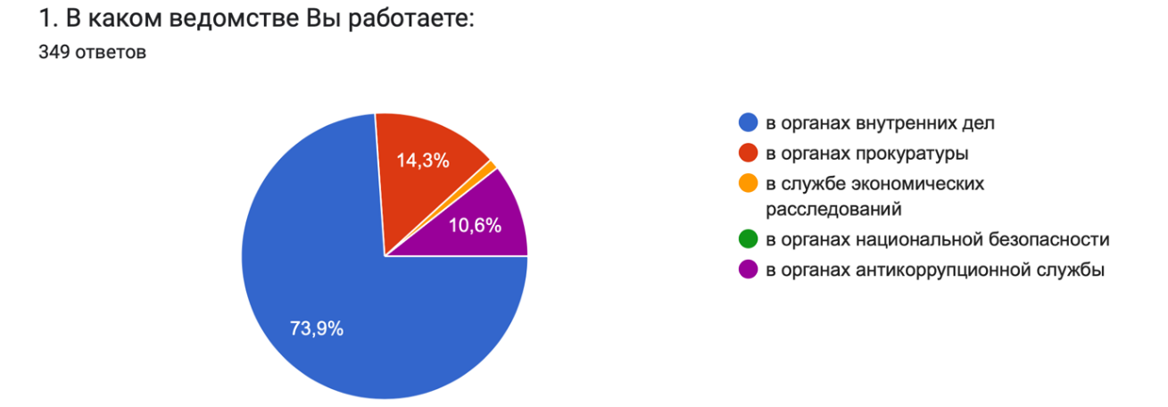
а
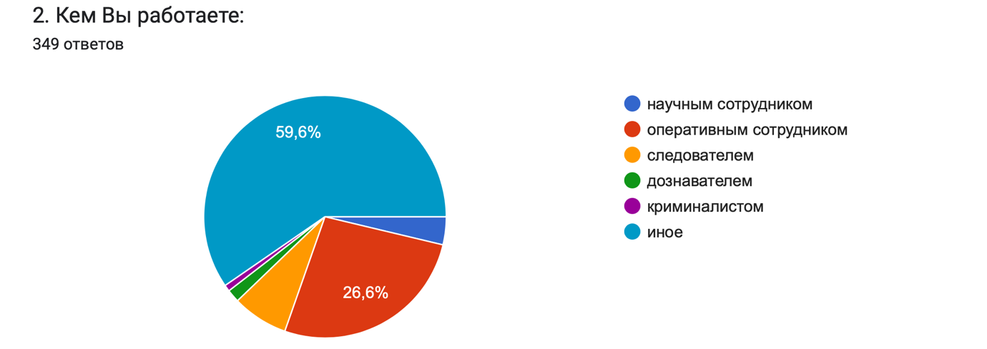
б
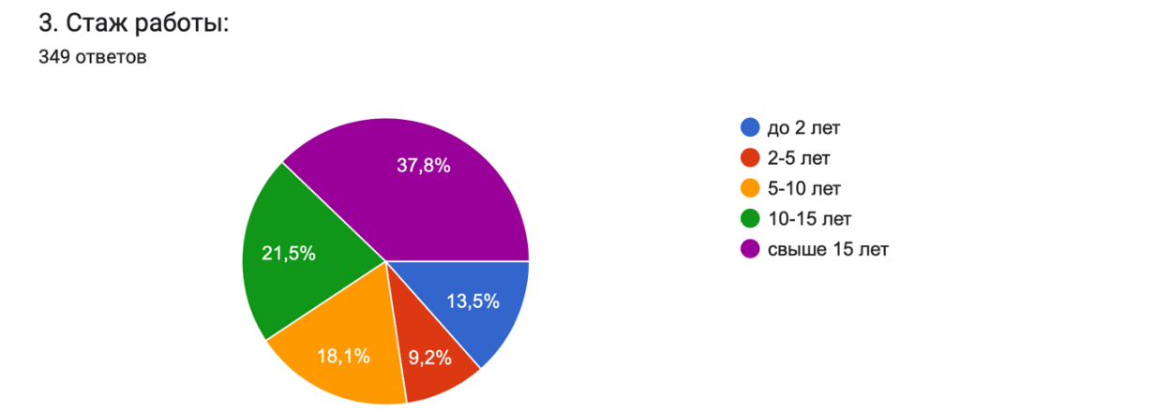
в
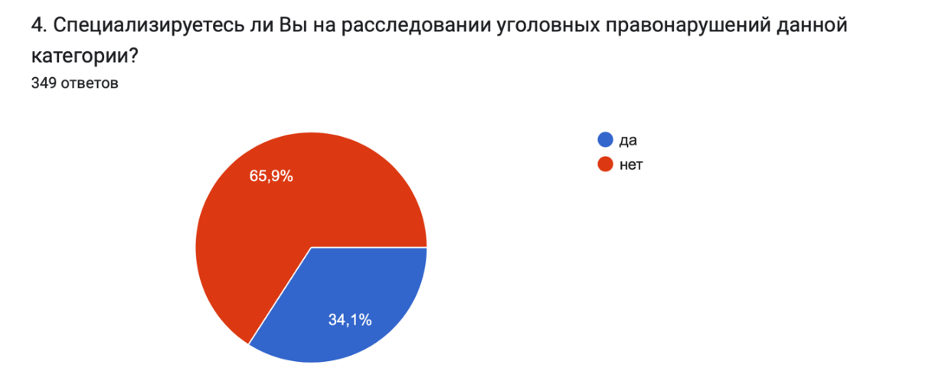
г

Рисунок Б.1 – Сводные данные анкетирования, лист 1
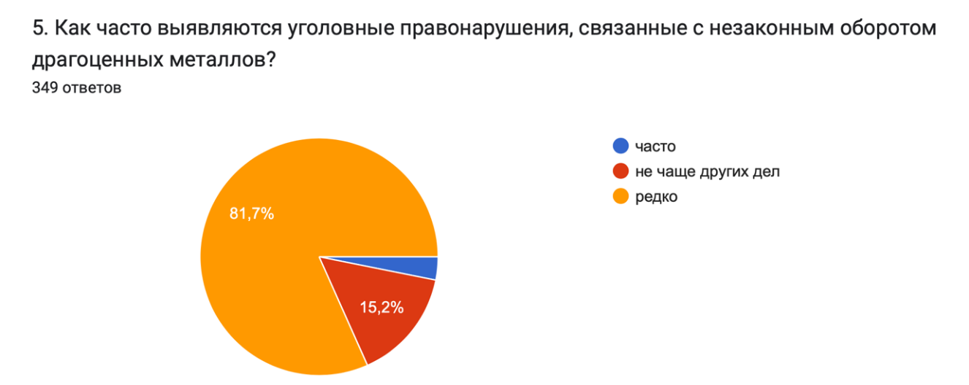
д
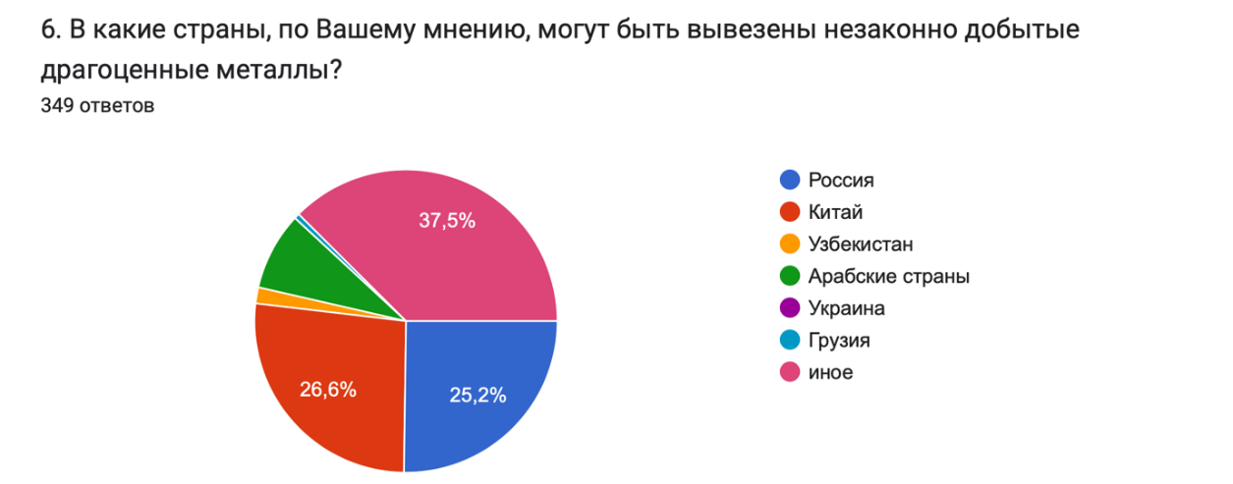
е
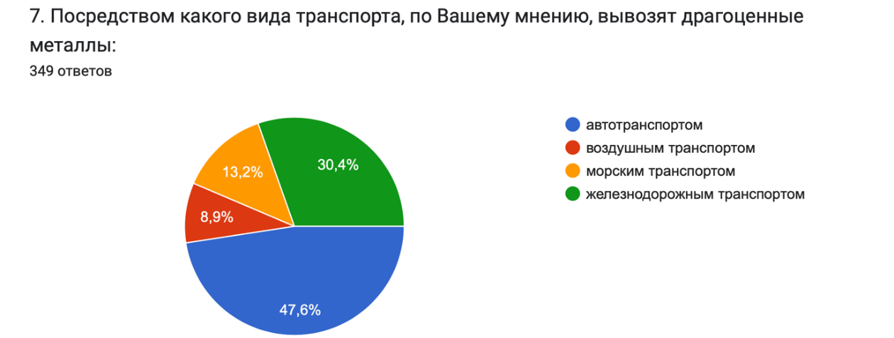
ж
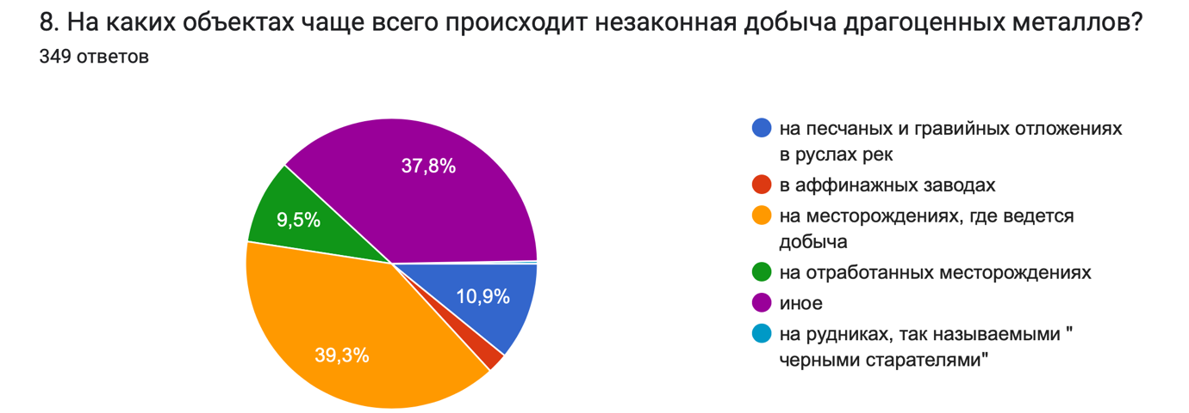
и

Рисунок Б.1 – Сводные данные анкетирования, лист 2
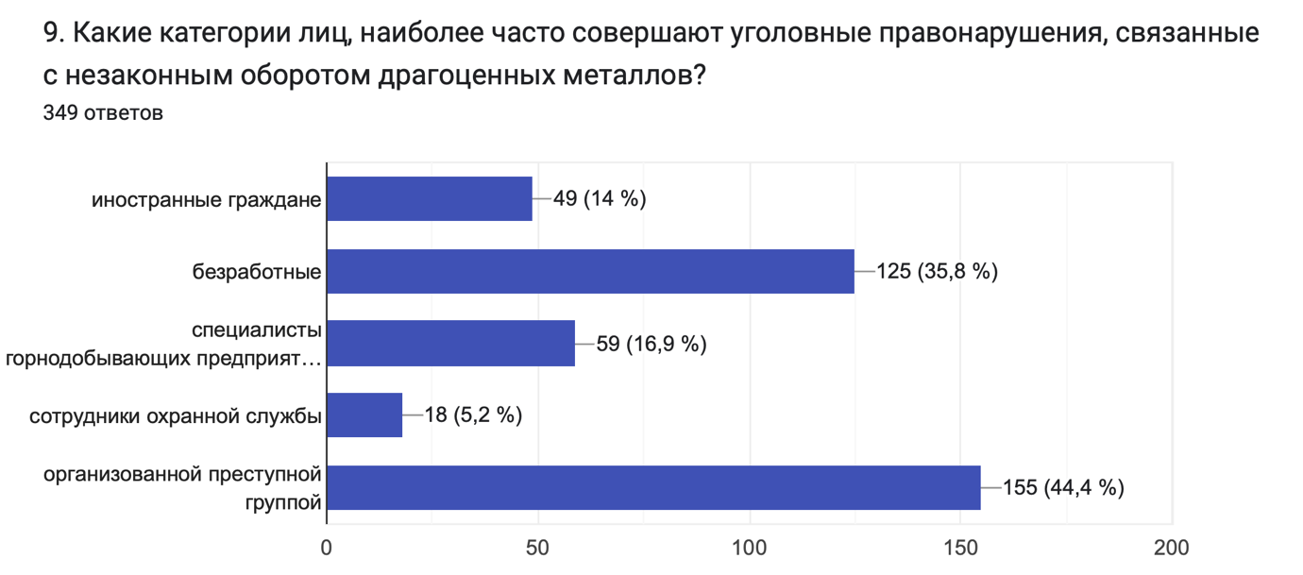
к
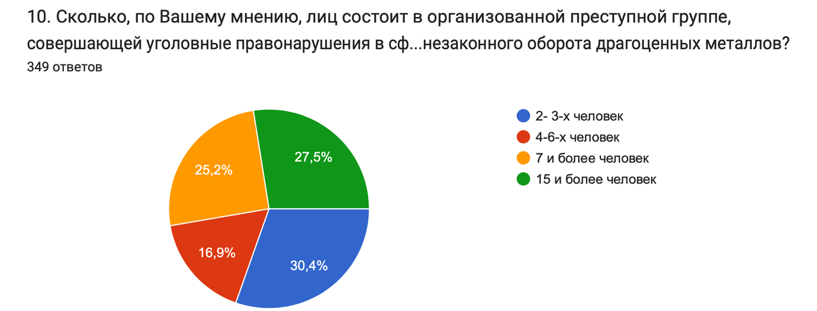
л
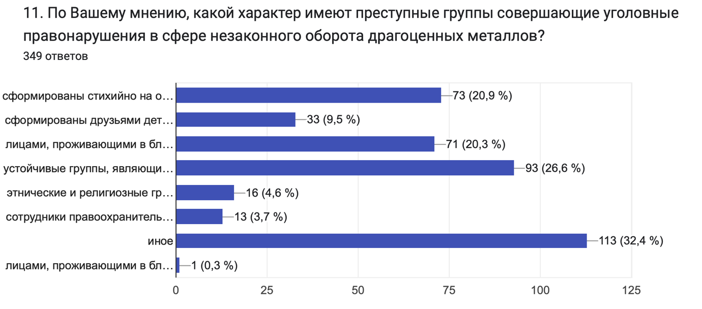
м

Рисунок Б.1 – Сводные данные анкетирования, лист 3

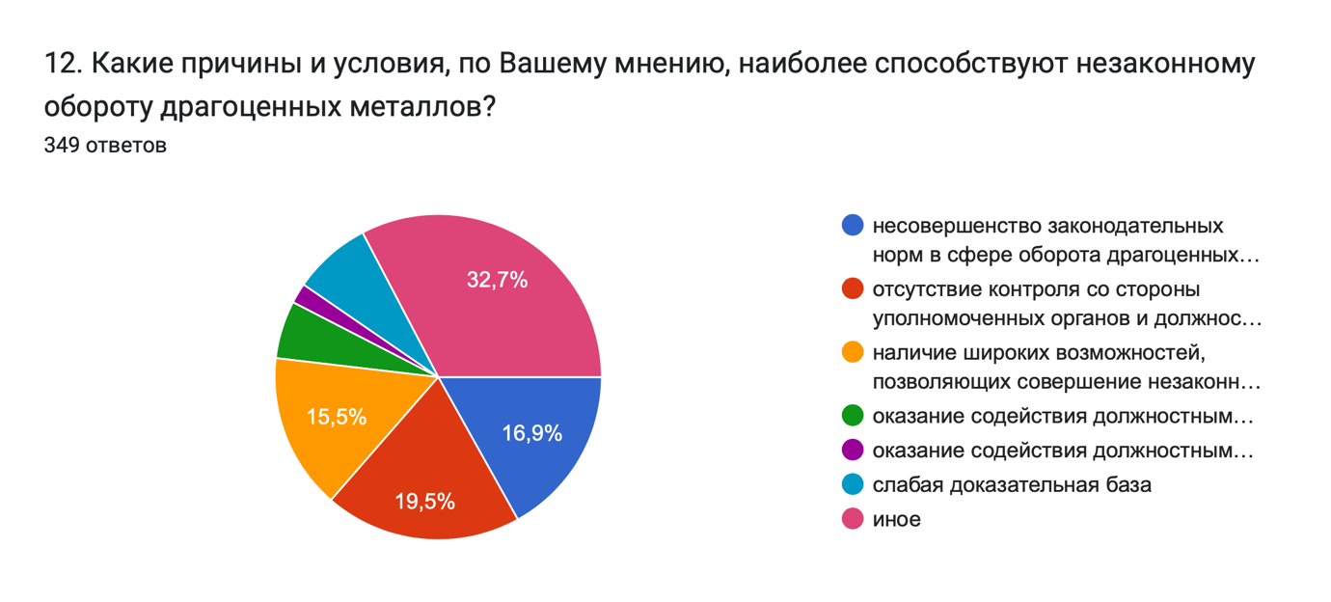
н
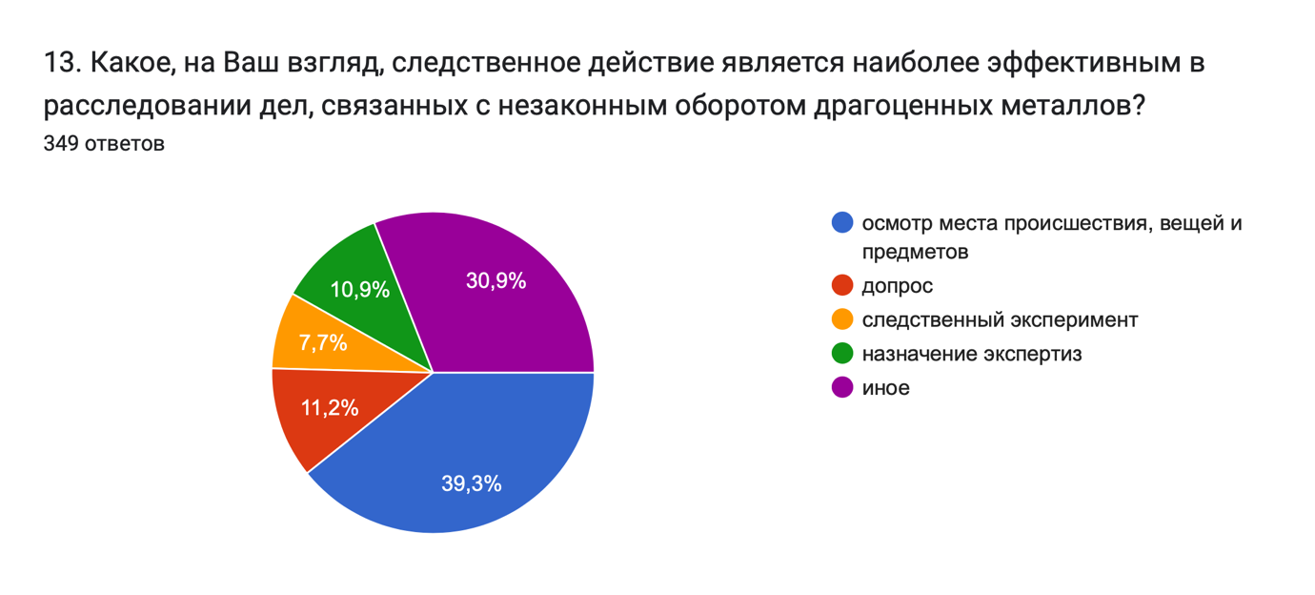
п
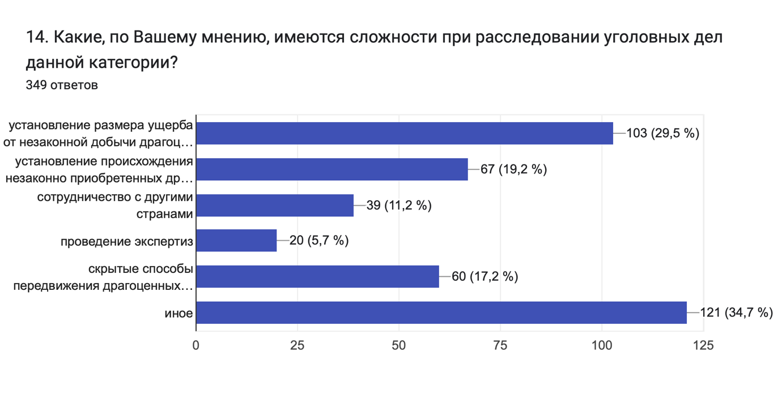
р

Рисунок Б.1 – Сводные данные анкетирования, лист 4

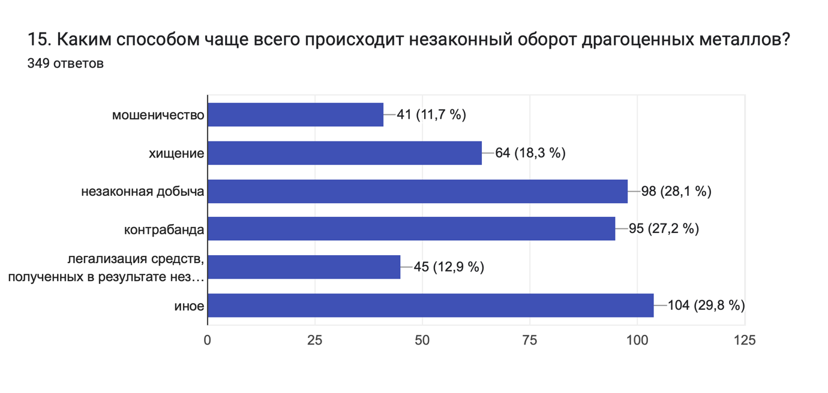
с
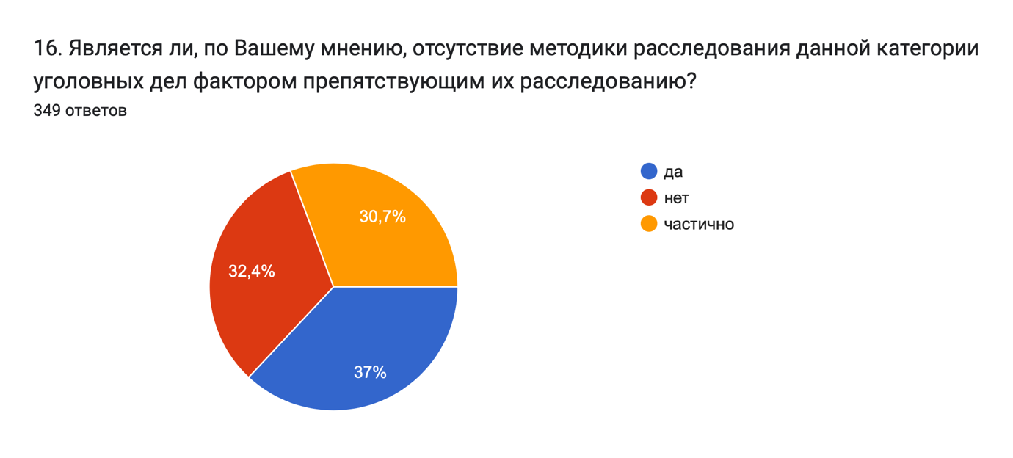
т
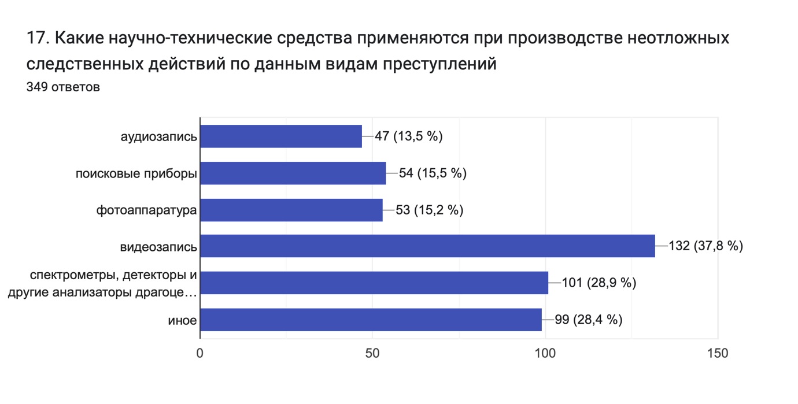
у

Рисунок Б.1 – Сводные данные анкетирования, лист 5
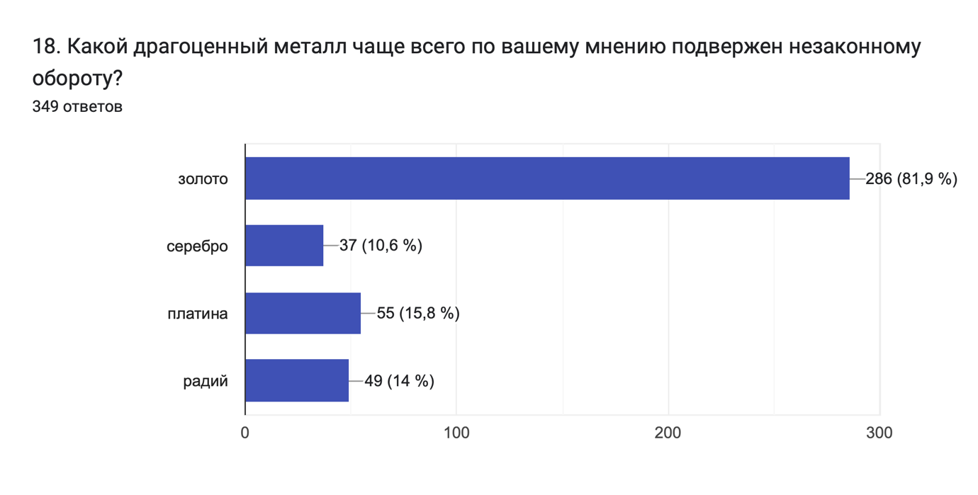
ф
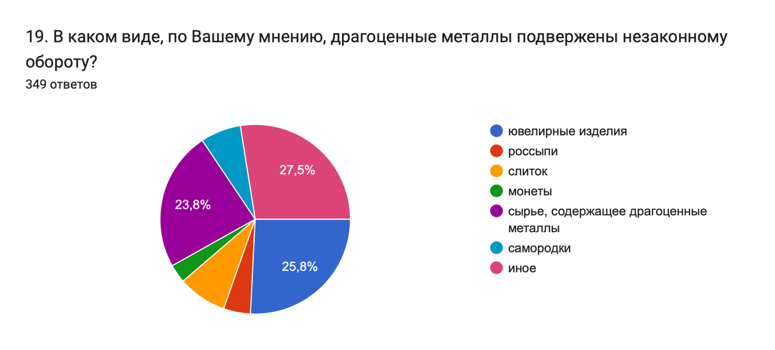
х
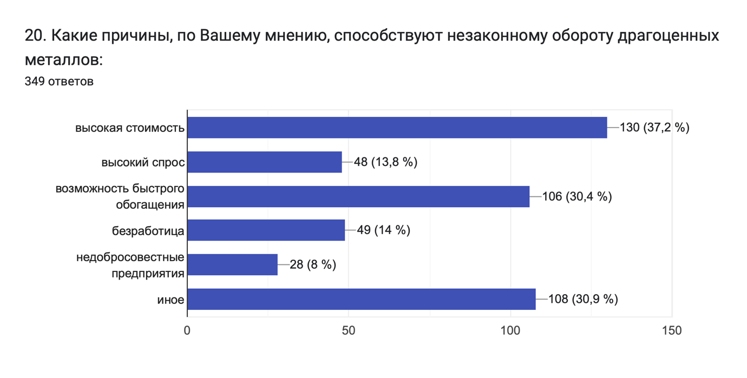
ц

Рисунок Б.1 – Сводные данные анкетирования, лист 6
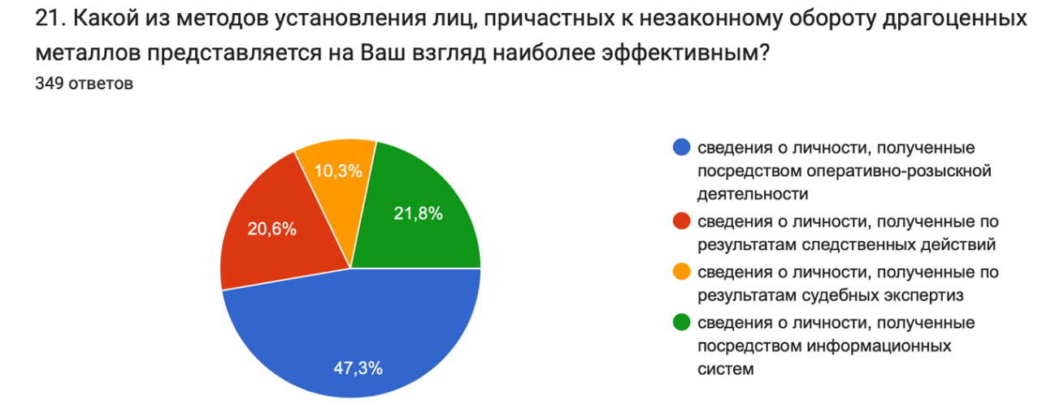
ш
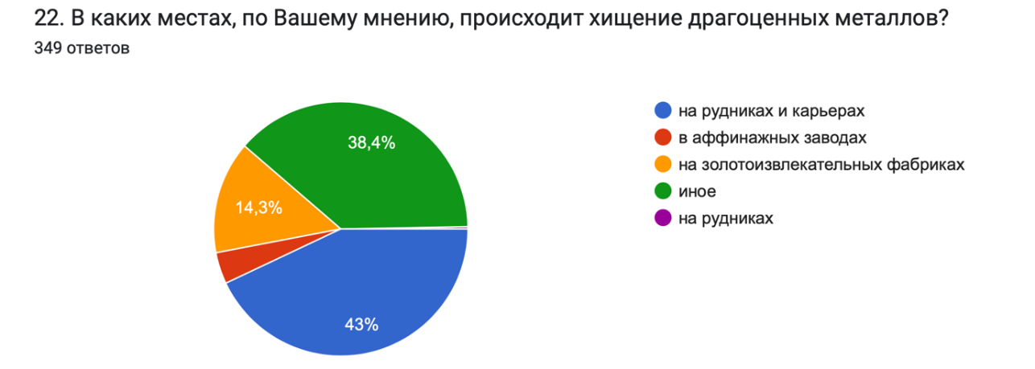
щ
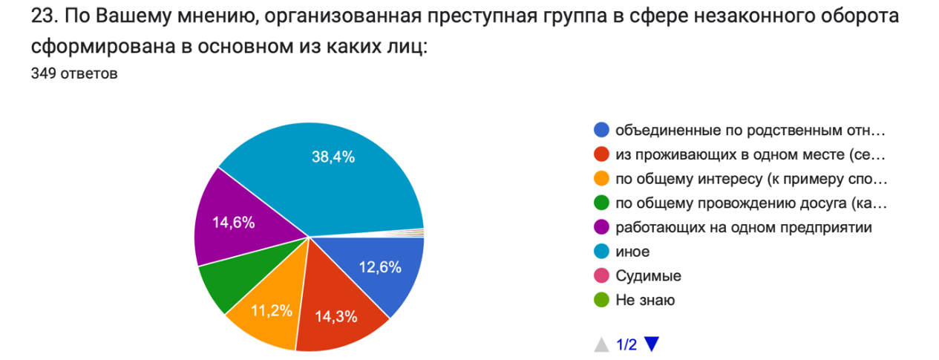
э
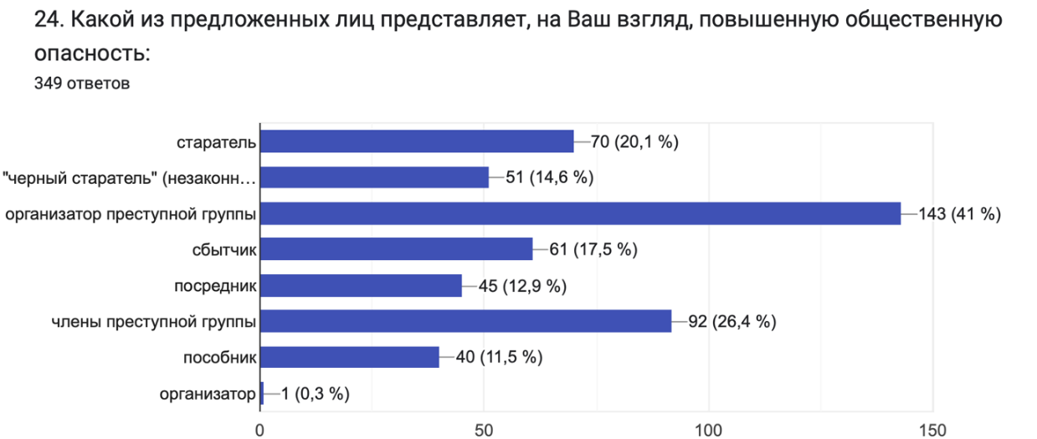
ю

Рисунок Б.1 – Сводные данные анкетирования, лист 7
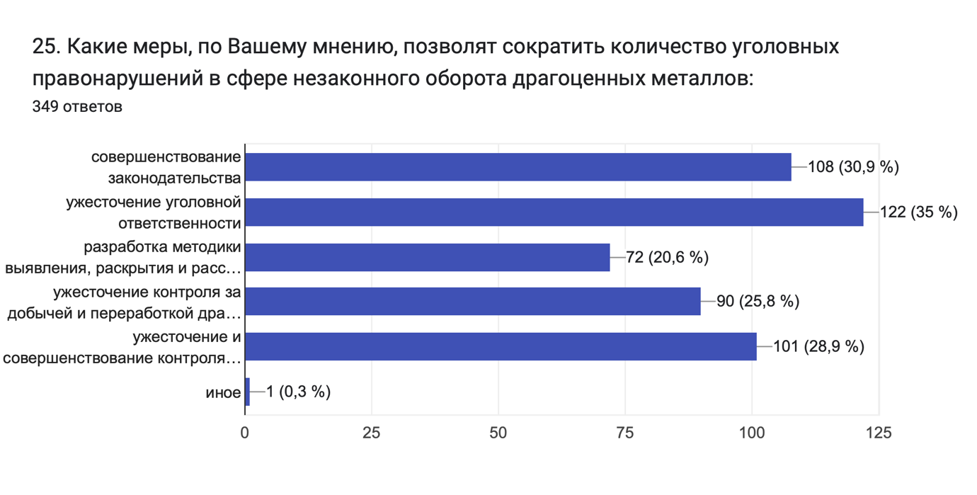
я

Рисунок Б.1 – Сводные данные анкетирования, лист 8

ПРИЛОЖЕНИЕ В

Таблица В.1 – Проект Сравнительной таблицы по внесению изменений и дополнений в правовые акты Республики Казахстан

Структурный элемент | Действующая редакция |  | Предлагаемая редакция | Обоснование
1 | 2 |  | 3 | 4
Уголовный кодекс Республики Казахстан
Статья 295-1 УК  Незаконный оборот драгоценных металлов и драгоценных камней, сырьевых товаров, содержащих драгоценные металлы | Глава 10. УГОЛОВНЫЕ ПРАВОНАРУШЕНИЯ ПРОТИВ ОБЩЕСТВЕННОЙ  БЕЗОПАСНОСТИ И ОБЩЕСТВЕННОГО ПОРЯДКА | Глава 8. УГОЛОВНЫЕ ПРАВОНАРУШЕНИЯ В СФЕРЕ ЭКОНОМИЧЕСКОЙ ДЕЯТЕЛЬНОСТИ |  | Преступления, предметом которых выступает общественная безопасность непременно связаны с причинением физического, материального или организационного и иного вреда гражданам, социальным институтам общества, окружающей природной среде. В этой связи к преступлениям, направленным против общественной безопасности относятся деяния в сферах обеспечения безопасной жизнедеятельности граждан, общества, производства различного рода работ и обращения с источниками повышенной̆ опасности, такими как оружием, боеприпасами и другими общеопасными предметами.  Тогда как, объектом преступлений, предусмотренных ст. 295-1 УК РК, выступают охраняемые общественные отношения в сфере экономики, связанные с оборотом драгоценных металлов и драгоценных камней, сырьевых товаров, содержащих драгоценные металлы. «Незаконный оборот драгоценных металлов приводит к уклонению от уплаты налогов, увеличению объемов контрафактной продукции, формированию теневых финансовых схем, расцвету контрабанды, коррупции, распространению интеллектуального пиратства, отмыванию незаконно добытых средств, укреплению организованных преступных группировок и росту уровня преступности.  В результате совершения преступлений, предусмотренных ст. 295-1 УК РК причиняется материальный вред государству и тем юридическим лицам, занимающимся законным оборотом ДМДК и сырьевых товаров их содержащих.  Подтверждением того, что объектом преступлений, предусмотренных ст. 295-1 УК РК, следует признавать экономическую безопасность страны является утверждение Законом Республики Казахстан от 19 апреля 2021 года
Продолжение таблицы В.1

1 | 2 | 3 |  | 4
Соглашения о специфике проведения операций с драгоценными металлами и драгоценными камнями в рамках Евразийского экономического союза, подписанное в Москве 22 ноября 2019 года.
объектом преступлений, предусмотренных ст. 295-1 УК РК, являются общественные отношения в сфере экономики свидетельствует предмет этих противоправных посягательств. Предметом данных преступлений являются драгоценные металлы и драгоценные камни, сырьевые товары, содержащие драгоценные металлы. При этом составной частью государственного валютного резерва составляют драгоценные металлы, основным из которых является золото. Золото в настоящее время выполняет роль резервного и денежного актива. Золотовалютный запас государств образует основу экономической системы. В связи с этим следует признать, что драгоценные металлы и камни, сырьевые товары, содержащие драгоценные металлы, играют ключевую роль в экономическом развитии страны.
п. 2 статьи 3 УК  п. 3 статьи 3 УК | значительный ущерб и значительный размер – в статье 334 – стоимостное выражение затрат, необходимых для устранения экологического ущерба или восстановления потребительских свойств природных ресурсов, в размере, превышающем сто месячных расчетных показателей; | значительный ущерб и значительный размер – в статье 334- стоимость имущества или размер ущерба, превышающем сто месячных расчетных показателей;  особо крупный ущерб и особо крупный размер – в |  | ст. 334 УК РК охраняет установленный порядок пользования недрами. Непосредственным объектом выступают общественные отношения в сфере недропользования и экологической безопасности. Конструкция нормы построена по материальному типу: обязательным признаком состава является наступление последствий в виде ущерба, размер которого дифференцируется как значительный, крупный и особо крупный, что в соответствии со ст. 3 УК РК ущерб определяется как стоимостное выражение затрат, необходимых для устранения экологического вреда либо восстановления потребительских свойств природных ресурсов, превышающее сто, одну тысячу и двадцать тысяч месячных расчётных показателей соответственно.  Санкции варьируются от штрафа до лишения свободы на срок до семи лет (при особо квалифицирующих обстоятельствах), что
Продолжение таблицы В.1

1 | 2 | 3 |  | 4
п. 38 статьи 3 УК | особо крупный ущерб и особо крупный размер – в статье: 334 - стоимостное выражение затрат, необходимых для устранения экологического ущерба или восстановления потребительских свойств природных ресурсов, в размере, превышающем двадцать тысяч месячных расчетных показателей  крупный ущерб и крупный размер – в статье: 334 - стоимостное выражение затрат, необходимых для устранения экологического ущерба или восстановления потребительских свойств природных ресурсов, в размере, | статье 334 - стоимость имущества или размер ущерба, в двадцать тысяч раз превышающем месячный расчетный показатель;  крупный ущерб и крупный размер – в статье: 334 - стоимость имущества или размер ущерба, в одну тысячу раз превышающие месячный расчетный показатель. |  | свидетельствует о признании повышенной общественной опасности посягательства на ресурсы недр.  Понятие экологического ущерба раскрывается в ст. 131 Экологического кодекса РК. Им признается вред, причиненный компонентам окружающей среды (землям, водам, животному и растительному миру), если их естественное восстановление невозможно в разумный срок без проведения специальных восстановительных мероприятий. При этом вред, причиненный государственным природным ресурсам и не обладающий признаками экологического ущерба, квалифицируется как имущественный.  Таким образом, самовольное пользование недрами само по себе не всегда образует экологический ущерб в смысле ст. 131 Экологического кодекса РК. Если в результате незаконной добычи не наступили последствия в виде деградации земель, загрязнения вод, уничтожения объектов животного или растительного мира, требующие проведения специальных восстановительных мероприятий, причинённый вред подлежит оценке как имущественный ущерб государству.  Кроме того, статья 139 КоАП относится к главе «Административные правонарушения, посягающие на собственность». Тем самым законодатель прямо указывает, что незаконное пользование недрами рассматривается прежде всего как посягательство на право государственной собственности на недра, а не как экологическое правонарушение.  Состав данного правонарушения охватывает сам факт незаконного изъятия ресурсов недр либо совершения сделок, нарушающих государственное право собственности. При этом ущерб определяется как рыночная стоимость незаконно добытых ресурсов. Следовательно, в подобных случаях речь идет об имущественном вреде государству.  Экологический ущерб может иметь место дополнительно, если установлены негативные последствия для окружающей среды,
Продолжение таблицы В.1

1 | 2 | 3 |  | 4
 | превышающем одну тысячу месячных расчетных показателей. |  |  | однако самовольное пользование недрами без доказанных экологических последствий квалифицируется именно как посягательство на собственность.  В этой связи представляется целесообразным уточнить на уровне уголовного законодательства понятие ущерба применительно к преступлениям, связанным с незаконным недропользованием. В частности, предлагается в ст. 3 УК РК, закрепляющей основные понятия, используемые в Кодексе, конкретизировать содержание ущерба для целей ст. 334 УК РК, определив его как стоимость незаконно изъятого имущества либо как размер причинённого вреда, превышающий установленный законом порог.  Такое уточнение позволило бы обеспечить единообразие правоприменительной практики, разграничить административную и уголовную ответственность, а также исключить неоднозначность при квалификации деяний, связанных с самовольным пользованием недрами.
Статья 295-1 УК | 1. Незаконные добыча, приобретение, сбыт, хранение, перевозка, пересылка драгоценных металлов или драгоценных камней, сырьевых товаров, содержащих драгоценные металлы, –  наказываются штрафом в размере до двухсот месячных расчетных показателей либо исправительными работами в том же размере, либо | 1. Незаконное производство, вовлечение драгоценных металлов и драгоценных камней, сырьевых товаров, содержащих драгоценные металлы, в гражданский оборот, а равное их незаконные приобретение, сбыт, хранение, перевозка, ввоз и вывоз,»-  наказываются штрафом в размере до двухсот месячных расчетных показателей либо исправительными работами в том же размере, либо привлечением к |  | Статья 295-1 УК РК направлена на охрану установленного порядка оборота драгоценных металлов и драгоценных камней (далее – ДМДК), сырьевых товаров, содержащих драгоценные металлы.  Диспозиция данной нормы охватывает незаконную добычу, приобретение, хранение, сбыт, перевозку и пересылку указанных предметов. Квалифицированные составы (ч. 2 и ч. 3 ст. 295-1 УК РК) предусматривают усиление уголовной ответственности в случае совершения деяния в крупном либо особо крупном размере или причинения соответствующего ущерба.  Несмотря на то, что диспозиция ст. 295-1 УК РК в действующей редакции охватывает незаконную добычу ДМДК, представляется целесообразным исключить из ее содержания данный признак. Незаконная добыча по своей правовой природе связана прежде всего с нарушением установленного порядка
Продолжение таблицы В.1

1 | 2 | 3 |  | 4
 | привлечением к общественным работам на срок до двухсот часов, либо арестом на срок до пятидесяти суток, с лишением права занимать определенные должности или зани маться определенной деятельностью на срок до трех лет или без такового.  2. Те же деяния, совершенные в крупном размере или причинив шие крупный ущерб, –  наказываются штрафом в размере до трех тысяч месячных расчетных показателей либо исправительными работами в том же размере, либо привлече нием к общественным работам на срок до восьмисот часов, либо ограничением свободы на срок до трех лет, либо лишением свободы на тот же срок, с лишением права занимать опреде ленные должности или заниматься определен | общественным работам на срок до двухсот часов, либо арестом на срок до пятидесяти суток, с лишением права занимать определенные должности или заниматься определенной деятельностью на срок до трех лет или без такового.  2. Те же деяния, совершенные  1) в крупном размере или причинившие крупный ущерб;  2) группой лиц по предварительному сговору-,  наказываются штрафом в размере до трех тысяч месячных расчетных показателей либо исправительными работами в том же размере, либо привлечением к общественным работам на срок до восьмисот часов, либо ограничением свободы на срок до трех лет, либо лишением свободы на тот же срок, с лишением права занимать определенные должности или заниматься определенной деятельностью на срок до трех лет или без такового. |  | пользования недрами, то есть посягает на право государственной собственности на недра и установленный режим недропользования. Эти отношения уже охватываются нормами, предусматривающими ответственность за самовольное пользование недрами ст. 334 УК РК.  Включение незаконной добычи одновременно в ст. 295-1 и ст. 334 УК РК создает риск конкуренции уголовно-правовых норм и неоднозначности квалификации. При этом ст. 295-1 по своей направленности ориентирована преимущественно на охрану установленного порядка оборота драгоценных металлов и драгоценных камней – их приобретения, хранения, перевозки, сбыта и иных операций вне законного контроля.  Такое разграничение обеспечило бы единообразие правоприменительной практики и повысило бы правовую определенность уголовного закона.  Правоприменительная практика свидетельствует о наличии пробелов в конструкции ст. 295-1 УК РК, которые не позволяют в полной мере учитывать повышенную общественную опасность отдельных форм совершения преступления. Так, случаи неоднократного совершения незаконного оборота ДМДК нередко квалифицируются без выделения данного обстоятельства в качестве особо квалифицирующего признака.  Кроме того, достаточно распространенной является форма соучастия – совершение преступления группой лиц по предварительному сговору. Однако отсутствие такого квалифицирующего признака в диспозиции ст. 295-1 УК РК фактически исключает возможность адекватной дифференциации уголовной ответственности.  В этой связи представляется целесообразным совершенствование законодательной конструкции статьи путем включения указанных признаков в число квалифицирующих, что обеспечит более точное отражение характера и степени общественной опасности деяний и повысит эффективность
Продолжение таблицы В.1

1 | 2 | 3 |  | 4
 | ной деятельностью на срок до трех лет или без такового.  3. Деяния, предус мотренные частями пер вой или второй нас тоящей статьи, совер шенные преступной группой либо в особо крупном размере или причинившие особо крупный ущерб, –  наказываются лише нием свободы на срок до семи лет с лишением права занимать опреде ленные должности и заниматься определен ной деятельностью на срок до пяти лет. | 3. Деяния, предусмотренные частями первой или второй настоящей статьи, совершенные  1) неоднократно;  2) преступной группой либо в особо крупном размере или причинившие особо крупный ущерб, –  наказываются лишением свободы на срок до семи лет с лишением права занимать определенные должности и заниматься определенной деятельностью на срок до пяти лет. |  | уголовно-правового противодействия незаконному обороту драгоценных металлов и драгоценных камней.
Часть 3, статьи188 УК | Кража  3. Кража, совершенная:  1) в крупном размере;  2) неоднократно;  3) с незаконным проникновением в жилое, служебное или производственное помещение, хранилище либо транспортное средство, – | Кража  3. Кража, совершенная:  1) в крупном размере;  2) неоднократно;  3) с незаконным проник новением в жилое, служебное или производственное помещение, хранилище либо транспортное средство; |  | Правильная квалификация уголовного правонарушения обеспечивает отнесение правонарушения к определенной категории (небольшой тяжести, средней тяжести, тяжкому или особо тяжкому), точное применение уголовного закона применительно к конкретному противоправному событию, индивидуализацию уголовной ответственности и, в результате, назначению справедливого уголовного наказания.  Ответственность за кражу установлена нормами ст.188 УК РК. С учетом особенностей данного преступления конструкция ст.188 УК содержит четыре части, которые предусматривают ответственность за совершение квалифицированных и особо квалифицированных составов преступлений.
Продолжение таблицы В.1

1 | 2 | 3 |  | 4
 | наказывается ограни чением свободы на срок от двух до семи лет либо лишением свободы на тот же срок, с конфискацией имущества. | 4) в отношении драгоценных металлов и драгоценных камней, сырьевых товаров, содержащих драгоценные металлы, –  наказывается ограниче нием свободы на срок от двух до семи лет либо лишением свободы на тот же срок, с конфискацией имущества. |  | Анализ материалов уголовных дел показывает, что при квалификации деяний по ст. 295-1 УК РК не всегда правильно определяется юридическая природа объективной стороны преступления. В ряде случаев действия подозреваемых фактически выражаются не в незаконной добыче как самостоятельном способе изъятия полезных ископаемых из недр, а в тайном изъятии уже добытого и находящегося в чьём-либо владении имущества. По своему содержанию такие действия образуют признаки хищения, однако ошибочно квалифицируются как незаконный оборот ДМДК, что приводит к искажению правовой оценки содеянного.  Дополнительным аргументом в пользу совершенствования уголовно-правовых норм является позиция Президента Республики Казахстан, неоднократно обозначенная в посланиях народу страны. Глава государства подчеркивает стратегическую значимость привлечения инвестиций в горнодобывающий сектор, указывая на необходимость формирования прозрачных, стабильных и предсказуемых условий ведения бизнеса.  В данном контексте особое значение приобретает неукоснительное соблюдение принципа «Закон и порядок», который предполагает четкое и однозначное применение норм права, справедливую дифференциацию ответственности и эффективную защиту государственной собственности. Наличие пробелов в квалификации преступлений, связанных с незаконным оборотом и хищением драгоценных металлов, снижает уровень правовой определенности и может негативно отражаться на инвестиционной привлекательности отрасли.  Следовательно, совершенствование уголовного законодательства в рассматриваемой сфере соответствует государственной политике по укреплению законности, защите стратегических ресурсов и обеспечению устойчивого экономического развития страны.
Продолжение таблицы В.1

1 | 2 | 3 |  | 4
Методика экономической оценки ущерба ресурсам недр, утвержденная совместным приказом и.о. Министра индустрии и инфраструктурного развития от 20.08.2021 года №457 и Министра энергетики от 23.08.2021 года №274
П. 4 | Экономическая оценка ущерба, причиненного в результате незаконного пользования недрами, в том числе незаконного изъятия (добычи) полезных ископаемых, определяется исходя из объема и стоимости незаконно добытых полезных ископаемых (полезных компонентов в рудных твердых полезных ископаемых) с учетом базовой ставки Национального Банка Республики Казахстан по состоянию на первый рабочий день месяца, в котором определен размер ущерба. |  | Экономическая оценка ущерба, причиненного в результате незаконного пользования недрами, в том числе незаконного изъятия (добычи) полезных ископаемых, определяется должностными лицами уполномоченного органа в области твердых полезных ископаемых, уполномоченного органа в области углеводородов и добычи урана, местных исполнительных органов областей, города республиканского значения и столицы исходя из объема и стоимости незаконно добытых полезных ископаемых (полезных компонентов в рудных твердых полезных ископаемых) с учетом базовой ставки Национального Банка Республики Казахстан по состоянию на первый рабочий день месяца, в котором определен размер ущерба. | Закрепление в норме конкретных должностных лиц и уполномоченных органов, осуществляющих экономическую оценку ущерба, обусловлено необходимостью соблюдения принципа законности и компетентности при определении размера вреда. Расчет ущерба в сфере недропользования требует специальных знаний в области геологии, горного дела, экономики и государственного регулирования недропользования. Такие полномочия объективно не могут быть произвольно реализованы иными субъектами, не наделенными соответствующей компетенцией.  Кроме того, отсутствие прямого указания на субъект оценки создает риск дублирования функций, различий в методике расчета и последующего оспаривания выводов в суде. Это особенно актуально в уголовных делах предусмотренных ст.295-1 УК РК, где размер ущерба влияет на квалификацию деяния, категорию преступления и объем ответственности.
Продолжение таблицы В.1

1 | 2 | 3 |  | 4
Закон Республики Казахстан от 14 января 2016 года № 444-V ЗРК «О драгоценных металлах и драгоценных камнях»
Статья 1 | Отсутствуют |  | 3-1) добыча драгоценных камней»- совокупность действий направленных на извлечение драгоценных камней из коренных, россыпных и техногенных месторождений, с их первичной сортировкой, классификацией и оценкой, осуществляемые на основании лицензий, с соблюдением требований законодательства;  3-2) производство драгоценных камней - комплекс технологических операций по извлечению драгоценных камней из коренных, россыпных и техногенных месторождений, включая их сортировку, классификацию и оценку, а также последующую обработку;  3-3) обработка драгоценных камней» - технологические операции механического, физического, химического или иного воздействия на драгоценные камни, вклю чая огранку, полировку, шлифовку и технологи | На сегодняшний день в законодательстве Республики Казахстан относительно драгоценных металлов существуют сформулированные понятия, связанные с добычей, производством и оборотом. Например, определены действия по извлечению металлов из коренных, россыпных и техногенных месторождений, а также последующая переработка и получение концентратов. Эти формулировки позволяют следственным и судебным органам четко разграничивать законную деятельность и противоправные действия, а также проводить квалификацию деяний по ст. 295-1 УК РК.  В то же время, для драгоценных камней аналогичных законодательных определений пока не существует. Отсутствие правового закрепления понятий «добыча драгоценных камней», «производство драгоценных камней» и «обработка драгоценных камней» создает правовую неопределенность, что затрудняет:  -правильную квалификацию действий подозреваемых по ст. 295-1 УК РК;  -установление границ законной и незаконной деятельности в сфере извлечения и обработки камней;  -проведение следственных и судебно-экспертных мероприятий, связанных с идентификацией и анализом драгоценных камней;  -защиту законных интересов инвесторов и легальных операторов отрасли.  Таким образом, введение четких определений для драгоценных камней позволит выровнять правовую базу с уже существующей по драгоценным металлам, создаст единый подход к расследованию преступлений, связанных с незаконным оборотом ДМДК, и обеспечит защиту законной предпринимательской деятельности.
Продолжение таблицы В.1

1 | 2 | 3 |  | 4
ческую коррекцию, направ ленные на изменение, улучшение и доведение их свойств до установленных товарных, качественных и оптических характеристик.
10-1) добыча драгоценных металлов - совокупность действий направленных на извлечение драгоценных металлов из коренных (рудных), россыпных и техногенных месторож дений с последующим получением концентратов и других полупродуктов, содержащих драгоценные металлы на основании лицензий, в соот ветствием с требованиями законодательства
пункт 13  статьи 1 | 13) оборот драгоценных металлов и драгоценных камней, сырьевых товаров, содержащих драгоценные металлы, ювелирных и других изделий – добыча, ввоз, вывоз драгоценных металлов и драгоценных камней, сырьевых товаров, содержащих драгоценные металлы, ювелирных и других |  | 13) оборот драгоценных металлов и драгоценных камней, сырьевых товаров, содержащих драгоценные металлы, ювелирных и других изделий – добыча, производство, хранение, перевозка, ввоз, вывоз драгоценных металлов и драгоценных камней, сырь евых товаров, содержащих драгоценные металлы, изготовление ювелирных и | Предлагаемое определение направлено на формирование целостной правовой конструкции, охватывающей весь жизненный цикл драгоценных металлов и драгоценных камней, сырьевых товаров, содержащих драгоценные металлы, ювелирных и других изделий – от их извлечения из недр до конечного использования в инвестиционных, производственных и иных целях. Включение в понятие оборота таких стадий, как добыча, производство (включая переработку, обогащение и аффинаж), хранение, перевозка, ввоз и вывоз, изготовление изделий и совершение гражданско-правовых сделок, позволяет устранить фрагментарность регулирования и исключить пробелы в правоприменительной практике.
Продолжение таблицы В.1

1 | 2 | 3 |  | 4
 | изделий, совершение гражданско-правовых сделок с ними, приоб ретение государством аффинированного золота в рамках приоритетного права, а также применение драгоцен ных металлов и драго ценных камней для инвестиционных и других нужд; |  | других изделий, совершение гражданско-правовых сделок с ними, приобретение государством аффинированного золота в рамках приоритетного права, а также применение драгоценных металлов и драгоценных камней для инвестиционных и других нужд; | Практика расследования преступлений показывает, что незаконная деятельность в сфере драгоценных металлов редко ограничивается одной стадией. Незаконная добыча, как правило, сопровождается подпольной переработкой, последующим хранением, перемещением и реализацией через фиктивные сделки либо выводом за пределы страны. При узком понимании «оборота» часть этих действий формально выпадает из правовой оценки либо требует искусственного подведения под иные составы преступлений. Расширенная дефиниция обеспечивает единообразие квалификации и позволяет рассматривать противоправную деятельность как единую цепочку.  Включение термина «производство» в качестве обобщающей категории имеет принципиальное значение. Оно охватывает переработку, обогащение и аффинаж, а также изготовление полуфабрикатов и изделий, тем самым устраняя дублирование понятий и создавая устойчивую терминологическую основу. Это особенно важно в условиях распространения малых нелегальных перерабатывающих объектов, деятельность которых ранее могла не подпадать под буквальное толкование отдельных стадий оборота.

ПРИЛОЖЕНИЕ Г

АКАДЕМИЯ ПРАВООХРАНИТЕЛЬНЫХ ОРГАНОВ
ПРИ ГЕНЕРАЛЬНОЙ ПРОКУРАТУРЕ РЕСПУБЛИКИ КАЗАХСТАН



Алгоритм расследования преступлений предусмотренных ст.295-1 УК РК

(Незаконный оборот драгоценных металлов и драгоценных камней, сырьевых товаров, содержащих драгоценные металлы) Уголовного кодекса Республики Казахстан

Обсужден и одобрен
на заседании кафедры
общеюридических дисциплин
3-го Института АПО ГП РК
Протокол №14 от 12.02.2026 года

Подготовлен: докторантом АПО ГП РК
Жумакадр С.

г. Косшы - 2026 год
СОДЕРЖАНИЕ

ВВЕДЕНИЕ…………………………………………………………………3
1. Алгоритм организации первоначального этапа расследования преступлений, предусмотренных ст.295-1 УК РК………………………………5
1.1 Алгоритм действий следователя при следственной ситуации, задержание лица, совершающего преступления с поличным………………….7
1.2. Алгоритм действий следователя при наличии сведений полученных в ходе оперативно-розыскных мероприятий…………………………………..10
1.3. Алгоритм процессуальных действий следователя в ситуациях приобретения или сбыта ДМДК и сырьевых товаров, содержащих драгоценные металлы, направленных на уголовно-процессуальную фиксацию непосредственных действий по заключению сделок………………………….13
1.4. Алгоритм действий следователя при первоначальном расследовании преступлений, связанных с незаконным сбытом и пересылкой сырьевых товаров, содержащих драгоценные металлы…………………………………..15
2. Алгоритм по организации последующего этапа расследования преступлений, предусмотренных ст.295-1 УК РК……………………………..18
2.1. Алгоритм действий следователя по организации последующего этапа расследования преступлений при благоприятной следственной ситуации…..19
2.2. Алгоритм действий следователя по организации последующего этапа расследования преступлений на основании данных оперативно-розыскных мероприятий последующий этап работы……………………………………….21
2.3. Алгоритм действий следователя по организации последующего этапа расследования преступлений, связанных с незаконным сбытом и вывозом сырьевых товаров, содержащих драгоценные металлы……………………….22
3. Алгоритм действий следователя при осмотре места происшествия (включая шахтные условия) и типичные ошибки……………………………..27
3. Судебные экспертизы в расследовании преступлений по ст.295-1 УК РК…………………………………………………………………………………30
3.1. Алгоритм действий следователя при изъятии руды и концентратов, содержащих драгоценные металлы……………………………………………..31

ВВЕДЕНИЕ

Драгоценные металлы и драгоценные камни (далее – ДМДК) традиционно рассматриваются как стратегические и инвестиционно привлекательные ресурсы. Среди них особое место занимает золото – металл, обладающий высокой ликвидностью, устойчивостью к инфляции и широким спектром промышленного, финансового и ювелирного применения.
Республика Казахстан занимает одно из ведущих мест в мире по запасам и распространению золота. На территории учтено более 2 тысяч месторождений и проявлений этого металла, при этом около 349 из них детально разведаны и подтверждены как промышленные объекты.
Золото не только обеспечивает экономические поступления и развитие смежных отраслей, но и укрепляет финансовую стабильность страны через пополнение резервов. Оно привлекает инвестиции, играет важную роль на мировом рынке и способствует развитию добывающих регионов, создавая рабочие места и улучшая инфраструктуру. Президент Республики Казахстан в своих посланиях к народу подчеркивает важность привлечения инвестиций в горнодобывающий сектор и отмечает, что для этого необходимо создать прозрачные и предсказуемые условия работы, строго соблюдать принципы «Закона и порядка», что формирует доверие инвесторов и обеспечивает устойчивое развитие отрасли.
Преступления в сфере незаконного оборота ДМДК, СТСДМ, представляют собой одну из наиболее значимых угроз для экономической и экологической безопасности государства, а также нарушают законные права предпринимателей. Данный вид правонарушений отличается высокой латентностью и сложностью выявления, что обуславливает трудности при проведении расследований.
Эффективность раскрытия и расследования таких преступлений напрямую зависит от правильного построения последовательности следственных и иных процессуальных мероприятий, их системного планирования и координации между компетентными органами.
В этой связи, алгоритм расследования преступлений по ст. 295-1 УК РК разработан для систематизации деятельности органов досудебного расследования при выявлении и доказывании незаконного оборота ДМДК, СТСДМ. Такие преступления часто имеют сложные схемы.
Его назначение заключается в формировании последовательной и логически выстроенной модели действий следователя, позволяющей своевременно установить событие преступления, способ происхождение предмета преступления, участников, способ его добычи, хранения или сбыта, а также размер причиненного ущерба. Алгоритм ориентирован на минимизацию процессуальных ошибок, обеспечение допустимости доказательств и соблюдение требований УПК РК.
Алгоритм расследования по ст.295-1 УК РК предлагает последовательные действия следователей, начиная с первоначального этапа, на котором закрепляются обстоятельства и обеспечивается законность задержания. На этом этапе фиксируются личность подозреваемого, время и место совершения преступления, составляется протокол задержания с указанием оснований, информируется лицо о его правах, а также принимаются меры по предотвращению сокрытия предмета преступления. На последующем этапе следователь выявляет источники происхождения ДМДК, СТСДМ, устанавливает всех участников незаконного оборота, определяет способ добычи, приобретения, хранения, пересылки и сбыта, а также подсчитывает причиненный ущерб. Такая последовательность действий обеспечивает системное расследование, минимизирует процессуальные ошибки и формирует надежную доказательственную базу для принятия законного процессуального решения.
Таким образом, применение алгоритма обеспечивает последовательное и законное расследование, формирование надежной доказательной базы и своевременное привлечение к ответственности лиц, причастных к незаконному обороту ДМДК, СТСДМ.

Алгоритм по организации расследования преступлений, предусмотренных статьей 295-1 (Незаконный оборот драгоценных металлов и драгоценных камней, сырьевых товаров, содержащих драгоценные металлы) УК РК

Алгоритм организации первоначального этапа расследования преступлений, предусмотренных ст. 295-1 УК РК
Успешное проведение первоначальных следственных действий является ключевым условием эффективного решения задач уголовного процесса, предусмотренных статьей 8 УПК РК. Собранные на данном этапе материалы создают надежную базу, на которой строится дальнейшее уголовно-процессуальное производство.
Для рассматриваемой категории преступлений наиболее характерными следственными ситуациями является:
а) задержание лица, совершающего преступления с поличным;
б) получены результаты оперативно-розыскной деятельности о совершаемом преступлении;
в) обнаружено место хранения или место переработки ДМДК и сырья их содержащего, но не установлены лица, причастные к данному преступлению.
Анализ имеющихся уголовных дел, расследуемых следственными подразделениями правоохранительных органов Республики Казахстан, свидетельствует о том, что наиболее распространенными являются первые две следственные ситуации.
Как известно, первоначальный этап расследования начинается с поступления в правоохранительный орган одного из поводов к началу досудебного производства, предусмотренных ч. 1 ст. 180 УПК РК.
На первоначальном этапе расследования преступлений, предусмотренных ст.295-1 УК РК должны быть решены следующие задачи:
- установление события преступления;
Проверка и подтверждение сведений о незаконном обороте драгоценных металлов и (или) драгоценных камней, а также сырьевых товаров, содержащих драгоценные металлы.
- определение предмета преступления;
Выявление и фиксация свойств предмета преступления, имеющих значение для уголовно-правовой оценки, включая его происхождение, физические параметры и стоимостные показатели.
- установление лиц, вовлеченных в противоправный оборот;
Формирование исходного круга лиц, потенциально причастных к совершению преступления, с определением их предполагаемой роли и степени участия.
- выявление, фиксация и изъятие материальных следов преступления;
Реализация комплекса мер, направленных на выявление, изъятие и надлежащее документирование материальных и цифровых носителей сведений, отражающих противоправную деятельность.
- выявление, фиксация и процессуальное закрепление идеальных следов преступления;
Осуществление комплекса действий, направленных на установление, документирование и надлежащее процессуальное оформление сведений о преступлении, содержащихся в сознании участников уголовного процесса, для их дальнейшего использования в ходе расследования.
- своевременное установление и предупреждение противодействия со стороны лиц, заинтересованных в сокрытии следов преступления;
Формирование исходного круга лиц, потенциально причастных к совершению преступления, с определением их предполагаемой роли и степени участия.
- обеспечение возмещения материального ущерба или возможной конфискации преступно нажитого имущества.
Выявление имущества, подлежащего аресту, и принятие мер, направленных на обеспечение возможной конфискации и возмещения причинённого ущерба.
- формирование первоначальной версии и плана расследования.
Выдвижение следственных версий и разработка плана дальнейших следственных и оперативно-розыскных мероприятий.
- формирование межведомственных следственно-оперативных групп (СОГ).
Состав СОГ формируется в зависимости от следственной ситуации: следователь и оперативные сотрудники внутренних дел, криминалисты, судебные эксперты, сотрудники Агентства РК по финансовому мониторингу. При расследовании особо сложных или опасных преступлений в СОГ могут включаться сотрудники прокуратуры для обеспечения законности, а также специалисты Министерства промышленности и строительства РК и Комитета государственных доходов МФ РК.
Перед началом расследования преступлений по ст. 295-1 УК РК следователю необходимо тщательно изучить действующее законодательство, включая нормы УК, УПК РК, а также законодательство о недрах и недропользовании, регулирующее добычу, оборот и контроль за драгоценными металлами и драгоценными камнями. Следователь должен иметь четкое представление о предмете преступления, включая все стадии незаконного оборота: добычу или извлечение драгоценных металлов и камней, их хранение и транспортировку, обработку, переработку, подделку документов и легализацию через сбыт или перепродажу и пересылку. Важно различать законный и незаконный оборот, знать физико-химические свойства металлов и камней, способы их идентификации, а также типовые схемы скрытого оборота ценностей.
Не менее значима процессуальная подготовка: следователь должен четко представлять цели и структуру алгоритма расследования, планировать последовательность действий на первоначальном и последующем этапах, определять границы своих полномочий, порядок взаимодействия с другими ведомствами и межведомственными следственно-оперативными группами, чтобы минимизировать процессуальные ошибки и обеспечить допустимость доказательств в суде.
Ниже представлен перечень основных нормативных правовых актов и ключевых понятий, необходимых для расследования данной категории преступлений.

Таблица В.1 – Алгоритм действий следователя при следственной ситуации, задержание лица, совершающего преступления с поличным

Этап | Цель | Конкретные действия
1 | 2 | 3
1. Обоснование и оформление задержания | Закрепление обстоятельств и предотвращение скрытия подозреваемого | - проверка законности задержания в соответствии с УПК РК;  - фиксация времени, места и обстоятельств задержания;  - составление протокола задержания с указанием оснований (опасность скрыться, препятствие расследованию);  - установление личности задержанного;  - информирование о правах подозреваемого;
2. Обыск задержанного лица | Обнаружение и изъятие предметов, относящихся к преступному деянию | - проведение обыска с соблюдением прав подозреваемого;  - изъятие предметов, документов, средств связи;  - составление протокола изъятия и фиксация находок;  - желательно с проведением видеофиксации;
3. Осмотр места происшествия | Установление следов противоправной деятельности | - выезд на место добычи и осмотр территории;  - фото- и видеофиксация объектов, шурфов, оборудования;  - составление схем и планов места происшествия;  - фиксация следов добычи и инструментов;
4. Фиксация и изъятие добытых материалов и орудий | Сохранение вещественных доказательств | - идентификация драгоценных металлов, драгоценных камней и инструментов;  - фото- и видеофиксация;  - составление описи и протокола изъятия;  - подробное описание ДМДК и их взвешивание (вид, индивидуальные признаки предварительная чистота, указать тип весов, номер и дату поверки);
5. Выявление и фиксация материальных следов | Получение объективной доказательной информации | - осмотр и изъятие дополнительных предметов, документов, электронных носителей;  - привлечение экспертов для отбора проб и анализа материалов;  - фото- и видеофиксация следов;
6. Выявление и фиксация идеальных следов | Получение информации, отраженной в сознании участников процесса | - допросы и опросы задержанных и свидетелей;  - фиксация показаний в протоколе или аудио/видеофиксация;  - выделение ключевой информации о способе, месте и объемах добычи;
7. Допрос свидетелей | Получение первичной доказательственной информации | - допрос лиц, осведомленных об обстоятельствах хранения, перевозки или сбыта;  - уточнение времени, места и способа действий;  - выявление дополнительных источников доказательств;
8. Допрос подозреваемого | Установление позиции и роли лица | - выяснение отношения подозреваемого к предъявляемым обстоятельствам;  - установление источников происхождения предмета преступления;  - проверка версии о целях и мотивах действий;
9. Изъятие и анализ средств связи | Получение доказательств цифровой активности | - изъятие мобильных телефонов, SIM-карт, компьютеров, планшетов;  - анализ переписки, звонков, электронной почты;  - использование геолокации для определения мар шрутов, времени и продолжительности пребывания;  - фиксация контактов с другими лицами, вовлеченными в незаконный оборот;
Продолжение таблицы В.1

1 | 2 | 3
10. Идентификация и регистрация подозреваемых | Установление личности и роли участников | - сбор паспортных и биометрических данных;  - определение роли каждого лица в противоправной деятельности;  - проверка на причастность к ранее совершённым аналогичным правонарушениям;
11. Установление соучастников | Расширение круга причастных лиц | - анализ контактов и связей подозреваемого;  - выявление возможных организаторов и посредников;  - проверка новых версий;  - допрос дополнительно установленных лиц
12. Проверка показаний | Устранение противоречий | - проведение очных ставок при наличии расхождений в показаниях;  - проверка показаний на месте;  - сопоставление показаний с иными доказательствами
13. Обыск мест, имеющих значение для дела | Расширение доказательной базы | - обследование объектов, где могли храниться добытые материалы, орудия или документы;  - фото- и видеофиксация обнаруженных предметов;  - сбор дополнительных доказательств
14. Составление и проверка следственных версий | Научное обоснование дальнейших действий | - формулирование гипотез о способе, организации и масштабах преступной деятельности;  - сравнение фактических данных с версией о совершенном преступлении;  - корректировка плана дальнейших мероприятий
15. Взаимодействие с экспертными и контролирующими органами | Использование специальных знаний и контроля | - привлечение экспертов для исследования добытых материалов и цифровых носителей;  - обеспечение законного хранения и транспортировки изъятого имущества;  - координация действий с уполномоченными органами
16. Обеспечение конфискации и возмещения ущерба | Сохранение имуществен ных интересов государства или предприятий | - определение имущества, подлежащего аресту;  - подготовка ходатайств о наложении обеспечительных мер;  - документирование ущерба и его размера
17. Заключение первичного этапа | Систематизация доказа тельств и планирование дальнейших действий | - систематизация собранных доказательств;  - подготовка материалов для возбуждения уголовного дела или направления для дальнейшего расследования;  - разработка плана следующих следственных действий

Таблица В.2 – Алгоритм действий следователя при наличии сведений полученных в ходе оперативно-розыскных мероприятий, установлены сведения о лице (круге лиц) и предмете преступления, а также данные о месте, времени и способе его совершения либо подготовки к нему

Этап | Цель | Конкретные действия
1 | 2 | 3
1. Анализ и процессуальная оценка материалов ОРМ | Установление оснований для начала досудебного расследования | - получение информации о хранении, перевозке, пересылке или продаже ДМДК и сырьевого товара;  - анализ поступивших данных для опреде ления степени вероятности преступления;  - формирование предварительной следст венной версии;
2. Планирование неотложных следственных действий | Обеспечение внезапности и сохранности доказательств | - определение приоритетных объектов и лиц для проверки;  - разработка маршрута осмотров, обысков и выемок;  - координация действий с оперативными подразделениями
Продолжение таблицы В.2

1 | 2 | 3
3. Принятие решения о задержании подозреваемых лиц | Пресечение противоправной деятельности и предотвращение скрытия следов преступления | - задержание лиц при хранении, перевозке либо реализации ДМДК;  - фиксация оснований задержания (опас ность скрыться, уничтожить доказа тельства);  - процессуальное оформление задержания
4. Личный обыск задержанных | Обнаружение предметов и документов, имеющих значение для дела | - проведение личного обыска задержанных;  - изъятие ДМДК, денежных средств, средств связи, документов;  - фото- и видеофиксация изымаемых предметов;  - составление протокола обыска
5. Осмотр места происшествия | Выявление материальных следов преступной деятельности | - осмотр мест хранения, перевозки, переработки либо сбыта ДМДК;  - фиксация оборудования, упаковки, следов переработки;  - составление схем и планов, фото- и видеофиксация
6. Изъятие и первичное исследование ДМДК и сырья содержащих ДМ ДК | Установление предмета преступления | - взвешивание изъятых ДМДК и сырьевых товаров (указать тип весов, номер и дату поверки);  - подробное описание ДМДК (вид, индивидуальные признаки предварительная чистота);  - упаковка и передача на ответственное хранение
7. Допросы свидетелей | Получение первичной доказательственной информации | - допрос очевидцев, понятых, сотрудников организаций, перевозчиков
8. Допрос подозреваемого | Установление позиции и роли лица | -допрос подозреваемого;  - уточнение источников получения и каналов сбыта ДМДК, а также сырья
9. Назначение судебных экспертиз | Установление природы и свойств изъятых веществ | - отбор образцов;  - назначение химической, геммологической трасологической, взрывотехнической и иных экспертиз;  - направление материалов эксперту
10. Проверка показаний | Устранение противоречий | - очные ставки;  - проверка показаний на месте;  - анализ согласованности показаний
11. Обыск и осмотр мест хранения и переработки | Выявление и изъятие материальных следов преступления | - проведение обыска складов, помещений, транспортных средств, рабочего места, место проживания и другое;  - фото- и видеофиксация обнаруженных ДМДК и сырья, содержащих ДМДК;  - взвешивание и предварительная оценка качества ДМДК;  - составление протоколов и описи изъятого имущества
12. Контроль перевозки и пересылки | Предотвращение незаконного оборота | - сопровождение и фиксация транспор тировки ДМДК и сырья;  - проверка документов на транспорти руемые материалы;  - составление протоколов и отчетов по действиям подозреваемых
13. Фиксация и анализ сделок с ДМДК | Установление противоправных сделок | - изучение договоров купли-продажи, накладных, квитанций;  - определение участников сделки и их роли;
Продолжение таблицы В.2

1 | 2 | 3
 |  | - фиксация фактов незаконного оборота для последующего использования в уголовном деле
14. Выявление и фиксация следов изготовления ювелирных изделий | Установление противоправной переработки | - осмотр мастерских и производственных помещений;  - фото- и видеофиксация оборудования и готовых изделий;  - изъятие инструментов, остатков металлов и камней;  - составление протоколов изъятия и описей
15. Изъятие и анализ цифровых и документальных доказательств | Получение доказательной информации | - изъятие средств связи, ноутбуков, электронных носителей;  - анализ переписки, сообщений и документов;  - использование геолокации и данных о передвижении для установления маршру тов и продолжительности операций
16. Идентификация и регистрация подозреваемых | Установление личности и роли участников | - сбор паспортных и биометрических данных;  - определение роли каждого лица в преступной цепочке;  - проверка на причастность к ранее совершенным аналогичным правонару шениям
17. Выявление связей с другими участниками незаконного оборота | Расширение доказательной базы | - анализ контактов, участвующих в хранении, перевозке, реализации и переработке ДМДК;  - установление посредников и соучастни ков;  - документирование информации для последующего расследования
18. Составление и проверка следственных версий | Научное обоснование дальнейших действий | - формулирование гипотез о масштабах и организации преступной деятельности;  - сопоставление фактических данных с версией преступления;  - корректировка плана дальнейших действий
19. Взаимодействие с экспертными и контролирующими органами | Использование специальных знаний и контроля | - привлечение экспертов для исследования ДМДК и сырья, содержащих ДМДК также цифровых носителей;  - обеспечение законного хранения и транспортировки изъятого имущества;  - координация действий с уполномочен ными органами
20. Обеспечение конфискации и возмещения ущерба | Сохранение имущественных интересов государства | - определение имущества, подлежащего аресту;  - подготовка ходатайств о наложении обеспечительных мер;  - документирование ущерба и его размера
21. Заключение первичного этапа | Систематизация доказательств и планирование дальнейших действий | - систематизация собранных доказательств;  - подготовка материалов для возбуждения уголовного дела или направления для дальнейшего расследования;  - разработка плана следующих следственн ых действий

Таблица В.3 – В ситуациях приобретения или сбыта ДМДК и сырьевых товаров, содержащих драгоценные металлы помимо указанного выше алгоритма рекомендуются следующие процессуальные действия следователя, направленные на уголовно-процессуальную фиксацию непосредственных действий по заключению сделок. Эти действия должны выражаться в переводе в уголовно-процессуальную плоскость материалов оперативно-розыскного документирования, а именно:

Этап | Цель | Конкретные процессуальные действия
1. Анализ исходной информации | Выявление признаков совершения сделки и возможных участников | - изучение данных ОРМ о предполагаемых покупках и продаже ДМДК;  - определение круга лиц, вовлеченных в оборот;  - формирование предварительных версий о механизме сделки
2. Планирование процессуальных и оперативно-розыскных мер | Создание условий для фиксации действий участников | - определение приоритетных объектов и лиц;  - координация последовательности следст венных действий и ОРМ;  - подготовка схемы наблюдения и фиксации
3. Наблюдение и фиксация действий  (Негласный аудио- и видеоконтроль) | Сбор доказательств совершения сделки | - организация скрытого наблюдения за действиями участников;  - фототабельная и видеозапись операций;  - составление отчетов с фиксацией фактов
4. Проведение оперативной закупки | Подтверждение факта приобретения или сбыта | - организация закупки в соответствии с законом;  - фиксирование фактов передачи ДМДК или сырья;  - документальное закрепление результатов
5. Перевод действий в уголовно-процессуальную плоскость | Формализация полученных сведений | - осмотр и изъятие предметов и документов;  - приобщение материалов негласного контроля;  - оформление протоколов и актов
6. Допросы и опросы участников и свидетелей | Уточнение обстоятельств совершения сделки | - допрос очевидцев и свидетелей;  - получение пояснений от лиц, участвующих в сделке;  - сопоставление показаний с материалами наблюдения
7. Осмотры и выемки | Изъятие предметов сделки и документов | - осмотр и изъятие ДМДК, сырья содержащие ДМДК, упаковки, документов и средств связи, подтверждающих факт сделки;  - фиксация обнаруженных предметов и условий хранения
8. Формализация действий в уголовно-процессуальной плоскости | Закрепление фактов сделки в доказательственной базе | - составление протоколов осмотров, выемок и наблюдений;  - документальное оформление действий по сделке;  - подготовка материалов для экспертиз
9. Экспертная проверка | Подтверждение состава и характеристик изъятых веществ | - назначение судебно-экспертного исследо вания металлов и сплавов; геммологиче ской, трасологической, взрывотехнической и иных экспертиз;  - формулирование вопросов эксперту;  - направление образцов для исследования

Таблица В.4 – Алгоритм действий следователя при первоначальном расследовании преступлений, связанных с незаконным сбытом и пересылкой сырьевых товаров, содержащих драгоценные металлы

Этап | Цель | Конкретные действия
1 | 2 | 3
1. Анализ исходной информации и материалов ОРМ | Выявление признаков незакон ного оборота сырьевых товаров, содержащих драгоценные метал лы и возможного уклонения от уплаты налогов | - систематизация данных о партиях сырья, вывозимых за пределы РК;  - сопоставление заявленного и фактического состава сырья;  - формирование предварительных версий о способах сокрытия драгоценных металлов и возможных участниках схемы
2. Правовая и процес суальная оценка ситуации | Определение оснований для начала досудебного расследова ния | - сопоставление полученной информации с признаками состава преступления;  - оценка возможного ущерба государству;  - принятие решения о возбуждении уголовного дела
3. Планирование следст венных и оператив но-розыскных мероприятий | Обеспечение фиксации фактов незаконного вывоза сырьвых товаров и сохранности доказательств | - определение ключевых объектов, лиц и маршрутов для проверки;  - разработка последовательности следственных действий и оперативных мер;  - согласование взаимодействия с таможенными, налоговыми и правоохранительными органами для проведения наблюдений и фиксации фактов;
4. Осмотр и изъятие образцов сырья | Закрепление вещественных доказательств | - проведение осмотра мест хранения и отгрузки;  - отбор проб сырья для анализа;  - документальная фиксация условий упаковки и маркировки
5. Назначение судебных экспертиз | Установление фактического состава и свойств сырьевого товара | - назначение судебно-экспертного исследова ния металлов и сплавов;  - формулирование вопросов эксперту;  - направление проб для исследования и получения заключений;  - направление проб в технологические лаборатории (оценка возможности выделения драгоценных металлов и экономической целесообразности);  - использование государственных экспертных центров для юридически значимых заключе ний
6. Анализ экспортной и сопроводительной документации | Выявление искажения сведений о составе сырьевого товара | - изучение контрактов, деклараций, серти фикатов и отчетности;  - выявление расхождений между заявленным и фактическим составом сырья
7. Допросы должностных и ответственных лиц | Установление механизма принятия решений и степени осведомленности | - допрос руководителей, технологов, специа листов по экспорту;  - выяснение информированности о фактиче ском составе сырья и процедуре его оформления
8. Проверка экономической составляющей | Определение объема ущерба и налоговых обязательств | - расчет потенциального ущерба государству;  - оценка неуплаченных налогов и сборов;  - привлечение специалистов-экономистов при необходимости
9. Установление цепочки перемещения сырья | Выявление всех участников схемы и каналов вывоза | - анализ маршрутов транспортировки начиная с добычи сырья;  - установление посредников, контрагентов и международных связей;  - сопоставление с данными ОРМ
Продолжение таблицы В.4

1 | 2 | 3
10. Перевод выявлен ных фактов в уголовно-процессуальную плоскость | Закрепление доказательственной базы | - составление протоколов осмотров, выемок и допросов;  - приобщение материалов экспертиз и наблюдений;  - документальное оформление выявленных обстоятельств
11. Уточнение и разви тие следственных версий | Корректировка направления расследования | - сопоставление доказательств с предвари тельными версиями;  - формирование новых гипотез;  - планирование дополнительных следственных действий
12. Привлечение лиц к уголовной ответственности | Юридическая оценка действий участников схемы | - определение процессуального статуса лиц;  - предъявление обвинений при наличии достаточных доказательств;  - документальное оформление процессуальных решений
13. Завершение первона чального этапа рассле дования | Подготовка к дальнейшему расследованию | - оценка полноты и достаточности собранных материалов;  - определение дальнейших направлений расследования;  - подготовка материалов для передачи в следующую стадию расследования

На первоначальном этапе расследования следователь закладывает основу всей уголовно-процессуальной деятельности, что напрямую влияет на качество собираемых доказательств. Именно здесь происходит правильная фиксация обстоятельств преступления, установление обстоятельств и связей участников, а также сбор сведений, которые становятся надежной и достоверной базой для последующих процессуальных действий. Грамотно проведенный начальный этап обеспечивает полноту и системность материалов дела, снижает риск ошибок или упущений и создаёт прочную основу для обоснованного принятия решений на всех последующих стадиях расследования.
Особое внимание среди всех следственных действий необходимо уделить обыску и выемки с участием специалистов, осмотр места происшествия, допросы подозреваемых, обвиняемых и свидетелей.
Алгоритм по организации последующего этапа расследования преступлений, предусмотренных ст.295-1 УК РК
На данном этапе перед следователем стоят следующие задачи:
1. Раскрытие преступления, если это не было сделано на первоначальном этапе.
2. Сбор, анализ и оценка всех необходимых доказательств, подтверждающих или опровергающих вину подозреваемого лица в совершении преступления.
3. Розыск скрывшегося обвиняемого.
4. Установление соучастников, если это не было сделано на первоначальном этапе, дополнительных эпизодов преступной деятельности, местонахождения похищенного.
5. Изучение личности обвиняемого.
При условии, когда лицо, совершившее преступление установлено и в отношении него вынесено постановление о квалификации деяний подозреваемого следователю необходимо:
- установить все эпизоды противоправной деятельности;
- выявить и изобличить всех лиц, которые прямо или косвенно имели отношение к совершению преступления;
- установить полный масштаб преступной деятельности;
- определить размер ущерба, причиненного в результате совершения преступления;
- установить имущество, добытое преступным путем;
- установить причины и условия, способствовавшие совершению преступления;
- иные обстоятельства, влияющие на степень виновности причастных к преступлению лиц.
С учетом складывающихся следственных ситуаций в последующем этапе расследования нами предлагается нижеследующий алгоритм действий следователя.

Таблица В.5 – Алгоритм действий следователя по организации последующего этапа расследования преступлений при благоприятной следственной ситуации, когда у обвиняемых полностью изъяты ДМДК, и они признают свою вину:

Этап | Цель этапа | Конкретные действия | Процессуальное оформление
1 | 2 | 3 | 4
1. Анализ собранных доказательств | Определение дальней шей тактики расследо вания | - проверка полноты первона чальных следственных дейст вий;  - оценка допустимости и относимости доказательств;  - выявление пробелов | Постановление о производ стве доп. следственных действий
2. Установление всех участников преступной деятельности | Выявление организа торов, пособников и иных причастных лиц | - проверка причастности иных лиц;  - анализ телефонных соединений;  - финансовая проверка;  - выделение материалов в отношении соучастников | Постановление о признании лица подозреваемым
3. Назначение су дебных экспертиз | Подтверждение пред мета преступления и размера причинённого ущерба | - судебно-экспертное исследо вание металлов и сплавов (вид полезных ископаемых);  - товарная/оценочная экспертиза;  - трасологическая экспертиза;  - экологическая экспертиза | Постановление о назначении экспертизы
4. Проверка закон ности недрополь зования | Установление отсутствия правовых оснований на добычу | - запросы в уполномоченный орган по недропользованию;  - проверка наличия лицензий, контрактов и разрешений | Приобщение ответов на запросы к материалам дела
5. Доказывание размера ущерба | Обоснование квалификации и тяжести преступления | - расчет объема добытого сырья;  - определение рыночной стоимости;  - установление экологиче ского вреда | Заключение эксперта, справки, расчеты ущерба
Продолжение таблицы В.5

1 | 2 | 3 | 4
6. Работа с вещественными доказательствами | Закрепление доказательственной базы | - осмотр места добычи;  - изъятие техники и оборудования;  - фото-, видеофиксация;  - признание предметов вещественными доказательствами | Протокол осмотра, постановление о признании вещдоками
7. Проведение дополнительных следственных действий | Уточнение роли каждого участника и проверка показаний | - дополнительные допросы;  - очные ставки;  - проверка показаний на месте; | Протоколы следственных действий
8. Обеспечение возмещения ущерба | Гарантирование испол нения гражданского иска и конфискации | - наложение ареста на имущество;  - установление доходов от реализации добытого | Постановление о наложении ареста на имущество
9. Окончательная правовая квалификация | Подготовка дела к завершению расследования | - анализ собранных доказательств;  - проверка наличия квалифицирующих признаков | Постановление о квалификации деяния
10. Завершение до судебного расследования | Передача дела проку рору для направления в суд | - ознакомление сторон с материалами дела;  - разрешение ходатайств;  - составление обвинительного акта | Обвинительный акт

Алгоритм при расследовании преступлений, предусмотренных ст.295-1 УК РК на основании данных оперативно-розыскных мероприятий (далее – ОРМ) последующий этап работы следователя имеет свою специфику и направлен на придание полученной оперативной информации статуса процессуальных доказательств в полном соответствии с требованиями УПК РК.
На первом этапе проводится детальная проверка законности проведения ОРМ. Следователь оценивает наличие санкций на проведение мероприятий, соблюдение компетенции органов, правильность сроков и процедур фиксации информации. Такая проверка критически важна для того, чтобы сведения, полученные в ходе негласных следственных действий (НСД), могли быть признаны допустимыми доказательствами и использованы в дальнейшем расследовании и судебном разбирательстве.
Одновременно осуществляется легализация материалов ОРМ: протоколируется просмотр аудио-, видеозаписей и фотографий, расшифровываются записи телефонных переговоров, при необходимости назначаются специальные экспертизы (фоноскопическая, компьютерно-техническая) для подтверждения их подлинности. Допрашиваются оперативные сотрудники, участвовавшие в мероприятиях, для закрепления показаний и разъяснения всех обстоятельств их проведения.
Следующий этап – проверка достоверности информации, полученной оперативным путем. Проводится осмотр участка незаконной добычи, фиксируются следы земляных работ и добытого сырья, изымается оборудование и инструмент, назначаются геологические, экологические и оценочные экспертизы. Сопоставление оперативных сведений с объективными данными позволяет установить фактический характер добычи, объем извлеченных ресурсов и возможный ущерб.
Особое внимание уделяется выявлению всех участников преступной схемы. Анализируются телефонные соединения, финансовые операции, возможные каналы сбыта, а также распределение ролей между участниками. Следователь определяет, носила ли деятельность разовый характер или была системной, выявляет признаки организованной группы, фиксирует длительность противоправных действий и повторяемость эпизодов оборота.
Одновременно производится расчет ущерба: определяется объем участвующих в обороте ценностей, его рыночная стоимость и экологический вред. Эти данные являются ключевыми при квалификации преступления и определении его тяжести.
На завершающем этапе принимаются меры по обеспечению возмещения ущерба: проверяются активы подозреваемых, устанавливаются доходы от незаконной деятельности, при необходимости налагается арест на имущество. Далее следователь систематизирует доказательства, оценивает их допустимость и достаточность, устраняет выявленные противоречия и формирует окончательную обвинительную позицию. По завершении всех действий материалы направляются прокурору для принятия процессуального решения и последующей передачи дела в суд.

Таблица В.6 – Алгоритм действий следователя по организации последующего этапа расследования преступлений, связанных с незаконным сбытом и вывозом сырьевых товаров, содержащих драгоценные металлы

Этап | Цель | Конкретные действия | Комментарии
1 | 2 | 3 | 4
1. Детализация све дений о преступ лении | Уточнение всех деталей совершения преступления | - сбор данных о месте, времени, способах хранения и перевозки сырья;  - идентификация всех участников цепочки;  - анализ объемов и состава сырья;  - оценка рисков уничтожения доказа тельств | Важно уточнить цепочку от добычи до потенциального покупателя за рубежом
2. Планирование скрытого наблюдения | Получение доказательств действий подозреваемых | - организация негласного аудио- и видеоконтроля на складах, транспортных средствах;  - планирование маршрутов движения сырья;  - координация с оперативными под разделениями | Наблюдение фиксирует все этапы незаконного перемещения и контак ты с покупателями
3. Организация контролируемой сделки / оператив ного закупа | Фиксация факта незаконного сбыта | - проведение сделки через доверенное лицо;  - фото- и видеофиксация;  - составление актов и протоколов с датами, временем, участниками;  - согласование с прокурором; | Ключевой этап для юридической фиксации факта сбыта
4. Выемка и зак репление вещест венных доказа тельств | Получение физического и документального материала | - осмотр складов, транспортных средств;  - отбор проб сырья для экспертиз;  - изъятие документов, накладных, конт рактов, средств связей;  - фото- и видеофиксация | Обеспечивает полноту доказательной базы и юридическую чистоту действий
Продолжение таблицы В.6

1 | 2 | 3 | 4
5. Проведение экспертиз | Подтверждение состава, происхождения и экономической ценности | - судебно-экспертное исследование металлов и сплавов: содержание Au, Ag, Cu и примесей; геологическое происхож дение;  - возможность промышленного извле чения | Важно показать, что даже при «малозначи тельном содержании» золото извлекать эконо мически целесообразно
6. Анализ докумен тации и допросы участников | Установление роли лиц и выявление схем | - проверка бухгалтерии, договоров, накладных;  - сопоставление объема сырья в доку ментах и фактически изъятого;  - допрос участников сделки, свидетелей, транспортных компаний;  - установление связей с зарубежными контрагентами | Фокус на выявлении схем незаконного вывоза и роли каждого участника
7. Сопоставление происхождения сырья и международные запросы | Проверка законности добычи и экспорта | - сравнение химического состава с известными месторождениями;  - запросы в компетентные органы иностранных стран о переработке и закупках;  - проверка контрактов с зарубежными покупателями и таможенных деклараций | Доказывает факт неза конного экспорта и участие зарубежных структур.  Запросы направляются через Генеральную прокуратуру РК в компетентные органы иностранных государ ств, а также при необходимости - через Интерпол для розыска лиц и проверки междуна родных связей
8. Определение выгодополучателей | Установление экономических и политических заинтересованных лиц | - анализ, кому выгоден вывоз сырья (иностранные компании, транснациона льные корпорации);  - проверка, не связаны ли организаторы с высокопоставленными чиновниками в РК;  - анализ возможной коррупционной схемы (ранее занимавшие должности, лоббирование интересов) | Важно для квалифи кации преступления по коррупционным или организаторским признакам
9. Оценка ущерба и финансовых последствий | Квалификация экономического вреда государству | - расчет недоимок, налогов, стоимости незаконного сырья;  - определение незаконной выгоды преступников;  - анализ экономической целесообраз ности преступной схемы | Используется для юри дической квалификации и расчета размера ущерба
10. Синтез доказа тельной базы | Подготовка материалов к предъявлению обвинения | - объединение данных наблюдений, экспертиз, документов, допросов;  - проверка логической непротиворе чивости версий событий;  - оформление процессуальных докумен тов, актов, протоколов;  - подготовка материалов для предъяв ления обвинения и передачи в суд | Кульминационный этап расследования, когда формируется полноцен ная доказательная база

При следственной ситуации, когда обнаружены следы преступной деятельности и задержаны лица, подозреваемые в его совершении, и при условии непризнания этими лицами своей причастности к правонарушению, особое внимание следует уделить следующим действиям:
- осмотру орудий и предметов преступления на предмет обнаружения на них следов пальцев рук, участков ладоней и т.д.;
- проведению судебно-медицинской экспертизы и химико-токсилогического исследования подозреваемых лиц с целью выяснения фактических условий деятельности, в частности выявления профессиональных патологий: фиброз лёгких, последствия воздействия ртутных паров, токсическая нефропатия и гепатопатия, периферическая нейротоксичность, дерматиты, химические ожоги и хронические изменения суставов, специфичные для ручных операций при добыче и обогащении руды;
- при наличии изъятых мобильных устройств проведению анализа цифровых следов, которые формируются автоматически в ходе использования мобильных устройств, фотокамер, мессенджеров, приложений навигации на предмет частоту посещения участков незаконных выработок, устойчивость маршрутов, совпадение с координатами точек добычи, выявленных полицией или геологическими службами, переписка с потенциальными покупателями и др.;
- при обнаружении материальных следов, позволяющих идентифицировать их принадлежность лицам, подозреваемым в преступлении, назначению соответствующих экспертиз (исследование металлов и сплавов, товароведческое исследование непродовольственных товаров, геммологическая, трасологическая, взрывотехническая и др.);
- детальное изучение движения добытого сырьевого товара, содержащего драгоценные металлы, включает последовательный анализ всех стадий его незаконного оборота. Следователь отслеживает добычу или извлечение ценностей из недр, выявляет их хранение и перемещение, а также переработку или изменение формы для сокрытия происхождения. Особое внимание уделяется схемам реализации через подставные фирмы, фиктивные сделки и цепочки посредников, используемые для экспорта товара под видом законной продукции. Такой комплексный анализ позволяет установить всех участников преступления, выявить каналы незаконного оборота и конечных получателей, а также задокументировать ущерб, причиненный государству;
- поручение по проведению ОРМ заключается в установлении лиц, которые могут дать достоверные свидетельские показания о противоправной деятельности подозреваемых. Это предполагает сбор информации о возможных очевидцах, сотрудниках, знакомых с действиями подозреваемых, контрагентах и посредниках, а также проверку их доступности, надежности и готовности сотрудничать со следствием. Полученные сведения позволяют определить круг лиц, подлежащих допросу, и подготовить материалы для подтверждения фактов совершенных преступлений и участия конкретных лиц в незаконном обороте драгоценных металлов;
- при задержании нескольких лиц обязательно принять меры к их разобщению и отдельному допросу во избежание их сговора относительно дачи показаний;
- при наличии расхождений в показаниях подозреваемых лиц проведение между ними очных ставок;
- проведение обыска в местах предположительного хранения незаконно добытых ДМДК.
В следственной ситуации, при которой установлена преступная деятельность группы лиц, осуществляющих всю цепочку преступных действий в виде приобретения, сбыта, хранения, перевозки, пересылки ДМДК алгоритм действий следователя должен включать производство следственных и иных процессуальных действий, необходимых для четкого установления роли каждого из участников группы, а также установления всего масштаба преступной деятельности. В этих целях может быть использован комплекс вышеуказанных алгоритмов действий следователя в сочетании с оперативно-розыскным сопровождением расследования.
Алгоритм действий следователя при осмотре места происшествия (включая шахтные условия) и типичные ошибки
Осмотр места происшествия по делам о незаконной добыче и обороте драгоценных металлов и драгоценных камней, в том числе в условиях подземных горных выработок, является комплексным следственным действием, требующим учета повышенной опасности среды, технологической специфики добычи и переработки рудного сырья, а также высокой вероятности утраты следовой информации.
1. Расширенный подготовительный этап
На данной стадии следователь осуществляет не только организационные, но и криминалистически прогнозирующие действия:
- анализ первичных данных о характере происшествия (незаконная добыча, хищение руды, функционирование нелегального забоя или перерабатывающего участка);
- предварительное моделирование механизма преступления (добыча → транспортировка → переработка → сокрытие);
- определение границ осмотра с учетом технологической структуры шахты (штреки, забои, вентиляционные и транспортные выработки);
- привлечение специалистов: горных инженеров, маркшейдеров, геологов, специалистов по взрывным работам и охране труда;
- оценка рисков (обрушение, загазованность, отсутствие вентиляции, техногенные аварии);
- подготовка средств фиксации (3D-сканирование, фотограмметрия, видеосъемка, геолокационная привязка).
Особое значение имеет формирование предварительных следственных версий еще до входа в шахту.
2. Стадия общего ориентирования (общего обзора)
Следователь осуществляет пространственное восприятие объекта с целью построения криминалистической модели места происшествия:
- определение структуры подземных выработок и логики перемещения руды;
- фиксация зон добычи, переработки и складирования;
- выявление технологических узлов (дробление, промывка, сортировка);
- установление направлений движения рудного материала;
- выявление признаков незаконной инфраструктуры (самодельные установки, несанкционированные ответвления шахты).
На данном этапе формируется первичная следственная версия о характере и масштабе преступной деятельности.
3. Детальный осмотр и криминалистическая фиксация
Детальный этап включает последовательное исследование объектов:
3.1. Зона добычи:
- следы буровзрывных работ (шпуры, остатки взрывчатых веществ, характер разрушения породы);
- следы горного оборудования;
- участки свежей выемки руды;
- признаки несанкционированной разработки.
3.2. Зона переработки:
- дробленая руда и концентраты;
- хвосты обогащения;
- химические реагенты (цианиды, ртутные соединения и др.);
- самодельные или промышленные установки.
3.3. Зона складирования и транспортировки:
- временные хранилища руды;
- упаковочные материалы;
- следы перемещения (катки, рельсовые тележки, механические транспортные средства);
- маршруты вывоза материала.
Все объекты фиксируются с обязательной пространственной привязкой.
4. Отбор проб и обеспечение доказательственной целостности
Отбор проб осуществляется с соблюдением следующих правил:
- многоточечный характер отбора (разные участки массы руды/концентрата);
- применение метода квартования либо иных методов, рекомендованных специалистом;
- предотвращение контаминации образцов;
- раздельная упаковка каждой пробы;
- обязательное опечатывание и маркировка;
- документирование цепи хранения (chain of custody).
Привлечение специалиста является обязательным элементом обеспечения достоверности.
5. Фиксация специфических следов шахтной среды
Особое внимание уделяется:
- следам взрывных работ и горного давления;
- следам техники (гусеничные, рельсовые, механические);
- следам переработки (пыль с содержанием металлов, шламы, хвосты);
- цифровым следам (камеры, датчики, мобильные устройства персонала).
6. Процессуальное оформление
Протокол осмотра должен содержать:
- детальное описание шахтной инфраструктуры;
- схему расположения зон добычи и переработки;
- условия проведения осмотра (вентиляция, освещение, опасные факторы);
- сведения о примененных технических средствах;
- участие специалистов;
- перечень изъятых объектов и проб.
Дополнительно оформляются фототаблицы, схемы и цифровые модели.
7. Типичные ошибки следователя при осмотре шахты
Криминалистическая практика позволяет выделить ряд типичных ошибок, существенно снижающих доказательственную ценность результатов осмотра:
7.1. Организационные ошибки:
- проведение осмотра без предварительной оценки рисков (обрушения, загазованности);
- отсутствие профильных специалистов (геологов, маркшейдеров);
- недостаточная подготовка средств фиксации и защиты.
7.2. Тактические ошибки:
- игнорирование структуры шахты и логики движения руды;
- хаотичный осмотр без выделения зон добычи и переработки;
- неполное выявление технологических узлов незаконной деятельности.
7.3. Ошибки фиксации:
- отсутствие 3D- или масштабной фиксации сложных подземных объектов;
- недостаточная детализация следов взрывных и горных работ;
- неотражение пространственных связей между объектами.
7.4. Ошибки при отборе проб:
- нарушение репрезентативности (отбор из одного участка);
- отсутствие специалиста при отборе проб;
- смешение образцов разных партий;
- нарушение цепи хранения (chain of custody).
7.5. Ошибки процессуального оформления:
- неполное описание условий осмотра;
- отсутствие схем и фототаблиц;
- неуказание технических средств и методов фиксации;
- формальный подход к протоколированию.
Выявление типичных ошибок имеет самостоятельное методическое значение, поскольку позволяет оптимизировать тактику осмотра места происшествия, повысить качество фиксации следов и обеспечить допустимость и достоверность доказательственной информации.
Судебные экспертизы в расследовании преступлений по ст. 295-1 УК РК
Особое внимание при расследовании данной категории преступлений необходимо уделять назначению и проведению судебных экспертиз. В первую очередь это судебно-экспертное исследование металлов и сплавов, которое позволяет определить химический состав изъятых веществ, процентное содержание драгоценного металла, способ переработки, а в отдельных случаях - возможное происхождение материала. Результаты такой экспертизы имеют ключевое значение для установления предмета преступления и расчета причиненного ущерба.
В рамках судебно-экспертного исследования металлов и сплавов возможно не только определение химического состава изъятых слитков, концентратов или сплавов, но и выявление микрочастиц драгоценных металлов на различных объектах. Эксперт может установить наличие следов металла или пыли, содержащей драгоценные металлы, на одежде подозреваемого, его обуви, волосах, кожных покровах, а также на инструментах, таре, оборудовании и транспортных средствах. Такие исследования позволяют подтвердить контакт лица с добытым сырьем, факты переработки или хранения металла и тем самым установить связь между подозреваемым и предметом преступления.
Выявление микрочастиц проводится с применением специальных методов анализа (спектральных, химических, микроскопических), что обеспечивает высокую точность результатов и их доказательственное значение в уголовном процессе.
Кроме того, в зависимости от обстоятельств дела могут назначаться трасологические экспертизы для выявления следов обработки, переплавки, использования оборудования, а также установления связи между инструментами и изъятым сырьем. В ситуациях, связанных с незаконной добычей с применением взрывчатых веществ, проводится взрывотехническая экспертиза, направленная на установление типа использованных веществ, способа их применения и механизма разрушения горных пород.
Комплексное использование судебных экспертиз позволяет не только подтвердить наличие драгоценных металлов и характер их обработки, но и установить способ совершения преступления, технические средства его реализации и причастность конкретных лиц.
Одной из часто недооцениваемых, но крайне значимых является судебно-медицинская экспертиза. Она позволяет выявить признаки воздействия нелегальной добычи и переработки драгоценных металлов и камней на организм человека, включая механические травмы, деформации суставов, кожные поражения и хронические соматические изменения. Экспертиза фиксирует микротравмы кистей, порезы, ушибы, а также контактные дерматиты и химические ожоги, возникающие при работе с ртутью, цианидами и абразивной пылью.
В Казахстане такая экспертиза проводится с соблюдением законодательства и уголовно-процессуальных норм: осмотр тела и одежды, отбор биологических проб, фиксация травматологических и токсических признаков. Полученные данные формируют косвенные доказательства участия лица в незаконной добыче и переработке драгоценных металлов и камней, повышая объективность расследования.
Ниже в приложении представлен справочник, в котором указаны основные задачи, объекты исследования и перечень типовых вопросов для наиболее необходимых видов судебных экспертиз, при расследовании преступлений по ст.295-1 УК РК.
Алгоритм действий следователя при изъятии руды и концентратов, содержащих драгоценные металлы
Изъятие руды и концентратов, содержащих драгоценные металлы, в рамках расследования преступлений, связанных с их незаконным оборотом, представляет собой комплексное следственное действие, требующее строгого соблюдения процессуальных норм и использования специальных знаний.
Эффективность данного действия определяется последовательностью и полнотой реализации его этапов.
1. Подготовительный этап
На стадии подготовки следователь осуществляет:
- анализ исходной оперативной информации о возможном незаконном обороте руды или концентратов;
- определение места проведения следственного действия (карьеры, перерабатывающие предприятия, склады, транспортные средства);
- привлечение специалистов (геологов, геммологов, химиков, экспертов);
- подготовку технических средств для отбора и упаковки проб;
- планирование тактики изъятия с учетом возможного противодействия.
На данном этапе формируется криминалистическая версия о характере происхождения руды и способе ее переработки.
2. Стадия непосредственного обнаружения и фиксации
При обнаружении руды или концентратов следователь обязан:
- провести визуальный осмотр с участием специалиста;
- зафиксировать внешний вид объекта (фотографирование, видеозапись, масштабная съемка);
- установить условия хранения и перемещения материала;
- выявить признаки возможной переработки (остатки оборудования, хвосты обогащения, химические реагенты).
Особое значение имеет фиксация первичного состояния материала до его перемещения.
3. Стадия отбора проб и изъятия
Отбор проб осуществляется согласно ГОСТ 14180-80 отбор проб руд и концентратов, содержащих драгоценные металлы, проводится с соблюдением принципа представительности и недопущения изменения исходного состава материала. Основная задача – получить пробу, которая максимально точно отражает среднее содержание металла во всей партии.
Опробированию подлежит каждая изъятая партия или концентрат.
Отбор проб осуществляется с соблюдением требований репрезентативности и процессуальной чистоты:
- производится многоточечный отбор проб из различных частей партии (из штабеля, вагона, контейнера, бункера, транспортной ленты) равномерно по всему объему. При этом учитываются масса партии, гранулометрический состав и однородность материала. Точечные пробы отбираются механическим или ручным способом с использованием пробоотборников, совков или специальных устройств, обеспечивающих захват материала по всей глубине слоя;
- используется метод квартования или иной метод, рекомендованный специалистом (все точечные пробы объединяются в объединенную пробу, которая затем подвергается сокращению (квартование, деление на делителях) до получения лабораторной пробы установленной массы. В процессе сокращения необходимо избегать потерь мелких фракций, так как именно в них часто концентрируется драгоценный металл;
- каждая проба упаковывается отдельно и опечатывается;
- на упаковке указываются реквизиты уголовного дела, место, время и участники отбора.
Изъятие всей партии либо ее части осуществляется с обязательным документированием массы и условий хранения.
4. Стадия процессуального оформления
Результаты изъятия фиксируются в протоколе следственного действия, в котором отражаются:
- точное описание изъятого материала (руда, концентрат, отходы переработки);
- количество и масса;
- метод отбора проб;
- используемые технические средства;
- сведения о специалистах;
- условия упаковки и транспортировки.
Дополнительно составляются схемы, фототаблицы и при необходимости – видеозаписи.
5. Стадия передачи и хранения
После изъятия материал передается на хранение или непосредственно на экспертное исследование с соблюдением непрерывности цепи хранения (chain of custody), что исключает возможность подмены или утраты доказательственного значения.
Следователь обязан обеспечить:
- надлежащую маркировку проб;
- опечатывание упаковок;
- документированную передачу материалов в экспертное учреждение.
Ошибки при отборе проб
- нарушение репрезентативности (отбор из одного участка);
- отсутствие специалиста при отборе проб;
- смешение образцов разных партий;
- нарушение цепи хранения.
Более детальное описание методов отбора проб и подготовки проб для химического анализа изложены в межгосударственном стандарте - ГОСТ 14180-80.
Общая характеристика золота и серебра.
Золото (Au). Благородный металл жёлтого цвета с характерным металлическим блеском. В природе в химически чистом виде практически не встречается и обычно содержит примеси серебра (Ag), меди и других элементов, образуя природные сплавы. Серебро придаёт ему более светлый оттенок, медь – красноватый. Металл отличается высокой плотностью (около 19,3 г/см³), низкой твёрдостью и температурой плавления примерно 1063 °C. Он чрезвычайно пластичен и ковок: золото можно раскатывать в тончайшие листы и вытягивать в микропроволоку.
Золото устойчиво к воздействию воздуха и большинства химических веществ, не окисляется и не реагирует с основными газами даже при нагревании. Растворяется лишь в некоторых сильных реагентах (например, в «царской водке» и цианидах). Благодаря пластичности и химической стойкости оно образует сплавы с серебром, медью, платиной и другими металлами. В природном сплаве пробность золота изменяется от 700 до 950. В искусственных сплавах, например, проба 920 означает, что на 1000 частей приходится золота 920 и других примесей 80 (серебро, медь); такое золото темное, высокопробное. Низкопробное же золото светлое, серебристое, проба его чаще 550-650. Золото является главным образом валютным металлом. Значительное количество его используется в ювелирном и зубоврачебном деле. В сплаве с платиной золото применяется для изготовления химически стойкой аппаратуры, а в сплаве с платиной и серебром – в электротехнике.
В природе золото встречается преимущественно в самородном состоянии – в виде мелких зёрен, включений в кварце и сульфидных минералах, реже – в виде крупных самородков. Известны его разновидности с повышенным содержанием меди, палладия или висмута. Часто золото связано с медными и свинцовыми рудами и извлекается попутно при их переработке.
Месторождения бывают коренными (жильными, чаще кварцевыми) и россыпными. Россыпи формируются при разрушении первичных пород и переносе золота водными потоками; чем дальше частицы от источника, тем более они окатаны.
Основное промышленное значение имеет самородное золото и его природный сплав с серебром – электрум. Благодаря своим свойствам золото используется как валютный металл, в ювелирной промышленности, электронике, медицине и высокоточной технике.
Промышленная добыча золота связана с несколькими основными типами месторождений.
- Гидротермальные кварцево-золотые – наиболее распространенный тип. Они представлены кварцевыми жилами различной формы и размеров, образующими рудные поля. Золото содержится как в видимом виде, так и в тонкодисперсном состоянии, обычно в кварце и сульфидных минералах (пирите, арсенопирите, галените).
- Гидротермальные золото-серебро-теллуровые (иногда селеновые) – связаны с древней вулканической активностью. В них золото встречается либо в свободном состоянии, либо входит в состав соединений с теллуром и селеном.
- Колчеданно-золотые гидротермальные месторождения - характеризуются значительным содержанием сульфидов. Выделяют медно-золотые, золото-мышьяковые и полиметаллические разновидности. В одних случаях золото является основным компонентом, в других - попутным. Рудные тела имеют форму жил или линз; в зоне окисления часто образуются железистые «шляпы» с повышенным содержанием золота и серебра.
- Метасоматические золотоносные зоны - формируются при гидротермальном изменении магматических пород. В результате образуются пропилиты, кварциты и другие изменённые породы с рассеянной вкрапленностью сульфидов и золота.
- Россыпные месторождения – возникают при разрушении коренных источников и переносе золота водой. Ранее они имели большое значение, однако сегодня дают сравнительно небольшую долю мировой добычи.
- Золотоносные конгломераты, подвергшиеся метаморфизму, -редкий, но промышленно значимый тип.
В Казахстане наибольшее развитие получили кварцево-золотые и колчеданно-золотые месторождения; остальные типы играют вспомогательную роль.
Серебро (Ag) также относится к благородным металлам и известно человечеству с древности. Чистое серебро отличается высокой мягкостью и пластичностью, однако в природе часто содержит примеси золота, меди, ртути и других элементов. Металл имеет серебристо-белый цвет, иногда покрывается темным налетом. Его плотность составляет около 10,5 г/см³, температура плавления - примерно 960 °C, твёрдость невысокая (около 2,5-3). Серебро хорошо поддаётся ковке, отлично проводит электрический ток и тепло, превосходя по этим показателям медь и алюминий. Встречается в виде дендритов, тонких пластинок и проволочных образований. Используется главным образом в сплавах для ювелирных изделий, монет, предметов быта, а также в фотографии и электронике.
К основным промышленным минералам серебра относятся самородное серебро, электрум (природный сплав золота и серебра), аргентит, прустит, пираргирит и кераргирит. Кроме них, серебро содержится в блеклых рудах, галените, халькопирите, пирите, арсенопирите и других сульфидах. Более половины мировой добычи получают попутно при переработке свинцово-цинковых и медных руд.
Главные промышленные минералы серебра: самородное серебро -Ag, содержит до 100% серебра; электрум (Au, Ag) – содержащий от 15до 50% серебра; аргентит, содержащий 87% серебра; прустит, содержащий 65% серебра; пираргирит, содержащий 60% серебра, кераргирит, содержащий 75% серебра.
Самородное серебро образуется преимущественно в гидротермальных жилах совместно с сульфидами, а также в зонах окисления полиметаллических месторождений. В Казахстане самостоятельных серебряных месторождений практически нет; основные запасы сосредоточены в рудах цветных металлов. Значительная их часть связана с медистыми песчаниками и полиметаллическими объектами, где серебро выступает как сопутствующий компонент. Формирование серебряных руд чаще всего приурочено к гранитоидам, а также к вулканическим и субвулканическим породам.
Золото- и серебросодержащие руды по вещественному составу отличаются большим разнообразием. В некоторых рудах доля кварца составляет более 90%, в других наряду с кварцем преобладающими минералами являются барит (50-60%), карбонаты (20-30%), оксиды железа (до 25%), турмалин (до 50%). Содержание сульфидов (в основном пирита, арсенопирита и пирротина) колеблется от 0 до 80%. В рудах присутствуют еще и многие другие минералы, а также вмещающие породы (сланцы, граниты, диориты и др.). Руды различаются и по физическому состоянию. Большинство из них после добычи представлено прочным кусковым материалом, некоторые имеют вид рыхлой глинистой массы с отдельными кусками. Еще больше различаются руды свойствами присутствующих в них золота и серебра.
По наличию промышленно ценных компонентов выделяют золотые, золото-серебряные, золото-медные, золото-медно-пиритные, золото-сурьмяные, золото-урановые и другие руды. В названии каждого типа руд указаны промышленно полезные компоненты, извлекаемые в настоящее время на фабриках. К золото-поликомпонентным и серебро-поликомпонентным относят руды, имеющие помимо золота или серебра еще три или более промышленно ценных компонента, например медь, свинец, цинк, пирит, барит, никель, платина и др.
По степени окисления руды подразделяют на первичные (сульфидные), частично окисленные (смешанные) и окисленные.
Общая характеристика Алмаза, месторождение
Алмаз – минерал, кристаллическая кубическая модификация самородного углерода. Алмаз – самое твердое из известных в природе веществ. Кристаллы алмаза имеют форму октаэдра, ромбододекаэдра, куба и тетраэдра с гладкими и пластинчато-ступенчатыми гранями или округлыми поверхностями, на которых развиты разнообразные акцессории.
Алмазы могут быть бесцветными или с едва заметным цветовым оттенком, а также в различной степени ясно окрашенными в желтый, коричневый, розовато - лиловый, зеленый, голубой, синий, молочно-белый и серый (до черного) цвета. При облучении заряженными частицами алмаза приобретает зеленый или голубой цвет. Обратный процесс – превращение окрашенного алмаза в бесцветный - до сих пор не удалось провести. Для алмаза характерны сильный блеск, высокий показатель преломления (n = 2,417) и сильно выраженный эффект дисперсии (0,063), что обусловливает разноцветную игру света в бриллиантах.
Запасы на отдельных месторождениях исчисляются десятками млн.кар.
Основная добыча алмазов ведется из россыпей (80-85%) различных генетических типов, которые эксплатируется при содержаии 0,25-0,50 кар/м³.
Алмазы разделяются на ювелирные и технические. Первые обладают высокой прозрачностью. Наиболее ценными являются алмазы бесцветные (чистой воды) с хорошей окраской. К техническим относятся все прочие добываемые алмазы вне зависимости от их качества и размеров. Алмазы используются в ювелирной промышленности для изготовления бриллиантов.
Обладая исключительно высокой твердостью, алмазы незаменимы для изготовления различных инструментов и приборов (буровые коронки и долота) и обработки всех других материалов.
Республика Казахстан по запасам технических алмазов занимает первое место в мире (2414 млн. карат).
Государственным учетом запасов полезных ископаемых по состоянию на 01.01.2024 г. в Республике Казахстан учтено одно месторождение технических алмазов - Кумдыкольское (Кумдыколь) в Зерендинском районе Акмолинской области (до 2000 г. – Северо-Казахстанская), в 20 км к югу от железнодорожной станции Карачай, в 30 км к юго-западу от областного центра.

ПРИЛОЖЕНИЕ Д

Проект Нормативного постановления Верховного Суда Республики Казахстан «О практике рассмотрения уголовных правонарушений, связанных с незаконным оборотом драгоценных металлов и драгоценных камней, сырьевых товаров, содержащих драгоценные металлы»

В целях единообразного и правильного применения судами уголовного законодательства Республики Казахстан по делам о незаконном обороте драгоценных металлов и драгоценных камней, сырьевых товаров, содержащих драгоценные металлы, пленарное заседание Верховного Суда Республики Казахстан постановляет:
1. Уголовные правонарушения, предусмотренные статьей 295-1 Уголовного кодекса Республики Казахстан (далее – УК), затрагивают не только установленный порядок обращения драгоценных металлов и драгоценных камней, сырьевых товаров, содержащих драгоценные металлы, но и более широкий спектр общественных отношений, включающих экономическую безопасность государства, рациональное использование недр, а также прозрачность стратегических ресурсов.
Одновременно важно учитывать, что подобные деяния, как правило совершаются скрытно, нередко с применением внешне законных схем маскировки – включая использования фиктивной документации, посредников и подставных лиц. Кроме того, такие преступления могут иметь транснациональный характер. В связи с этим на суды возлагается обязанность проявлять повышенное внимание к исследованию фактических обстоятельств дела и оценке доказательств в их совокупности.
2. Деяния, предусмотренные частью первой статьи 295-1 УК РК, в соответствии с частью третьей статьи 10 УК РК признаются уголовными проступками. В соответствии со статьей 191 УПК РК по уголовным проступкам, в том числе, связанным с незаконным оборотом драгоценных металлов и драгоценных камней, сырьевых товаров, содержащих драгоценные металлы, досудебное производство осуществляется в форме дознания или в протокольной форме.
3. При определении предмета уголовного правонарушения необходимо исходить не из его внешней формы, а из фактического содержания и экономической ценности.
Предметом уголовных правонарушений, предусмотренных ст.295-1 УК РК являются драгоценные металлы, драгоценные камни и сырьевые товары, содержащие драгоценные металлы.
4. К драгоценным металлам относятся золото, серебро, платина и металлы платиновой группы (палладий, иридий, родий, рутений и осмий) в любом состояния и виде.
5. Драгоценные камни подлежат учету как предмет уголовного правонарушения в случае, если они имеют природное происхождение. К ним относятся алмазы, изумруды, рубины, сапфиры и александриты, а также жемчуг в сыром (естественном) и обработанном виде, уникальные янтарные образования.
Природные, то есть натуральные драгоценные камни признаются предметом уголовного правонарушения, предусмотренного ст.295-1 УК РК, когда они находятся в необработанном виде, в том числе после их классификации и аттестации, в виде полуфабрикатов, в ограненном, но не сертифицированном виде. Ограненные камни, прошедшие сертификацию, к предмету данного преступления не относятся.
6. Особое внимание судам следует уделять, сырьевым товарам, содержащим драгоценные металлы. Руды, концентраты, шлихи, хвосты переработки и иные аналогичные материалы обладают самостоятельной экономической ценностью и могут являться предметом незаконного оборота.
7. Вместе с тем изделия бытового назначения, включая ювелирные изделия, не образуют предмет уголовного правонарушения автоматически. Для признания их таковыми необходимо установить, что они были вовлечены в незаконный оборот, например, использовались в качестве формы сокрытия незаконно добытого металла либо предназначались для незаконной переработки или переплава.
Во всех случаях, когда возникают сомнения относительно состава, происхождения или стоимости предмета, судам надлежит назначить соответствующие судебные экспертизы.
8. Состав уголовных правонарушений, предусмотренных статьей 295-1 УК РК, формируются совершением одного либо нескольких альтернативных действий, выражающихся в незаконной добыче, приобретении, сбыте, хранении, перевозке или пересылке драгоценных металлов, драгоценных камней, сырьевых товаров, содержащих драгоценные металлы.
Разъясняя содержание указанных действий, судам следует исходить из их фактического смысла, а неформального наименования.
9. Незаконная добыча имеет место в случаях извлечения драгоценных металлов, драгоценных камней, сырьевых товаров, содержащих драгоценные металлы без соответствующего права недропользования либо с грубым нарушением установленных условий. При этом важно учитывать, что даже при наличии лицензии действия могут быть признаны незаконными, если они выходят за пределы разрешенной деятельности.
Для вменения виновным лицам незаконной добычи драгоценных металлов или драгоценных камней, сырьевых товаров, содержащих драгоценные металлы, не имеет значение место незаконного старательства (неустановленные государством или уполномоченными юридическими лицами новые, ранее неизвестные месторождения, отвалы, в том числе заброшенные, хвостохранилища и т.д.)
10. Под незаконным приобретением понимаются любые способы получения соответствующих предметов, как за плату, так и безвозмездно. При этом для квалификации имеет значение не юридическая форма сделки, а ее фактическое содержание и законность происхождения предмета.
К незаконному приобретению драгоценных металлов, драгоценных камней и сырьевых материалов, их содержащих, относятся, в частности, покупка, обмен на иные товары или вещи, получение в счет погашения долга, во временное пользование (в долг), в качестве дара, а также присвоение найденного имущества.
11. Незаконный сбыт включает любые формы отчуждения, направленные на передачу предмета другим лицам. Он может выражаться как в завершенных сделках, так и в действиях, непосредственно направленных на их совершение.
12. Под незаконным хранением следует понимать любое фактическое владение предметом преступления независимо от места и времени их хранении. Оно может осуществляться как открыто, так и скрытно при себе, в том числе путем размещения в жилых помещениях, транспортных средствах, тайниках и иных местах.
13. Незаконной перевозкой драгоценных металлов или драгоценных камней, сырьевых товаров, содержащих драгоценные металлы, признаются любые действия по их перемещению в пределах Республики Казахстан, в том числе в пределах одного населенного пункта, независимо от способа транспортировки и места хранения.
Для квалификации деяния перевозчика подлежат установлению такие обстоятельства, как: знало ли это лицо какие конкретно предметы он перевозит, какими были условия договора с отправителем и получателем относительно перевозки.
14. Незаконной пересылкой драгоценных металлов или драгоценных камней, сырьевых товаров, содержащих драгоценные, следует понимать их отправку любым видом связи в том числе нарочным. Пересылку следует считать оконченной в момент оформления пересылки, т.е. сдачи багажа официальному представителю предприятий связи или транспортных организаций либо лицу, через которое осуществляется пересылка.
15. Действия посредника при сбыте либо приобретении драгоценных металлов, драгоценных камней или содержащих их сырьевых товаров квалифицируются как соучастие в соответствующем преступлении в зависимости от того, в интересах какой стороны он действует – сбытчика или приобретателя. Если посредник действует одновременно в интересах обеих сторон, его действия квалифицируются как соучастие в сбыте.
Если лицо по просьбе фактического владельца драгоценных металлов или драгоценных камней, сырьевых товаров, содержащих драгоценные металлы, непосредственно участвует в их реализации, то его действия подлежат квалификации как соисполнительство в сбыте.
16. Для точного установления характеристик драгоценных металлов, драгоценных камней и сырьевых товаров, содержащих драгоценные металлы – включая их вид, наименование, массу, размер и объем, необходимо проведение судебной экспертизы. Такая экспертиза позволяет установить не только физические и качественные параметры объектов, но и их природу, состав, степень чистоты, а при необходимости - происхождение и рыночную стоимость, что имеет существенное значение для правильной квалификации деяния и оценки доказательств по делу.
17. В целях правильного разрешения вопросов, требующих специальных познаний в области геологии, металлургии, химии, товароведения, оценки стоимости и технологии переработки сырья, содержащего драгоценные металлы, судам необходимо в соответствии со статьями 270, 271, 272, 273 Уголовно-процессуального кодекса Республики Казахстан (далее – УПК) привлекать к участию в деле специалистов либо назначать проведение соответствующих судебных экспертиз.
Судам следует исходить из того, что по делам данной категории установление обстоятельств, имеющих значение для правильной квалификации деяния, как правило, невозможно без применения специальных знаний.
18. В зависимости от характера рассматриваемого дела судам надлежит назначать соответствующие виды судебных экспертиз, в том числе: исследование металлов и сплавов (для комплексного исследования металлов и сплавов, включая установление их состава, структуры, свойств, происхождения и технологии изготовления); товароведческую (для оценки стоимости); экономическую (для расчёта размера ущерба); геммологическую (для установления вида, качества, характеристик и подлинности драгоценных камней); взрывотехническую (для исследования взрывчатых веществ, следов взрыва и установления обстоятельств их применения или изготовления) и другие.
19. Непривлечение специалистов или неназначение экспертизы в случаях, когда это необходимо, может повлечь неправильное установление фактических обстоятельств дела и являться основанием для отмены судебного акта.
20. Установление способа незаконной добычи драгоценных металлов или драгоценных камней, сырьевых товаров, содержащих драгоценные металлы обязательно, как в ходе предварительного расследования, так и в процессе главного судебного разбирательства.
Судам необходимо исследовать всю цепочку движения предмета – от добычи до изъятия.
21. При установлении преступной деятельности группы лиц, осуществляющих всю цепочку преступных действий в виде приобретения, сбыта, хранения, перевозки, пересылки драгоценных металлов, драгоценных камней, сырьевых товаров, содержащих драгоценные металлы необходимо четкое установление роли каждого из участников группы, а также лиц, хотя и соприкасавшихся с подозреваемыми и выполнявшими определенные функции, но не посвященных в преступные замыслы группы.
22. При установлении квалифицирующих признаков, таких как крупный или особо крупный размер, судами необходимо исходить из стоимости фактически содержащихся в предмете драгоценных металлов и драгоценных камней, а не из общей массы материалов.
23. Под размером понимается стоимость драгоценных металлов, драгоценных камней или сырьевых товаров, являющихся предметом незаконного оборота.
Недопустимо определение размера по приблизительным оценкам, без экспертного заключения или исходя из общей массы сырья без учета содержания драгоценного металла.
Размер определяется на момент совершения преступления, а не на момент рассмотрения дела в суде. При это в случае совершения нескольких эпизодов:
- при едином умысле – стоимость суммируется;
- при отсутствии единого умысла – оценивается каждый эпизод отдельно.
При участии группы лиц:
- общий размер определяется по совокупности действий всех участников;
- при назначении наказания учитывается вклад каждого лица.
24. Под ущербом понимаются имущественные потери государства, организаций или иных лиц, возникающие вследствие незаконной добычи, изъятия из законного оборота либо иного противоправного обращения указанных ресурсов.
Под ущербом следует судом понимать: стоимость незаконно добытых ресурсов, подлежащих передаче государству; потери бюджета, связанные с неуплатой налогов и обязательных платежей за недропользование; ущерб недропользователю, если добыча произведена на лицензируемом участке; экологический ущерб, если он установлен и подтвержден.
При определении ущерба судами необходимо установить источник происхождения драгоценного металла (государственный фонд, недра, частное предприятие), определить объем незаконного изъятого ресурса, рассчитать его стоимость по рыночным или регулируемым ценам, дополнительные потери (налоги, сборы, платежи).
Расчет должен подтверждаться экспертным заключением, документами уполномоченных органов, финансово-экономическим расчетами.
25. Под крупным размером или крупным ущербом понимается стоимость имущества или размер ущерба, в одну тысячу раз превышающий месячный расчетный показатель.
Под особо крупным размером или особо крупным ущербом понимается стоимость имущества или размер ущерба, в две тысячи раз превышающий месячный расчетный показатель.
26. При невозможности точного определения объема допускается использование расчетных методов, основанных на доказательствах (например, производительности оборудования, продолжительности добычи).
При изъятии части предмета допускается определение общего объема на основе косвенных доказательств. Такие расчеты могут быть приняты судом при условии их научной обоснованности и подтверждения экспертным заключением.
27. Судам следует иметь ввиду, что при рассмотрении уголовных правонарушений о незаконном обороте драгоценных металлов, драгоценных камней, сырьевых товаров, содержащих драгоценные металлы, в случаях, когда деяние связано с незаконной добычей полезных ископаемых либо изъятием их из недр, размер причиненного ущерба подлежит определению с применением Методики экономической оценки ущерба ресурсам недр, утвержденной в установленном порядке уполномоченными государственными органами.
При разрешении вопроса о размере ущерба судам необходимо проверять, что расчет произведен уполномоченным органом либо экспертом с соблюдением требований Методики и содержит указание на использованные исходные данные, обоснование примененных коэффициентов, ссылки на источники ценовой информации, последовательный расчет с раскрытием формул.
При определении стоимости драгоценных металлов судами надлежит исходить из официальных источников ценовой информации, международных (биржевых) котировок, данных уполномоченных государственных органов.
В случаях, когда предмет незаконной добычи содержит несколько полезных компонентов, ущерб подлежит определению по каждому из них с последующим суммированием полученных значений.
28. При наличии противоречий в расчетах ущерба суду следует назначать дополнительную либо повторную судебную экспертизу.
29. При рассмотрении уголовных дел, связанных с незаконной добычей и последующим оборотом драгоценных металлов, драгоценных камней и сырьевых товаров, содержащих драгоценные металлы, необходимо исходить из поэтапного анализа фактических действий лица и их уголовно-правовой оценки.
В целях правильного применения уголовного закона надлежит разграничивать уголовные правонарушения, предусмотренные статьями 295-1 и 334 УК, исходя из установленных по делу фактических обстоятельств в их совокупности.
В случаях, когда незаконное пользование недрами представляет собой самостоятельное оконченное деяние, не охваченное последующим оборотом извлеченных ресурсов, содеянное подлежит квалификации по статье 334 УК.
Следует иметь в виду, что незаконная добыча при наличии самостоятельного посягательства на недра образует состав статьи 334 УК и не может автоматически поглощаться статьей 295-1 УК.
30. Судам необходимо учитывать, что при применении статей 334 и 295-1 УК недопустимо смешение предмета преступления.
По статье 334 УК предметом являются недра и порядок их использования, тогда как по статье 295-1 УК – извлеченные из недр драгоценные металлы, драгоценные камни и сырьевые товары, содержащие драгоценные металлы.
Если незаконная добыча и последующий оборот охватываются единым преступным намерением, дополнительная квалификация по статье 334 УК не требуется.
31. При наличии в действиях лица признаков хищения драгоценных металлов, драгоценных камней либо сырьевых товаров, содержащих драгоценные металлы, и последующего их незаконного оборота, содеянное подлежит квалификации по совокупности уголовных правонарушений, если такие действия образуют самостоятельные составы преступлений и не охватываются одной уголовно-правовой нормой.
Под хищением драгоценных металлов или драгоценных камней, сырьевых товаров, содержащих драгоценные металлы, понимаются совершенные с корыстной целью противоправное безвозмездное их изъятие и (или) обращение в пользу виновного или других лиц, причинившие ущерб собственнику или иному владельцу этого имущества.
32. В соответствии с пунктом 4 части 3 статьи 118 УПК имущество, предметы, непосредственно применявшиеся для извлечения дохода при совершении преступлений, предусмотренных ст.295-1 УК РК, признанные вещественными доказательствами, подлежат обращению в доход государства, а в случае их необнаружения в доход государства с виновного взыскивается их стоимость.
Взыскание стоимости незаконно добытых либо реализованных драгоценных металлов и камней является самостоятельной мерой имущественного характера и не заменяет собой возмещение причиненного ущерба.
Непринятие судом решения о судьбе предмета уголовного правонарушения либо доходов, полученных в результате его оборота, является существенным нарушением уголовного и уголовно-процессуального закона.
33. Согласно статье 4 Конституции настоящее нормативное постановление включается в состав действующего права, а также является общеобязательным и вводится в действие со дня официального опубликования.

Председатель Верховного Суда
Республики Казахстан_________________
Судья Верховного Суда
Республики Казахстан, секретарь пленарного заседания_______________

ПРИЛОЖЕНИЕ Е

Патенты

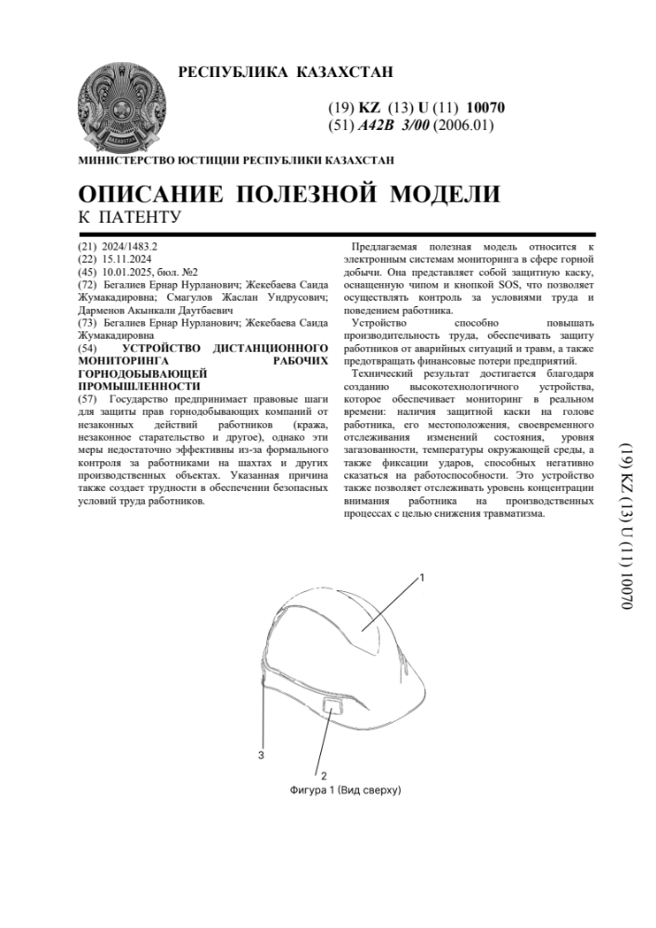
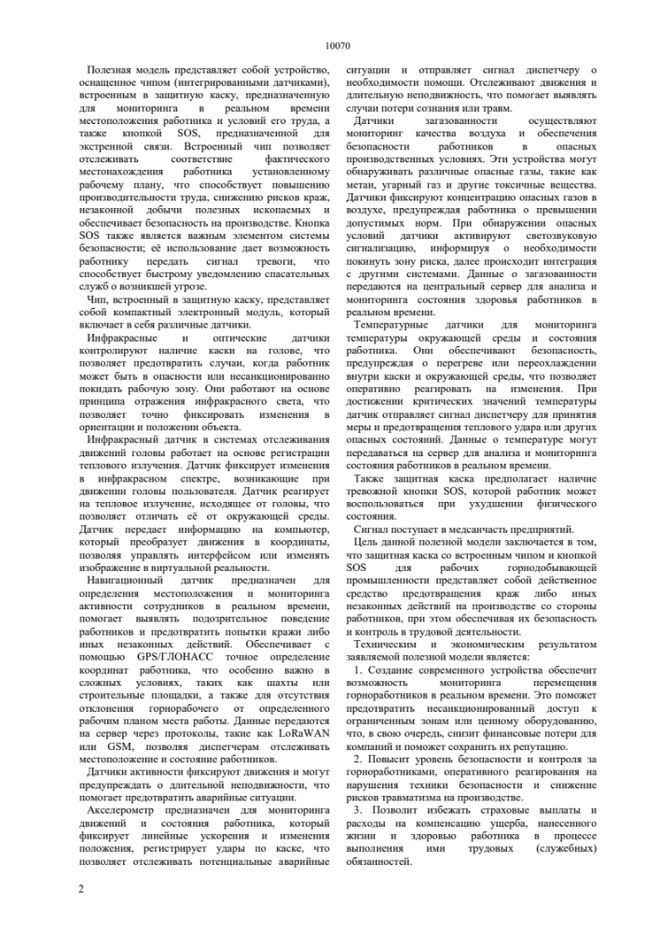

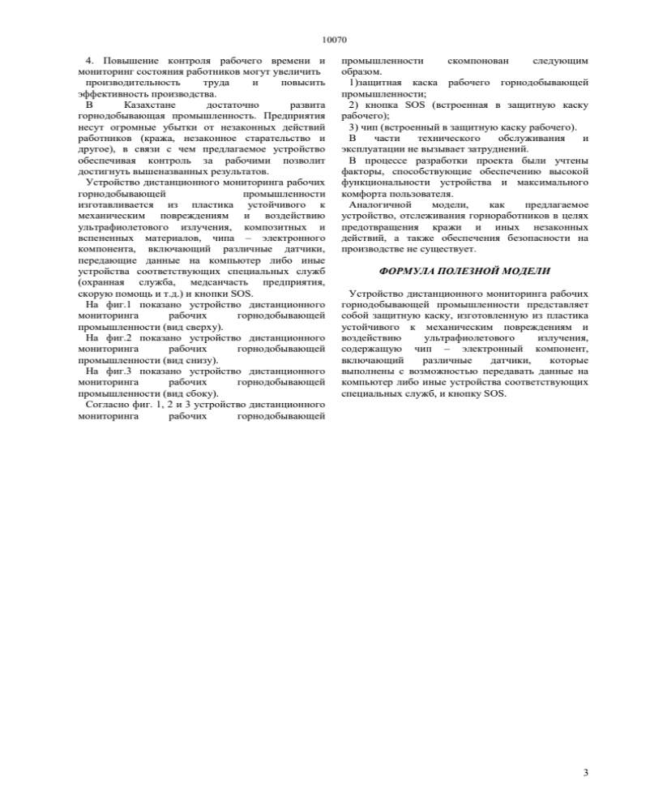

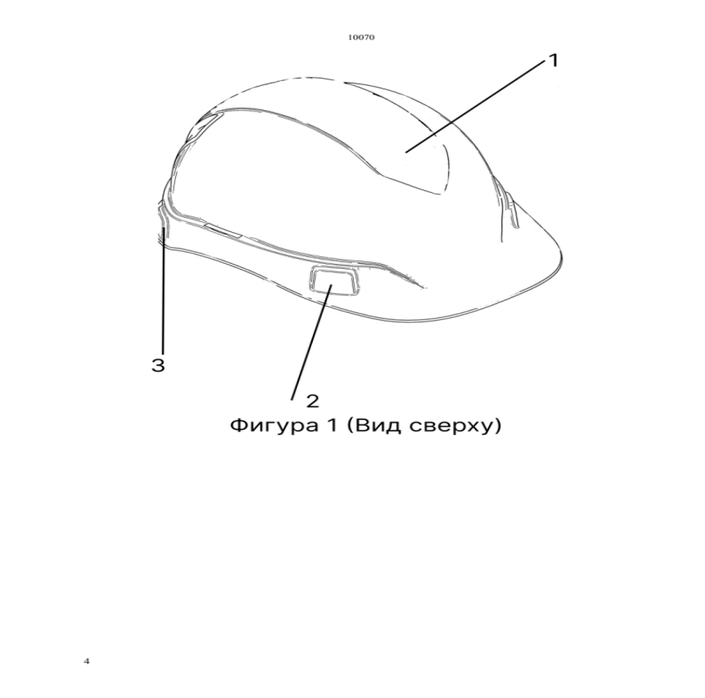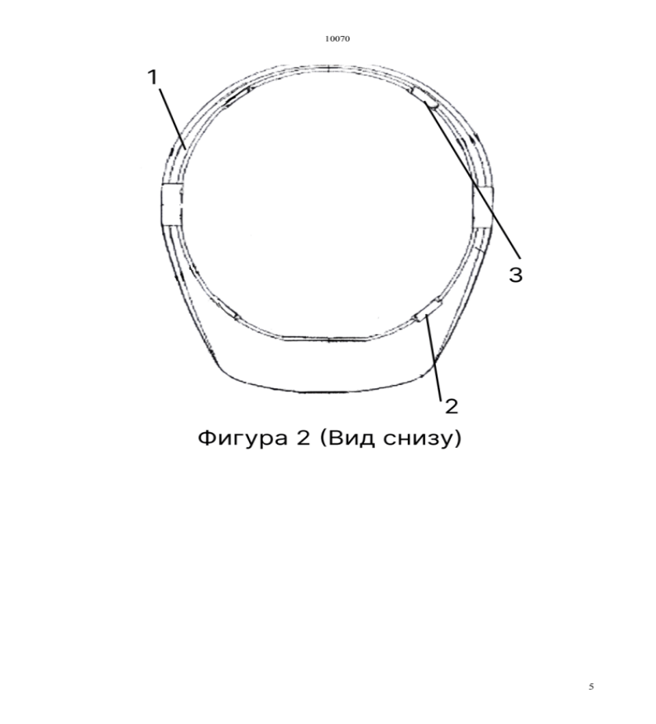
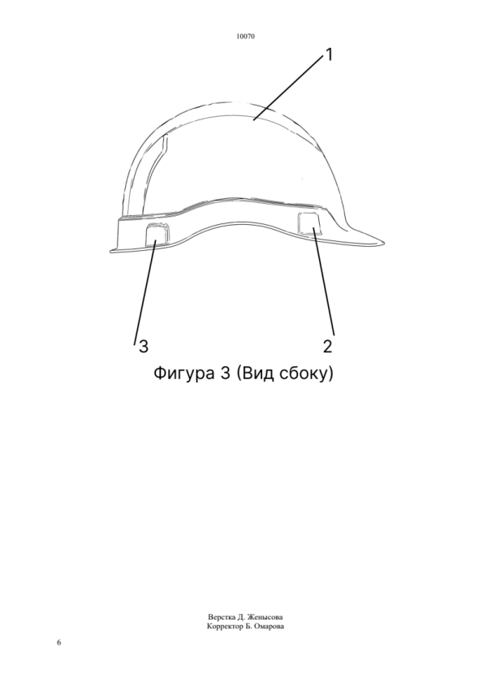
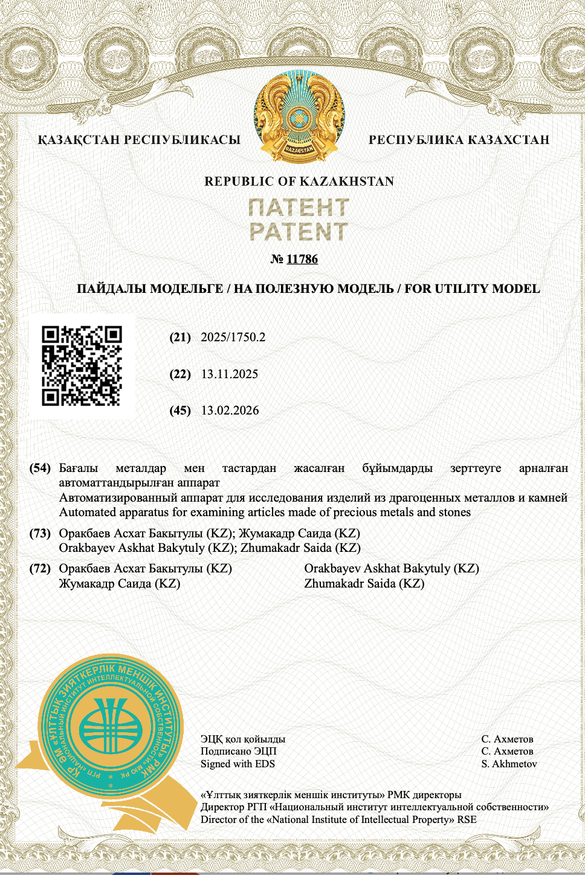
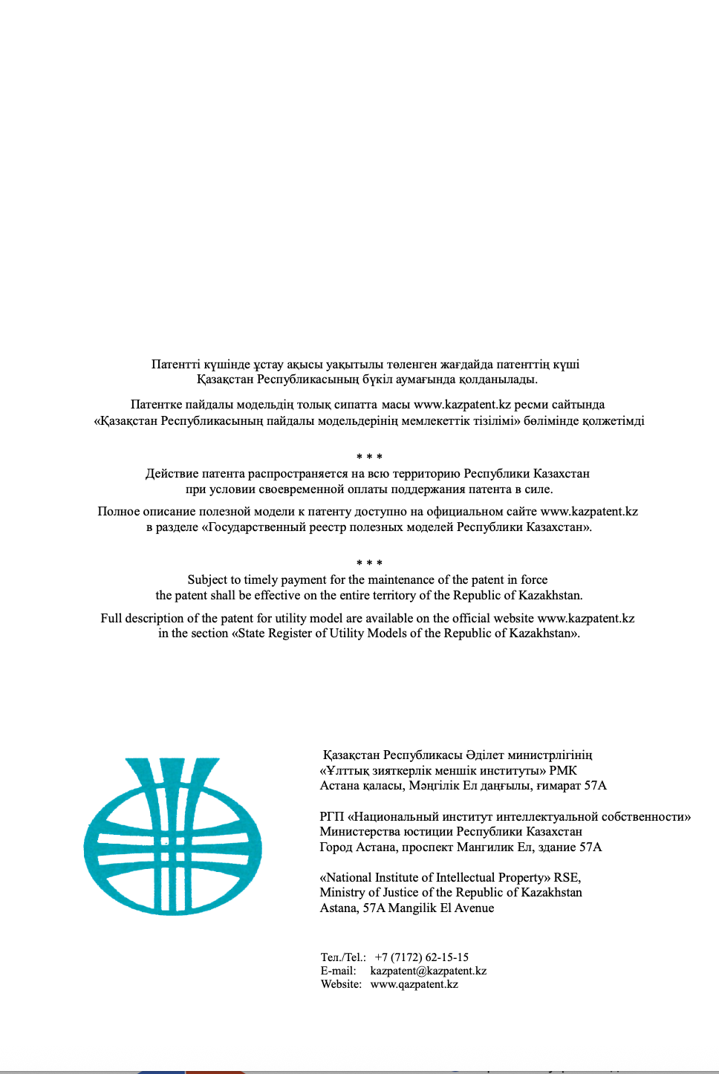
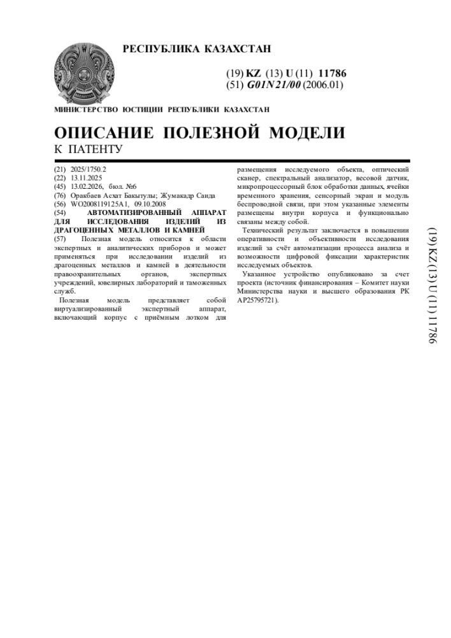
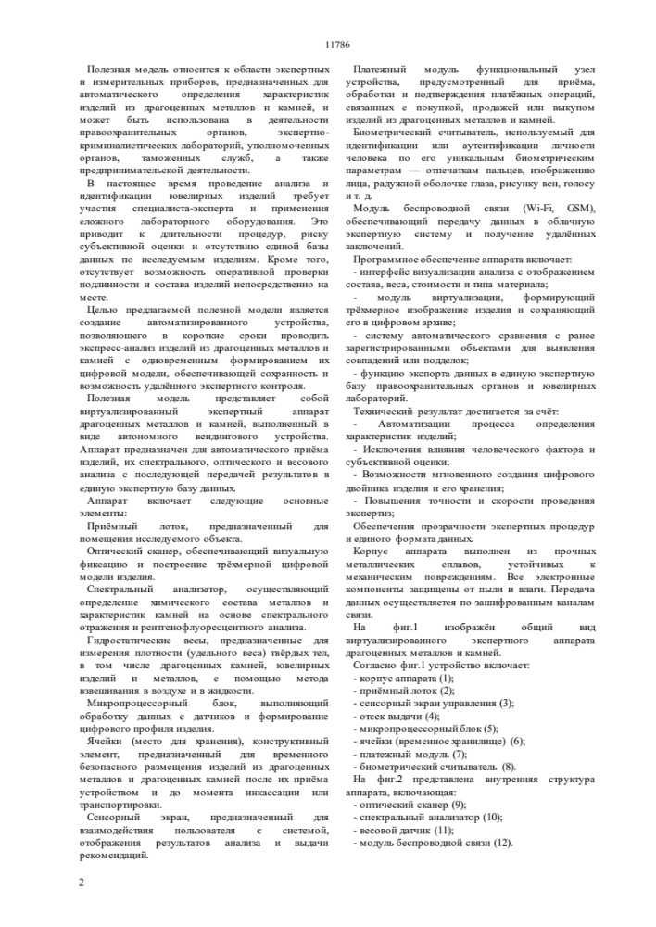
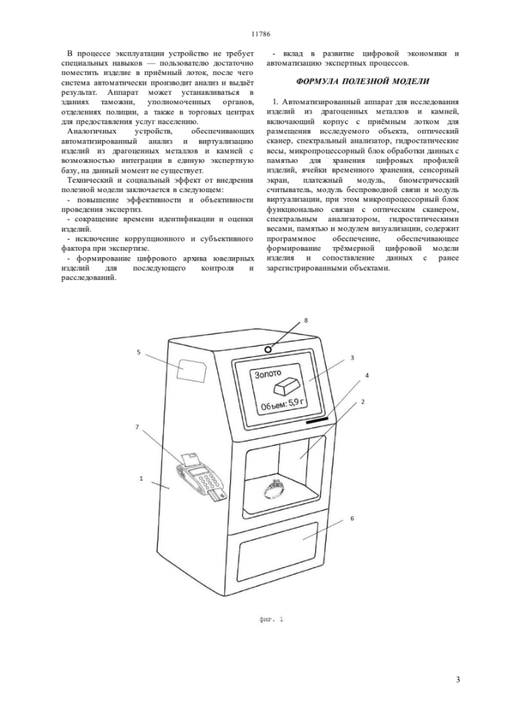
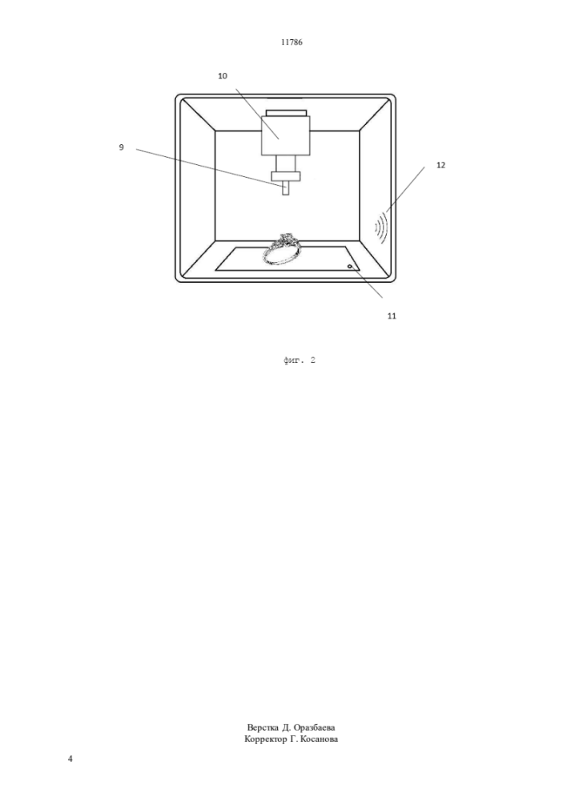

ПРИЛОЖЕНИЕ Ж

Акты внедрения

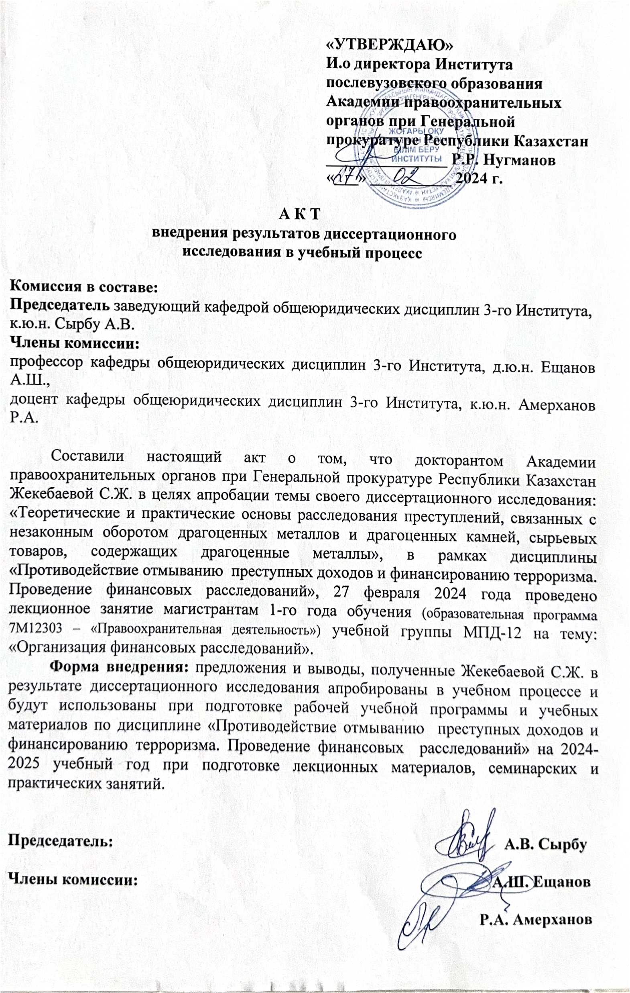

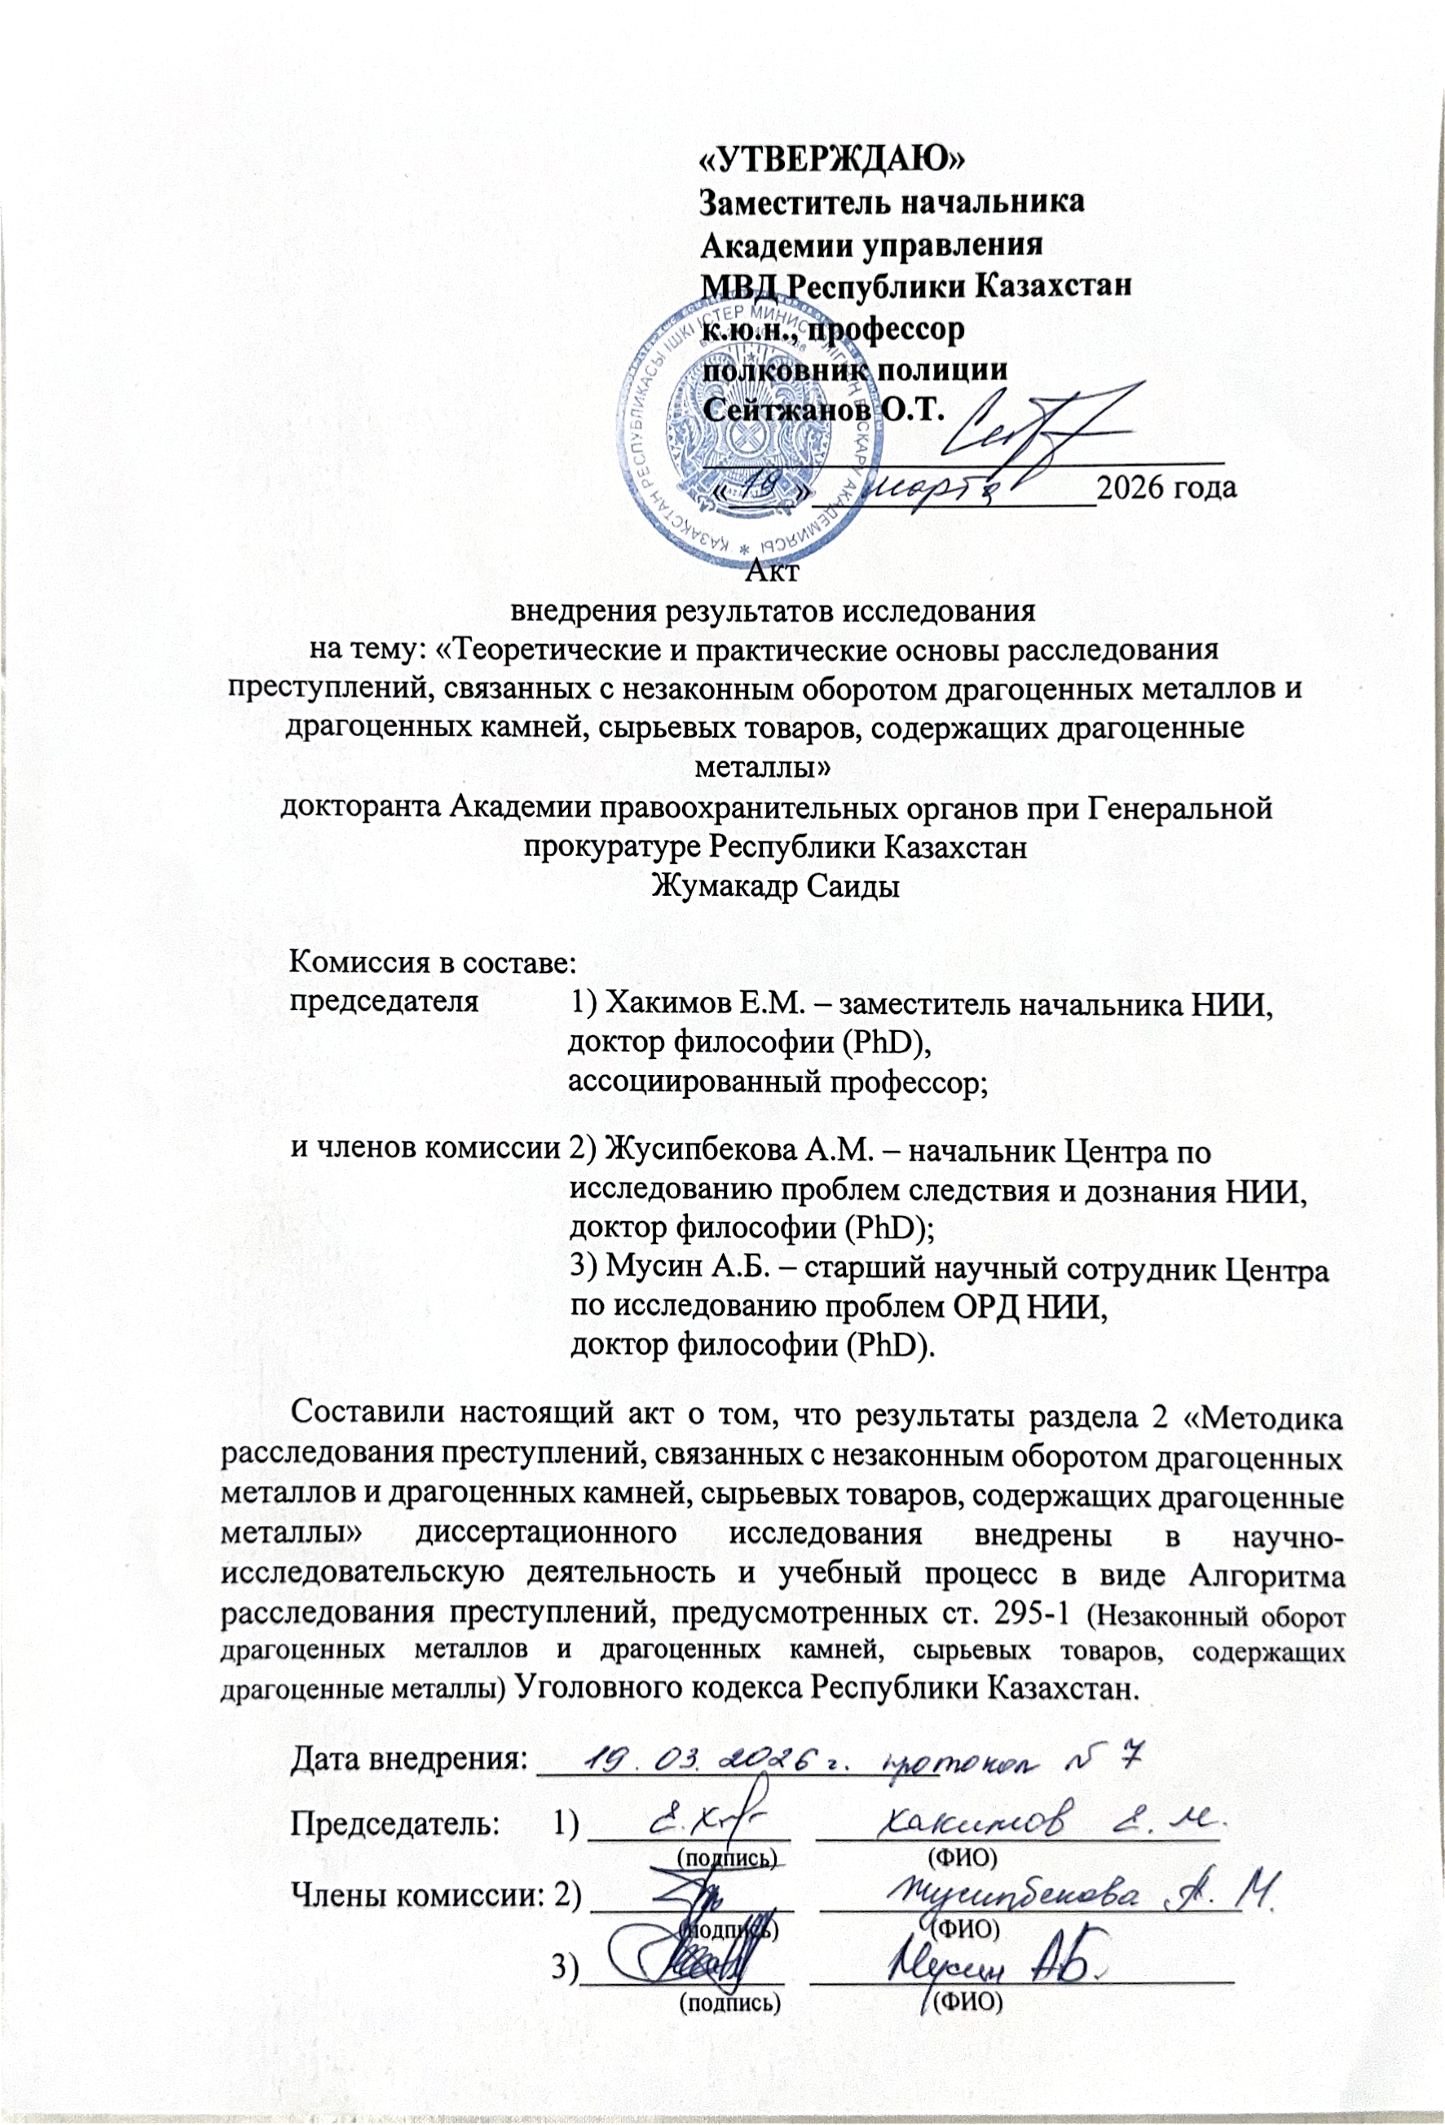
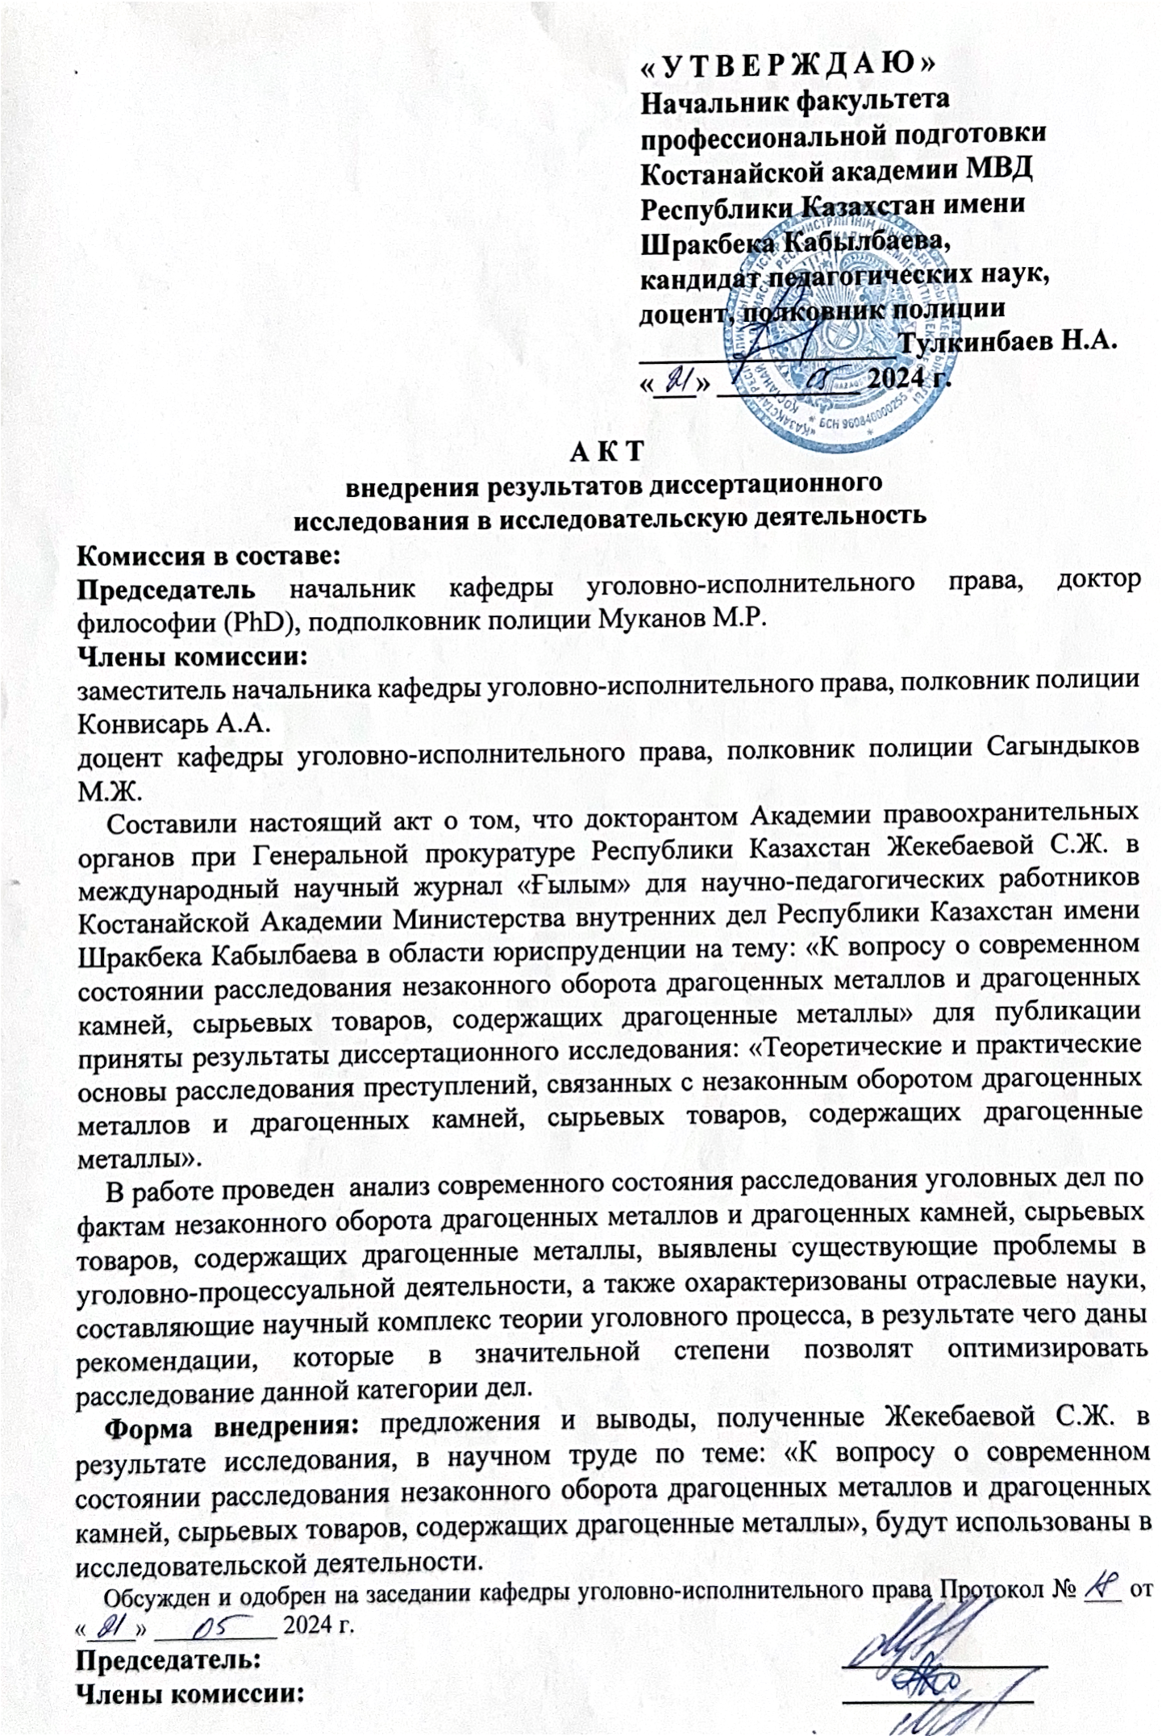
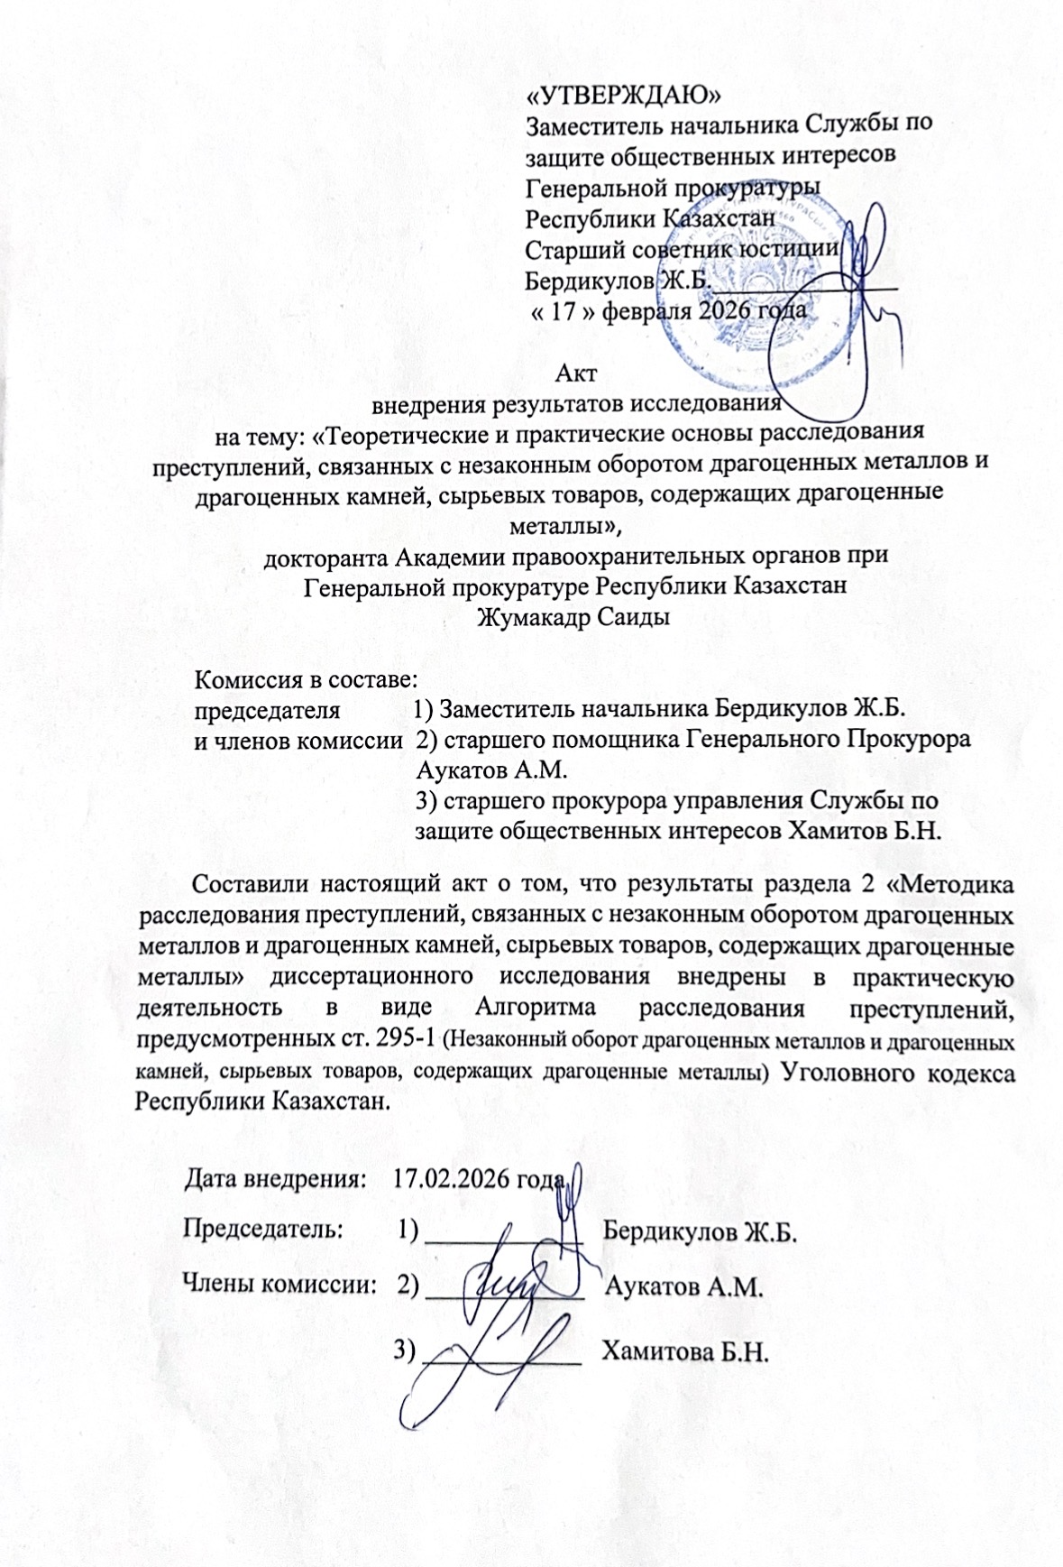
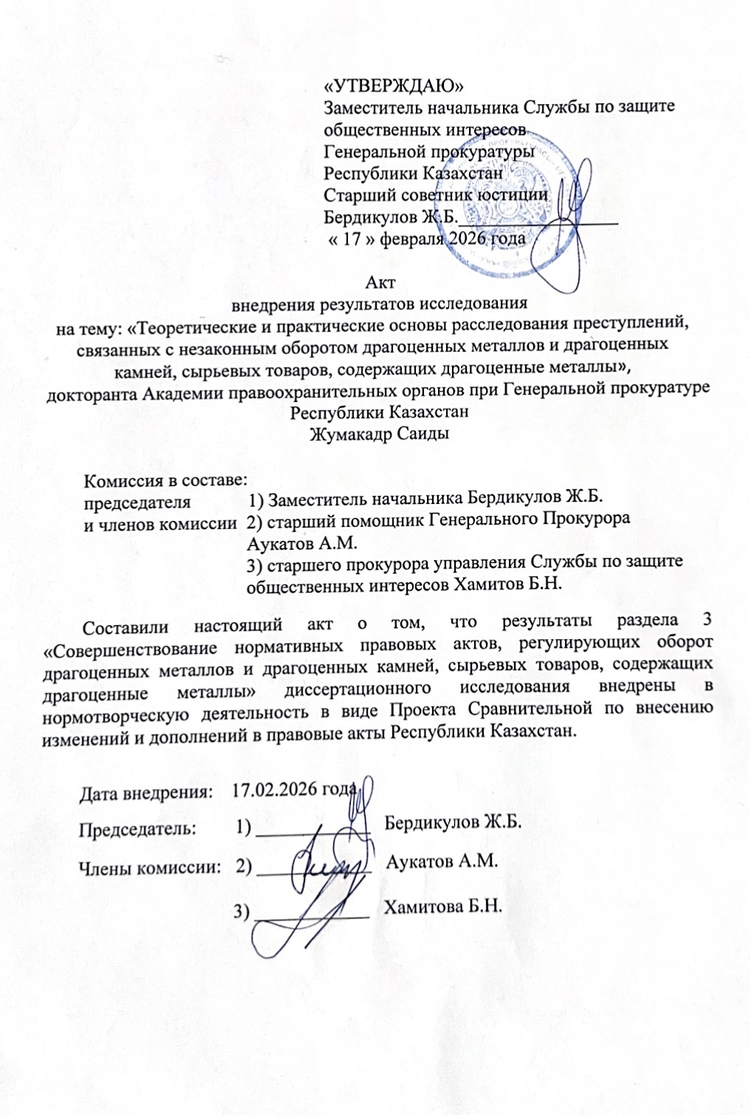

Запросы направляются в Генеральную прокуратуру РФ, Федеральную таможенную службу РФ, Росфинмониторинг; в Верховную народную прокуратуру Китайской Народной Республики, Главное таможенное управление КНР, подразделения финансовой разведки КНР; в компетентные органы государств Европейского союза (национальные прокуратуры, таможенные службы и подразделения финансовой разведки).

